**CAPÍTULO II**

**EL SISTEMA DE PETICIONES Y CASOS, SOLUCIONES AMISTOSAS Y MEDIDAS CAUTELARES[1]**

# Introducción

1. La CIDH cuenta con un mecanismo único para la protección de los derechos humanos en la región, que es el sistema de peticiones, casos, las soluciones amistosas y las medidas cautelares. Mediante la presentación de una petición ante la Comisión Interamericana, las personas que han sufrido violaciones a sus derechos humanos pueden obtener medidas de justicia y reparación integral. En la medida que este mecanismo opere adecuadamente, las personas cuyos derechos hayan sido violados podrán contar con un instrumento de resolución de sus demandas, que no sólo podrá beneficiarlas para su caso, sino que también ofrece una importante herramienta a los Estados para adecuar situaciones estructurales de violaciones de los derechos humanos, a través de la implementación efectiva de las recomendaciones de la CIDH, o de acuerdos de solución amistosa por ella homologados y de la atención y cumplimiento de las medidas cautelares. Dicho sistema es una herramienta fundamental para lograr justicia y reparación en casos individuales, proteger a las personas, combatir la impunidad, y lograr reformas estructurales en las leyes, políticas y prácticas.
2. La CIDH recuerda la centralidad que tiene el sistema de peticiones, casos y medidas cautelares en su mandato y la relevancia que ha tenido en la promoción y protección de los derechos humanos en el hemisferio, tanto a nivel individual como colectivo y estructural. Los informes de la Comisión sobre casos y las sentencias de la Corte Interamericana, además de la reparación concreta a las víctimas, han promovido reformas constitucionales, cambios jurisprudenciales, y representado para las víctimas de violaciones a los derechos humanos, una esperanza de justicia y reparación. Desde sus inicios, los Estados han promovido esta centralidad y apoyado a la Comisión en este mandato, que comenzó con solicitudes de información a los Estados y que pasó a formar parte del trámite de casos individuales. Las herramientas de trabajo desarrolladas por la CIDH fueron entonces reconocidas primero por el Estatuto de 1965, luego por su Reglamento del 2 de mayo de 1967 y en 1969 con la aprobación de la Convención Americana sobre Derechos Humanos.
3. El pilar de protección y defensa, que incluye el sistema de peticiones, casos, soluciones amistosas y medidas cautelares, es una herramienta fundamental para la CIDH y para todos los habitantes del hemisferio. Representa un orgullo para el continente americano, reconocido internacionalmente por su objetividad, seriedad, consistencia y calidad jurídica. Teniendo en cuenta esta centralidad, y el gran retraso procesal que se ha acumulado desde la década de los 90, la Comisión ha enfocado su prioridad en un programa de reducción del atraso procesal. Luego de un proceso de consultas que involucró a más de 500 personas y 300 entidades, la CIDH aprobó su Plan Estratégico 2017-2021 con 5 objetivos estratégicos. El refuerzo del sistema de peticiones, casos, soluciones amistosas y medidas cautelares se identificó como el primero de tales objetivos, y el primer programa del plan constituye el Programa Especial para el Atraso Procesal.

# Peticiones y Casos

1. A continuación, se describen los resultados obtenidos durante 2020 en la implementación del referido programa, los cuales representan avances históricos en el trabajo de la Comisión en el sistema de peticiones y casos.
2. Durante el presente año la CIDH continuó alcanzando resultados en su programa de superación del atraso procesal tras 4 años de medidas adoptadas de acuerdo con su Plan Estratégico 2017-2021.
3. En la primera etapa de implementación del Plan Estratégico, se adoptaron la siguientes medidas para hacer frente al atraso procesal: 1. dedicación exclusiva de una Secretaría Ejecutiva Adjunta para peticiones, casos y soluciones amistosas; 2. refuerzo significativo de personal; 3. fortalecimiento de la estabilidad laboral del personal existente; 4. creación de la Sección de Medidas Cautelares; 5. creación de la Unidad de Tramitación; y, 6. la creación de un grupo de trabajo para acompañar el proceso de superación del atraso procesal integrado por tres Comisionados y el Secretario Ejecutivo de la CIDH.
4. Asimismo, en una segunda etapa y principalmente durante el año de 2019 se consolidaron las siguientes medidas adicionales: 1. reasignar a los y las profesionales con más experiencia al sistema de peticiones y casos y en particular a sus secciones de admisibilidad y fondo; 2. crear un equipo especial para actuar como una fuerza tarea para superar el atraso procesal en la etapa de estudio inicial; 3. aplicar una política de archivos a fin de modificar el plazo de inactividad de las partes de 4 a 3 años para el envío de la advertencia de archivo y archivar casos en la etapa de fondo por falta de presentación de observaciones de los peticionarios en aplicación de los artículos 42.1 a) y b) del Reglamento de la CIDH; 4. disminuir el número de solicitudes de observaciones en las etapas de admisibilidad y fondo; 5. implementar un Plan piloto de decisiones en serie respecto de la misma temática en la etapa de admisibilidad, en base a informes modelo en temas similares; 6. mantener la medida de acumular casos cuando hubiera identidad de partes, hechos o patrones similares, siempre respetando el derecho a la defensa e igualdad de las partes; y, 7. continuar aplicando la política de desactivación.
5. Lo anterior ha permitido a la Comisión alcanzar resultados inéditos y un fortalecimiento institucional en su sistema de peticiones y casos, tal y como se detalla a continuación.
6. La Sección de Estudio Inicial (SEI) como cambio de paradigma. La SEI se creó en septiembre de 2018 con la tarea de revisión o evaluación inicial de las peticiones que se presenten a la CIDH. Además, se le dio a la SEI la tarea fundamental de poner al día la inmensa cantidad de peticiones de distintos años que se encontraban pendientes de una decisión definitiva en esta primera etapa del procedimiento.
7. La SEI constituyó un verdadero cambio frente al anterior Grupo de Registro, por dos razones fundamentales: (a) la evaluación de las peticiones está a cargo exclusivamente de abogados/as con amplia experiencia en derecho internacional de los derechos humanos y (b) se asegura una dinámica de trabajo mucho más expedita en la que el supervisor trabaja directamente con los y las abogadas.
8. Metodología actual: Las peticiones que ingresan a la Secretaría Ejecutiva se registran en el sistema y se clasifican de acuerdo con su objeto en tres portafolios temáticos: P-A: derechos a la vida, propiedad, libertad de expresión, debido proceso civil, de familia y libertad de circulación (desplazados, etc.). P-B: debido proceso penal y derecho a la integridad personal en un sentido amplio. Y, P-C: debido proceso administrativo y laboral, derechos políticos, discriminación en general, protección judicial y seguridad social. Cada uno de estos portafolios es responsabilidad de un abogado/a.
9. El ejercicio de análisis jurídico se realiza de conformidad con los artículos del 26 al 34 del Reglamento de la CIDH. El primer aspecto que se analiza es el cumplimiento con el artículo 28 del Reglamento que establece los contenidos mínimos que debe tener una petición para ser considerada (art. 26.1); además, de acuerdo con el artículo 27 (y el propio 26.1) la “condición para considerar la petición” se cumple “solamente cuando llenen los requisitos establecidos en tales instrumentos [los del Sistema Interamericano que sean aplicables], en el Estatuto y en el presente Reglamento”.
10. Es decir, en la etapa de estudio inicial se verifica el cumplimiento de los mismos requisitos que se examinarían en un informe de admisibilidad. Con la diferencia de que esta revisión inicial es preliminar, porque se realiza antes de que haya un informe definitivo de admisibilidad o inadmisibilidad de hecho, ahora existe regulada la solicitud de re-estudio (Resolución 1/19); y es más flexible que un informe de admisibilidad/inadmisibilidad, porque solo se cuenta con la posición de la parte peticionaria sin la defensa del Estado, además porque de considerarlo necesario podemos solicitar información adicional al peticionario (artículo 26.2)
11. Cifras principales de las decisiones: Recibidas en 2019: de 2,534 peticiones evaluadas se decidió abrir a trámite en 468 (18%), se rechazaron 1,971 (78%) y se solicitó información en 95 peticiones (4%). Rechazos 2019: falta de cumplimiento del artículo 28 (705), falta de caracterización (663), falta de agotamiento de los recursos internos (328), falta de competencia (114), extemporaneidad (88), agotamiento indebido (72) y por duplicidad (1). Recibidas en 2020: de 1,990 peticiones evaluadas se decidió abrir a trámite en 331 (17%), se rechazaron 1,561 (78%) y se solicitó información en 98 peticiones (5%). Rechazos 2020: falta de cumplimiento del artículo 28 (463), falta de caracterización (516), falta de agotamiento de los recursos internos (271), falta de competencia (144), extemporaneidad (77), agotamiento indebido (71) y por duplicidad (19).
12. Número de notificaciones de inicios a trámite: Con el objetivo de reducir los tiempos de espera entre la decisión de apertura a trámite y la notificación efectiva de la misma a las partes, la Sección de Tramitación y Apoyo a la SEA-PC se enfocó en la superación del atraso procesal crónico, anterior a 2014, y adoptó una serie de medidas para resolver la situación de peticiones presentadas con anterioridad a 2014.
13. Aplicación de Resolución 1/16: La [Resolución 1/16](https://www.oas.org/es/cidh/decisiones/pdf/Resolucion-1-16-es.pdf) fue rigurosamente estudiada por la Comisión y vino a constituirse precisamente como la “resolución fundada” exigida por el Reglamento para el diferimiento de la decisión de admisibilidad hasta el debate y decisión sobre el fondo. Únicamente se aplica respecto de casos que se encuentran en una situación procesal específica que guarda concordancia con los supuestos establecidos en el Reglamento que excepcionalmente permiten dicho tratamiento. Precisamente la Resolución indica que estos supuestos se basan en la necesidad de aplicar medidas decisivas para reducir el atraso procesal y así asegurar que el transcurso del tiempo no impida que las decisiones de la Comisión tengan un efecto útil, o bien para actuar con mayor celeridad en asuntos que se encuentren vinculados con una medida cautelar, donde hay un riesgo de daño inminente. La Resolución fue un esfuerzo encaminado a combatir el atraso procesal con transparencia. Esta medida ha posibilitado que un número significativo de casos puedan ser estudiados, con lo que se evita la necesidad de preparar, traducir, consultar y deliberar sobre dos informes separados en casos que requieren de una decisión oportuna por encontrarse en los supuestos detallados en la propia resolución.
14. La Comisión continúa aplicando lo previsto en la [Resolución 1/16](http://www.oas.org/es/cidh/decisiones/pdf/Resolucion-1-16-es.pdf), adoptada el  18 de octubre de 2016, en la medida en que se presenta algunos de los criterios en ella establecidos, procediéndose a notificar a ambas partes.
15. Archivos: la CIDH ha venido reduciendo el plazo de inactividad permisible a la parte peticionaria, que ha pasado de cinco años en 2015 a tres en 2018. La CIDH entendió además a la falta de presentación de observaciones adicionales sobre el fondo de la parte peticionaria, requisito establecido en el artículo 37.1 del Reglamento de la CIDH, como un indicio serio de desinterés en la tramitación de un caso en los términos previstos en el artículo 42.1(b) del mismo instrumento. Es así como, verificada la inactividad procesal y notificada la posibilidad de una decisión de archivo, según lo instruye el artículo 42.2 del Reglamento, la CIDH adoptó la decisión de archivo de 77 asuntos en 2016, en contraste con 109 en 2017, y 152 en 2018 y 148 en 2020.
16. Simplificación de los trámites: la Comisión implementó, de acuerdo al Reglamento, la práctica de realizar un solo traslado a las partes en etapa de admisibilidad. Esta medida se encuentra en proceso de implementación en los sistemas de tecnología.

# Decisiones de admisibilidad e inadmisibilidad

1. Durante 2020 prosiguió el aumento en la elaboración y aprobación de informes sobre dicha etapa. En dicho año la CIDH aprobó un total de 290 informes sobre admisibilidad, en 246 de los cuales la decisión fue la admisibilidad; las otras 44 peticiones fueron declaradas inadmisibles.
2. A fin de apreciar el impacto de los resultados logrados este año, cabe compararlos con los ejercicios anteriores. Durante 2016 -año anterior a la implementación del PE21- la CIDH aprobó un total de 45 informes sobre admisibilidad (43 admisibles y 2 inadmisibles); dicha cifra ascendió en 2017 a 120 informes (114 admisibles y 6 inadmisibles); en 2018 a 133 (118 admisibles y 15 inadmisibles); y en 2019 llegó a 146 (123 admisibles y 23 inadmisibles).
3. Este considerable aumento, de prácticamente el doble respecto al año anterior, fue logrado mediante diversas medidas implementadas en el ámbito de la Secretaría Ejecutiva, tales como la implementación de un sistema de votación electrónica de la CIDH; la distribución del trabajo en grupos para optimizar el tiempo de consulta y reducir costos de traducción; la producción de proyectos de informe en serie para las peticiones sobre temas similares; y la utilización de formatos de informes modelo para asuntos que requerían un análisis idéntico. Los temas identificados por la Comisión Interamericana para esta tarea fueron los de destitución de jueces y de violaciones cometidas durante las dictaduras militares; se priorizaron también los asuntos procesalmente listos referentes a violaciones de derechos humanos de mujeres y niñas. Cabe mencionar igualmente que en 2020 se publicó el “Digesto sobre Decisiones de Admisibilidad” en el que se sistematizaron por primera vez los principales criterios de la CIDH respecto a sus informes en dicha etapa, lo que constituye no sólo una valiosa herramienta para facilitar y agilizar el trabajo, sino además un avance en materia de transparencia y democratización del conocimiento del sistema interamericano. Asimismo, durante este año siguió activo el Grupo sobre Derecho Común (Common Law Group) creado en 2019, con lo que se logró avanzar en la atención prioritaria de peticiones respecto a los Estados Miembros que cuentan con sistemas jurídicos de tal naturaleza. Durante 2020 este grupo concluyó su trabajo resolviendo todos los asuntos procesalmente listos.
4. Las medidas referidas fueron acompañadas de un importante trabajo de coordinación y articulación con la Unidad de Tramitación de la Secretaría Ejecutiva, que permitió identificar de manera más rápida y precisa aquellos asuntos que se hallaban procesalmente listos para preparar los respectivos proyectos de informe sobre admisibilidad.
5. La CIDH logró de esta manera atender cuantitativamente un universo más amplio de víctimas. Al mismo tiempo, cabe destacar que un número importante de las peticiones que han pasado durante 2020 a la etapa de fondo se refieren a graves violaciones de derechos humanos, situaciones estructurales en la región o tienen como objeto diversas temáticas que ameritan un mayor desarrollo jurisprudencial en el sistema interamericano. A continuación, se resumen brevemente algunos ejemplos representativos[2].
6. En este sentido, la CIDH adoptó informes relativos a temas relevantes y actuales como, por ejemplo: la interrupción del embarazo en víctimas de violencia sexual o en casos de aborto terapéutico de niñas y adolescentes; el respeto a la vida e integridad personas de personas migrantes que son detenidas por agentes de los cuerpos de seguridad; las reparaciones por graves violaciones a derechos humanos perpetradas en épocas de dictaduras en la región; matrimonio entre personas del mismo sexo; ejecuciones extrajudiciales en el marco del conflicto armado en Colombia; las condiciones laborales de los y las trabajadores y trabajadoras de las denominadas maquilas en Centroamérica; la debida diligencia en la investigación de trata de personas; la regulación y el monitoreo del Estado respecto de las clínicas de reproducción asistida y los deberes del Estado de investigar y sancionar la afectación dolosa de los derechos de las personas que acuden a métodos de reproducción asistida; y la protección de los derechos sindicales en diferentes contextos; entre otros. Todos estos casos están actualmente en la etapa de fondo del trámite ante la CIDH. Los informes que presentamos a continuación son algunos ejemplos de casos representativos, en función de la gravedad de los hechos alegados, o por tratarse de temas novedosos poco desarrollados por la jurisprudencia del Sistema Interamericano:

**Informe No. 18/20, P 449-16, María y familia, Perú**

1. El asunto se refiere a una mujer --menor de edad al momento de los hechos-- que fue víctima de violación sexual en dos ocasiones y quedó embarazada como consecuencia. El Estado peruano le negó el libre acceso al método de anticoncepción oral de emergencia mientras se encontraba hospitalizada para recuperarse de la agresión que fue víctima. Solamente uno de los perpetradores de la violación fue detenido y sentenciado; los otros tres no fueron identificados y quedaron impunes, toda vez que el Estado presuntamente no realizó diligentemente las investigaciones para esclarecer los hechos y sancionar a todas las personas responsables.

**Informe No. 63/20, P 600-10, Pascuala Rosado Cornejo y familiares, Chile**

1. La petición fue presentada por los familiares sobrevivientes de la líder social Pascuala Rosado Cornejo, quien fue asesinada por miembros del grupo ilegal Sendero Luminoso como consecuencia de su labor de interés público y defensa de los derechos humanos. La Comisión deberá pronunciarse en la etapa de fondo sobre la aceptabilidad internacional de las reparaciones administrativas otorgadas a sus parientes, y sobre los alegatos de impunidad que sigue vigente respecto de los victimarios.

**Informe No. 67/20, P 1223-17 Rosaura Almonte Hernández y familia, República Dominicana**

1. La parte peticionaria sostiene que una adolescente de 16 años fue hospitalizada en un centro médico de carácter público, donde fue diagnosticada con leucemia y un embarazo de tres semanas. El personal médico se habría negado a practicarle un aborto terapéutico, que había sido recomendado inicialmente por su propio doctor; igualmente habrían rehusado proveerle el tratamiento de quimioterapia requerido para la leucemia hasta casi tres semanas luego de ser internada, con el objeto de no afectar el periodo crítico de embarazo. La parte peticionaria alega que estas decisiones médicas se adoptaron principalmente por la prohibición absoluta del aborto establecidas en la Constitución y el Código Penal vigente en esa época. La presunta víctima falleció en el hospital un mes después, presuntamente por complicaciones debido a diversas fallas adicionales en los servicios médicos, además de la falta de información completa y negativa de participación de su familia en las decisiones. En la etapa de fondo la CIDH podrá analizar la situación que se denuncia como parte de un contexto de discriminación de género estructural en el país, incluida la falta de un marco regulatorio para los derechos sexuales y reproductivos de niñas y mujeres, así como la falta de investigación y sanción de tales hechos.

**Informe No. 163/20, P 1275-12, Eduvigis Del Carmen Alarcón Gómez y otros, Chile**

1. El asunto se relaciona con la entrada en vigor en 2008 de un nuevo sistema de retiro para profesionales del sector público educativo en Chile. Bajo dicho régimen, los profesores de educación pública se ven obligados a jubilarse una vez alcanzada la edad mínima establecía; y se hace una distinción de género, en que la edad de jubilación de las mujeres menor a la de los hombres. El referido sistema es distinto a otros regímenes dentro de la jurisdicción chilena, que son más favorables para otros profesionales del sector público. La parte peticionaria alega que los reclamos judiciales accionados en la vía interna por las presuntas víctimas no fueron atendidos por los tribunales chilenos.

**Informe No. 198/20, P 524-16, Anastasio Hernández Rojas, Estados Unidos**

1. La petición se refiere a un ciudadano mexicano que murió en mayo de 2010 mientras estaba en custodia de las autoridades migratorias, luego de ser sido detenido cuando trataba de ingresar a territorio estadounidense desde México. Los peticionarios alegan que el señor Hernández falleció a consecuencia de graves asaltos contra su integridad personal infligidos por agentes policiales. Entre los problemas jurídicos que deberán ser resueltos por la CIDH, se incluye el de la validez de la decisión del Departamento de Justicia de cerrar la investigación penal, así como el de la compatibilidad entre la indemnización recibida por los familiares del señor Hernández y los estándares del sistema interamericano.

**Informe No. 252/20, P 195-10, Ernesto Ramírez Berrío y familiares; e Informe No. 181/20, P 380-10, Gustavo Emilio Gómez Galeano y familiares, ambos relativos a Colombia**

1. En las referidas peticiones se plantea la situación de dos funcionarios municipales que fueron asesinados por guerrilleros de las Fuerzas Armadas Revolucionarias de Colombia (FARC) y del Ejército de Liberación Nacional (ELN), respectivamente. La CIDH habrá de definir en la fase de fondo, entre otras cosas, si las autoridades estatales prestaron a dichos funcionarios públicos un nivel de protección y seguridad acorde con los estándares interamericanos, y si la justicia colombiana ha cumplido su deber de investigación, juzgamiento y sanción en forma compatible con la Convención Americana.

**Informe No. 281/20, P 1266-15, Luisa del Carmen Alfaro Campos y otras, Honduras**

1. El asunto se refiere a la denuncia de veintiséis personas que trabajaban en plantas de producción textil conocidas como “maquilas”. Se alega que estas laboraban en condiciones precarias con horarios excesivos, bajos salarios, lugares de trabajo inadecuados y la imposición de un sistema de trabajo con una remuneración que dependía del cumplimiento de una meta de producción. Como consecuencia de esta situación, las presuntas víctimas habrían sufrido afectaciones permanentes a su salud, como trastornos musculoesqueléticos, entre ellos dorsalgia, cervicalgia, síndrome doloroso lumbar, ciática, túnel carpiano, tendinitis del manguito de los rotadores, quiste sinovial en mano y tendinitis del antebrazo. La parte peticionaria sostiene que dichas afectaciones fueron enfermedades profesionales, y que algunas perdieron su capacidad funcional de forma permanente.

**Informe No. 342/20, P 863-10, Helvir Antonio Torres Clavijo, Freddy Torres y familiares; e Informe No. 352/20, P 1172-11, Juan Evangelista Ascencio Fonseca y familiares, ambos relativos a Colombia**

1. Ambas peticiones tratan de víctimas de ejecuciones extrajudiciales que habrían sido perpetradas por agentes de la fuerza pública colombiana como parte del patrón criminal de los llamados “falsos positivos”, en que ciudadanos inocentes fueron asesinados para luego presentar falsamente sus cadáveres como guerrilleros dados de baja en combates con el Ejército. En ambos casos, las autoridades judiciales de Colombia declararon expresamente que el Estado era responsable de haber cometido los homicidios. El problema principal que se plantea a la CIDH para resolución de fondo consiste en determinar si las reparaciones recibidas por los familiares son compatibles con los estándares interamericanos aplicables.

**Informe No. 338/20, P 1156-15, V.L.L. y otras, Brasil**

1. En la petición se denuncia la falta de una debida investigación de los actos de violencia sexual que sufrieron las presuntas víctimas, que habrían sido perpetradas entre 1993 y 2008 por el Dr. Roger Abelmassih, mientras les realizaba tratamientos de fecundación. Como resultado, las presuntas víctimas sufrieron graves daños en su salud física, mental y reproductiva. Se alega igualmente que el médico hizo un manejo doloso de los óvulos extraídos a algunas de las presuntas víctimas y que a la fecha se desconoce el paradero de este material genético, y si fue destruido o utilizado sin su consentimiento, lo que acrecienta el nivel de angustia de aquellas. En la petición se plantea además la falta de regulación apropiada con respecto a temas fundamentales de la reproducción asistida.

**Informe No. 347/20, P 1719-09 Nelson Antonio Zavala Zavala y Elvín Rubén Gómez, Honduras**

1. Se denuncia la interferencia de una agencia estatal con la independencia sindical, seguida de la falta de protección judicial. Las presuntas víctimas habrían sido despedidas a pesar de gozar de protección debido a su condición de líderes sindicales; uno de ellos habría sido suspendido sin goce de sueldo como represalia por ejercitar sus derechos a la libertad de expresión y reunión. En la etapa de fondo la Comisión podrá analizar la situación de ambas personas como defensoras de derechos humanos, así como el impacto que habrían tenido los hechos en el ejercicio de los derechos a la libertad de expresión y la libertad sindical.

### Informes de admisibilidad e inadmisibilidad

1. Esta sección contiene un total de 246 informes de admisibilidad; 44 informes de inadmisibilidad; y 11 informes de fondo publicados. Asimismo, contiene una lista de 148 peticiones y casos archivados por la CIDH.

### Informes de Admisibilidad

1. Informe No. 64/20, Petición 238-10, Ángel A. Di Marco (Argentina)
2. Informe No. 68/20, Petición 417-10, Jonathan Oros y Raúl Otros (Argentina)
3. Informe No. 69/20, Petición 36-09, Mauricio Matías Morán y otros (Argentina)
4. Informe No. 129/20, Petición 1714-07, Nerina Claudia Pojmaevich, (Argentina)
5. Informe No. 146/20, Petición 1665-10, Marta Susana Catella, (Argentina)
6. Informe No. 178/20, Petición 668-09, David Nazareno Coronel y otros (Argentina)
7. Informe No. 179/20, Petición 232-11, Ernesto Elías Chocobar (Argentina)
8. Informe No. 180/20, Petición 270-11, Mateo Amelia Griselda (Argentina)
9. Informe No. 201/20, Petición 1375-08, Rita María Adelia Pérez e hijos (Argentina)
10. Informe No. 257/20, Petición 1048-09, Ramón Roberto Manrique (Argentina)
11. Informe No. 271/20, Petición 1619-13, Gustavo Ángel Farías (Argentina)
12. Informe No. 272/20, Petición 381-07, Lidia Fanny Reyes y otras personas (Argentina)
13. Informe No. 314/20, Petición 162-11, Iván Bressan y Marcelo Tello (Argentina)
14. Informe No. 335/20, Petición 1261-09, Sergio Argentino Aguirre (Argentina)
15. Informe No. 359/20, Petición 1020-11, María Alejandra Villegas (Argentina)
16. Informe No. 44/20, Petición 1687-09, Maria Elena Blanco Quintanilla de Estenssoro (Bolivia)
17. Informe No. 113/20, Petición 211-12, 64 Comunidades de los Pueblos Indígenas Mojeño, Yuracaré y Tsimane (Bolivia)
18. Informe No. 147/20, Petición 1384-16, José Ignacio Orías Calvo (Bolivia)
19. Informe No. 159/20, Petición 699-10, Félix Melgar Antelo y familia (Bolivia)
20. Informe No. 160/20, Petición 524-10, Tanimbu Guiraendy Estremadoiro Quiroz (Bolivia)
21. Informe No. 225/20, Petición 732-10, Patricia Jacqueline Flores Velasquez y familia (Bolivia)
22. Informe No. 312/20, Petición 320-10, Marcelo Quiroga Santa Cruz y familia (Bolivia)
23. Informe No. 70/20, Petición 2326-12, Jonathan Souza Azevedo (Brasil)
24. Informe No. 112/20, Petición 606-10, Jorge Vieira da Costa (Brasil)
25. Informe No. 115/20, Petición 562-11, José Carlos da Silva e sus familiares (Brasil)
26. Informe No. 116/20, Petición 221-12, Claudio Rogério Rodrigues da Silva (Brasil)
27. Informe No. 117/20, Petición 457-09, Margareth Figueiredo Alves (Brasil)
28. Informe No. 131/20, Petición 90-11, Comunidad tradicional de agricultores y pescadores artesanales de los Arenales de Ribanceira (Brasil)
29. Informe No. 148/20, Petición 1017-08, Personas privadas de libertad en la cárcel de Polinter-Neves (Brasil)
30. Informe No. 226/20, Petición 32-07, Márcio Antônio Maia de Souza e familiares (Brasil)
31. Informe No. 337/20, Petición 993-13, Kérika de Souza Lima y familiares (Brasil)
32. Informe No. 338/20, Petición 1156-15, V.L.L. y otros (Brasil)
33. Informe No. 35/20, Petición 393-08, Comunidades Indígenas campesinas turísticas y medio ambiente de los Geisers del Tatio (Chile)
34. Informe No. 39/20, Petición 1368-12, Familiares de Francisco Arnaldo Zúñiga Aguilera (Chile)
35. Informe No. 41/20, Petición 4-10, Familiares de Modesta Carolina del Carmen Wiff Sepúlveda (Chile)
36. Informe No. 43/20, Petición 1127-09, Familiares de Marco Esteban Quiñones Lembach (Chile)
37. Informe No. 46/20, Petición 20-10, Familiares de Sergio Fernando Ruiz Laz (Chile)
38. Informe No. 47/20, Petición 610-10, Familiares de Barnabé del Carmen López López (Chile)
39. Informe No. 48/20, Petición 1587-10, Familiares de José Manuel Díaz Hinostroza (Chile)
40. Informe No. 53/20, Petición 1830-10, Familiares de Eduardo Emilio Toro Vélez (Chile)
41. Informe No. 54/20, Petición 442-11, Familiares de Juan Francisco Peña Fuenzalida (Chile)
42. Informe No. 56/20, Petición 591-11, Familiares de Juan Humberto Albornoz Prado (Chile)
43. Informe No. 58/20, Petición 643-11, 11 Familiares de Claudio Rómulo Tognola Ríos (Chile)
44. Informe No. 87/20, Petición 385-10, Familiares de Asrael Leonardo Retamales Briceño (Chile)
45. Informe No. 88/20, Petición 581-10, Familiares de Alan Roberto Bruce Catalán (Chile)
46. Informe No. 89/20, Petición 803-09, Familiares de Claudio Gimeni Grendi (Chile)
47. Informe No. 90/20, Petición 1694-09, Juan Alejandro Vargas Contreras y familia (Chile)
48. Informe No. 132/20, Petición 751-10, Rodrigo Cisterna Fernández y otros (Chile)
49. Informe No. 149/20, Petición 829-10, Nelson Curiñir Lincoqueo y familia (Chile)
50. Informe No. 150/20, Petición 1693-11, Familiares de José Segundo Flores Rojas (Chile)
51. Informe No. 151/20, Petición 1777-11, Familiares de Héctor Patricio Vergara Doxrud (Chile)
52. Informe No. 162/20, Petición 1832-11, Familiares de José Orlando Flores Araya (Chile)
53. Informe No. 163/20, Petición 1275-12, Eduvigis del Carmen Alarcón Gómez y otros (Chile)
54. Informe No. 251/20, Petición 1422-09, Familiares de René Roberto Acuña Reyes (Chile)
55. Informe No. 258/20, Petición 2252-12, Familiares de Guillermo Jorquera Gutiérrez (Chile)
56. Informe No. 273/20, Petición 2253-12, Familiares de Jorge Isaac Fuentes Alarcón (Chile)
57. Informe No. 274/20, Petición 883-08, Eduardo Andrés Pio Cerda Urrutia y Mariana de Lourdes Urrutia Guerrero (Chile)
58. Informe No. 275/20, Petición 931-09, Miguel Rodríguez Vergara y familia (Chile)
59. Informe No. 287/20, Petición 2137-12, Familiares de Miguel Ángel Sandoval Rodríguez (Chile)
60. Informe No. 288/20, Petición 1967-12, Familiares de Jorge Rodrigo Muñoz Mella (Chile)
61. Informe No. 306/20, Petición 1017-13, Familiares de Sergio Sebastián Montecinos Alfaro (Chile)
62. Informe No. 339/20, Petición 1676-09, Familiares de Miguel Ángel Rodriguez Gallardo (Chile)
63. Informe No. 340/20, Petición 40-09, Jorge Felipe Castillo González (Chile)
64. Informe No. 360/20, Petición 160-11, Luis Gastón Lobos Barrientos y familia (Chile)
65. Informe No. 383/20, Petición 1282-11, Manuel Segundo Maldonado Miranda y Víctor Joaquín Maldonado Gatica y familias
66. Informe No. 384/20, Petición 929-10, Familiares de Hugo Riveros Gómez (Chile)
67. Informe No. 385/20, Petición 604-11, Familiares de Juan Guillermo Cuadra Espinoza (Chile)
68. Informe No. 402/20, Petición 1549-11, José Domingo Adasme Núñez y familia (Chile)
69. Informe No. 403/20, Petición 1295-12, Familiares de Domingo Bartolomé Blanco Tarrés (Chile)
70. Informe No. 404/20, Petición 2295-12, 21.309 Profesores de la Educación Pública (Chile)
71. Informe No. 405/20, Petición 128-12 Familiares de Orlando Patricio Guarategua Quinteros (Chile)
72. Informe No. 406/20, Petición 1592-09, José Ignacio Castro Maldonado y familia (Chile)
73. Informe No. 407/20, Petición 951-10, Julio Enrique Gerding Salas y familiares (Chile)
74. Informe No. 408/20, Petición 965-10, David Armando Andrade Barrientos y familia (Chile)
75. Informe No. 390/20, Petición 946-12, César Antonio Peralta Wetzel y otros (Chile)
76. Informe No. 14/20, Petición 725-10, Silfredo Antonio Pérez Carvajal y familia (Colombia)
77. Informe No. 15/20, Petición 452-08, Álvaro Enrique Castro Ramirez y otros (Colombia)
78. Informe No. 19/20, Petición 1520-10, Jenny Patricia Galárraga Meneses y otros (Colombia)
79. Informe No. 42/20, Petición 1473-10, Gladys Elena Jaramillo Suárez (Colombia)
80. Informe No. 55/20, Petición 314-11, Sindicato Nacional de Trabajadores de la Industria de las Bebidas Alcohólicas (SINTRABECOLICAS) - Subdirectiva Huila (Colombia)
81. Informe No. 59/20, Petición 261-10, Santos Camacho Bernal (Colombia)
82. Informe No. 60/20, Petición 443-10, Luis Manuel Carrero Gómez (Colombia)
83. Informe No. 61/20, Petición 1039-10, Diego Rojas Girón (Colombia)
84. Informe No. 72/20, Petición 780-10, Ariel Ramírez Castaño y otros (Colombia)
85. Informe No. 73/20, Petición 1153-11, Luis Arsenio Bohórquez Montoya y familia (Colombia)
86. Informe No. 91/20, Petición 227-09, Darío Gómez Cartagena y familia, (Colombia)
87. Informe No. 92/20, Petición 881-08, Hugo Enrique Care Polo y otros (Colombia)
88. Informe No. 93/20, Petición 501-09, Rubiela Rojas Chica y otros (Colombia)
89. Informe No. 94/20, Petición 726-10, Ferney Tabares Cardona y familia (Colombia)
90. Informe No. 99/20, Petición 1010-09, Merardo Iván Vahos Arcila y familia (Colombia)
91. Informe No. 100/20, Petición 1564-09, Carlos Mario Osorio Londoño y otros (Colombia)
92. Informe No. 101/20, Petición 760-10, Zoilo de Jesús Rojas Ortiz (Colombia)
93. Informe No. 102/20, Petición 1058-13, Claudia Baracaldo Bejarano y otros (Colombia)
94. Informe No. 118/20, Petición 777-08, Gustavo Aldaz Castillo y familia (Colombia)
95. Informe No. 119/20, Petición 596-09, Ricardo Martinez Rico y familia (Colombia)
96. Informe No. 120/20, Petición 186-11, S.A.S. (Colombia)
97. Informe No. 121/20, Petición 1133-11, Mario Uribe Escobar (Colombia)
98. Informe No. 133/20, Petición 1468-08, María Regina Ocampo Loaiza y otros (Colombia)
99. Informe No. 134/20, Petición 390-08, Yadira Emilse Penagos Vega y familia (Colombia)
100. Informe No. 135/20, Petición 573-09, José Rodrigo Espinosa Vanegas (Colombia)
101. Informe No. 137/20, Petición 1369-09, Esaú Rojo Carmona (Colombia)
102. Informe No. 153/20, Petición 1256-10, Edgar Eduardo Acero Acosta (Colombia)
103. Informe No. 164/20, Petición 314-10, Rodrigo Hoyos Loaiza y Consuelo Lizarralde Vélez (Colombia)
104. Informe No. 181/20, Petición 380-10, Gustavo Emilio Gómez Galeano y familiares (Colombia)
105. Informe No. 202/20, Petición 109-12, Pueblo indígena Wayúu (Colombia)
106. Informe No. 203/20, Petición 1510-10, Anselmo Arévalo Morales y familia (Colombia)
107. Informe No. 204/20, Petición 2146-12, Alberto Muñoz Caamaño (Colombia)
108. Informe No. 220/20, Petición 1592-10, Luz Marina Moreno Peñuela y familia (Colombia)
109. Informe No. 221/20, Petición 820-10, Polidoro Aníbal Cabrales Negrete y otros (Colombia)
110. Informe No. 222/20, Petición 821-10, Oscar Darío Sánchez Méndez y otros (Colombia)
111. Informe No. 229/20, Petición 562-09, Luis Evelio Chilatra Garzón (Colombia)
112. Informe No. 230/20, Petición 647-09, José Omar Torres Barbosa y familia (Colombia)
113. Informe No. 231/20, Petición 1572-09, Margarita Rodriguez Mendoza (Colombia)
114. Informe No. 233/20, Petición 462-12, Luis Guillermo Roballo Mora, Rubén Darío Avendaño Mora y familia (Colombia)
115. Informe No. 240/20, Petición 399-11, Over José Quila y otros (Masacre de la Rejoya) (Colombia)
116. Informe No. 252/20, Petición 195-10, Ernesto Ramírez Berríos y familiares (Colombia)
117. Informe No. 254/20, Petición 632-09, Ramiro Antonio Hernández Badillo y familia (Colombia)
118. Informe No. 259/20, Petición 789-10, Álvaro de Jesús Tabares Vásquez y Guillermo León Mejía Alvarez (Colombia)
119. Informe No. 260/20, Petición 796-10, Guillermo Monroy Molano y familiares (Colombia)
120. Informe No. 261/20, Petición 592-09, Frank Yeisson Acosta Hernández (Colombia)
121. Informe No. 262/20, Petición 863-11, Gala Marcelina Camargo Bermúdez y otros (Colombia
122. Informe No. 265/20, Petición 923-08, Andrés Camilo Cortés Solano y otros (Colombia)
123. Informe No. 267/20, Petición 323-09, Eleazar Vargas Ardilla y familiares (Colombia)
124. Informe No. 276/20, Petición 1141-09, Heriberto Monroy Castañeda (Colombia)
125. Informe No. 277/20, Petición 1273-10, AA y familia (Colombia)
126. Informe No. 278/20, Petición 1833-10, Harold Amaranto Lozano Garcia y Apolinaria Iliria Garcia de Lozano (Colombia)
127. Informe No. 279/20, Petición 404-09, Pedro José Adarve Jiménez (Colombia)
128. Informe No. 309/20, Petición 1521-10, Nancy del Carmen Apraez Coral, Carlos Alberto Apraez y familia (Colombia)
129. Informe No. 311/20, Petición 1331-11, Jorge Aurelio Noguera Cotes (Colombia)
130. Informe No. 313/20, Petición 420-11, Jose Eduardo Umaña Mendoza (Colombia)
131. Informe No. 341/20, Petición 846-09, Jhon Fredy Lopera Jaramillo y familia (Colombia)
132. Informe No. 342/20, Petición 863-10, Helvir Antonio Torres Clavijo, Freddy Torres Torres y sus familiares (Colombia)
133. Informe No. 344/20, Petición 328-10, José Ramón Ochoa Salazar y familia (Colombia)
134. Informe No. 345/20, Petición 404-10, Pobladores de las Veredas de la Isla, la Diana y el Edén (Departamento del Cauca) (Colombia)
135. Informe No. 351/20, Petición 1416-10, Petición Víctor Hugo Rivas Flor y familiares (Colombia)
136. Informe No. 352/20, Petición 1172-11, Juan Evangelista Ascencio Fonseca y familiares (Colombia)
137. Informe No. 361/20, Petición 24-11, Familiares de las víctimas de desplazamiento colectivo del corregimiento de Santa Cecilia (Colombia)
138. Informe No. 362/20, Petición 653-10, Masacre de la Chinita (Colombia)
139. Informe No. 363/20, Petición 785-10, José Antonio Cardona Márquez y familia (Colombia)
140. Informe No. 364/20, Petición 1575-10, Javier Muñoz Valdés y otros (Colombia)
141. Informe No. 387/20, Petición 1361-10, Gonzalo Guillén Jiménez (Colombia)
142. Informe No. 122/20, Petición 1159-08, A.N. y Aurora (Costa Rica)
143. Informe No. 166/20, Petición 2090-12, Yashín Castrillo Fernández y E.N.L. (Costa Rica)
144. Informe No. 167/20, Petición 448-12, Pueblo Indígena Teribe (Costa Rica)
145. Informe No. 280/20, Petición 1925-11, Rodrigo Loría Arias (Costa Rica)
146. Informe No. 49/20, Petición 39-09, Catalina Ayala Murrieta y Enrique Menoscal Vera (Ecuador)
147. Informe No. 74/20, Petición 151-11, Alih Ahmed Ibrahim Vega (Ecuador)
148. Informe No. 75/20, Petición 1011-11, Gabriel Alejandro Vasco Toapanta y otros (Ecuador)
149. Informe No. 207/20, Petición 1113-11, Oswaldo Senén Paredes Cabrera (Ecuador)
150. Informe No. 234/20, Petición 1029-10, Wilson Fernando Bastidas Delgado, Enrique Omar Auria Martínez y familiares (Ecuador)
151. Informe No. 270/20, Petición 728-13, Enrique Roberto Duchicela Hernández y familiares (Ecuador)
152. Informe No. 346/20, Petición 1801-10, Emilio Palacio Urrutia (Ecuador)
153. Informe No. 393/20, Petición 2096-13, Diego Fernando Falconí Trávez y Edmondo Alessio Pezzopane (Ecuador)
154. Informe No. 50/20, Petición 340-12, José Vicente, Clara Vilma y Juana Noemí Rivas (El Salvador)
155. Informe No. 52/20, Petición 1394-07, Katya Natalia Miranda Jiménez y familia (El Salvador)
156. Informe No. 78/20, Petición 1434-09, Moisés Cuevas y familia (El Salvador)
157. Informe No. 386/20, Petición 1775-10, Edward Francisco Contreras Bonifacio y familiares (El Salvador)
158. Informe No. 76/20, Petición 387-09, Delroy Edwards y otros (EEUU)
159. Informe No. 103/20, Petición 417-12, Thahe Mohammed Sabar y otros (EEUU)
160. Informe No. 154/20, Petición 1638-11, Abou Elkassim Britel, Binyam Mohamed, Bisher Al-Rawi, y Mohamed Farag Ahmad Bashmilah (EEUU)
161. Informe No. 168/20, Petición 1183-10, Gilles Bikindou y familia (EEUU)
162. Informe No. 183/20, Petición 1307-12, David Johnson, (EEUU)
163. Informe No. 198/20, Petición 524-16, Anastasio Hernández Rojas y familia (EEUU)
164. Informe No. 224/20, Petición 1481-07, Siti Aisah y otros (EEUU)
165. Informe No. 255/20, Petición 1994-15, Eleven Children at the Nixon Facility, (EEUU)
166. Informe No. 269/20, Petición 688-10, Sean Paul Swain (EEUU)
167. Informe No. 354/20, Petición 1582-13, Ward Churchill (EEUU)
168. Informe No. 95/20, Petición 100-09, Erasmo Ordóñez Ramírez y otros (Guatemala)
169. Informe No. 389/20, Petición 594-08, Gamaliel Sánchez Chi (Guatemala)
170. Informe No. 310/20, Petición 1104-11, José Luis Lemus Solís y familiares (Guatemala)
171. Informe No. 33/20, Petición 1458-11, Comunidad Garífuna de Travesía (Honduras)
172. Informe No. 208/20, Petición 1006-11, Oscar Danilo Santos Galeas (Honduras)
173. Informe No. 281/20, Petición 1266-15, Luisa del Carmen Alfaro Campos y otras (Honduras)
174. Informe No. 316/20, Petición 584-10, Iris Janeth Tejeda Varela e hija (Honduras)
175. Informe No. 347/20, Petición 1719-09, Nelson Antonio Zavala Zavala y Elvin Rubén Gómez (Honduras)
176. Informe No. 96/20, Petición 1030-10, Shaun Duncan, (Jamaica)
177. Informe No. 104/20, Petición 1178-10, Amanie y Eric Wedderburn (Jamaica)
178. Informe No. 124/20, Petición 1524-13, Hapete Michael Henry y familia (Jamaica)
179. Informe No. 282/20, Petición 1016-03, Jevaughn Robinson y familia (Jamaica)
180. Informe No. 283/20, Petición 1078-14, Winston Malcolm, Senior y Winston Malcolm, Junior y familia (Jamaica)
181. Informe No. 289/20, Petición 2187-13, Fredrick Malcolm “Mickey” Hill y familia (Jamaica)
182. Informe No. 290/20, Petición 1077-14, Paul Richard Brown y familia (Jamaica)
183. Informe No. 317/20, Petición 1070-14, Ian Lloyd y familia (Jamaica)
184. Informe No. 350/20, Petición 1909-15, Christopher Wiltshire (Jamaica)
185. Informe No. 353/20, Petición 2186-13, Lance Zab y familia (Jamaica)
186. Informe No. 366/20, Petición 2234-13, Paul Wallace y familia (Jamaica)
187. Informe No. 367/20, Petición 1079-14, Kevin Smith y familia (Jamaica)
188. Informe No. 368/20, Petición 1081-14, Kemar Walters (Jamaica)
189. Informe No. 34/20, Petición 248-10, Julio Montejano y otros, (México)
190. Informe No. 79/20, Petición 347-09, Sandra Juárez Domínguez (México)
191. Informe No. 97/20, Petición 217-09, Laura Verónica Brusa (México)
192. Informe No. 106/20, Petición 993-09, G.V.L.B. (México)
193. Informe No. 140/20, Petición 127-09, Raudel Gómez Olivas (México)
194. Informe No. 141/20, Petición 1413-08, Javier Herrera Valles y Arturo Herrera Valles y familia (México)
195. Informe No. 169/20, Petición 623-10, Francisco Javier Cisneros Prieto y familia, (México)
196. Informe No. 184/20, Petición 1027-14, Yssel Reyes Delgado (México)
197. Informe No. 185/20, Petición 1459-14, María Magdalena Millán García y otros (México)
198. Informe No. 218/20, Petición 1499-10, Miguel Ángel Zelonka Vela (México)
199. Informe No. 223/20, Petición 938-10, Sergio Arturo Alba Rojo (México)
200. Informe No. 235/20, Petición 180-10, Zenón Alberto Medina López y familiares (México)
201. Informe No. 236/20, Petición 1272-10, Juan José Mancías Hinojosa (México)
202. Informe No. 237/20, Petición 1527-10, Hugo Acosta Arredondo y otros (México)
203. Informe No. 241/20, Petición 1799-10, Marco Antonio Trejo Mendoza y Ángel Flores Ramírez (México)
204. Informe No. 253/20, Petición 965-09, José Palomino Castrejón (México)
205. Informe No. 264/20, Petición 1594-10, Pedro Núñez Pérez y otros (México)
206. Informe No. 284/20, Petición 1013-09, Norma Inés Aguilar Leon (México)
207. Informe No. 291/20, Petición 1636-10, César Jiménez Reyes (México)
208. Informe No. 292/20, Petición 835-11, María de la Paz Rentería Sánchez (México)
209. Informe No. 293/20, Petición 434-09, Gabriel Ulises Valdez Larqué y familiares (México)
210. Informe No. 307/20, Petición 934-11, Gaudencio Santiago Ayuso y Raúl Santiago Martínez (México)
211. Informe No. 348/20, Petición 250-10, Carmen Hernández Montejo y familia (México)
212. Informe No. 356/20, Petición 944-09, José Luis García Zanella (México)
213. Informe No. 357/20, Petición 1797-10, Jerónimo Meza Hernández (México)
214. Informe No. 358/20, Petición 1521-12, María Elena Cuesta y Girard e hijos (México)
215. Informe No. 62/20, Petición 1520-13, Jason J. Puracal y familia (Nicaragua)
216. Informe No. 125/20, Petición 1528-09, Comunidades Kunas de Gardi, Comarca Kuna Yala, Región de Nurdargana (Panamá)
217. Informe No. 155/20, Petición 514-09, Anselmo Joaquín McDonald Posso (Panamá)
218. Informe No. 170/20, Petición 901-11, Alba Aurora Aponte Vernaza (Panamá)
219. Informe No. 294/20, Petición 449-11, Demóstenes Alberto Batista (Panamá)
220. Informe No. 18/20, Petición 449-16, María y familia (Perú)
221. Informe No. 36/20, Petición 879-08, Rosa Elena Pariahuachi Palacios y otras personas trabajadoras agrarias (Perú)
222. Informe No. 38/20, Petición 1070-08, Andrea Tina Luque Rafael (Perú)
223. Informe No. 40/20, Petición 1327-08, César Ramírez Polanco (Perú)
224. Informe No. 45/20, Petición 91-10, Florentino Cerón Cardozo y familia (Perú)
225. Informe No. 51/20, Petición 1568-11, Samuel Leoncio Guerrero León (Perú)
226. Informe No. 57/20, Petición 199-09, José del Busto Medina y otros (Perú)
227. Informe No. 63/20, Petición 600-10, Pascuala Rosado Cornejo y familiares (Perú)
228. Informe No. 107/20, Petición 416-09, Miguel Christian Torres Méndez (Perú)
229. Informe No. 109/20, Petición 1079-09, Alejandro Antonio Torres Toro (Perú)
230. Informe No. 126/20, Petición 913-08, Jorge Ricardo Novoa Robles (Perú)
231. Informe No. 142/20, Petición 537-10, Teresa Ortega La Rosa Vda. de Morán (Perú)
232. Informe No. 157/20, Petición 1038-13, Alberto Saavedra Silva y otros (Perú)
233. Informe No. 171/20, Petición 655-10, Gloria Ofelia Macedo Aguirre y otros (Perú)
234. Informe No. 219/20, Petición 420-09, Hilario Julián Tarazona Maza y familia (Perú)
235. Informe No. 238/20, Petición 1437-09, Wilbert Elki Meza Majino (Perú)
236. Informe No. 239/20, Petición 336-11, Raúl Saúl Quispe Cuaila (Perú)
237. Informe No. 242/20, Petición 2531-12, Edith Vilma Huamán Quispe (Perú)
238. Informe No. 295/20, Petición 204-09, Sindicato Nacional de Trabajadores de la Superintendencia Nacional Adjunta de Aduanas (SINTRADUANA) (Perú)
239. Informe No. 308/20, Petición 512-15, Kurt Heinz Arens Ostendorf y otros (Perú)
240. Informe No. 322/20, Petición 543-09, Julián Huerta Salguero (Perú)
241. Informe No. 370/20, Petición 117-07, Ida Lucía Mendoza Mateo y otros (Perú)
242. Informe No. 67/20, Petición 1223-17, Rosaura Almonte Hernández y familiares (República Dominicana)
243. Informe No. 127/20, Petición 243-12, Juan Almonte Herrera y otros (República Dominicana)
244. Informe No. 128/20, Petición 1697-11, Rodrigo Sebastián Da Silva Rodríguez y otros (Uruguay)
245. Informe No. 16/20, Petición 452-11, Milton Gerardo Revilla Soto (Venezuela)
246. Informe No. 243/20, Petición 817-09, José Plata Vera (Venezuela)

### Informes de Inadmisibilidad

1. Informe No. 130/20, Petición 939-08, Bernardo Vieitez (Argentina)
2. Informe No. 144/20, Petición 615-11, Hugo Ramón Loyola (Argentina)
3. Informe No. 145/20, Petición 1429-08, Nélida Justina Yampe y Dolfredo Franco (Argentina)
4. Informe No. 268/20, Petición 1658-09, Alexandra Grouchetskii Lysenko (Argentina)
5. Informe No. 336/20, Petición 307-11, María Cristina Migliaro (Argentina)
6. Informe No. 17/20, Petición 1263-09, Jaime Raymond Aguilera y otros (Bolivia)
7. Informe No. 315/20, Petición 450-09, Odón Fernando Mendoza Soto (Bolivia)
8. Informe No. 152/20, Petición 453-08, Franco Esteban Alegría Sepúlveda (Chile)
9. Informe No. 161/20, Petición 1193-09, Víctor Manuel Díaz Pérez y Domingo Patricio Cornejo Silva (Chile)
10. Informe No. 227/20, Petición 922-11 Ex–trabajadores de la Corporación Nacional del Cobre (Chile)
11. Informe No. 228/20, Petición 1038-10, Jorge Saavedra Moena (Chile)
12. Informe No. 286/20, Petición 1210-11, Jorge Eduardo González Soazo (Chile)
13. Informe No. 71/20, Petición 1189-09, José Wilson Alomía Riascos y otros (Colombia)
14. Informe No. 165/20, Petición 209-11, Jesús Alberto Felizzola Guerrero y otros (Colombia)
15. Informe No. 182/20, Petición 1609-10, Guillermo Fino Serrano (Colombia)
16. Informe No. 205/20, Petición 1015-09, Germán Eduardo Roldán Salamea (Colombia)
17. Informe No. 206/20, Petición 963-10, Daniel Geovany Neira Ríos (Colombia)
18. Informe No. 232/20, Petición 156-11, Luz Nidia Rubio de González (Colombia)
19. Informe No. 343/20, Petición 350-07, Miembros de UNES Colombia (Colombia)
20. Informe No. 365/20, Petición 389-11, Luis Bernardo Díaz Gamboa (Colombia)
21. Informe No. 266/20, Petición 952-15, Jean Seas Acosta (Costa Rica)
22. Informe No. 390/20, Petición 1550-11, Rafael Ángel Calderón Fournier (Costa Rica)
23. Informe No. 123/20, Petición 562-10, Carlos Julio Govea Maridueña (Ecuador)
24. Informe No. 77/20, Petición 1756-10, Ismael Estrada (EEUU)
25. Informe No. 114/20, Petición 422-12, Clark Derrick Frazier (EEEUU)
26. Informe No. 263/20, Petición 888-11, Mustafa Ozsusamlar (EEUU)
27. Informe No. 105/20, Petición 2108-12, Iván Izcoatl Nieto Zainos (México)
28. Informe No. 217/20, Petición 617-08, María Victoria Martínez Pineda y Francisco Ayala Vásquez (México)
29. Informe No. 285/20, Petición 826-10, Jesús Grande Araus (México)
30. Informe No. 318/20, Petición 1306-11, Carlos Andrés Butchereit Ortega (México)
31. Informe No. 319/20, Petición 1868-11, Federico Jesús Reyes Heroles González y otros (México)
32. Informe No. 355/20, Petición 1023-08, Juan Rodriguez Reséndiz y la Comunidad de El Durazno (México)
33. Informe No. 382/20, Petición 1323-09, Empleados de la Autoridad del Canal de Panamá (Panamá)
34. Informe No. 156/20, Petición 1387-09, Herbert Hasengruber (Paraguay)
35. Informe No. 98/20, Petición 012-09, Cristian Alpiste Anderson y otros, (Perú)
36. Informe No. 108/20, Petición 40-08, Jorge Eduardo Pérez Gómez (Perú)
37. Informe No. 139/20, Petición 905-08, César Augusto Almeyda Tasayco (Perú)
38. Informe No. 143/20, Petición 344-07, David Eduardo Milla Espinoza (Perú)
39. Informe No. 158/20, Petición 1654-10, Luis Esteban Gallardo Martínez (Perú)
40. Informe No. 172/20, Petición 1619-10, Eduardo Gustavo Segura Rojas (Perú)
41. Informe No. 186/20, Petición 1673-10, Alberto Quimper Herrera (Perú)
42. Informe No. 320/20, Petición 69-11, Giovanni Eduardo Ventura Cruz (Perú)
43. Informe No. 321/20, Petición 928-11, Juan Francisco Camacho Chumioque (Perú)
44. Informe No. 244/20, Petición 918-10, Joel Alfonso Rojas Rincón (Venezuela)

# Decisiones sobre el fondo

1. De conformidad con lo establecido en los artículos 50 de la Convención Americana sobre Derechos Humanos y 20 de su Estatuto, la Comisión adopta los informes de fondo respecto de los casos sometidos a su consideración, en los cuales examina la responsabilidad internacional de los Estados miembros de la OEA con base en los instrumentos internacionales respecto de los cuales tiene competencia. En tales informes, la Comisión emite una serie de recomendaciones para reparar integralmente las afectaciones ocasionadas como consecuencia de la responsabilidad estatal.
2. Durante 2020, la Comisión adoptó un total de 63 informes de fondo que resuelven 83 casos. La Comisión ha venido realizando una identificación de casos con temáticas similares para lograr un tratamiento más estandarizado de los informes, por ejemplo, respecto de casos relacionados con debido proceso penal, pena de muerte, sancionatorio administrativo, derecho a la igualdad y no discriminación, así como casos que involucran la falta de ejecución de decisiones judiciales. Asimismo, la CIDH ha continuado la especialización en portafolios de trabajo por parte del equipo técnico y la adopción de medidas tendientes a enfrentar el atraso procesal, como es la acumulación de casos que comparten aspectos fácticos y jurídicos.
3. Lo anterior ha tenido resultados significativos que resultan visibles en un incremento en la producción de informes de fondo desde que fuera adoptado el Plan Estratégico 2017-2021. Así, en 2016, antes de la adopción del Plan Estratégico, la CIDH aprobó 16 informes de fondo; durante 2017 incrementó su producción un 118, (35 informes); en 2018, el incremento fue de 168% (43 informes) y; durante 2019, la Comisión ha aprobado un total de 62. En 2020, la Comisión aprobó un número de 67 informes que resuelven un total de 83 casos. Dicha cifra representa más del 400% del número de informes y el 506% de casos que se resolvían antes de la implementación del plan estratégico en 2016.
4. A través de estas decisiones sobre el fondo, ha dado respuesta a los asuntos que tenían larga data de tramitación y que por su volumen o diversos aspectos procesales estaban pendientes de una decisión de fondo. Además de ello, la Comisión ha desarrollado su jurisprudencia en determinados casos sobre diversas temáticas relevantes para el orden público interamericano. Entre ellas, durante 2020, la Comisión se pronunció sobre varios temas de gran relevancia. Entre ellos, sobre el derecho a la protección judicial y sus límites frente a la inmunidad de ejecución, prevención e investigación de actos terroristas, los derechos a la vida privada y a la salud sexual y reproductiva, el derecho a la protección judicial frente a actos discriminatorios por orientación sexual de parte de terceros o empresas, la prisión perpetua para adultos, el derecho al medio ambiente frente a industrias extractivas, el derecho a la igualdad y no discriminación en materia de acceso a los servicios de salud para personas extranjeras, el acceso a la función pública en condiciones de igualdad y sin discriminación, y los derechos de niños y niñas en procedimientos de restitución internacional. Además, la Comisión continuó pronunciándose sobre casos que incluyen graves violaciones a los derechos humanos, incluyendo casos de desaparición forzada, torturas y ejecuciones extrajudiciales.
5. Una vez que se notifiquen todos los informes de fondo aprobados este año, la Comisión contará con más de 70 casos en etapa de transición los que son revisados periódicamente para decidir oportunamente sobre su envío a la Corte Interamericana o su publicación. De manera particular, en 2020, la Comisión adoptó un total de 175 decisiones sobre envíos de prórrogas, publicaciones o envíos de casos a la Corte Interamericana.
6. Por otra parte, con el objetivo de impulsar el cumplimiento de los informes de fondo en esta etapa, o bien, verificar que ante el incumplimiento procedía el envío del caso a la Corte, la Comisión celebró un total de 24 reuniones de trabajo respecto de 26 casos relacionados con Argentina, Bolivia, Brasil. Chile, Colombia, Ecuador, Honduras, México y Perú.
7. **Corte:** La Comisión continuó ejerciendo su mandato ante la Corte Interamericana a través del envío de casos, la participación tanto en la etapa escrita como oral de los casos contenciosos en trámite, así como presentando sus observaciones respecto de las sentencias emitidas. Asimismo, la Comisión continuó participando en los procesos de solicitud de opiniones consultivas que se siguieron ante dicho Tribunal relacionadas con los efectos en las obligaciones estatales en materia de derechos humanos, como resultado de la denuncia de la Convención Americana y la Carta de la OEA; la figura de la reelección indefinida; el derecho a la libertad sindical, su relación con otros derechos y aplicación desde una perspectiva de género; y enfoques diferenciados en materia de Personas Privadas de la Libertad.
8. En 2020, la Comisión decidió enviar un total de 23 casos a la jurisdicción de la Corte Interamericana. Entre los aspectos de orden público interamericano presentes en los casos que fueron enviados en 2020 a la Corte se encuentran: el derecho a la huelga de trabajadores, su alcance y restricciones permisibles, el acceso de los pueblos indígenas al espectro radioeléctrico con el fin de operar radios comunitarias, la prohibición de la aplicación de leyes de amnistía y otras excluyentes de responsabilidad para graves violaciones a derechos humanos, obligaciones de los Estados frente a actividades de inteligencia del Estado, acceso a la justicia para víctimas de violencia sexual, uso de medidas resarcitorias para sancionar el ejercicio de la libertad de expresión sobre asuntos de interés público, los derechos de los pueblos indígenas en aislamiento voluntario a la luz de los principios de libre determinación y de no contacto, protección efectiva del derecho a la propiedad ancestral y su relación con el manejo y administración de parques nacionales en territorios de pueblos indígenas, la convencionalidad de las restricciones y diferencias de trato impuestas al ejercicio de una profesión, basada en el origen nacional, a la luz de las obligaciones internacionales del Estado en materia de igualdad y no discriminación, y la debida diligencia para la investigación de personas defensoras de derechos humanos que ejercen liderazgo en contextos de conflictos rurales relacionados con la reivindicación de sus tierras.
9. La Comisión participó en un total de 22 audiencias, de las cuales 10 se relacionan con casos contenciosos en trámite, 9 de supervisión de cumplimiento y 3 con solicitudes de opinión consultiva ante la Corte Interamericana. La Comisión envío más de 120 escritos a la Corte relacionados con casos contenciosos en trámite y 70 con sus observaciones respecto de la supervisión de sentencias.
10. La Comisión aprobó un número de 67 informes que resuelven un total de 83 casos. A continuación, se describen algunos de los pronunciamientos y avances que fueron desarrollados mediante los informes de fondo adoptados durante el 2020. Cabe señalar que los informes de fondo relacionados con tales decisiones no son publicados después de ser adoptados, de conformidad con lo establecido con el artículo 50 de la Convención Americana y 43 de su Reglamento, hasta que la Comisión decida sobre su envío a la Corte Interamericana para aquellos Estados que han reconocido su jurisdicción, o bien, su publicación conforme lo establecido en el artículo 51 del mismo instrumento y 47 del Reglamento de la CIDH.

* El deber de investigar y sancionar actos de discriminación racial

1. En uno de sus informes de fondo, relacionado con la discriminación racial sufrida en el ámbito laboral por las víctimas de parte de un empleador de una empresa privada al momento de solicitar un puesto de trabajo, la Comisión analizó si el Estado garantizó los derechos a las garantías judiciales y protección judicial, y de esta manera si a su vez garantizó el acceso al trabajo sin discriminación. En su informe, la Comisión notó que si bien en el proceso penal seguido en contra del empleado de la empresa privada el Estado se encuentra obligado a salvaguardar las garantías del debido proceso, la duración que tuvo se convirtió en un factor que ha ocasionado que tras más de 20 años de ocurridos los hechos y puestos en conocimiento de las autoridades competentes no existiera una respuesta judicial definitiva sobre la ejecución de la pena impuesta ni de la forma de reparación a las víctimas. Ello, a pesar de que en el ámbito interno en su momento se determinó la ocurrencia de la discriminación, condenando en una primera instancia al empleador. La Comisión consideró que además de que dicha demora prolongada puede llegar a constituir, por sí misma, una denegación de justicia, el Estado no cumplió con ofrecer una respuesta adecuada en relación con los actos de discriminación sobre el derecho al acceso al trabajo. En vista de lo anterior, la Comisión concluyó que el Estado es responsable por la violación de los derechos 8.1 y 25.1 en relación con los artículos 24, 26 y 1.1 de la Convención Americana.

* Acceso a información sobre tratamientos médicos a extranjeros

1. En un informe de fondo, la Comisión determinó que la omisión de proveer información sanitaria esencial de oficio a personas extranjeras incumple con las obligaciones de los Estados respecto al derecho a la salud y el derecho a la igualdad y no discriminación. En el caso, un extranjero que tuvo un accidente automovilístico alegó que tras recibir una atención inicial y con posterioridad acudir a un hospital para solicitar un tratamiento, le fue negada la atención médica en vista de ser extranjera.
2. La Comisión estimó que en el caso se configuró una distinción de trato en el acceso a la salud, la cual se basó en su falta de afiliación a un seguro médico, al que no se encontraba afiliada la presunta víctima por su calidad de turista, es decir, una condición directamente relacionada con su situación de extranjería y sin que tuviera conocimiento sobre la forma de acceder tomando en cuenta su situación migratoria. Si bien, constituye un fin legítimo que los Estados determinen siguiendo sus criterios organizativos, el tipo y nivel de atención en salud que prestará cada institución médica, y resulta idónea la diferencia de trato consistente en que una persona solamente sea atendida en el centro de salud designado para tal efecto, salvo situaciones de emergencia, la negativa absoluta del Hospital de brindarle atención en salud a la víctima, sin proporcionarle la información necesaria para poder obtenerla, no constituyó una medida que cumpliera con el requisito de necesidad, más aún cuando fue un órgano estatal que derivó a la presunta víctima a dicho hospital.
3. La Comisión consideró que dos aspectos conjuntamente generaron barreras al acceso a la salud de la presunta víctima: la falta de coordinación adecuada entre las instituciones sanitarias y la falta de acceso a la información sobre los procedimientos y lugares donde podía obtener la atención que requería. Con base en lo anterior, la CIDH determinó que se debería haber brindado a la presunta víctima la información necesaria para obtener la atención de salud que necesitaba en el lugar designado para el efecto. Con base en ello, la Comisión estimó que el Estado violó el principio de igualdad y no discriminación y el derecho a la salud establecidos en los artículos 24 y 26 de la Convención Americana en relación con el artículo 1.1 del mismo instrumento.

* Discriminación en razón de la discapacidad

1. En un caso relacionado con un concurso público en una entidad estatal la víctima indicó que no fue seleccionada en razón de su discapacidad, lo que generó su despido. La CIDH consideró que diversos elementos que surgen del expediente tomados en su conjunto, permiten concluir que la decisión de no contratar a la víctima se basó en su condición de persona con discapacidad intelectual de tal forma que se trató de un caso de discriminación encubierta y arbitraria. La Comisión estimó que en este tipo de casos, la motivación de las decisiones judiciales que se pronuncian en relación con la discriminación en el ámbito laboral tiene un carácter reforzado, por lo que debió incluir como mínimo los siguientes componentes: 1) un análisis sustantivo sobre el alegato de discriminación que no se limitara a ratificar la discrecionalidad de la autoridad y que permitiera desvirtuar la presunción de distinción de trato arbitraria que opera respecto de la categoría de discapacidad; 2) en caso de acreditarse que la discapacidad fue el motivo de discriminación, una evaluación sobre si la discapacidad sería incompatible con las funciones esenciales del cargo, aun si se introdujeran ajustes razonables; 3) un análisis sustantivo sobre el cumplimiento del principio de igualdad material o el deber del Estado de adoptar medidas positivas para garantizar el acceso y permanencia en el trabajo de personas con discapacidad; y 4) un análisis sobre si el Estado realizó los esfuerzos mínimos para reubicar a la víctima en otra posición apta para su condición La Comisión concluyó que las autoridades que denegaron los recursos no realizaron una motivación adecuada, pues se limitaron a indicar que la víctima participó en igualdad de condiciones en el marco del concurso, lo cual, por una parte, no resulta acorde a los indicios disponibles y, por otra parte, no es suficiente pues en casos como el presente existe el deber de los Estados de adoptar medidas positivas para garantizar el acceso y permanencia en el trabajo de personas con discapacidad. En virtud de dichas consideraciones, la Comisión concluyó que el Estado violó los derechos establecidos en los artículos 8.1 y 25.1 de la Convención Americana, en relación con su artículo 1.1 del mismo instrumento.

* Discriminación con base en la posición económica

1. En un caso relacionado con la exclusión de la presunta víctima de un concurso para ocupar un cargo de juez por tener deudas en el sistema financiero, la Comisión concluyó que se constituyó una diferencia de trato discriminatoria basada en su posición económica, la cual afectó igualmente el derecho de acceder al trabajo sin discriminación. En opinión de la Comisión dicha medida no supera en modo alguno siquiera los primeros pasos de un juicio de proporcionalidad y, por lo tanto, constituye una diferencia de trato arbitraria. En consecuencia, la Comisión concluyó que el Estado es responsable por la violación del principio de igualdad y no discriminación, el derecho al acceso a la función pública en condiciones de igualdad y el derecho al trabajo, establecidos respectivamente en los artículos 24, 23.1 c) y 26 de la Convención Americana en relación con las obligaciones establecidas en el artículo 1.1 del mismo instrumento.

* Derechos reproductivos y sexuales

1. En un caso en el cual la víctima tenía una enfermedad de base de gravedad que ponía en riesgo su vida, salud e integridad personal en caso continuar con su embarazo siendo el feto producto de dicho embarazo incompatible con la vida extrauterina, la Comisión determinó que correspondía analizar si la intervención del poder punitivo del Estado prohibiendo de manera absoluta la interrupción voluntaria del embarazo resultaba compatible con el marco de protección del derecho internacional de los derechos humanos. La Comisión destacó que aquellos Estados que han decidido prohibir y/o criminalizar dicha práctica, no están exentos de un análisis de proporcionalidad a la luz de los derechos de la mujer que podrían resultar afectados. En ese sentido, si bien la protección de la vida desde la concepción, de manera gradual e incremental, es un fin legítimo, tal protección podrá ser inconvencional si no es idónea para lograr el fin, o si no es necesaria si, por ser absoluta, afecta desproporcionadamente otros derechos en juego.
2. La Comisión determinó que la medida de prohibición absoluta de interrupción voluntaria del embarazo no era proporcional, en vista de que la inviabilidad de la vida extrauterina del feto rompe la relación de medio a fin entre la criminalización y la finalidad que supuestamente persigue, ya que el interés protegido, vida del feto, indefectiblemente no podrá materializarse en la realidad pese a la prohibición penal de la conducta. Asimismo, en relación con la proporcionalidad en sentido estricto, tomando en cuenta que en el caso también existía un riesgo a la vida, integridad personal y salud de la víctima por su enfermedad de base, el efecto de la protección de la vida del feto, era nula debido a su condición que lo hacía incompatible con la vida extrauterin. Por todo lo anterior, la CIDH concluyó que el Estado, pretendiendo brindarle una protección absoluta al *nasciturus* mediante la criminalización del aborto sin excepciones y sin ponderar las afectaciones severas a los derechos involucrados, incurrió en actuación desproporcionada y contraria a las garantías convencionales que constituyeron violaciones a los derechos a la vida, integridad personal, vida privada y salud, tanto física como mental, contenidos en los artículos 4.1, 5.1, 11.2, 11.3 y 26 de la Convención Americana. Asimismo, estos mismos hechos implicaron la vulneración del derecho a la vida privada, a partir del análisis conjunto de los derechos contenidos en los artículos 5.1, 11.2, 11.3 y 26 de la CADH, todo lo anterior en relación con los artículos 1.1 y 2 de dicho instrumento. Asimismo, la CIDH consideró que el dolor y sufrimiento que atravesó la víctima desde que solicitó la interrupción del embarazo y aún con posterioridad al nacimiento y muerte del feto, constituyeron tratos crueles, inhumanos y degradantes, por lo que el Estado vulneró el artículo 5.2 de la Convención Americana, en relación con el artículo 1.1 del mismo instrumento, y los artículos 1 y 6 de la Convención Interamericana para Prevenir y Sancionar la Tortura.

* Estereotipos de género y presunción de inocencia

1. En un caso relacionado con un proceso penal en contra de una mujer, la Comisión consideró que los estereotipos de género que estuvieron presentes desde el inicio de la investigación y durante el juicio fueron utilizados para construir la “hipótesis autoral” sobre la base de los indicios de oportunidad, mala justificación y de personalidad o capacidad para delinquir, la cual sirvió de fundamento a la sentencia condenatoria. La Comisión consideró que, como resultado de lo anterior, resultaba gravemente afectado el principio de inocencia, siendo que las autoridades judiciales terminaron por invertir la carga de la prueba y establecieron que sus características de personalidad eran elementos determinantes para imputarle participación en los hechos. Dicha cuestión evidentemente se tradujo en un trato diferenciado de carácter arbitrario basado en ser mujer, lo cual constituye una discriminación en sí misma, pero que además envía un mensaje según el cual las mujeres pueden resultar responsabilizadas con base en estereotipos sobre su rol social, culpabilizándoles en ausencia de las garantías del debido proceso por actos de violencia, favoreciendo la perpetuación y la aceptación de dicho fenómeno, así como la desconfianza en los sistemas de administración de justicia. En consecuencia, la Comisión concluyó que el Estado incumplió las obligaciones estipuladas en los artículos 8.2 y 24 de la Convención Americana, en conexión con el artículo 1.1 del mismo instrumento internacional, así como sus obligaciones contempladas en el artículo 7 de la Convención de Belém do Pará.

* Prevención de atentados terroristas

1. En un caso relacionado con un atentado terrorista que dejó varias víctimas mortales y heridas, la Comisión consideró que el deber de prevenir tales actos implica que, los Estados emprendan estrategias integrales, no sólo para evitar la creación de grupos terroristas, sino también para desactivar sus planes de acción cuando aquellos ya han sido creados. Estas medidas incluyen el despliegue de actividades de cooperación internacional para obtener información de inteligencia, control de documentación y fronteras, o mayor control y vigilancia de materiales explosivos, la protección a la zona o edificios que pueden ser objeto de atentados, investigar de manera diligente los indicios o alertas sobre la posible comisión de un atentado, y en suma, tomar medidas razonables, tendientes a evitar acciones violentas. Asimismo, cuando tales actos terroristas verificados contra un grupo identitario se verifican en violación del deber de prevención, tales omisiones del Estado en proteger los derechos se traducen a su vez en una ausencia de prevención de un ataque con un móvil discriminatorio por parte de terceros. En dicho caso, ante el incumplimiento de tales deberes, la Comisión concluyó que el Estado violó los artículos 4, 5 y 24 de la Convención Americana, en relación con el artículo 1.1 del mismo instrumento.

* Incorporación de informes de inteligencia en los procesos

1. En un caso en el cual la principal hipótesis del delito fue realizada con base en informes de inteligencia, la Comisión resaltó que. como parte del deber de debida diligencia, la incorporación de informes de inteligencia en los procesos penales que serán utilizados como prueba fundamental en el proceso, genera deber de practicar diligencias adicionales que permitieran confirmar las hipótesis allí planteadas. De no llevarse adelante diligencias dirigidas a obtener pruebas conforme a las normas procesales que puedan ser incorporadas en el expediente, se vería seriamente comprometida la posibilidad de obtener un pronunciamiento judicial que determine la correspondencia con la verdad de las hipótesis acusatorias planteadas en tales informes. En el caso en concreto la Comisión calificó que la omisión a verificar y contrastar lo indicado en tales fuentes con otros medios de prueba además de que se traducía en falta de debida diligencia, obstaculizaba las posibilidades de que el proceso penal tuviera un resultado efectivo en la sanción de los responsables.

* Derecho a la protección judicial y la inmunidad de ejecución

1. En un caso relacionado con la oposición de la inmunidad de ejecución por parte de una embajada respecto de una sentencia favorable a una trabajadora de una embajada, la Comisión notó que las autoridades judiciales a cargo del proceso de ejecución se limitaron a acoger la respuesta del Estado que oponía inmunidad de ejecución al cumplimiento del fallo a favor de la víctima, una mujer embarazada que fue despedida. La Comisión notó que las autoridades judiciales entendieron que la inmunidad de ejecución, imposibilitaba de manera absoluta la ejecución, limitando con ello uno de los componentes esenciales del derecho a la protección judicial, que consiste en la ejecución del fallo, aspecto específicamente protegido por el artículo 25.2 c) de la Convención Americana. La Comisión estimó que la omisión del juez a cargo del proceso para conducir la ejecución del fallo contra la Embajada y, en particular, debido a que, existen otros medios para lograrlo en respeto de la inmunidad de ejecución -como lo es mediante la verificación sobre los bienes que estarían destinados a una actividad comercial o que podrían ser objeto de ejecución forzosa, conforme a los parámetros antes descritos- constituyó una afectación desproporcionada al derecho a la protección judicial de la víctima.

* Revocación de visados que dan lugar a la expulsión

1. En un caso relacionado con la revocatoria administrativa de una visa de inmigrante que culminó en la decisión de expulsar del país a la víctima, la Comisión estableció que los Estados deben cumplir con una serie de obligaciones a observar que incluyen en una dimensión procesal, la aplicación de las debidas garantías, y, asimismo, en una dimensión más sustantiva, en posibilitar mediante una motivación conocer las razones de la revocatoria y, de ser el caso, un análisis de la situación que guardarían los derechos de la persona extranjera que pudieran ser afectados en caso de ser expulsada. Asimismo, la Comisión también consideró necesario que los Estados ofrezcan un recurso adecuado y efectivo para analizar tales cuestiones.
2. Ante la omisión de los anteriores deberes en un proceso de revocatoria que se llevó a cabo sin haber sido notificada la víctima, en ausencia de las garantías que debían de observarse en este tipo de procesos, sin un mínimo análisis de su situación individual y la manera en que sus derechos podrían ser afectados mediante la revocatoria de la visa y una eventual expulsión, así como ante la ausencia de un recurso efectivo, la Comisión concluyó que el Estado violó los artículos 8.1, 22.1, 22.3, 22.6 y 25 de la Convención Americana en relación con los artículos 1 y 2 del mismo instrumento.

* Procesos de restitución internacional de niños y niñas

1. En dos casos relacionados con decisiones sobre solicitudes de restitución internacional de niños, la Comisión determinó que no le correspondía tomar el lugar de los tribunales y autoridades nacionales quienes están mejor posicionadas para definir aspectos vinculados a la guarda, custodia o aspectos civiles vinculados con los niños y niñas. Sin perjuicio de ello, sí le correspondía analizar a la luz del corpus iuris de los derechos de los niños y niños si el Estado había cumplido con las obligaciones especiales que impone la Convención Americana. En ese sentido, la Comisión observó que el Convenio de la Haya sobre los Aspectos Civiles de la Sustracción Internacional de Menores regula obligaciones de los Estados contratantes respecto del procedimiento de restitución internacional, y resulta necesario considerar sus provisiones al momento de verificar el actuar de las autoridades estatales. La Comisión concluyó que, para respetar y garantizar el derecho a la vida familiar, la protección de la familia y los derechos de los niños, el Estado tiene el deber de actuar de forme diligente y con especial celeridad para adoptar una decisión sobre la restitución internacional de niños. Dicho proceso debe decidirse en un plazo razonable y teniendo en cuenta la opinión del niño o niña de acuerdo con las circunstancias vigentes al momento de la restitución, teniendo en cuenta su edad y madurez, de conformidad con los estándares aplicables.

* Acceso a la función pública en condiciones de igualdad

1. En caso donde uno de los candidatos a un puesto público alegó que su derecho de acceso a la función pública se vio afectado como resultado de una serie de factores que favorecieron la reelección de una autoridad que se encontraba en el cargo, la Comisión estableció que de conformidad con el artículo 23.1 c) de la Convención Americana el derecho a tener acceso, en condiciones generales de igualdad, a las funciones públicas de un país resulta afectado cuando a través de acciones u omisiones estatales se genera una situación de ventaja o superioridad a uno de los candidatos desde el poder público, lo cual se verifica cuando uno de los candidatos ha teniendo una reelección continuada por largos periodos que ha provocado la concentración de poder en su manos, que incluye falta de independencia de autoridades que participan en el proceso electoral, el uso de recursos y medios públicos adicionales para propaganda electoral y cierre de espacios en canales estatales para los demás partidos políticos. En el caso en concreto la Comisión consideró que el Estado es responsable por la violación del derecho a tener acceso, en condiciones generales de igualdad, a las funciones públicas de su país, establecido en el artículo 23.1 c) de la Convención Americana en relación con el artículo 1.1 del mismo instrumento.

* Pena de muerte y autodeterminación de los pueblos indígenas

1. En un caso relacionado con la aplicación de la pena de muerte para un miembro de la comunidad Navajo, la Comisión consideró que el Estado resultaba responsable por la violación de los derechos de a la vida, a un juicio justo, a la protección contra el arresto arbitrario y al debido proceso legal, en relación con el proceso penal que culminó con la imposición de la pena de muerte. Los delitos por los que fue condenado a víctima fueron cometidos en territorio indígena e involucraron a miembros de la comunidad. Tanto el pueblo indígena como los familiares de las víctimas expresaron su oposición a la aplicación de la pena de muerte por ser contraria a sus creencias y tradiciones culturales. A pesar de ello, el Fiscal General instruyó la aplicación de la pena de muerte. La Comisión consideró que, ante una decisión de rechazo de un pueblo indígena a la imposición de la aplicación de la pena de muerte materializado en un acuerdo estatal con el pueblo, el cumplimiento de las obligaciones del Estado en materia de derecho al debido proceso y a un juicio justo deben respetar la autodeterminación e identidad cultural de los pueblos indígenas, incluyendo en lo referente a la voluntad del pueblo respecto de la imposición de dicha sanción.
2. **Audiencias y reuniones de trabajo:** Durante 2020, de conformidad con lo establecido en el 64 del Reglamento, la Comisión celebró un total de 6 audiencias de casos en trámite. En tales audiencias la Comisión recibió pruebas testimoniales o periciales y escuchó de manera los alegatos de las partes involucradas. La Comisión analizará la información recibida y deliberará oportunamente respecto de tales casos. Las audiencias celebradas fueron las siguientes:

* Caso 13.615 de Comunidad Indígena Mískitu de Tasbapounie; Comunidad Afro descendiente de Monkey Point; Pueblo Indígena Rama, Comunidad Negra Creole Indígena de Bluefields vs. Nicaragua- 175 Periodo
* Caso 13.627 - Carlos Alberto Moyano Dietrich vs. Perú- 175 Periodo
* Caso 13.388 - Fernando Aguirre y otros vs. Ecuador- 175 Periodo
* Caso 13.465 - Dina Carrión vs Nicaragua- 177 Periodo
* Caso 13.144 Pueblo Embera Katío del Alto Sinú vs. Colombia- 178 Periodo
* Caso 13.425 - Ernestina Ascencio Rosario y Otras vs México- 178 Periodo

1. Adicionalmente, durante 2020, la Comisión celebró 24 reuniones de trabajo respecto de 26 casos para dar seguimiento al cumplimiento de las recomendaciones en relación con casos que cuentan ya con un informe de fondo y en los cuales la Comisión adoptará una decisión sobre su eventual sometimiento a la Corte Interamericana de Derechos Humanos.
2. La celebración e impulso de reuniones de trabajo para casos en esta etapa busca fortalecer las oportunidades de cumplimiento de sus recomendaciones y procurar una mayor eficacia de las decisiones adoptadas por la CIDH a través de sus informes de fondo. Asimismo, tales reuniones han permitido identificar los obstáculos que pueden incidir en el cumplimiento de las recomendaciones, procurar la manera de superarlos, o bien, estimar que se encuentran reunidos los criterios para adoptar la decisión de enviar el caso a la Corte Interamericana. La Comisión reconoce la participación de los Estados de Argentina, Bolivia, Brasil. Chile, Colombia, Ecuador, Honduras, México y Perú, así como a las víctimas y sus representantes en tales reuniones.
3. Durante 2020, de conformidad con lo establecido en el 47 de su Reglamento, y 51 de la Convención Americana, la Comisión decidió publicar los siguientes informes:
4. Informe 31/20, Caso 12.332, Margarida Maria Alves (Brasil)
5. Informe 25/20, Caso 12.780, Carlos Arturo Betancourt (Colombia)
6. [Informe 26/20, Caso 12.545 Isamu Carlos Shibiyama y otros (Estados Unidos)](http://www.oas.org/es/cidh/decisiones/2020/US_12.545_ES.PDF)
7. Informe 27/20, Caso 12.759, Nvwtohiyada Idehesdi Sequoyah (Estados Unidos)
8. Informe 28/20, Caso 12.719, Orlando Cordia Hall (Estados Unidos)
9. [Informe 29/20, Caso 12.875, Djamel Ameziane (Estados Unidos).](http://www.oas.org/es/cidh/decisiones/2020/uspu12865es.pdf)
10. [Informe 211/20, Caso 13.570, Lezmond C. Mitchell (Estados Unidos)](http://www.oas.org/es/cidh/decisiones/2020/USADFO13570ES.pdf)
11. [Informe 200/20, Caso 13.356, Nelson Ivan Serrano Saenz (Estados Unidos](http://www.oas.org/en/iachr/decisions/2020/USad13356en.pdf))
12. [Informe 210/20, Caso 13.361, Julius Omar Robinson (Estados Unidos)](http://www.oas.org/en/iachr/decisions/2020/USad13361EN.pdf)
13. [Informe No. 400/20, Cas 13.637, Gareth Henry y Simone Carline, (Jamaica)](http://www.oas.org/es/cidh/decisiones/2020/JM_13.637_ES.PDF)
14. [Informe No. 401/20, Caso 13.095, T.B. y S.H.(Jamaica)](http://www.oas.org/es/cidh/decisiones/2020/JM_13.095_ES.PDF)
15. De conformidad con lo establecido en el artículo 44 del Reglamento la CIDH decidió publicar los siguientes informes:
16. Informe No. 391/20, Caso 13.440, Roberto Alejandro Barrientos Solano (Costa Rica)
17. Informe No. 327/20, Caso 13.188, Kenneth Salas Salazar (Costa Rica)
18. Informe No. 191/20, Caso 13.191 José Antonio Castillo Ugalde (Costa Rica)
19. Informe No. 328/20, Caso 13.179 Ennio Bernardo Sanchez Artavia (Costa Rica)

# Decisiones de archivo

|  |  |  |  |  |  |  |
| --- | --- | --- | --- | --- | --- | --- |
|  | **Estado** | **Número caso** | **Número petición** | **Año** | **Nombre** | **Estado procesal** |
|  | Argentina | N/A | 1545-09 | 2009 | Abel Cornejo. | Admisibilidad |
|  | Argentina | 13.090 | 695-05 | 2005 | 311 Trabajadores jubilados de la actividad ferroviaria. | Fondo |
|  | Argentina | N/A | 1658-10 | 2010 | Julio César Kelemen. | Admisibilidad |
|  | Argentina | N/A | 161-12 | 2012 | Luis Alberto Echavarría. | Admisibilidad |
|  | Argentina | N/A | 1286-10 | 2010 | Juan Carlos González. | Admisibilidad |
|  | Argentina | 11.859 | 490-CA | 1998 | Tomas Carvallo Quintana | Fondo |
|  | Argentina | N/A | 1131-10 | 2010 | María Julia Moldes. | Admisibilidad |
|  | Argentina | 13.687 | 1143-10 | 2010 | Vicente Gaeta. | Fondo |
|  | Argentina | 13.086 | 1369-04 | 2004 | Carlos Eduardo Álvarez. | Fondo |
|  | Argentina | 13.790 | 246-11 | 2011 | A.T.V. | Fondo |
|  | Argentina | 13.101 | 1336-05 | 2005 | Hugo Raúl Britos . | Fondo |
|  | Argentina | 13.763 | 237-11 | 2011 | Sergio Osvaldo Estequin. | Fondo |
|  | Argentina | 13.110 | 473-06 | 2006 | Nelida Zunilda Ayala, Gaston Ignacio Galvan. | Fondo |
|  | Argentina | 13.764 | 1222-11 | 2011 | Juan Carlos Felipe Canteros. | Fondo |
|  | Argentina | 13.100 | 1335-05 | 2005 | Cristian Ariel Fernández, Agripina del Carmen Galván. | Fondo |
|  | Argentina | 13.103 | 1409-05 | 2005 | Mario Tomasow . | Fondo |
|  | Argentina | 13.597 | 1428-12 | 2012 | Hector Ignacio Cejas. | Fondo |
|  | Argentina | N/A | 1823-12 | 2012 | Romina Lory | Admisibilidad |
|  | Argentina | N/A | 196-14 | 2014 | Carlos Alberto Gallardo | Admisibilidad |
|  | Argentina | N/A | 385-17 | 2017 | Víctor Martín Trejo | Admisibilidad |
|  | Argentina | N/A | 764-10 | 2010 | Juan Sebastián Pérez Carro y Pablo Pérez Carro | Admisibilidad |
|  | Argentina |  | 288-98 (Caso 12.905) | 1998 | Osvaldo Isaias Migueles | Fondo |
|  | Argentina | 12.995 | 706-01 | 2001 | Oscar Emilio Dadea | Fondo |
|  | Argentina | 12.996 | 4072-02 | 2002 | Sylvina Wagner | Fondo |
|  | Argentina | 13.114 | 1021-06 | 2006 | Marcos Efraín Rojas | Fondo |
|  | Argentina | 13.492 | 480-05 | 2005 | Aída Rosa Araujo Vázquez | Fondo |
|  | Argentina | 13.574 | 1085-06 | 2006 | Ernesto Horacio Arrieta | Fondo |
|  | Bolivia | N/A | 1077-09 | 2009 | Carmelo Lima Mamani. | Admisibilidad |
|  | Brasil | N/A | 1454-10 | 2010 | Godofredo José Monteiro. | Admisibilidad |
|  | Brasil | N/A | 1116-12 | 2012 | Célio Roberto Mendonça dos Santos. | Admisibilidad |
|  | Brasil | N/A | 869-10 | 2010 | Diego Moreira Franco. | Admisibilidad |
|  | Brasil | N/A | 683-14 | 2014 | Antonio Monteiro e outros | Admisibilidad |
|  | Brasil | N/A | 1420-11 | 2011 | Claudio Roberto Velozo Frazao | Admisibilidad |
|  | Canadá | N/A | P-603-12 | 2012 | Jeremy Eugene Matson and others | Admisibilidad |
|  | Chile | 12.143 | N/A | 1999 | Eduardo Perales Martínez | Fondo |
|  | Chile | N/A | P-1233-07 | 2007 | Alvaro Castro y otros | Admisibilidad |
|  | Chile | N/A | 2386-12 | 2012 | Octavio Ojeda Guzmán. | Admisibilidad |
|  | Chile | N/A | 2437-12 | 2012 | Ignacio Benjamín Zurita Pomeri. | Admisibilidad |
|  | Chile | N/A | 2445-12 | 2012 | Luis Alberto García García. | Admisibilidad |
|  | Chile | N/A | 2453-12 | 2012 | Emiliano Segundo Mancilla España. | Admisibilidad |
|  | Chile | N/A | 2491-12 | 2012 | Eduardo Luis Arcos Monroy. | Admisibilidad |
|  | Chile | N/A | 2438-12 | 2012 | José Herminio Fuentes Vergara. | Admisibilidad |
|  | Chile | N/A | 1243-12 | 2012 | Ricardo Ignacio Retamal Palacios. | Admisibilidad |
|  | Chile | N/A | 2433-12 | 2012 | Lalo del Carmen Alvarado Villegas. | Admisibilidad |
|  | Chile | N/A | 2466-12 | 2012 | Octavio Molina Cárdenas. | Admisibilidad |
|  | Chile | N/A | 1531-13 | 2013 | Clarisa del Rosario Godoy Uribe y familia. | Admisibilidad |
|  | Chile | N/A | 1074-08 | 2008 | Aarón David Vásquez Muñoz. | Admisibilidad |
|  | Chile | N/A | 2500-12 | 2012 | José Nelson Mancilla España. | Admisibilidad |
|  | Chile | N/A | 1168-13 | 2013 | Asociación Indígena Consejo de Pueblos Atacameños del ADI, Atacama La Grande. | Admisibilidad |
|  | Chile | N/A | 2229-13 | 2013 | Juan Arsenio Mansilla Mansilla. | Admisibilidad |
|  | Colombia | N/A | 1090-08 | 2008 | Carlos Hernán López Gutiérrez y otros | Admisibilidad |
|  | Colombia | N/A | 1272-08 | 2008 | Sergio Orrego Salas, Luz Enery Ramírez Ortiz | Admisibilidad |
|  | Colombia | 11.141 | 403-CA | 1993 | Masacre de Villatina | Seguimiento de SA |
|  | Colombia | 12.736 | 1265-06 | 2006 | Milene Pérez Lozano y otros, Yair Becerra Perez, Yinet Becerra Perez y Yoan Becerra Perez. | Fondo |
|  | Colombia | N/A | 596-08 | 2008 | Adan de Jesús Barrera García,Socorro Rodríguez de Barrera,Martha Lucía Barrera Rodríguez,Betatriz Elena Barrera Rodríguez y Jairo Enrqiue Barrera Rodríguez. | Admisibilidad |
|  | Colombia | N/A | 1048-12 | 2012 | Francesco Ursida La Grassa. | Admisibilidad |
|  | Colombia | N/A | 1406-09 | 2009 | Omar Enrique Cadavid Morales. | Admisibilidad |
|  | Colombia | N/A | 706-10 | 2010 | Ricardo Calderón Ascanio. | Admisibilidad |
|  | Colombia | N/A | 126-11 | 2011 | Luis Gilberto Rodríguez Erira. | Admisibilidad |
|  | Colombia | N/A | 2004-12 | 2012 | Rodrigo Olarte Angulo y otros, Jhoan Enrique Olarte Angulo, Kira Marcela Olarte Angulo, Fabiana Angulo Ariza. | Admisibilidad |
|  | Colombia | 13.629 | 840-07 | 2007 | Masacre de Pijiguay. | Fondo |
|  | Costa Rica | 13.181 | N/A | 2004 | Fernando Herrera Carranza | Fondo |
|  | Costa Rica | 13.186 | N/A | 2004 | Pablo Vindas Vindas | Fondo |
|  | Costa Rica | N/A | P-1044-09 | 2009 | Ángel Juan Reyes Hernández | Admisibilidad |
|  | Costa Rica | N/A | 991-08 | 2008 | Lenin Marcial Aguiluz Soto | Admisibilidad |
|  | Costa Rica | 13.616 | 975-07 | 2007 | Jasper MacDonald Hamilton. | Fondo |
|  | Cuba | N/A | P-1532-15 | 2015 | Danilo Maldonado Machado | Admisibilidad |
|  | Ecuador | 11.868 | 461-97 | 1997 | Carlos Santiago y Pedro Andrés Restrepo Arismendy | Seguimiento de SA |
|  | Ecuador | 12.238 | 21-99 | 1999 | Myriam Larrea Pintado | Seguimiento de SA |
|  | Ecuador | 12.394 | 336-01 | 2001 | Joaquín Hernández Alvarado, Marlon Loor Argote y Hugo Lara Pinos | Seguimiento de SA |
|  | Ecuador | 12.844 | 189-03 | 2003 | Weiman Antonio Navia Gómez, Oscar David Gómez Cajas, Danny Honorio Bastidas Meneses y otros, Segundo Víctor Meneses Benavides | Fondo |
|  | Ecuador | 11.588 | 605-CA | CA | Fredy Alberto Checa Acosta | Fondo |
|  | Ecuador | 13.401 | 144-08 | 2008 | Esperanza Guadalupe Llori Abarca. | Fondo |
|  | Ecuador | 13.200 | 1306-04 | 2004 | George Kwame Marfo, Agnes Baah, Mireya Isabel Reyes Guillén, José Francisco Ramírez Gonzaga, Pedro Leonel Rivadeneira Vallejo, Bolívar Ignacio Flor Borja, Edison Calendario Corozo Arroyo, Beatriz Lucila Carriel Zambrano. | Fondo |
|  | Ecuador | N/A | 1399-11 | 2011 | Diana Elektra Borja González y Otros | Admisibilidad |
|  | Ecuador | N/A | 1154-15 | 2015 | Cecilia Marina Rubio Alban | Admisibilidad |
|  | El Salvador | 13.219 | 1286-06 | 2006 | Familia Rivas. | Fondo |
|  | El Salvador | N/A | 1286-18 | 2018 | Juan Carlos Chavarría Barrientos | Admisibilidad |
|  | Guatemala | 12.894 | N/A | 2004 | Irma Orellana López Vda de Romero, Brenda Carolina Romero Orellana y Claudia María Romero Orellana | Fondo |
|  | Guatemala | 12.546 | 569-99 | 2001 | Juan Jacobo Arbenz Guzmán | Seguimiento de SA |
|  | Guatemala | 12.563 | 1083-05 | 2005 | Erwin Ochoa y Julio Vásquez. | Fondo |
|  | Guatemala | N/A | 1715-13 | 2013 | Edgar Arana Castillo y familia , María Luisa Ramás Mazariegos. | Admisibilidad |
|  | Guatemala | N/A | 1715-12 | 2012 | Grupo de Apoyo Mutuo GAM . | Admisibilidad |
|  | Guatemala | N/A | 1473-13 | 2013 | María Gloria Gómez Rodríguez. | Admisibilidad |
|  | Guatemala | N/A | 1971-17 | 2017 | Edgar René De la Peña Archila, Ramiro Armando Lorenzana Ortiz | Admisibilidad |
|  | Haití | 12.457 | 10-03 | 2003 | Marie Carmel Moise Bley. | Fondo |
|  | Haití | N/A | 218-16 | 2016 | Kenson Noel | Admisibilidad |
|  | Jamaica | 13.155 | 778-13 | 2013 | Tameka Foreman and other children. | Fondo |
|  | México | N/A | P-1692-12 | 2012 | Assam Daker Cassi Monárrez | Admisibilidad |
|  | México | N/A | P-66-13 | 2013 | Marcos Armando Mora Laguna, Jonathan Lira Romero | Admisibilidad |
|  | México | N/A | P-426-13 | 2013 | José Jaime Barahona Díaz | Admisibilidad |
|  | México | N/A | P-1125-13 | 2013 | Luis Manuel del Castillo Rentería | Admisibilidad |
|  | México | N/A | P-1465-13 | 2013 | Ernesto Alonso Rodríguez Valdez | Admisibilidad |
|  | México | N/A | 933-08 | 2008 | Guillermo Zayas González. | Admisibilidad |
|  | México | N/A | 1189-08 | 2008 | Carlos Alberto Cruz Hernández. | Admisibilidad |
|  | México | N/A | 1284-08 | 2008 | Napoleón Gómez Urrutia, Juan Linares Montufar, Héctor Félix Estrella, José Ángel Rocha Pérez y Juan Luis Zúñiga Velázquez. | Admisibilidad |
|  | México | N/A | 191-12 | 2012 | Adrian Beltrán González. | Admisibilidad |
|  | México | N/A | 2096-12 | 2012 | Víctor Manuel Luna Samperio. | Admisibilidad |
|  | México | N/A | 865-10 | 2010 | José de Jesús Fierro Troncoso. | Admisibilidad |
|  | México | N/A | 2217-12 | 2012 | Hugo Gabriel Hernández Gracia. | Admisibilidad |
|  | México | N/A | 1158-14 | 2014 | Marcos Tapia Vara | Admisibilidad |
|  | México | N/A | 691-09 | 2009 | Alejandro Valdez Lopez. | Admisibilidad |
|  | México | N/A | 380-12 | 2012 | Víctor Bustamante Juárez y su familia. | Admisibilidad |
|  | México | N/A | 977-11 | 2011 | Daniel Pacheco Cruz. | Admisibilidad |
|  | México | N/A | 519-12 | 2012 | José Alfredo Luna chavarría. | Admisibilidad |
|  | México | N/A | 2237-12 | 2012 | Cinthya Cardenas Gutierrez. | Admisibilidad |
|  | México | N/A | 611-13 | 2013 | Javier Pineda Chávez. | Admisibilidad |
|  | México | N/A | 1314-16 | 2016 | Santos Ortíz Robles | Admisibilidad |
|  | México | 13.669 | 1809-10 | 2010 | Elidia Sánchez Rodríguez; Pedro Sánchez Rodríguez, Elidia Sánchez Rodríguez, Pedro Sánchez Rodríguez, , Román Sánchez Rodríguez y Jose Omar Sánchez L. | Fondo |
|  | México | 13.423 | 296-07 | 2007 | Orosmán Marcelino Cabrera Barnes. | Fondo |
|  | México | 13.233 | 573-05 | 2005 | Héctor Montoya Fernández. | Fondo |
|  | México | 13.634 | 727-09 | 2009 | Fernando Tovar Rodríguez | Fondo |
|  | México | 13.771 | 1447-10 | 2010 | Víctor Ayala Tapia y familia | Fondo |
|  | México | 13.504 | 86-08 | 2008 | Dionicio Cervantes Nolasco y Armando Aguilar Reyes | Fondo |
|  | México | 13.243 | 614-06 | 2006 | Carlos de Meer Cerdá y otros | Fondo |
|  | Nicaragua | N/A | 918-13 | 2013 | Paula Marlene Blandón García, Nuncio Antonio Silva Raudales , Héctor Miguel Martínez. | Admisibilidad |
|  | Nicaragua | 13.665 | 2233-13 | 2013 | Luis Armando Chamorro Tefel. | Fondo |
|  | Paraguay | 13.443 | 930-08 | 2008 | Marcial Ortiz, Eliseo Lombardo. | Fondo |
|  | Perú | N/A | P-942-12 | 2012 | Cristhian Rolangelo Contreras Atco | Admisibilidad |
|  | Perú | N/A | 289-07 | 2007 | Rosalío Candia Quintanilla. | Admisibilidad |
|  | Perú | N/A | 959-10 | 2010 | Jacinto Salvador Rutti. | Admisibilidad |
|  | Perú | N/A | 1059-10 | 2010 | Raul Antonio Valdivia Hurtado. | Admisibilidad |
|  | Perú | N/A | 1241-10 | 2010 | Alexis Huaylla Guerrero. | Admisibilidad |
|  | Perú | N/A | 460-08 | 2008 | Arturo Ávila Patiño. | Admisibilidad |
|  | Perú | N/A | 105-15 | 2015 | César José Hinostroza Pariachi. | Admisibilidad |
|  | Perú | N/A | 1762-13 | 2013 | Alejandro Sixto Aguero Oropeza. | Admisibilidad |
|  | Perú | N/A | 462-15 | 2015 | Personas vinculadas a la organización gremial -ANDUPE-, Pablo César Aguilar Aguilar y otros. | Admisibilidad |
|  | Perú | 13.270 | 490-04 | 2004 | Víctor Raúl Martínez Candela. | Fondo |
|  | República Dominicana | N/A | 2213-13 | 2013 | Hipólito Mejía Domínguez, Porfirio Andrés Bautista García y Orlando Jorge Mera. | Admisibilidad |
|  | *Trinidad y Tobago* | 12.113 | 928-CA | CA | Warren Thomas Jackson. | Fondo |
|  | *Trinidad y Tobago* | 12.401 | N/A | 2001 | Alladin Mohammed | Fondo |
|  | Estados Unidos | N/A | 388-17 | 2017 | William Charles Morva. | Admisibilidad |
|  | Estados Unidos | 12.720 | 478-05 | 2005 | Victims of 24 specific incidents of violence and intimidation by anti-immigrant vigilante groups. | Fondo |
|  | Estados Unidos | 12.729 | 1177-04 | 2004 | Warren Wesley Summerlin et al. | Fondo |
|  | Uruguay | 13.673 | 770-08 | 2008 | Oscar Freddy Piastre Nuñez. | Fondo |
|  | Venezuela | 12.594 | N/A | 2003 | Marisol del Carmen Mujica | Fondo |
|  | Venezuela | N/A | 1907-15 | 2015 | Lessi Jose Marcano Marcano, Ginette Hernandez Marcano. | Admisibilidad |
|  | Venezuela | N/A | 1048-16 | 2016 | Natalie Regina Gallegos Revette. | Admisibilidad |
|  | Venezuela | N/A | 1508-16 | 2016 | Joel Antonio Torrealba Diaz. | Admisibilidad |
|  | Venezuela | N/A | 124-17 | 2017 | Gustavo Sierra Guarin. | Admisibilidad |
|  | Venezuela | N/A | 2608-16 | 2016 | Jorge de Castro González. | Admisibilidad |
|  | Venezuela | 13.732 | 894-08 | 2008 | Carlos Eduardo Giménez Colmenárez. | Fondo |
|  | Venezuela | 13.867 | 1623-10 | 2010 | Emigdia Josefina Gómez Ocando. | Fondo |
|  | Venezuela | 13.501 | 1138-10 | 2010 | Manuel Junior Cortes Gómez, Yolanda Gómez Torres y otros. | Fondo |
|  | Venezuela | 13.415 | 222-07 | 2007 | Santiago Adolfo Villegas Delgado. | Fondo |
|  | Venezuela | 13.844 | 754-10 | 2010 | Yakeline Herrera Soler. | Fondo |
|  | Venezuela | 13.868 | 1656-09 | 2009 | José Rafael Ramírez Córdova. | Fondo |
|  | Venezuela | 12.526 | 448-01 | 2001 | Juan Santaella Tellería y Julio César Leañez Sievert, Julio César Leañez Sievert. | Fondo |

# Negociación e implementación de acuerdos de solución amistosa

### Introducción

1. En este capítulo la Comisión Interamericana de Derechos Humanos presenta las labores de impulso de las negociaciones y cumplimiento de acuerdos de solución amistosa, así como para la visibilización de los esfuerzos desplegados por la CIDH en el marco de su Plan Estratégico 2017-2021, para potencializar el mecanismo de solución amistosa como una herramienta efectiva para la atención de los asuntos que penden en el sistema de peticiones y casos individuales, así como para la obtención de una reparación integral oportuna por parte de las víctimas de violaciones a los derechos humanos y expandir el procedimiento de solución amistosa como una estrategia para combatir el atraso procesal.
2. Dentro de las labores para impulsar los procesos de negociación e implementación de acuerdos de solución amistosa, la Comisión aprobó el 21 de abril de 2020, la [Resolución 3/20](http://www.oas.org/es/cidh/decisiones/pdf/Resolucion-3-20-es.pdf) sobre acciones diferenciadas para atender el atraso procesal en materia de soluciones amistosas. Dicha resolución tuvo como objetivo de evitar la dilación de los procesos de negociación de los ASA. En ese sentido, se adoptaron lineamientos básicos para dar un carácter semi-estructurado a los procesos de negociación, preservando la flexibilidad del procedimiento, y al mismo tiempo, atendiendo a los principios de celeridad y voluntariedad que deben regir los mecanismos alternativos de resolución alternativa de conflictos. Algunos de los criterios objetivos establecidos en la resolución incluyen la consideración de la fecha de presentación de la petición, la existencia o no de acuerdos de solución amistosa en cada caso, y la fecha de inicio de las negociaciones, decidiendo determinar el curso de acción de los procesos de negociación, cerrando procesos de solución amistosa en los cuales no se observen avances sustanciales y/o un diálogo fluido entre las partes, y fijando plazos específicos para valorar los avances en diferentes procesos de solución amistosa.
3. A la luz de la aprobación de la Resolución 3/20 de la CIDH, se avanzó con la determinación del curso de acción de procesos de solución amistosa con respecto a 45 asuntos, procediendo al cierre de procedimientos de solución amistosa antiguos y/o infructíferos, fijando plazos en asuntos específicos para avanzar con las negociaciones, y avanzando con la homologación de acuerdos según la valoración realizada en cada caso. En ese sentido, en el transcurso del año, la CIDH depuró 63 asuntos bajo el mecanismo de solución amistosa a través de 25 homologaciones, 13 cierres de las negociaciones a solicitud de las partes, 7 asuntos bajo la Resolución 3/20 y 18 archivos en fase de seguimiento por inactividad o solicitud de la parte peticionaria. Asimismo, la Comisión brindó asesoría técnica a las partes en 4 asuntos acercándoles estándares en materia de comisiones de la verdad, modalidades de cumplimiento de medidas de vivienda y en general sobre aspectos técnicos y sustanciales para el diseño y cumplimiento cabal de acuerdos de solución amistosa[3].
4. Durante el presente año, la Comisión ha impulsado los procesos de negociación de acuerdos de solución amistosa a través de la facilitación de 67 reuniones de trabajo y 65 reuniones técnicas de impulso y/o preparatorias de la mediación, abriendo un total de 132 espacios de diálogo en 2020 en distintos procesos en negociación y seguimiento de solución amistosa, acercando el mecanismo a más usuarios en la Región y alcanzando el objetivo estratégico de expansión del mecanismo de solución amistosa. Entre las labores de impulso de las negociaciones de solución amistosa, la Comisión brindó asesoría técnica en 4 asuntos, y además avanzo en la determinación del curso acción en 45 asuntos. Asimismo, en 2020 se lanzó con éxito el Programa de Jornadas de Trabajo Virtuales, en formato virtual en 8 sesiones extensas de mediación para facilitar procesos de solución amistosa con respecto de Argentina (23 de julio), Colombia (30 de julio), México (6 de agosto y 23 de octubre), Bolivia (31 de agosto), Honduras (2 de septiembre), Chile (14 y 15 de septiembre), Ecuador (15 de septiembre) y Paraguay (23 de octubre).
5. Producto de las labores de facilitación e impulso de la CIDH, se destaca positivamente la suscripción 10 nuevos acuerdos de solución amistosa en el año 2020 y a nivel de cumplimiento, implementación e impacto, se destaca que 10 acuerdos de solución amistosa alcanzaron un cumplimiento total y 22 un cumplimiento parcial. Adicionalmente se observaron avances en la implementación de 148 medidas en 59 acuerdos de solución amistosa homologados, lográndose el cumplimiento total de 85 medidas de reparación; el cumplimiento parcial sustancial de 26 medidas de reparación; y el cumplimiento parcial de 37 medidas de reparación.
6. La Comisión aborda en este Capítulo primero, los resultados relevantes en los procesos de negociación e implementación de acuerdos de solución amistosa, incluyendo los acuerdos cumplidos totalmente en el 2020; los avances específicos en la implementación de medidas de acuerdos de solución amistosa; los nuevos acuerdos suscritos en el año; y los nuevos procesos de seguimiento de solución amistosa. Por otro lado, se abordan las actividades para el impulso de las soluciones amistosas desplegadas en el año, incluyendo las actividades para promover las negociaciones y el cumplimiento de los acuerdos; las actividades para promover el intercambio y la difusión de buenas prácticas sobre el mecanismo y la elaboración de herramientas de acceso a la información para los usuarios del SIDH en materia de soluciones amistosas. Asimismo, se presenta el estado de cumplimiento de los informes de solución amistosa aprobados por la Comisión a la luz del artículo 49 de la Convención Americana y se plantean las buenas prácticas y retrocesos observados en el 2020 en materia de soluciones amistosas.

### Resultados relevantes en los procesos de negociación e implementación de acuerdos de solución amistosa

#### Acuerdos de solución amistosa cumplidos totalmente en el 2020

1. La Comisión observa con satisfacción que en el 2020 se lograron identificar diez acuerdos de solución amistosa homologados que alcanzaron un nivel de cumplimiento total, por lo cual la Comisión decidió cesar la supervisión de los mismos.
2. En ese sentido, la Comisión aprobó en el 2020 dos acuerdos de solución amistosa sobre la destitución arbitraria de policías en Honduras en el marco de la emisión del Decreto 58-2001, que alcanzaron un nivel de cumplimiento total de manera previa a su aprobación por parte de la Comisión. Específicamente en los **Casos 12.961 F, Miguel Ángel Chinchilla Erazo y Otros** y **12.972, Marcelo Ramón Aguilera Aguilar**, el Estado hondureño cumplió con efectuar una compensación económica a favor de las víctimas[4], por lo cual la Comisión declaró el cumplimiento total de dichos acuerdos.
3. Por otro lado, con respecto a Chile, el 13 de abril de 2020, la Comisión aprobó el acuerdo de solución amistosa relativo a la **Petición 1275-04 A Juan Luis Rivera Matus**, firmado el 31 de enero de 2020, entre las víctimas y sus representantes y el Estado chileno. El caso se relaciona con la responsabilidad internacional del Estado chileno, por los hechos relacionados con la detención y posterior desaparición del señor Juan Luis Rivera Matus por agentes del Estado, el 6 de noviembre de 1975. El acuerdo incluyó una cláusula de reparación pecuniaria, con la cual se puso fin a la controversia planteada ante la CIDH con respecto a la falta de reparación civil de la familia del señor Juan Luis Rivera Matus[5]. En ese sentido, el Estado realizó el pago de la compensación económica a los beneficiarios del acuerdo por concepto de la suma líquida de $70.000.000 (setenta millones de pesos chilenos) para cada uno de los siete beneficiarios del acuerdo. Es decir, un total de $490,000,00 (cuatrocientos noventa millones de pesos chilenos) o según búsqueda libre en Google, el equivalente de alrededor de $63,2911.39 USD en la tasa de conversión a dólares americanos disponible al momento de la valoración del cumplimiento del acuerdo. Por lo anterior, la Comisión declaró el cumplimiento total del acuerdo.
4. Asimismo, el Estado de Colombia avanzó en el 2020 con el cumplimiento total del acuerdo de solución amistosa suscrito en el **Caso 11.141, Masacre de Villatina**, aprobado por la Comisión a través del Informe de Homologación No. 105/05 de 27 de octubre de 2005. Dentro de los resultados individuales del caso se observa el pago de los montos indemnizatorios conciliados por las partes en beneficio de los familiares de las víctimas y la instalación de una placa conmemorativa en el Centro de Salud de Villatina. Por otro lado, entre los resultados estructurales del caso se observa que: a) se desarrolló un proyecto tendiente a mejorar la asistencia básica en salud para los habitantes de Villatina; b) se construyó un Centro de Salud que funciona en Villatina; c) se adecuó la Escuela primaria “San Francisco de Asís” para prestar el servicio de educación básica secundaria. La planta física fue reformada satisfactoriamente y los cursos abrieron gradualmente; y d) se construyó una obra artística, con el fin de recuperar la memoria de los niños, y para desagraviar y reparar moralmente a los familiares de las víctimas, en el parque monumento en la plaza del periodista en la ciudad de Medellín. Por lo anterior, la Comisión declaró el cumplimiento total del acuerdo.
5. En el mismo sentido, el Estado de Guatemala avanzó con el cumplimiento total del acuerdo de solución amistosa suscrito en la Petición **P-279-03, Fredy Rolando Hernandez Rodriguez**, aprobado por la Comisión a través del Informe de Homologación No. 39/15 de 24 de julio de 2015. Dentro de los resultados se observa que a) se realizó el acto público su reconocimiento de responsabilidad institucional por las violaciones detalladas en contra las comunidades rurales de Suchitepéquez en general; b) se realizó un acto privado de disculpas dirigido a los familiares de las víctimas; c) se elaboró un muro y se colocaron plaquetas en una ubicación prominente en la comunidad Parcelamiento la Esperanza, Suchitepéquez, con los nombres de las Víctimas y las violaciones cometidas por el Ejército en su contra, como medida para recuperar y dignificar su memoria; d) se pagó la indemnización a los Peticionarlos bajo los parámetros establecidos en el acuerdo; y e) se realizaron diligencias para avanzar con la investigación de los hechos. Por lo anterior, la Comisión declaró el cumplimiento total del acuerdo.
6. El Estado de México, por su parte, avanzó con el cumplimiento total del acuerdo de solución amistosa suscrito en el **Caso 12.986, Jose Antonio Bolaños Juárez**, relacionado con la detención arbitraria, torturas y violaciones al debido proceso penal del señor José Bolaños. Dentro de los impactos de este acuerdo de solución amistosa se observa que: a) se realizó el acto de reconocimiento de responsabilidad; b) se incorporó a las víctimas al seguro popular; c) se compensó económicamente a las víctimas; se brindó atención médica y psicológica a los beneficiarios del acuerdo; d) se difundió el acto público de reconocimiento de responsabilidad en varias páginas web, radio y otros medios de comunicación; e) se eliminaron los antecedentes penales de la víctima; y f) se realizaron cursos de capacitación continua en la Procuraduría General de la República. Por lo anterior, la Comisión declaró el cumplimiento total del acuerdo.
7. Asimismo, el 17 de agosto de 2020, la Comisión aprobó a través de su Informe de Homologación No. 216/20 las actas de acuerdo suscritas entre las víctimas, sus representantes y el Estado mexicano, relativas al **Caso 11.824 Sabino Díaz Osorio y Rodrigo Gómez Zamorano** de México, relacionado con la falta de investigación y sanción de los responsables de sus homicidios en el año 1992. A través de las actas de acuerdo suscritas, el Estado mexicano, asumió las siguientes medidas de reparación: a) el establecimiento de un mecanismo que permita ejecutar las órdenes de aprehensión de los responsables de la muerte de Sabino Díaz Osorio y Rodrigo Gómez Zamorano; b) la obtención de una plaza laboral para la hija de una de las víctimas; c) el otorgamiento de beca educativa en beneficio de la hija de una de las víctimas; y d) la reparación económica a favor de las hijas de una de las víctimas.
8. Al respecto, la Comisión valoró en su Informe de Solución Amistosa No. 216/20, el cumplimiento total de los compromisos asumidos en las actas de acuerdo suscritas por las partes. En ese sentido, en relación a la medida sobre el establecimiento de un mecanismo que permita ejecutar las órdenes de aprehensión de los responsables de la muerte de Sabino Díaz Osorio y Rodrigo Gómez Zamorano, la Comisión valoró, entre otros elementos, el conjunto de acciones desplegadas por el Estado mexicano, incluyendo actividades de cooperación internacional con el Buró Federal de Investigaciones de EEUU (FBI por sus siglas en inglés), la calificación de los presuntos responsables en las listas de los “más buscados en el estado de Morelos” y la difusión de sus perfiles en internet; la designación de un agente especializado exclusivamente al caso, así como, la reactivación de la alerta migratoria, investigación de campo y visitas domiciliarias, a fin de agotar todos los medios posibles de localización de los representantes; y la construcción de una estrategia de búsqueda y localización, y su socialización con la parte peticionaria. Posteriormente, el Estado aportó información que daba cuenta sobre el fallecimiento de uno de los responsables y la parte peticionaria solicitó a la Comisión valorar el cumplimiento de la medida una vez el Estado presentara un informe integral de las acciones desplegadas en la investigación, mismo que fue presentado por el Estado y trasladado a los peticionarios sin que presentaran sus observaciones. Por lo anterior, la Comisión consideró que éste extremo del acuerdo se encontraba cumplido totalmente. Por otro lado, la Comisión también verificó el cumplimiento de la medida de otorgamiento de una plaza laboral a favor de una de las beneficiarias en el programa PAR del Sistema de Acción Tributaria (SAT), así como el desembolso de las compensaciones económicas y el desistimiento de la beneficiaria del acuerdo en lo relacionado a la beca educativa. Según la conformidad indicada por los peticionarios con la ejecución de los compromisos establecidos en las actas de acuerdo, la Comisión declaró el cumplimiento total de las medidas pactadas, salvo la relacionada con la beca educativa, misma que fue declarada inoperante en virtud del mencionado desistimiento.
9. Por otra parte, es de destacar positivamente que el Estado peruano cumplió totalmente los acuerdos de solución amistosa aprobados por la Comisión a través de los **Informes de Homologación No. 50/06 Miguel Grimaldo Castañeda y Otros y 109-06 Alejandro Espino Mendez y Otros**, de 15 de marzo y 26 de octubre de 2006, respectivamente, sobre múltiples peticiones y casos acumulados, en beneficio de 79 Magistrados no ratificados, y en el marco de los cuales se realizaron las siguientes medidas de reparación con respecto de ellos: a) se realizó un reconocimiento expreso de responsabilidad; b) se les reincorporó en el Poder Judicial o el Ministerio Público, respectivamente; c) se realizó el pago de los gastos y costas del proceso en beneficio de los peticionarios; d) se realizó la ceremonia de desagravio público en beneficio de los peticionarios de los Informes de Solución Amistosa No. 50/06 y No. 109/06; y e) se les reconoció el tiempo de servicio.
10. Finalmente, el Estado peruano también avanzó con el cumplimiento total del acuerdo de solución amistosa aprobado por la Comisión a través del Informe de Homologación No. 123/18, de 16 de octubre de 2018, sobre la petición **P-1516-08, Juan Figueroa Acosta,** y en el marco del cual se verificó que el Estado cumplió con las siguientes medidas de reparación: a) se reconoció su responsabilidad por los hechos acaecidos; b) se reconoció el tiempo de servicios no laborados contados desde la fecha de la Resolución de no ratificación, para los efectos del cómputo de su tiempo de servicios y jubilación; y c) se rehabilitó el título de Vocal de la Corte Superior del Distrito Judicial de Amazonas, otorgado a favor de Juan Figueroa Acosta (ahora Juez Superior de la Corte Superior de Justicia de Amazonas.
11. La Comisión considera que estos avances son muy importantes y felicita a los Estados de Colombia, Chile, Guatemala, Honduras, México y Perú por avanzar en la implementación total de acuerdos de solución amistosa, y les insta a continuar haciendo uso del mecanismo para la resolución de asuntos que penden ante el Sistema de Peticiones y Casos Individuales por la via no contenciosa.

#### Avances en la implementación de medidas de acuerdos de solución amistosa en el 2020

1. La Comisión observa con satisfacción avances registrados en la implementación de medidas en 59 acuerdos de solución amistosa, es to es 38 o 180% más que en el año 2019[6]. Asimismo, se observó en el análisis de la Comisión que en el 2020, 8 peticiones y casos alcanzaron un cumplimiento total[7] y 22 casos alcanzaron un cumplimiento parcial[8].
2. Asimismo, la Comisión observa que se avanzó en la implementación de 148 medidas, lográndose el cumplimiento total de 85 medidas de reparación; el cumplimiento parcial sustancial de 26 medidas de reparación; y el cumplimiento parcial de 37 medidas de reparación. De las 148 medidas en las cuales se registraron avances en el 2020, 34 son de carácter estructural y 114 son de carácter individual. Es de resaltar que, en el 2019, la Comisión observó avances en la implementación de 111 medidas, lográndose el cumplimiento total de 76 medidas de reparación; el cumplimiento parcial sustancial de 18 medidas de reparación; y el cumplimiento parcial de 17 medidas de reparación[9]. Por lo anterior, se observan importantes avances en la implementación de las medidas de reparación de los acuerdos de solución amistosa en todos los rubros y categorías con respecto al año inmediatamente anterior, lográndose un aumento del 33% en el cumplimiento de las mismas.
3. Al respecto, la Comisión observa que los países que registraron mayores niveles de avances en la implementación de medidas fueron en primer lugar, Colombia con 32 medidas avanzadas en el 2020, de las cuales 13 lograron un cumplimiento total, 8 alcanzaron un cumplimiento parcial sustancial y 11 lograron un cumplimiento parcial. Este indicador es más alto que el alcanzado por el mismo Estado con respecto al 2019[10]. Asimismo, México logró avanzar con la ejecución de 26 cláusulas, de las cuales 20 lograron un cumplimiento total, 3 alcanzaron un cumplimiento parcial sustancial y 3 un cumplimiento parcial. Adicionalmente, la Comisión también observó importantes avances en materia de cumplimiento por parte del Estado argentino, que logró avanzar en 24 medidas de reparación, de las cuales 11 alcanzaron un cumplimiento total, 9 un cumplimiento parcial sustancial y 4 un cumplimiento parcial. En ese sentido, el Estado argentino también logro aumentar sus avances a nivel de cumplimiento de acuerdos durante el año 2020 con respecto al año anterior[11].
4. Otros Estados que mostraron avances en la implementación de acuerdos de solución amistosa fueron Guatemala, que logró avanzar en 17 cláusulas (11 con cumplimiento total, 1 con cumplimiento parcial sustancial y 5 con cumplimiento parcial); Paraguay, que logró avanzar con el cumplimiento de 14 medidas (6 con cumplimiento total, 2 parcial sustancial y 6 parcial); Ecuador que logró avanzar con el cumplimiento de 10 cláusulas (5 con cumplimiento total y 5 parcial); Brasil, que logró avanzar con el cumplimiento de 7 medidas (6 con cumplimiento total y 1 con cumplimiento parcial); Honduras que logró el cumplimiento total de 5 cláusulas; Perú, avanzó en el cumplimiento de 7 cláusulas también (5 con cumplimiento total y 2 parcial); Chile, logró avances en el cumplimiento de 3 medidas de reparación en un nivel de implementación total y finalmente, Panamá, logro avanzar con el cumplimiento de 3 medidas de reparación (2 con cumplimiento parcial sustancial y 1 parcial).
5. A continuación, se detallan los avances específicos en cada caso por país en el cumplimiento total, parcial sustancial y parcial de las cláusulas de los acuerdos de solución amistosa para el año 2020.

|  |  |  |  |  |  |
| --- | --- | --- | --- | --- | --- |
| **No.** | **Asunto** | **Impacto** | **Cláusula o medida** | | **Nivel de Cumplimiento Alcanzado** |
| **ARGENTINA** | | | | | |
|  | Caso 11.804,  Informe No. 91/03,  Juan Ángel Greco (Argentina) | Individual | **Cláusula III. 2**. **Investigación:** El Gobierno de la Provincia del Chaco, en el marco de sus competencias se compromete a instar la reapertura de la causa penal y las investigaciones correspondientes. | | **Total 2020** |
|  | Individual | **Cláusula II. 4. Acceso a la investigación:** Asegurar, en el marco de sus competencias, el acceso de los familiares de la víctima a las investigaciones judiciales y administrativas". | | **Parcial sustancial 2020** |
|  | Estructural | **Cláusula IV. 2. Otras reparaciones:** Continuar impulsando medidas legislativas y administrativas para una mejor protección de los Derechos Humanos […] | | **Total 2020** |
|  | Estructural | **Cláusula IV. 3. Otras reparaciones:** Fortalecer la tarea de la Comisión Permanente de Control de los Centros de Detención creada por Resolución del Ministerio de Gobierno, Justicia y Trabajo de la Provincia del Chaco Nro. 119, de fecha 24 de febrero de 2.003. | | **Parcial sustancial 2020** |
|  | Petición 242-03, Informe No. 160/10, Inocencia Luca Pegoraro (Argentina) | Estructural | **Cláusula 2.3. Sobre la Capacitación de los actores judiciales:** b. El Poder Ejecutivo Nacional de la República Argentina se compromete a instar al Consejo de la Magistratura de la Nación a planificar cursos de capacitación para magistrados, funcionarios y empleados del Poder Judicial en el trato adecuado a las víctimas de estos graves delitos (cfr. art. 7 inc. 11 de la Ley N° 24.937, t.o. según art. 3° de la Ley N° 26.080). | | **Parcial sustancial 2020** |
|  | Estructural | **Cláusula 2.4. Sobre el Grupo de Trabajo:** c. El Gobierno de la República Argentina se compromete a facilitar las actividades del grupo de trabajo, como así también a proporcionarles el soporte técnico y el uso de las instalaciones que sean necesarias para el desarrollo de su tarea[…] | | **Total 2020** |
|  | Caso 12.532, Informe No. 84/11, Internos Penitenciaría de Mendoza (Argentina) | Estructural | **Cláusula VII. Medidas de reparación no pecuniarias:** 1.e. Adoptar las medidas que fueran necesarias para jerarquizar la Coordinación de Derechos Humanos del Ministerio de Gobierno a nivel de Dirección o Subsecretaria. | | **Total 2020** |
|  | Estructural | **Cláusula VII. Medidas de reparación no pecuniarias:** 2.b. El Gobierno de la Provincia de Mendoza se compromete a realizar, en el ámbito de su competencia, todas las gestiones necesarias para que continúen las investigaciones de todas las violaciones a derechos humanos que derivaron en el dictado de las medidas provisionales dispuestas por la Corte IDH. | | **Parcial sustancial 2020** |
|  | Estructural | **Cláusula VII. Medidas de reparación no pecuniarias:** 2.c.1.a. Plan de acción y presupuesto. Indicar las medidas a implementar para que los jóvenes adultos privados de libertad en la Provincia de Mendoza sean asistidos y custodiados por personal con formación específica para dicha tarea […] | | **Total 2020** |
|  | Estructural | **Cláusula VII. Medidas de reparación no pecuniarias:** 2.c.1.b. […] solicitar a las autoridades administrativas o judiciales la revisión de antecedentes disciplinarios o informes del Organismo Técnico Criminológico y del Consejo Correccional que afecten la implementación de los beneficios contemplados en el Régimen Progresivo de la Pena […] | | **Parcial sustancial 2020** |
|  | Estructural | **Cláusula VII. Medidas de reparación no pecuniarias:** 2.c.1.c. Mejorar el servicio de salud de la Penitenciaria Provincial con la colaboración del Ministerio de Salud y realizarse las inversiones necesarias para la efectiva prestación del servicio a toda persona privada de libertad. | | **Parcial sustancial 2020** |
|  | Estructural | **Cláusula VII. Medidas de reparación no pecuniarias:** 2.e. Garantizar el acceso y adecuada atención en los Juzgados de Ejecución, de toda persona que tenga un interés legítimo sobre la Ejecución de la Pena de los internos de las Cárceles de Mendoza. En especial el libre acceso a los abogados quienes podrán compulsar libremente los expedientes que se tramitan en dichos juzgados. | | **Parcial sustancial 2020** |
|  | Caso 12.182, Informe No. 109/13, Florentino Rojas (Argentina) | Individual | **Cláusula A. Proporcionar vivienda:** Brindar una vivienda adecuada en la zona en que reside actualmente Rojas con ciertas especificaciones físicas y geográficas (tenencia de un inmueble). | | **Parcial sustancial 2020** |
|  | Petición 21-05, Informe No. 101/14, Ignacio Cardozo y otros (Argentina) | Individual | **Cláusula III. B. 1Medidas de reparación no pecuniarias:** 1. El Gobierno de la República Argentina se compromete a dar a publicidad el presente acuerdo una vez que éste sea homologado por la Comisión interamericana de Derechos Humanos conforme lo dispuesto por el artículo 49 de la Convención Americana sobre Derechos Humanos, en el "Boletín Oficial de la República Argentina", y en un diario de alcance nacional mediante una gacetilla de prensa, cuyo texto será consensuado previamente con los peticionarios. | | **Total 2020** |
|  | Caso 12.854, Informe No. 36/17, Ricardo Javier Kaplun (Argentina) | Individual | **Cláusula I. Medidas de reparación pecuniaria:** 1. Las partes convienen en constituir un Tribunal Arbitral "ad-hoc", a efectos de que éste determine el monto de las reparaciones pecuniarias debidas a los peticionarios, conforme a los derechos cuya violación se ha tenido por reconocida, y de acuerdo con los estándares internacionales que sean aplicables […]. | | **Parcial 2020** |
|  | Estructural | **Cláusula III. 2 (1.1) Reformas al patrocinio jurídico:** Impulsar reformas que aseguren que no se brinde patrocinio jurídico institucional al personal de las Fuerzas de Seguridad Federales, que se encuentre acusado judicialmente por graves violaciones a los derechos humanos. | | **Parcial sustancial 2020** |
|  | Caso 13.011, Informe No. 197/20, Graciela Ramos Rocha y familia (Argentina) | Individual | **Cláusula A. 1. Entrega de posesión y propiedad de una vivienda:** El Gobierno de la Provincia de Mendoza se compromete a entregar a la señora Graciela Ramos Rocha la posesión y propiedad de la vivienda [en la] Provincia de Mendoza, constante de una superficie total de CIENTO CUARENTA Y SEIS METROS CUARENTA CENTIMETROS CUADRADOS (146,40), SEGUN NOMENCLATURA CATASTRAL N° XXX, y que fuera adjudicada por medio de Resolución N° XXX. de fecha 11 de septiembre de 2018. El inmueble se entregará a la peticionaria en propiedad, sin que le corresponda a ella o a su grupo familiar pago alguno, y sin ningún tipo de deudas ni gravámenes. | | **Parcial 2020** |
|  | Individual | **Cláusula A. 2. Entrega el inmueble refaccionado y acondicionado de una vivienda:** tomando como guía los lineamientos oportunamente señalados en el informe técnico arquitectónico realizado por la Defensoría General de la Nación, que se incluye como anexo de la presente. Esos lineamientos se dirigen a garantizar condiciones satisfactorias de habitabilidad para el grupo familiar, y adecuadas a la condición de salud de C.M. | | **Parcial 2020** |
|  | Individual | **Cláusula A. 3. Entrega de posesión de vivienda:** La entrega de la posesión en favor de la señora Graciela Ramos Rocha deberá́ realizarse en el plazo máximo de 15 días, contados a partir de la firma de la presente, mediante Actuación Notarial a realizarse por la Escribanía General de Gobierno de la Provincia de Mendoza. | | **Total 2020** |
|  | Individual | **Cláusula A. 4. Inicio de trámites para la escrituración del inmueble:** La señora Graciela Ramos Rocha deberá iniciar los trámites correspondientes a la escrituración y transmisión del dominio del inmueble referido ante el I.P.V. El trámite de escrituración será́ sin ningún costo para la peticionaria, debiendo el Gobierno de la Provincia colaborar a fin de que la escrituración se concrete en el tiempo más breve posible. Una vez cumplidos los trámites referidos y notificada la adopción por parte de la CIDH del Informe del artículo 49 de la Convención Americana de Derechos Humanos, el Gobierno de Mendoza otorgará a favor de la peticionaria la escritura respectiva. | | **Parcial 2020** |
|  | Individual | **Cláusula A.5. Traslado de personas y bienes:** El traslado de personas y bienes al inmueble indicado quedará a cargo de la peticionaria, debiendo dar aviso a las autoridades de la Provincia de Mendoza como mínimo 48 hrs antes. | | **Total 2020** |
|  | Individual | **Cláusula B.1. Garantizar el derecho a la educación:** El Gobierno de la Provincia de Mendoza se compromete a garantizar dentro del nuevo lugar de arraigo, el derecho a la educación de los integrantes del grupo familiar en edad escolar, en el marco de la normativa vigente. Específicamente, garantizar la inserción escolar en el radio de la vivienda detallada precedentemente, asistiendo a la peticionaria y a su grupo familiar en lo que sea necesario a los fines de la inscripción, y en todo otro trámite accesorio. Para lo cual, el día de la entrega de posesión, se relevarán los datos correspondientes de los integrantes del grupo familiar, y con ello se dará́ intervención a la Dirección General de Escuelas de la Provincia de Mendoza, quien le notificará los requisitos y trámites que deberán cumplir los integrantes para iniciar la escolarización. | | **Total 2020** |
|  | Individual | **Cláusula B.2. Ofertar actividades recreativas, comunitarias y culturales:** El Gobierno de la Provincia de Mendoza se compromete a poner a disposición de la peticionaria la oferta de actividades recreativas, comunitarias y culturales existente en la zona, quedando a cargo de la interesada los trámites atinentes a su inscripción, con intervención del Subsecretario de Deportes de la Provincia de Mendoza. | | **Total 2020** |
|  | Individual | **Cláusula C.1. Asistencia médica:** El Gobierno de la Provincia de Mendoza asume el compromiso de prestar de forma inmediata, efectiva y de acuerdo con la normativa vigente, en los efectores públicos existentes, asistencia médica en favor de la señora Ramos Rocha y su grupo familiar, integrado por C.M., M.L.O.R., I.M.M.O.R., S.A.O.R. y S.A.O.R. Los tratamientos que se requieran deberán ser provistos por el tiempo que sea necesario, y deben incluir los medicamentos y otros recursos que estén directamente relacionados con aquellos, con intervención del Subsecretario de Salud para que por su intermedio se garantice el acceso a los servicios, asimismo, la intervención de la Directora de Atención a las Personas con Discapacidad, para que por su intermedio se garantice el pleno ejercicio de los derechos de la joven con discapacidad. | | **Total 2020** |
| **Argentina:**  **Total de medidas avanzadas: 24 (11 estructurales y 13 individuales)**  **Cumplimiento total: 11**  **Cumplimiento parcial sustancial: 9**  **Cumplimiento parcial: 4** | | | | | |
| **BRASIL** | | | | | |
|  | Caso 11.674, Informe No. 111/20, Marcio Lapoente Da Silveira (Brasil) | Individual | **Cláusula I.8 Reconocimiento de responsabilidad:** El reconocimiento de la responsabilidad del Estado con relación a la violación de los derechos humanos mencionados anteriormente tendrá lugar en una ceremonia pública en la Academia Militar de Agulhas Negras, en una fecha que se fijará oportunamente, y contará con la presencia de autoridades federales y, si así lo desearan, de los familiares de Márcio Lapoente da Silveira, sus abogados e invitados. En esa ocasión, además del reconocimiento por parte del Estado de Brasil de su responsabilidad, el Ejército de Brasil reiterará sus condolencias a los familiares de Márcio Lapoente da Silveira e instalará la placa mencionada en la cláusula 10 del presente acuerdo. La ceremonia será ampliamente difundida por la Secretaría de Derechos Humanos de la Presidencia de la República. | | **Total 2020** |
|  | Individual | **Cláusula I.9 Publicación del acuerdo de solución amistosa:** El Estado, por medio de la Secretaría de Derechos Humanos de la Presidencia de la República, promoverá la publicación de un anuncio sobre el Acuerdo en un ¼ de página de un diario de amplia circulación nacional. La Abogacía General de la Unión y el Ministerio de Defensa publicarán el presente Acuerdo en sus sitios de Internet. | | **Total 2020** |
|  | Individual | **Cláusula II.1 (10) De la reparación Simbólica:** En ocasión de la ceremonia a la que se hace referencia en la cláusula 8 del presente Acuerdo, se instalará una placa en homenaje a los cadetes fallecidos en actividades de instrucción durante un Curso de Adiestramiento de Oficiales y un homenaje a Márcio Lapoente da Silveira, como parte del presente Acuerdo. La placa se instalará de manera permanente en las instalaciones de la Academia Militar das Agulhas Negras […]. | | **Total 2020** |
|  | Estructural | **Cláusula III. 12. Medidas de Prevención:** El Estado realizará estudios y gestiones con el objeto de mejorar la legislación y la actuación de la justicia común y militar. | | **Total 2020** |
|  | Estructural | **Cláusula III. 13. Medidas de Prevención:** El Estado se compromete a ampliar la enseñanza sobre derechos humanos en el currículo de adiestramiento militar, de acuerdo a la Estrategia Nacional de Defensa aprobada el 18 de diciembre de 2008 por medio del Decreto No. 6.703. | | **Total 2020** |
|  | Estructural | **Cláusula III. 14. Medidas de Prevención:** El Estado, por medio de la Secretaría de Derechos Humanos, se compromete a solicitar al Consejo de Defensa de los Derechos de la Persona Humana (CDDPH) que analice 23 casos de presuntas violaciones de derechos humanos ocurridas en el ámbito de las Fuerzas Armadas, de acuerdo al estudio elaborado por el Grupo Tortura Nunca Mais (GTNM/RI) […]. | | **Parcial 2020** |
|  | Estructural | **Cláusula III. 15. Medidas de Prevención:** El Estado brasileño se compromete a realizar un estudio sobre la posibilidad de firmar un convenio de cooperación con el Instituto Interamericano de Derechos Humanos, cuyo objetivo sea asegurar, a través de un curso de capacitación, que el adiestramiento de asistentes y oficiales de las Fuerzas Armadas de Brasil acate las normas internacionales de protección de los derechos humanos. | | **Total 2020** |
| **Brasil:**  **Total de medidas avanzadas: 7 (4 estructurales y 3 individuales)**  **Cumplimiento total: 6**  **Cumplimiento parcial sustancial: 1** | | | | | |
| **Chile** | | | | | |
|  | Petición 687-11, Informe No. 138/18, Gabriela Blas Blas y su hija C.B.B. (Chile) | Individual | **Cláusula 5.b:** Solicitar al Estado de Recepción que en el evento que la niña C.B.B. desee requerir información sobre sus orígenes biológicos al cumplir la mayoría de edad, disponga de la información completa sobre el caso de la Sra. Gabriela Blas Blas y las condiciones en las cuáles se generó su adopción. Para ese efecto se requerirá al Estado de Recepción que incluya en el respectivo depósito la siguiente información: la denuncia ante la Comisión, la petición de medidas cautelares, los antecedentes referidos al presente Acuerdo de Solución Amistosa y el informe de homologación que en su oportunidad emita la Comisión. | | **Total 2020** |
|  | Individual | **Cláusula 5.e:** el Estado de Chile se compromete a adjuntar la denuncia ante la Comisión, la petición de medidas cautelares, los antecedentes referidos al presente Acuerdo de Solución Amistosa, el expediente judicial del proceso sobre susceptibilidad de adopción de la niña C.B.B. - y el informe de homologación que en su oportunidad emita la Comisión-, en el expediente de adopción de C.B.B. […]. | | **Total 2020** |
|  | Petición 1275-04A, Informe No. 23/20, Juan Luis Rivera Matus (Chile) | Individual | **Cláusula 3. Indemnización pecuniaria:** a) El Estado se compromete a pagar a Gaby Lucía Rivera Sánchez, María Angélica Rivera Sánchez, Juan Patricio Rivera Sánchez, Jovina del Carmen Rivera Sánchez, Olga Matilde Rivera Sánchez, Cecilia de las Mercedes Rivera Sánchez y Juan Carlos Rivera Sánchez, la suma líquida de $70.000.000 (setenta millones de pesos chilenos) a cada uno de ellos.  b) El Estado, a través del Ministerio de Justicia y Derechos Humanos, efectuará el pago dentro de un plazo de seis meses posterior a la fecha de suscripción del presente acuerdo | | **Total 2020** |
| **Chile:**  **Total de medidas avanzadas: 3 (individuales)**  **Cumplimiento total: 3** | | | | | |
| **Colombia** | | | | | |
|  | Caso 11.141, Informe No. 105/03, Masacre de Villatina (Colombia) | Individual | **Cláusula b.**  **Publicación y distribución del Acuerdo**: […] las partes hemos acordado que el Gobierno Nacional publicará y difundirá, en coordinación con los peticionarios, quinientos ejemplares del texto completo del mismo, incluyendo los documentos que hacen parte de él y sus anexos. | | **Total 2020** |
|  | Petición 401-05, Informe No. 83/08, Jorge Antonio Barbosa Tarazona y otros (Colombia) | Individual | **Cláusula 2. Justicia:** El Estado, en el marco del impulso oficioso que le corresponde en materia de investigación, fortalecerá y adelantará gestiones y diligencias especiales que conduzcan a la identificación e individualización de los responsables de la desaparición y posterior muerte de Jorge Antonio Barbosa Tarazona. Asimismo, realizará sus mejores esfuerzos técnicos y científicos en la búsqueda de los restos mortales de la víctima. Cuando se encuentren e identifiquen los restos mortales, el Estado los entregará a la brevedad posible a sus familiares, para que pueda ser honrado, según sus creencias. | | **Parcial sustancial 2020** |
|  | Petición 577-06, Informe No. 82/15, Gloria González (Colombia) | Individual | **Cláusula 4. Atención médica:** Se brindará atención integral en salud desde una perspectiva psicosocial y con enfoque reparador en virtud de las afectaciones sufridas como consecuencia de los hechos […] | | **Parcial sustancial 2020** |
|  | Individual | **Cláusula 5. Reparación pecuniaria:** El Estado dará aplicación a la Ley 288 de 1996, una vez se homologue el presente acuerdo de solución amistosa mediante la expedición del informe de artículo 49 de la CADH, con el propósito de reparar los perjuicios de orden moral derivados de la lesión padecida por D […] | | **Total 2020** |
|  | Caso 11.538, Informe No. 43/16, Herson Javier Caro (Colombia) | Individual | **Cláusula 3. 2. Medida de satisfacción y rehabilitación:** Otorgar un auxilio por $50.000.000 (CINCUENTA MILLONES DE PESOS M C/TE) para Cielo Yamile Apache Caro y otro por el mismo valor para William Alfonso Apache Caro, hermanos de la víctima, con el objetivo de financiar la educación técnica o tecnológica o profesional que escojan y solventar los gastos de manutención.[…] | | **Parcial sustancial 2020** |
|  | Individual | **Cláusula 3. 4. Medida de satisfacción y rehabilitación:** Mediante el modelo de atención, asistencia y reparación integral de las víctimas implementado por la Unidad, el Estado se compromete a realizar un acompañamiento a las víctimas del presente caso, con el fin de que logren acceso a los planes, programas y proyectos en materia de reparación que ofrece el Estado colombiano. Se tendrá en cuenta un enfoque diferencial con la madre del señor Herson Javier Caro, teniendo en cuenta su condición de adulto mayor. | | **Parcial sustancial 2020** |
|  | Individual | **Cláusula 4. Reparación pecuniaria:** El Estado se compromete a dar aplicación a la Ley 288 de 1996 una vez se homologue el presente acuerdo de solución amistosa mediante la expedición del informe de artículo 49 de la CADH, con el propósito de reparar los perjuicios inmateriales o materiales que llegaran a probarse a favor de los familiares directos de Herson Javier Caro que no han sido indemnizados a través de la Jurisdicción Contencioso Administrativa. Esta medida estará a cargo del Ministerio de Defensa Nacional. | | **Total 2020** |
|  | Caso 12.541, Informe No. 67/16, Omar Zúñiga Vásquez (Colombia) | Individual | **Cláusula 3.4. Atención médica:** Mediante el modelo de atención, asistencia y reparación integral de las víctimas implementado por la Unidad para la Atención y Reparación Integral a las Víctimas, el Estado se compromete a realizar un acompañamiento a las víctimas del presente caso, con el fin de que logren acceso a los planes, programas y proyectos en materia de reparación y asistencia que ofrece el Estado colombiano. | | **Parcial 2020** |
|  | Caso 11.007, Informe No. 68/16, Masacre de Trujillo (Colombia) | Individual | **Cláusula 4.2. Acceso a planes, programas y proyecto en materia de asistencia y reparación:** El Estado se compromete a realizar un acompañamiento a las víctimas del presente caso, con el fin de que logren acceso a los planes, programas y proyectos en materia de asistencia y reparación que ofrece el Estado colombiano, mediante el modelo de atención, asistencia y reparación integral implementado por la Unidad para la Atención y Reparación Integral a las Víctimas. Se incluirá en el Registro Único de Víctimas a los familiares directos de las víctimas reconocidas en el marco de la solución amistosa. Parágrafo: En la eventualidad de que la Unidad para la Atención y Reparación Integral a las Víctimas deje de existir, esta medida será cubierta por la entidad que asuma sus funciones. | | **Parcial 2020** |
|  | Estructural | **Cláusula 5. Garantía de no repetición:** El Estado a través del Ministerio del Interior se compromete a continuar brindando acompañamiento y asistencia técnica al Municipio de Trujillo-Valle en la construcción, actualización y seguimiento al plan integral de prevención a violaciones de derechos humanos e infracciones al DIH realizado en el Municipio de Trujillo-Valle. | | **Parcial Sustancial 2020** |
|  | Caso 12.714, Informe No. 136/17, Masacre Belén- AltaVista (Colombia) | Individual | **Cláusula 2. Medidas de justicia:** Dada la naturaleza e importancia de los hechos relacionados con la Masacre Belén Altavista y a partir de la documentación procesal disponible a la fecha, la Fiscalía de la Nación se compromete a cumplir con sus funciones constitucionales y legales respecto del caso e cuestión. Con el fin de analizar los avances obtenidos, se realizará una reunión semestral con sus representantes. Las solicitudes que de estas reuniones se deriven, deberán hacerse llegar al proceso de conformidad con los requisitos de ley. | | **Parcial Sustancial 2020** |
|  | Caso 12.941, Informe No. 92/18, Nicolasa y familia (Colombia) | Individual | **Cláusula 1.c. Atención de salud física y psíquica para toda la familia:** Las entidades que hacen parte del Sistema de Salud se articularán bajo la coordinación del Ministerio de Salud y Protección Social para implementar las medidas de rehabilitación en salud física y mental, y de atención psicosocial a través del Sistema General de Seguridad Social en Salud y de lo dispuesto en el Programa de Atención Psicosocial y Salud Integral para las Víctimas (PAPSIVI), en beneficio de Nicolasa y su núcleo familiar. […] | | **Parcial Sustancial 2020** |
|  | Individual | **Cláusula 2.a. Investigaciones penales y disciplinarias por el desplazamiento forzado:** El Estado deberá tomar medidas decisivas para avanzar sustantivamente y en un plazo razonable en la investigación que se adelanta por el delito de desplazamiento forzado del que fueron víctimas Nicolasa y su familia, esclarecer los hechos, identificar en lo posible a los responsables y hacer disponible la información sobre el proceso del caso, en el marco de la reserva legal. En cumplimiento de esta obligación, el Estado debe remover todos los obstáculos, de facto y de jure, que hayan impedido el avance efectivo de la investigación, para lo cual debe tramitarse la reasignación de la misma con el fin de garantizar no solo su impulso, sino también, las condiciones de acceso. […] | | **Parcial 2020** |
|  | Individual | **Cláusula 3.b. Investigación**: La Fiscalía General de la Nación continuará realizando seguimiento y emitirá las recomendaciones tendientes al avance de las investigaciones de aquellos casos relacionados en los anexos reservados de los Autos 092 de 2008 y 009 de 2015 de seguimiento a la Sentencia T-025 de 2004 de la Corte Constitucional, a través del Subcomité de Articulación para la investigación y judicialización de la violencia sexual ocurrida en el marco del conflicto armado, creado mediante Resolución 003 de noviembre de 2015. […] | | **Parcial 2020** |
|  |  | Individual | **Cláusula 4. Medidas de Compensación:** El Estado Colombiano se compromete a indemnizar los perjuicios morales, así como los perjuicios materiales que se lleguen a probar por las violaciones reconocidas en el presente acuerdo, a favor de Nicolasa y su familia a través del mecanismo establecido por la Ley 288/96. Los beneficiarios de esta medida son: Nicolasa, […] (Madre de Nicolasa), […] (Padre de Nicolasa), […] (Hermana de Nicolasa), […] (Hermano de Nicolasa), […] (Hermana de Nicolasa), […] (Hija de Nicolasa), […] (Hijo de Nicolasa), […] (Hijo de Nicolasa). […] | | **Parcial 2020** |
|  | Petición 799-06, Informe No. 93/18, Isidoro León Ramírez Ciro y otros (Colombia) | Individual | **Cláusula 2. Medidas en materia de justicia:** El Estado se compromete a continuar con su obligación de investigar, juzgar y sancionar a los responsables de los hechos. | | **Parcial 2020** |
|  | Caso 12.990 A, Informe No. 34/19, Oscar Orlando Bueno Bonnet y otros (Colombia) | Individual | **Cláusula 3.b.1. Publicación del ASA:** Publicación de los hechos: El Estado colombiano se compromete a publicar el informe de artículo 49 de la CADH emitido por la CIDH que apruebe el Acuerdo de Solución Amistosa definitivo, en las páginas web de la Consejería Presidencial para los Derechos Humanos y la Agencia Nacional de Defensa Jurídica del Estado. | | **Total 2020** |
|  | Caso 11.144, Informe No. 109/19, Gerson Jairzinho González Arroyo (Colombia) | Individual | **Cláusula 2.1. Medidas de justicia:** La Fiscalía General de la Nación en el marco del impulso oficioso que le corresponde en materia de investigación, se compromete a abarcar diferentes líneas de investigación que conduzcan al esclarecimiento de los hechos, así como a adelantar toda gestión necesaria para la identificación de los responsables de la desaparición forzada del señor Gerson Jairzinho González. Asimismo, el fiscal de conocimiento de manera concertada con la parte civil construirá y realizará el plan de búsqueda de los restos mortales de la víctima. Con el fin de evaluar los avances obtenidos en materia de justicia, de manera semestral se realizará una reunión entre los representantes del caso y la Dirección de Fiscalía Nacional Especializada de Derechos Humanos y Derecho Internacional Humanitario, para analizar los avances obtenidos en la investigación penal. | | **Parcial Sustancial 2020** |
|  | Caso 13.776, Informe No. 1/20, German Eduardo Giraldo y Familia (Colombia) | Individual | **Cláusula 3.a. Acto de Reconocimiento de Responsabilidad**: El Estado se compromete a realizar un acto de disculpas públicas en la Comuna 2 de la ciudad de Medellín, encabezado por un alto funcionario del Gobierno Nacional. El acto de reconocimiento de responsabilidad se realizará con la participación activa de los familiares y los representantes de las víctimas. En el mismo se reconocerá la responsabilidad estatal en los términos establecidos en el presente acuerdo. Los aspectos logísticos y técnicos de esta. | | **Total 2020** |
|  | Individual | **QUINTO: Garantías De No Repetición.** La Dirección Ejecutiva de la Justicia Penal Militar, del Ministerio de Defensa Nacional se compromete a continuar con las capacitaciones en materia de derechos humanos, recaudo, custodia y valoración de la prueba a los Jueces, Fiscales y Magistrados de la Jurisdicción Penal Militar. Así mismo, se compromete a incluir los hechos de la presente petición como tema de estudio y análisis en una de las capacitaciones, en la cual se garantizará la asistencia de los representantes de las víctimas. | | **Parcial 2020** |
|  | Caso 13.728, Informe No. 21/20, Amira Guzmán de Alonso (Colombia) | Individual | **Cláusula 3.a. Realización de un acto de reconocimiento de responsabilidad y de disculpas públicas en el municipio de Puerto Rico Caquetá, encabezado por un alto funcionario del Gobierno Nacional:** El acto de reconocimiento de responsabilidad se realizará con la participación activa de los familiares y los representantes de las víctimas. En el mismo se reconocerá la responsabilidad estatal en los términos establecidos en el presente acuerdo. La presente medida estará a cargo de la Consejería Presidencial para los Derechos Humanos y Asuntos Internacionales. | | **Total 2020** |
|  | Individual | **Cláusula 3.b. Elaboración de una placa conmemorativa**: Construcción de una placa conmemorativa en la cual se rememore la vida y el legado de la señora Amira Guzmán de Alonso, coma una mujer trabajadora e impulsadora del comercio entre los ríos de la región. El texto y ubicación de la placa será concertado con las víctimas y sus representantes. | | **Total 2020** |
|  | Caso 12.909, Informe No. 22/20, Gerardo Bedoya Borrero (Colombia) | Individual | B) La Agencia Nacional de Defensa Jurídica del Estado, solicitará a la Procuraduría General de la Nación, se estudie la viabilidad de constituir una Agencia Especial al interior del proceso penal. | | **Total 2020** |
|  | Individual | **Cláusula 3.a. Responsabilidad y de disculpas públicas en la ciudad de Cali (Valle del Cauca), encabezado por un alto funcionario del Gobierno Nacional**. El acto de reconocimiento de responsabilidad se realizará con la participación activa de los familiares y los representantes de las víctimas. En el mismo se reconocerá la responsabilidad estatal en los términos establecidos en el presente acuerdo. La presente medida estará a cargo de la Consejería Presidencial para los Derechos Humanos y Asuntos Internacionales. | | **Total 2020** |
|  | Individual | **Cláusula 3.b. Designación de Carretera.** La Gobernación del Valle del Cauca asignará el nombre de Gerardo Bedoya Borrero a la carretera Jamundí – Robles - Timba, en reconocimiento a sus valores profesionales y éticos; exaltando de esta forma, sus virtudes personales, patriotismo y sacrificio. | | **Total 2020** |
|  | Individual | **Cláusula 3.c. Otorgamiento de cuatro Becas de Estudio.** Se otorgarán hasta cuatro (4) becas de estudio cada una por valor de hasta $12.500.000, con el objetivo de financiar el programa de pregrado en Comunicación Social en la Universidad del Valle. Quienes se beneficien deberán realizar los trámites pertinentes para ser admitidos o (ser) estudiantes activos de la Institución de Educación Superior, asegurando un adecuado rendimiento académico. Los beneficiarios de las becas serán escogidos por la Universidad del Valle | | **Parcial 2020** |
|  | Individual | **Cláusula 3.d. El auxilio económico cubrirá el valor de la matrícula de los semestres del programa académico y un recurso de sostenimiento semestral de hasta dos (2) SMMLV**. Esta medida se encuentra a cargo del Ministerio de Educación Nacional y del Instituto Colombiano de Crédito Educativo y Estudios Técnicos en el Exterior -ICETEX-. | | **Parcial 2020** |
|  | Individual | **Cláusula 3.e. Creación del Premio Honorífico en honor a Gerardo Bedoya Borrero:** Con el fin de honrar la memoria del periodista Gerardo Bedoya Borrero, el Ministerio de Educación Nacional otorgará anualmente el premio honorifico Gerardo Bedoya, en la ceremonia de “La Noche de los Mejores” al mejor resultado de las pruebas Saber Pro del programa de periodismo y comunicación social. Este premio honorifico no conlleva apoyos adicionales de tipo económico ni asistencial. | | **Parcial 2020** |
|  | Individual | **Cláusula 3.g. El Ministerio de Salud y Protección Social coordinará las medidas de atención en salud constitutivas de una atención médica y psicológica a través del Sistema General de Seguridad Social en Salud y sus integrantes.** Se garantizará un tratamiento adecuado, oportuno y prioritario, previa manifestación de su voluntad, y por el tiempo que sea necesario, de acuerdo con las disposiciones legales en la materia. Al proveer la atención psicológica se deben considerar las circunstancias, necesidades y antecedentes particulares de cada beneficiario, de manera que se les brinde los tratamientos requeridos, según lo que se acuerde con cada uno de ellos, después de una valoración individual y de un dictamen médico pertinente. Para el acceso a la atención en salud integral, se garantiza el otorgamiento de cualquier tipo de medicamento de acuerdo con la normatividad vigente, así como los tratamientos que se requieran (que comprendan salud física y mental) a los beneficiarios de las medidas, al tiempo que tendrán una atención prioritaria y diferencial en virtud de su condición. | | **Parcial 2020** |
|  | Caso 13.370, Informe No. 80/20, Luis Horacio Patiño Agudelo (Colombia) | Individual | **Cláusula 2.a. Acto de Reconocimiento de Responsabilidad:** Un Acto Privado de Reconocimiento de Responsabilidad, que se llevará a cabo en el Establecimiento de Reclusión de Combita Boyacá. El acto de reconocimiento de responsabilidad se realizará con la participación activa de los familiares y el representante de las víctimas. En el mismo se reconocerá la responsabilidad estatal en los términos establecidos en el presente acuerdo. La presente medida estará a cargo del Instituto Nacional Penitenciario y Carcelario INPEC. | | **Total 2020** |
|  | Caso 13.421, Informe No. 333/20, Geminiano Gil Martínez y Familia (Colombia) | Individual | **Cláusula 3.a. Acto de Reconocimiento de Responsabilidad:** Un acto privado de disculpas y dignificación en la Catedral Castrense Jesucristo Redentor de la ciudad de Bogotá, encabezado por un alto funcionario del Gobierno Nacional. El acto de reconocimiento de responsabilidad se realizará con la participación activa de los familiares y el representante de las víctimas. En el mismo, se reconocerá la responsabilidad estatal en los términos establecidos en el presente acuerdo. La presente medida estará a cargo de la Agencia Nacional de Defensa Jurídica del Estado, en coordinación con el Ministerio de Defensa Nacional. | | **Total 2020** |
|  | Individual | **Cláusula 3.b. Entrega de recordatorios y de invitaciones:** La Consejería Presidencial para los Derechos Humanos, se encargará de la elaboración de los recordatorios y las invitaciones, que se entregarán en el Acto de Reconocimiento de Responsabilidad. Estas medidas serán concertadas con las víctimas y sus representantes. | | **Total 2020** |
| **Colombia:**  **Total de medidas avanzadas: 32 (1 estructural y 31 individuales)**  **Cumplimiento total: 13**  **Cumplimiento parcial sustancial: 8**  **Cumplimiento parcial: 11** | | | | | |
| **Ecuador** | | | | | |
|  | Caso 11.868, Informe No. 99/00, Carlos Santiago y Pedro Andres Restrepo Arismendy (Ecuador) | Individual | **Cláusula IX. Sanción a personas no juzgadas:** El Estado ecuatoriano, a través de la Procuraduría General del Estado, se compromete a solicitar al Fiscal General del Estado y a los organismos competentes de la función judicial, el enjuiciamiento penal de las personas que, en cumplimiento de funciones policiales, se presume que tuvieron participación en la muerte de los hermanos Carlos Santiago y Pedro Andrés Restrepo Arismendy.[…] | | **Parcial 2020** |
|  | Caso 12.007, Informe No. 110/01, Pompeyo Carlos Andrade Benítez (Ecuador) | Individual | **Cláusula V. Sanción de los responsables:** El Estado Ecuatoriano, se compromete al enjuiciamiento tanto civil como penal y a la búsqueda de sanciones administrativas de las personas que, en cumplimiento de funciones estatales o prevalidos del poder público, se presume que tuvieron participación en la violación alegada. […] | | **Parcial 2020** |
|  | Caso 12.205, Informe No. 44/06, José René Castro Galarza (Ecuador) | Individual | **Cláusula V. Sanción de los responsables:** El Estado ecuatoriano realizará sus mejores esfuerzos para el enjuiciamiento tanto civil como penal y a la búsqueda de sanciones administrativas de las personas que en cumplimiento de funciones estatales o prevalidas del poder público, se presume que tuvieron participación en la violación alegada. […] | | **Parcial 2020** |
|  | Caso 12.238, Informe No. 46/06, Myriam Larrea Pintado (Ecuador) | Individual | **V. SANCIÓN DE LOS RESPONSABLES**  El Estado ecuatoriano iniciará las acciones necesarias tendientes al enjuiciamiento tanto civil como penal y a la búsqueda de las sanciones administrativas de las personas que, en cumplimiento de funciones estatales o prevalidas del poder público, se presume que tuvieron participación en la violación alegada. | | **Parcial 2020** |
|  | Individual | **Cláusula VI. a.** El Estado ecuatoriano se compromete a eliminar del Registro de Antecedentes Penales y de cualquier otro tipo de Registro Público o reservado el nombre de Myrian [sic] Genoveva Larrea Pintado. […] | | **Total 2020** |
|  | Individual | **Cláusula VI. b.** De igual manera, el Estado ecuatoriano se compromete a publicar en el diario de mayor circulación el texto de la cláusula III del presente acuerdo de solución amistosa. En dicha publicación se dejará constancia de un agradecimiento por parte de la señora Myrian [sic] Genoveva Larrea Pintado a los doctores Germánico Maya y Alejandro Ponce Villacís, abogados y consejeros de la señora Myrian [sic] Genoveva Larrea Pintado. | | **Total 2020** |
|  | Caso 12.957, Informe No. 167/18, Luis Bolívar Hernández Peña Herrera (Ecuador) | Individual | **Cláusula 7. Medidas de Reparación:** Luego del proceso de negociación, conforme consta de los escritos S/N de 11 y 19 de diciembre de 2017, referentes a los requerimientos y posiciones del señor Luis Bolívar Hernández Peñaherrera presentados al Ministerio de Defensa Nacional, y de la contrapropuesta remitida mediante Oficio Nro. MDN-MDN-2018-0531-OF, de fecha 23 de abril de 2018, por parte del Ministerio de Defensa Nacional al señor Luis Bolívar Hernández Peñaherrera, se ha consensuado que mediante Decreto Ejecutivo, conforme determina el artículo 25 de la Ley de Personal de las Fuerzas Armadas, el Presidente de la República le otorgará al señor Luis Bolívar Hernández Peñaherrera, el grado de General de Brigada y en el mismo acto se ordenará la baja militar del beneficiario de este acuerdo. […] | | **Parcial 2020** |
|  | Caso 11.626 A, Informe No. 81/20, Fredy Oreste Cañola Valencia (Ecuador) | Individual | **Cláusula IV. Indemnización:** Con estos antecedentes, el Estado Ecuatoriano, por intermedio del Procurador General del Estado, éste como único representante judicial del Estado Ecuatoriano de acuerdo con el Art. 215, de la Constitución Política de la República del Ecuador, promulgada en el Registro Oficial No. 1, vigente desde el 11 de Agosto de 1998, entrega la señora Gladys Mariela Bularios Pazmiño, en representación del señor Fredy Oreste Cañola Valencia, fallecido, al tenor de lo previsto en los artículos l045 y 1052 del Código Civil, una indemnización compensatoria por una sola vez, de quince mil dólares de los Estados Unidos de Norteamérica (US 15.000) o su equivalente en moneda nacional, calculado al tipo de cambio vigente al momento del pago, con cargo al Presupuesto General del Estado. […] | | **Total 2020** |
|  | Caso 11.626 B, Informe No. 82/20, Luis Enrique Cañola Valencia (Ecuador) | Individual | **Cláusula IV. Indemnización:** Con estos antecedentes, el Estado Ecuatoriano, por intermedio del Procurador General del Estado, éste como único representante judicial del Estado Ecuatoriano de acuerdo con el Art. 215, de la Constitución Política de la República del Ecuador, promulgada en el Registro Oficial No. 1, vigente desde el 11 de Agosto de 1998, entrega al señor Jorge Iván Bolaño Pazmiño, de acuerdo a lo establecido en el poder especial, al tenor de lo previsto en los artículos l045 y 1052 del Código Civil, una indemnización compensatoria por una sola vez, de quince mil dólares de los Estados Unidos de Norteamérica (US 15.000) o su equivalente en moneda nacional, calculado al tipo de cambio vigente al momento del pago, con cargo al Presupuesto General del Estado. […] | | **Total 2020** |
|  | Caso 11.626 C, Informe No. 83/20, Santo Enrique Cañola Gonzáles (Ecuador) | Individual | **Cláusula IV. Indemnización:** Con estos antecedentes, el Estado Ecuatoriano, por intermedio del Procurador General del Estado, éste como único representante judicial del Estado Ecuatoriano de acuerdo con el Art. 215, de la Constitución Política de la República del Ecuador, promulgada en el Registro Oficial No. 1, vigente desde el 11 de Agosto de 1998, entrega al señor Jorge Iván Bolaño Pazmiño, de acuerdo a lo establecido en el poder especial, al tenor de lo previsto en los artículos l045 y 1052 del Código Civil, una indemnización compensatoria por una sola vez, de quince mil dólares de los Estados Unidos de Norteamérica (US 15.000) o su equivalente en moneda nacional, calculado al tipo de cambio vigente al momento del pago, con cargo al Presupuesto General del Estado. […] | | **Total 2020** |
| **Ecuador:**  **Total de medidas avanzadas: 10 (individuales)**  **Cumplimiento total: 5**  **Cumplimiento parcial: 5** | | | | | |
| **Guatemala** | | | | | |
|  | Caso 11.312, Informe No. 66/03, Emilio Tec Top (Guatemala) | Individual | **Cláusula V. Investigación y sanción de los responsables:** Con sujeción al ordenamiento interno guatemalteco y de conformidad con sus obligaciones internacionales, el Estado de Guatemala se compromete a promover la investigación de los hechos y con los resultados obtenidos, a enjuiciar tanto civil como penal y administrativamente a las personas que, en cumplimiento de funciones estatales o prevalidos de poder público, resulten responsables de los hechos reconocidos en este acuerdo y/o en caso que de las investigaciones no resulte probada la participación de elementos o agentes del Estado en estas violaciones, deducir las responsabilidades penales y civiles de aquellas personas particulares que hayan participado y ejecutado los ilícitos respectivos. […] | | **Parcial 2020** |
|  | Caso 11.766, Informe No. 67/03, Irma Flaquer (Guatemala) | Individual | **Cláusula II. Acciones concretas destinadas a identificar, juzgar y sancionar a los responsables:** El Estado deplora y reconoce como deleznable la desaparición forzada de la periodista Irma Marina Flaquer Azurdia, acaecida el 16 de octubre de 1980, y sustenta el criterio acerca de la imperiosa necesidad de proseguir y reforzar firmemente las acciones administrativas y legales orientadas a establecer la identidad de los responsables, establecer la localización de la víctima, así como la aplicación de las correspondientes sanciones penales y civiles. | | **Parcial 2020** |
|  | Caso 9.168, Informe No. 29/04, Jorge Alberto Rosal Paz (Guatemala) | Individual | **Cláusula V. Investigación y sanción de los responsables:** Con sujeción al ordenamiento constitucional y legal guatemalteco y de conformidad con sus obligaciones internacionales, el Estado de Guatemala se compromete a reactivar las investigaciones de los hechos por conducto del Ministerio Público y en la medida de lo posible a enjuiciar tanto civil como penal y administrativamente a las personas que, en cumplimiento de funciones estatales o prevalidos de poder público, se presuma que tuvieron participación en los hechos que provocaron la desaparición del Ingeniero Agrónomo Jorge Alberto Rosal Paz y Paz,[…] | | **Parcial sustancial 2020** |
|  | Petición 279-03, Informe No. 39/15, Fredy Rolando Hernandez Rodríguez (Guatemala) | Individual | **Cláusula VI. Investigación, juicio y sanción de los responsables:** El Estado de Guatemala reconoce la imperiosa necesidad de impulsar investigaciones para identificar, juzgar y sancionar a los responsables de las violaciones de los derechos humanos de las Víctimas. […] | | **Total 2020** |
|  | Caso 12.732, Informe No. 86/20, Richard Conrad Solórzano Contreras (Guatemala) | Individual | **Cláusula IV.1. Reconocimiento de los hechos:** El Estado realizará un acto público de reconocimiento de responsabilidad internacional y solicitud de perdón en el municipio de Coatepeque, departamento de Quetzaltenango, 5 ciudad natal de la víctima, el cual será dirigido por la Presidenta de la Comisión Presidencial coordinadora de la Política del Ejecutivo en materia de Derechos Humanos COPREDEH. De acuerdo con lo solicitado por el peticionario, se hará una invitación especial al Procurador General de la Nación y al Director de la Policía Nacional Civil, para que asistan a dicho acto de reconocimiento de responsabilidad internacional. Asimismo, hará las gestiones pertinentes para que este acto público se lleve a cabo en el Teatro Municipal de la Cultura del Municipio de Coatepeque. | | **Total 2020** |
|  | Individual | **Cláusula IV.3. Medidas de dignificación:** El Estado gestionará ante las autoridades municipales de Coatepeque que se autorice el nombramiento del Teatro Municipal de la Cultura de ese municipio con el nombre de Richard Conrad Solórzano Contreras y en su defecto, el nombramiento de la 6a calle zona 1, frente al Parque Central de Coatepeque u otro lugar, con el nombre de la víctima. Al contar con las autorizaciones correspondientes se colocará en el lugar una placa conmemorativa.  b) El Estado gestionará ante las instituciones correspondientes el otorgamiento en usufructo de un bien inmueble estatal, con la finalidad de que ahí funcione la Fundación Richard Conrad Solórzano Contreras. | | **Parcial 2020** |
|  | Individual | **Cláusula IV.4. Reparación económica:** […] Las partes en el presente Acuerdo de Solución Amistosa, reconocen la voluntad mutua demostrada en convenir un monto que permita reparar económicamente a los familiares de Richard Conrad Solórzano Contreras, por lo que el Estado se compromete a pagar al peticionario y su familia integrada por: Mario Conrado Solórzano Puac, Milton Josue, Edinson Geovany, Jaquelin Xiomara, Jorge Mario y Abner Alexander, todos de apellidos Solórzano Contreras, la indemnización de […] 3, la cual ha sido determinada mediante valuación actuarial realizada por consultor independiente, con el objeto de establecer el pago que corresponde a la reparación económica de los daños materiales e inmateriales o morales respectivos | | **Total 2020** |
|  | Caso 10.441 A, Informe No. 214/20, Silvia Maria Azurdia Utrera y Otros (Guatemala) | Individual | **Cláusula IV. Disculpas públicas:** a) El Estado se compromete a hacer público su reconocimiento de responsabilidad internacional por las violaciones de los derechos humanos de las Víctimas, así como de la implementación de la estrategia estatal violenta en contra del movimiento estudiantil en general, y presentar disculpas públicas a las Víctimas y sus familiares en un acto público que se celebrará en una ubicación relevante para los Peticionarios, en la ciudad de Guatemala (el "Acto Público");  b) El Estado será representado en el Acto Público por el Presidente y el Vicepresidente dela República.  c) Las partes acuerdan que el Acto Público se celebrará dentro de un plazo de dos meses de la fecha de suscripción del presente acuerdo;  d) Las partes se comprometen a lograr un acuerdo sobre el lugar, fecha y hora del Acto Público dentro de un mes de la fecha de suscripción del presente acuerdo;  e) EI Estado se compromete a divulgar el Acto Público a través de los esfuerzos del Departamento de Divulgación y Prensa de COPREDEH ante los medios de comunicación. | | **Total 2020** |
|  | Individual | **Cláusula V. Medidas para honrar la memoria de las víctimas:** a) El Estado se compromete a negociar un acuerdo con CALDH sobre las medidas para honrar la memoria de cada una de las Víctimas, de acuerdo con los deseos razonables de los Peticionarios y las posibilidades reales de COPREDEH, las cuales deberán ser ejecutadas en forma prioritaria dentro del presupuesto de COPREDEH del año 2005; b) CALDH se compromete a presentar propuestas para el cumplimiento de dichas medidas a COPREDEH dentro de un plazo de dos meses de la fecha de suscripción del Acuerdo Amistoso; c) COPREDEH se compromete a proveer una respuesta a las propuestas preparadas por CALDH bajo cl inciso (b) arriba indicado, a la mayor brevedad posible. | | **Total 2020** |
|  | Individual | **Cláusula VI. Investigación, juicio y sanción de los responsables:** a) El Estado de Guatemala reconoce la imperiosa necesidad de impulsar investigaciones para identificar, juzgar y sancionar a los responsables de las violaciones de los derechos humanos de las Víctimas. b) Dentro de este marco, COPREDEH impulsará las acciones necesarias ante el Ministerio Publico a efecto de que se realice una investigación inmediata, imparcial y efectiva por parte del Estado. c) EI Estado se compromete a proveer a CALDH y a la Comisión, informes sobre el proceso de la investigación arriba detallada, cada 6 meses a partir de la suscripción del presente acuerdo. | | **Parcial 2020** |
|  | Individual | **Cláusula VII. Reparaciones:** a) El Estado reconoce que la aceptación de su responsabilidad internacional, por las violaciones a los derechos humanos de las Víctimas, implica la responsabilidad de pagar una justa indemnización a los Peticionarios bajo los parámetros definidos de común acuerdo entre las partes, tomando en consideración los criterios del sistema interamericano y los de carácter nacional que se estimen convenientes aplicar en la negociación. b) EI Estado se compromete a lograr cuerdos, que definirán el monto y el plazo del pago de la indemnización económica, con cada una de las familias víctimas en forma separada, antes de finalizar el primer trimestre del año 2005. c) Las partes se comprometen a reunirse dentro de un mes de la firma del Acuerdo Amistoso, para discutir el tema de la indemnización económica y fijar un cronograma para asegurar cumplimiento con inciso (b) arriba indicado. | | **Total 2020** |
|  | Individual | **Cláusula VIII. Comunicaciones para localizar a las otras familias:** a) El Estado se compromete a hacer sus mejores esfuerzos para localizar a la familia de Aarón Ubaldo Ochoa, y ponerles inmediatamente en contacto con CALDH a fin de proveerles de asistencia y representación legal. b) El Estado se compromete a cumplir con sus obligaciones de reparar a esta familia, tanto económicamente como moralmente, en términos similares a los acordados con los peticionarios incluidos en el presente acuerdo. | | **Total 2020** |
|  | Caso 10.441 B, Informe No. 215/20, Carlos Humberto Cabrera Rivera (Guatemala) | Individual | **IV.DISCULPAS PÚBLICAS. a)** como parte de la reparación a la víctima y su familia, el Estado se compromete a hacer público su reconocimiento de responsabilidad internacional por las violaciones de los derechos humanos de la Víctima, así como por la implementación de la estrategia estatal violenta en contra del movimiento estudiantil en general, y presentar disculpas públicas a la Víctima y los peticionarios en el acto público que se celebrará en su memoria y en cumplimiento con la sección IV del Acuerdo Utrera (el "Acto Público"). | | **Total 2020** |
|  | Individual | **V. MEDIDAS PARA HONRAR LA MEMORIA DE LAS VÍCTIMAS**  **a)** El Estado se compromete a negociar un acuerdo con CALDH sobre las medidas para honrar la memoria de la Víctima, de acuerdo con los deseos razonables de los Peticionarios y las posibilidades reales del Gobierno de la República de Guatemala, las cuales deberán ser ejecutadas en forma prioritaria dentro del presupuesto de COPREDEH del año 2005; **b)** CALDH se compromete a presentar una propuesta para el cumplimiento de dichas medidas a COPREDEH dentro de un plazo de dos meses de la fecha de la firma del Acuerdo Amistoso; **c)** COPREDEH se compromete a proveer una respuesta a la propuesta presentada por CALDH bajo el inciso (b) arriba indicado, a la mayor brevedad posible. | | **Total 2020** |
|  | Individual | **VI. INVESTIGACIÓN, JUICIO Y SANCIÓN DE LOS RESPONSABLES a)** El Estado de Guatemala reconoce la imperiosa necesidad de impulsar investigaciones para identificar, juzgar y sancionar a los responsables de las violaciones de los derechos humanos de la Víctima. **b)** Dentro de este marco, COPREDEH impulsará las acciones necesarias ante el Ministerio Público a efecto de que se realice una investigación inmediata, imparcial y efectiva por parte del Estado.  **c)** El Estado se compromete a proveer a la Comisión, para que por su medio sea trasladado a CALDH, informes sobre el proceso de la investigación arriba detallada, cada 6 meses a partir de la suscripción del Acuerdo Amistoso. | | **Parcial 2020** |
|  | Individual | **VII. REPARACIONES a)** El Estado reconoce que la aceptación de su responsabilidad internacional, por las violaciones a los derechos humanos de la Víctima, implica la responsabilidad de pagar una justa indemnización económica a los Peticionarios bajo los parámetros definidos de común acuerdo entre las Partes, tomando en consideración los criterios del sistema interamericano y los de carácter nacional que se estimen convenientes aplicar en la negociación. **b)** El Estado se compromete a lograr un acuerdo, que definirán el monto y el plazo del pago de la indemnización económica, con los Peticionarios dentro de dos meses de la firma del Acuerdo Amistoso. **c)** Las Partes se comprometen a reunirse dentro de un mes a partir de la firma del Acuerdo Amistoso, para discutir el tema de la indemnización económica y fijar un cronograma para asegurar cumplimiento con inciso (b) arriba indicado. | | **Total 2020** |
|  | Individual | **VIII. GASTOS REALIZADOS a)** El Estado se compromete a pagar los gastos realizados por la tramitación del caso tanto ante la jurisdicción nacional como ante la jurisdicción internacional. | | **Total 2020** |
| **Guatemala:**  **Total de medidas avanzadas: 17 (individuales)**  **Cumplimiento total: 11**  **Cumplimiento parcial sustancial: 1**  **Cumplimiento parcial: 5** | | | | | |
| **Honduras** | | | | | |
|  | Caso 12.961 F, Informe No. 20/20, Miguel Ángel Chinchilla Erazo y otros (Guatemala) | Individual | **Cláusula VI. Satisfacción de los peticionarios:** El Estado de Honduras y los peticionarios a través de sus representantes legales, tomando como referencia la escala a la cual pertenecía el personal despedido al momento de la emisión del Decreto 58-2001 reconocen y aceptan como valor a indemnizar la suma individual que a continuación se detalla, en favor de cada uno de los peticionarios: […] | | **Total 2020** |
|  | Individual | **Cláusula VII. Forma de pago de la reparación económica:** Conforme la solicitud efectuada por los peticionarios de que el monto ofrecido se efectúe en un solo pago; el Estado se compromete a hacer efectivos los valores anteriormente señalados, por intermedio de la Secretaría de Estado en el Despacho de Seguridad en un solo pago a más tardar el 15 de Julio de 2019 y comprende en su totalidad la indemnización económica acordada y por ende con el pago del mismo, el Estado de Honduras queda completamente liberado de cualquier resarcimiento por los hechos alegados y de cualquier reclamación posterior. […] | | **Total 2020** |
|  | Caso 12.891, Informe No. 212/20, Adán Guillermo López Lone y otros (Guatemala) | Individual | **Cláusula V. B. Hacer efectivo el derecho a la verdad:** La Jurisprudencia de la Corte Interamericana ha sido extensa en lo referente al derecho verdad que tienen las víctimas, sus familiares, la sociedad y la memoria colectiva a conocer la verdad de lo sucedido. Por lo que el Estado se compromete, a transferir al Comité́ de Familiares de Detenidos Desaparecidos en Honduras la suma de CUATRO MILLONES QUINIENTOS MIL LEMPIRAS EXACTOS (Lps. 4,500,000.00) para que dicho Comité́ adquiera mediante compraventa la Finca que perteneció́ al Coronel Amílcar Zelaya, mejor conocida como la Casa de Amarateca, ubicada en el Valle de Amarateca, contiguo al Río del Hombre, lugar donde fueron detenidas, incomunicadas y torturadas las victimas del presente caso. La transferencia del monto antes enunciado, será́ efectiva a más tardar en el término de seis meses después de firmado el presente Acuerdo de Solución Amistosa. […] | | **Total 2020** |
|  | Individual | **Cláusula VI. Reparación económica:** El Estado de Honduras reconoce el derecho que asiste a las víctimas ADÁN GUILLERMO LÓPEZ LONE, EDWIN LÓPEZ LONE, GILDA MARÍA RIVERA SIERRA, ANA SUYAPA RIVERA SIERRA, MARLENE IRASEMA JIMÉNEZ PUERTO, MILTON DANILO JIMÉNEZ PUERTO y el señor RAFAEL RIVERA TORRES, de ser reparados por las violaciones sufridas. […] | | **Total 2020** |
|  | Caso 12.972, Informe No. 334/20, Marcelo Ramón Aguilera Aguilar (Guatemala) | Individual | **Cláusula II. Generalidades:**  Como consecuencia de la voluntad expresada por las partes para alcanzar una solución amistosa en el caso que nos ocupa, el Estado se compromete a dar cumplimiento al presente acuerdo de conformidad con los siguientes parámetros:  a. El alcance: Se refiere específicamente a las consecuencias jurídicas que para el peticionario ocasionó la emisión del Decreto 58-2001 publicado en el Diario Oficial La Gaceta N°29,504 del 15 de julio de 2001, que posteriormente fue declarado inconstitucional por la Corte Suprema de Justicia del Estado hondureño, mediante sentencia de fecha 13 de marzo de 2003 y publicada en el Diario Oficial La Gaceta 30,166 de fecha 19 de agosto de 2003. En consideración que dichas consecuencias jurídicas trascienden al 16 de octubre de 1995 cuando el peticionario inició sus labores en la Secretaría de Obras Públicas, Transporte y Vivienda (SOPTRAVI).  b. La naturaleza: Solucionar por la vía amistosa en cuanto corresponde al peticionario acogido al presente acuerdo, mediante indemnización y sin que ello suponga reconocimiento alguno por parte del Estado, ni de los hechos ni del derecho invocado en el marco del proceso en trámite ante la Comisión Interamericana de Derechos Humanos.  c. La modalidad: Arreglo de carácter amistoso regulado por los artículos 48, numeral 1 inciso f) y 49 de la Convención Americana sobre Derechos Humanos y artículo 40 de su Reglamento.  d. La determinación de los beneficiarios: Por acuerdo expreso entre las partes el beneficiario del presente acuerdo es Marcelo Ramón Aguilera Aguilar.  e. Reparación económica: Las partes acordaron establecer un monto indemnizatorio, que satisface las pretensiones del señor Marcelo Ramón Aguilera Aguilar. | | **Total 2020** |
| **Honduras:**  **Total de medidas avanzadas: 5 (individuales)**  **Cumplimiento total: 5** | | | | | |
| **México** | | | | | |
|  | Petición 1171-09, Informe No. 15/16, Ananías Laparra y familiares (México) | Individual | **VIII.2.3. Tratamiento psicológico:** Una vez firmado el acuerdo la Unidad para la Defensa de los Derechos Humanos y la Dirección General de Derechos Humanos y Democracia y de la Secretaría de Relaciones Exteriores realizarán las gestiones necesarias, para que la Comisión Ejecutiva de Atención a Víctimas brinde la atención psicológica a las víctimas, Ananías Laparra Martínez, Rosa Godínez Chávez, Rocío Fulvia Laparra Godínez y José Ananías Laparra Godínez, […] | | **Parcial Sustancial 2020** |
|  | Caso 12.627, Informe No. 92/17, María Nicolasa García Reynoso (México) | Individual | **VIII.2.1 Investigación de los hechos del caso y sanción de los responsables:** PRIMERA.- La Procuraduría General de la República, a través de la Unidad Especializada en Terrorismo, Acopio y Tráfico de Armas, se compromete a mantener la investigación abierta dentro de la AC/PGR/SIEDO/UEITA/131/20D7, y continuar agotando líneas que se deriven de la misma, por la posible comisión de delitos de orden federal, investigación que ha realizado con diligencia, y que seguirá haciendo en forma pronta y expedita, la cual se resolverá conforme a derecho corresponda. | | **Parcial Sustancial 2020** |
|  | Petición 1014-06, Informe No. 35/19, Antonio Jacinto López (México) | Individual | **Cláusula 3.9. Difusión del acto público de reconocimiento de responsabilidad:** El acto se difundirá por una sola ocasión en dos medios de comunicación: Los periódicos La Jornada y Contralínea. El comunicado será realizado previo consentimiento de la víctima y su representante. Las partes convocarán a la prensa en general al acto.  A su vez, la versión estenográfica del acto de reconocimiento de responsabilidad se publicará en la página electrónica de la "SRE" y en la página electrónica del Gobierno del Estado de Oaxaca, tanto en idioma español como en lengua triqui.  **ADEMDUM. QUINTO.-** Las partes señalan su conformidad para dar por cumplido el acuerdo de solución amistosa en lo que respecta al Acto público de reconocimiento de responsabilidad y disculpa pública que se llevó a cabo el 23 de septiembre de 2015, en el salón Reyes Heroles de la Secretaria de Gobernación. La SEGOB se compromete a entregar a la brevedad los videos y las fotografías del evento. | | **Parcial Sustancial 2020** |
|  | Estructural | **Cláusula 3.14. Lineamiento para la implementación de medidas cautelares:** La Secretaría de Gobernación dará a conocer los lineamientos para la implementación de medidas cautelares y provisionales dictadas por organismos nacionales e internacionales a través del Diario Oficial de la Federación. | | **Parcial 2020** |
|  | Caso 12.986, Informe No. 106/19, José Antonio Bolaños Juárez (México) | Individual | **Cláusula 4.2. En Materia de Salud:** “EL ESTADO MEXICANO” otorgará medidas destinadas a restaurar la salud y dignidad de “LAS VÍCTIMAS” de acuerdo con lo siguiente: “EL ESTADO MEXICANO” se obliga a otorgar a cada una de “LAS VÍCTIMAS” atención médica y psicológica adecuada, preferencial y gratuita. […] | | **Total 2020** |
|  | Individual | **Cláusula 4.10. Compensación por Daño Material:** Los montos contemplados serán pagados a “LAS VÍCTIMAS”, dentro de los 2 (dos) meses siguientes a la firma del presente Acuerdo, siempre y cuando las mismas, cumplan con los requisitos que prevé la legislación mexicana para su entrega. En caso de mora, se estará a lo dispuesto por las Reglas de Operación. […] | | **Total 2020** |
|  | Caso 12.915, Informe No. 2/20, Ángel Díaz Cruz (México) | Individual | **Cláusula 3.3. Atención integral a la salud:** El "ESTADO MEXICANO" se obliga a otorgar a "LAS VÍCTIMAS" y a sus familiares directos atención integral a su salud, de forma preferencial y gratuita a través de los servicios que brinda el Estado. Esta obligación se extiende tanto a la atención médica, como a la psicológica y psiquiátrica. […] | | **Total 2020** |
|  | Individual | **Cláusula 3.4. Acuerdo sobre la ruta de salud:** Las necesidades particulares de atención a "LAS VÍCTIMAS" y a los familiares directos, se encontrarán incorporadas al presente "ACUERDO" en el Anexo 1. El Anexo 1 se definirá con base en análisis médicos y psicológicos de "LAS VÍCTIMAS" y sus familiares directos y se acordará por "LAS PARTES" con posterioridad a la firma del Acuerdo. […] | | **Total 2020** |
|  | Individual | **Cláusula 3.5. Incorporación al Seguro Popular:** Se incorporará tanto "LAS VÍCTIMAS"como a sus familiares directos al Seguro Popular, los cuales tendrán acceso a los servicios y bienes farmacéuticos establecidos en la cobertura médica del mismo. | | **Total 2020** |
|  | Individual | **Cláusula 3.7. Otorgamiento de Becas:** El "ESTADO MEXICANO" brindará becas educativas a Jonathan Ricardo López Gómez, Marina Isabel López Gómez, José Gerardo López Díaz, Juan Daniel López Díaz, Laura Jennifer López Díaz, Alan Enrique López Díaz, Marina Karen López Díaz, Erika de Jesús Cruz López y Blanca Laura Cruz López. Las becas serán otorgadas hasta que las y los beneficiarios culminen la educación universitaria. […] | | **Total 2020** |
|  | Individual | **Cláusula 3.9. Acto de reconocimiento de responsabilidad:** El “ESTADO MEXICANO” realizará un acto Público de reconocimiento de responsabilidad y disculpa pública en el que reconocerá la violación a los derechos mencionados en la Cláusula 2.1. […] | | **Total 2020** |
|  | Individual | **Cláusula 3.10. Difusión del acto de reconocimiento de responsabilidad:** "LA SEGOB"realizará las gestiones a fin de que se publique por una sola ocasión un extracto del acto Público de reconocimiento de responsabilidad y disculpa pública que se difundirá en el Diario Oficial de la Federación y en dos periódicos, uno de circulación nacional y otro de circulación en el estado de Chiapas. […] | | **Total 2020** |
|  | Individual | **Cláusula 3.11. Casa de salud** y **develación de placa:** El "ESTADO MEXICANO",a través de la Secretarías de Salud del estado de Chiapas, nombrará a la clínica de la comunidad de El Aguaje, municipio de San Cristóbal de las Casas, Chiapas, "Ángel Díaz Cruz", en memoria del menor que perdió la vida. Asimismo, se realizarán las siguientes acciones: […] | | **Parcial 2020** |
|  | Estructural | **Cláusula 3.12. Cursos de capacitación para operadores de justicia:** La “SG DE CHIAPAS”llevará a cabo una capacitación a los servidores públicos de la procuración y administración de justicia de Chiapas en materia de derechos humanos. En adición a los programas permanentes de capacitación con los que cuenta, la “SG DE CHIAPAS”realizará un curso de capacitación para al menos 80 integrantes de la Fiscalía General de Justicia del estado de Chiapas y 80 de integrantes del Tribunal Superior de Justicia del estado de Chiapas. El curso deberá ser impartido dentro de los 12 meses siguientes a la firma del presente instrumento. | | **Total 2020** |
|  | Individual | **Cláusula 3.13. Compensación por daño material e inmaterial**: Los montos correspondientes a los pagos por daño material e inmaterial, serán calculados de conformidad a las "REGLAS DE OPERACIÓN DEL FIDEICOMISO" […] | | **Total 2020** |
|  | Individual | **Cláusula 3.14. Modalidades del pago de las compensaciones:** Los montos contemplados en el Anexo 2, serán otorgados a las víctimas, dentro del mes siguiente a la firma del presente "ACUERDO", siempre y cuando las mismas, cumplan con los requisitos indispensables de forma que prevé la legislación mexicana para su entrega. En cualquier supuesto relativo a la entrega de los montos, se estará a lo dispuesto por las "REGLAS DE OPERACIÓN DEL FIDEICOMISO". […] | | **Total 2020** |
|  | Petición 735-07, Informe No. 110/20, Ismael Mondragón (México) | Individual | **Cláusula 3.2 En materia de salud:** El "ESTADO MEXICANO" se obliga a otorgar a cada una de "LAS VICTIMAS" atención médica y psicológica adecuada, preferencial y gratuita, mediante el diseño de una ruta de salud personalizada, en la que se consideraron los datos de cada una de las y los beneficiarios, como su lugar de residencia y la accesibilidad de los servicios existentes en razón de la distancia. | | **Parcial 2020** |
|  | Individual | **Clausula 3.2.2 Incorporación al Seguro Popular:** El "ESTADO MEXICANO" incorporará a "LAS VÍCTIMAS", en caso procedente, al Seguro Popular, las cuales tendrían acceso a los servicios establecidos en la cobertura médica del mismo. | | **Total 2020** |
|  | Individual | **Cláusula 3.3 Otorgamiento de Becas:** "LA ENTIDAD" brindará las facilidades al señor Edgar Mondragón Bustamante, a Leslie Michelle Mondragón Molina y a Edgar Eduardo Mondragón Molina, a efecto de otorgar becas educativas, de conformidad con las leyes aplicables y a través de las instancias competentes. Las facilidades para el otorgamiento de las becas, persistirán hasta la educación universitaria. […] | | **Total 2020** |
|  | Estructural | **Cláusula 3.6 sobre cursos de capacitación:** Cursos de capacitación en materia de atención médica pediátrica y derechos humanos. Se deberá realizar un curso de capacitación dirigido a los médicos qué laboren en los hospitales infantiles públicos del Estado de Sonora, en materia de atención médica pediátrica y derechos humanos, en particular del derecho a la salud y sus alcances cuando existan menores de edad, tomando en cuenta los estándares del Sistema Interamericano a fin de evitar que se repitan los hechos del caso; donde se analicen casos prácticos con elementos similares a los aquí descritos. | | **Total 2020** |
|  | Individual | **Cláusula 3.7 Compensación por daño material**: El Estado entregará, por concepto de daño material para las victimas indirectas. los C. Edgar Mondragón Bustamante, Elizabeth Molina Hernández, Leslie Michelle Mondragón Molina y Edgar Eduardo Mondragón Molina, las cantidades especificadas en el Anexo 4, del presente Acuerdo. | | **Total 2020** |
|  | Individual | **Cláusula 3.8. Compensación por daño inmaterial**: El "ESTADO MEXICANO" se compromete a otorgar una indemnización por concepto de daño inmaterial, de conformidad con las Reglas de Operación del "Fideicomiso". | | **Total 2020** |
|  | Individual | **Cláusula 3.9. Modalidades de pago de las compensaciones**: Los montos contemplados serán pagados a "LAS VÍCTIMAS", dentro de los 6 meses siguientes a la firma del presente Acuerdo, siempre y cuando las mismas, cumplan con los requisitos indispensables de forma que prevé la legislación mexicana para su entrega. En caso de mora, se estará […] | | **Total 2020** |
|  | Caso 11.824,, Informe No. 216/20, Sabino Díaz Osorio y Rodrigo Gómez Zamorano (México) | Individual | **Cláusula A. Medida de investigación:** Establecer un mecanismo que permita ejecutar las órdenes de aprehensión de los responsables de la muerte de Sabino Díaz Osorio y Rodrigo Gómez Zamorano. | | **Total 2020** |
|  | Individual | **Cláusula B. Medida de rehabilitación:** Obtención de una plaza laboral para Angélica Díaz Juárez. | | **Total 2020** |
|  | Individual | **Cláusula C. Reparación económica:** Reparación económicas a favor de Herlinda, Laura Abril y Blanca Azucena Gómez Villegas. | | **Total 2020** |
| **México:**  **Total de medidas avanzadas: 26 (3 estructurales y 23 individuales)**  **Cumplimiento total: 20**  **Cumplimiento parcial sustancial: 3**  **Cumplimiento parcial: 3** | | | | | |
| **Panamá** | | | | | |
|  | Caso 13.017 A, Informe No. 102/19, Familiares de Víctimas de la Dictadura Militar (Panamá) | Estructural | **4.1. Elaboración de la memoria histórica del período 1968-1989: […]** El Estado, se compromete en la medida de lo posible a la reedición, impresión y lanzamiento del folleto “Comisión de la Verdad, síntesis del informe final”, y a incorporar en la malla curricular de los grados y los cursos de décimo-Ética, undécimo - Historia de Panamá y duodécimo-Cívica III, lo acontecido durante la dictadura militar en Panamá y el contexto de Latinoamérica y del mundo. […] | | **Parcial 2020** |
|  | Caso 13.017 A, Informe No. 102/19, Familiares de Víctimas de la Dictadura Militar (Panamá) | Individual | **4.1. Pronunciamiento Público sobre los hechos.** El Estado se compromete a realizar un pronunciamiento público de Perdón y Reconocimiento de Responsabilidad Internacional para aceptar y responsabilizarse como Estado de los hechos ocurridos. El Estado se compromete a que en dicho acto se les pedirá perdón público a los familiares de COFADECHI por los hechos denunciados ante la Comisión Interamericana de Derechos Humanos. | | **Parcial**  **Sustancial**  **2020** |
|  | Estructural | **4.3 Monumento en memoria de los Asesinados y Desaparecidos:** El Estado se compromete a la remoción y colocación de una nueva placa al monumento obelisco que se encuentra ubicado en la Plaza Municipal en Volcán, provincia de Chiriquí y que fue construido en memoria de los asesinados y desaparecidos durante la dictadura militar en Panamá. | | **Parcial**  **Sustancial**  **2020** |
| **Panamá:**  **Total de medidas avanzadas: 3 (2 estructurales y 1 individuales)**  **Cumplimiento parcial sustancial: 2**  **Cumplimiento parcial: 1** | | | | | |
| **Paraguay** | | | | | |
|  | Caso 12.374, Informe No. 85/20, Jorge Enrique Patino Palacios (Paraguay) | Estructural | **Cláusula 3.1. Garantías de no repetición:** El caso N° 12.374, “Jorge Enrique Patiño Palacios” pone en evidencia la Falta de diligencia en el accionar de las autoridades encargadas de la investigación de los hechos punibles en la tramitación del proceso instruido ante la justicia paraguaya:  A tal efecto resulta necesario como garantía de no repetición de hechos como los denunciados en la causa, fortalecer las capacidades institucionales de las agencias del Estado que cumplen tales tareas, y en ese sentido el Estado asume el siguiente compromiso:  1. El Estado paraguayo se compromete a través de la Corte Suprema de Justicia a solicitar semestralmente informes sobre el estado procesal de las causas de todos los juzgados del país, a fin de verificar el cumplimiento estricto de los plazos y términos establecidos en las leyes procesales, y el caso de observarse violaciones a dichos principios aplicar las sanciones correspondientes, y de acuerdo a la gravedad del hecho presentar denuncia ante el Jurado de Enjuiciamiento de Magistrados, debiendo informar al respecto, hasta el cumplimiento total de las demás cláusulas del Acuerdo. | | **Parcial 2020** |
|  | Estructural | **Cláusula 3.2. Capacitación sobre debida diligencia en la investigación, la recolección y valoración de evidencia:** Implementar, dentro del plazo de un año contado a partir de la fecha de la firma del presente acuerdo de solución amistosa, para los Magistrados del Fuero Penal, los miembros del Ministerio Público y del Departamento de Investigación de delitos, un curso o seminario sobre estándares internacionales de debida diligencia en la investigación, la recolección y valoración de evidencia forense en el marco de cursos especializados sobre la responsabilidad del Estado por la negligencia o mala praxis de sus órganos judiciales, los cuales deberán ser implementados en toda la República del Paraguay. […] | | **Total 2020** |
|  | Estructural | **Cláusula 3.3. Garantías de no repetición:** Las Autoridades Judiciales competentes dictarán en el ámbito de sus facultades y competencias los instrumentos normativos necesarios para establecer los procedimientos que deben observarse para garantizar la cadena de custodia de las pruebas y evidencias recogidas, obtenidas, producidas o recibidas, por los mismos en el marco del proceso penal, y las sanciones por su incumplimiento. | | **Parcial 2020** |
|  | Individual | **Cláusula 4. Medida de satisfacción:** A los efectos de honrar la memoria del joven Jorge Enrique Patino Palacios, el Estado se compromete a designar con el nombre de la víctima dentro del pazo de 6 meses a partir de la firma del presente acuerdo, una sala de audiencias en el Palacio de Justicia y al “Centro de Convivencia Pedagógica Ñemity” de la Secretaría de la Niñez y Adolescencia institución destinada a brindar educación y salud para los niños y adolescentes en situación de abandono ubicada en Reducto San Lorenzo. | | **Total 2020** |
|  | Individual | **Cláusula 5. Modalidad de reconocimiento internacional:**  El Estado se compromete a publicar el texto íntegro del Acuerdo de Solución Amistosa en el portal de internet del Ministerio de Relaciones Exteriores y del Poder Judicial, con un anuncio en la página de la Presidencia de la República, manteniéndolo por el plazo de un año. Alcanzado el cumplimiento íntegro, el mismo será́ publicado en la Gaceta Oficial.  Una vez cumplido íntegramente el presente Acuerdo de Solución Amistosa, el informe correspondiente de la Comisión Interamericana de Derechos Humanos, conforme a lo dispuesto por el artículo 49 de la Convención Americana sobre Derechos Humanos, será́ publicado en el Boletín Oficial del Estado (Gaceta Oficial) y el Portal de internet del Poder Judicial y del Ministerio de Relaciones [Exteriores]. | | **Parcial 2020** |
|  | Petición 747/05, Informe No. 256/20, Comunidad Indígena Y’akâ Marangatú del Pueblo Mbya (Paraguay) | Estructural | **PRIMERO:** El Estado se compromete a dar cumplimiento a lo establecido en la Sentencia No. 1350 de 22 de diciembre de 2005, que hace lugar al pedido de amparo solicitado por el INDI a favor de la Comunidad, también se compromete a dar cumplimiento efectivo a la Medida Cautelar de No Innovar, vigente en la Finca 581. | | **Parcial 2020** |
|  | Estructural | **SEGUNDO:** El Estado se compromete a proveer los mecanismos para que el Juzgado de Paz en el área Carlos A. López tome conocimiento efectivo de dichas Resoluciones, y lleve a cabo las acciones pertinentes para su pleno cumplimiento. Asimismo, el Estado paraguayo tomará las medidas correspondientes para que la Policía Nacional establecida en el lugar, pueda cumplir con las Resoluciones Judiciales antes mencionadas. | | **Total 2020** |
|  | Estructural | **TERCERO: LITERAL A)** El Estado, a través de la Secretaría del Ambiente (SEAM), asume el compromiso de iniciar una fiscalización, a fin de comprobar si existe o no contaminación en la zona en cuestión y, si así fuera, determinar la causa de la misma. | | **Total 2020** |
|  | Estructural | **QUINTO:** El Estado se compromete a solicitar a las instancias pertinentes, un programa de apoyo para el cultivo de subsistencia de la Comunidad. En dicho programa, participarán el Instituto Paraguayo del Indígena (INDI) y Ministerio de Agricultura y Ganadería (MAG). | | **Total 2020** |
|  | Estructural | **SEXTO:** El Estado, a través de la Secretaría de Emergencia Nacional (SEN) o de la Secretaría de Acción Social (SAS), se compromete a proveer de alimentación básica a la Comunidad con una periodicidad mensual, como así también, la provisión de agua potable a través de la Gobernación de Itapúa, hasta tanto la Comunidad pueda abastecerse por sí misma. | | **Parcial 2020** |
|  | Estructural | **OCTAVO:** El Estado se compromete a brindar asistencia médica periódica a la Comunidad Indígena, como también, a dotarla de los insumos necesarios para dicho fin | | **Parcial Sustancial 2020** |
|  | Estructural | **NOVENO:** El Estado se compromete, a iniciar las gestiones ante el Ministerio de Educación y Cultura (MEC) a fin de construir y habilitar una escuela, así como la provisión de maestros, materiales didácticos y muebles básicos para la misma, para inicios del año 2009. | | **Total 2020** |
|  | Estructural | **DÉCIMO:** El Estado se compromete a realizar los trámites pertinentes a efectos de proceder a la compra directa o expropiación de las 219 hectáreas reclamadas por la Comunidad Indígena Y´akâ Marangatú para lo cual asume el compromiso de presentar el Proyecto de Expropiación antes de concluir el presente año. Asimismo, se compromete a completar el proceso de expropiación en el plazo de un año, contado a partir de la presentación de dicho Proyecto. | | **Parcial Sustancial 2020** |
|  | Estructural | **UNDÉCIMO:** El Estado se compromete a mantener informado a las partes, cada 4 meses, de los avances en cuanto al cumplimiento del presente Acuerdo. | | **Parcial 2020** |
| **Paraguay:**  **Total de medidas avanzadas: 14 (12 estructural y 2 individuales)**  **Cumplimiento total: 6**  **Cumplimiento parcial sustancial: 2**  **Cumplimiento parcial: 6** | | | | | |
| **Perú** | | | | | |
|  | Caso 12.191, Informe No. 71/03, María Mamérita Mestanza (Perú) | Estructural | **Cláusula 10.6. Sanción de responsables:** Adoptar medidas drásticas contra los responsables de esterilizaciones forzadas no consentidas. | | **Parcial 2020** |
|  | Petición 711-01, 33-03, 732-01 y 758-01, Informes No. 50/06, 109/06, 20/07, 71/07, Miguel Grimaldo Castañeda Sánchez y otros (Perú) | Individual | **Cláusula 2.a. Reconocimiento del tiempo de servicios:** El Estado Peruano se compromete a reconocer el tiempo de servicios no laborados contados desde la fecha de la Resolución de no ratificación, para los efectos del cómputo de su tiempo de servicios, jubilación, y demás beneficios laborales que le corresponden conforme a la ley peruana. La antigüedad de los servicios prestados por los magistrados acogidos al presente Acuerdo de Solución Amistosa, en caso fuera necesario, para cumplir con éste, que se les traslade a otro Distrito Judicial, será reconocida para todos sus efectos en la nueva sede. | | **Total 2020** |
|  | Petición 1516-08, Informes No. 123/18, Juan Figueroa Acosta (Perú) | Individual | **Cláusula 2.1 (1) Rehabilitación de los títulos:** El Consejo Nacional de la Magistratura rehabilitará el título correspondiente dentro de los quince días hábiles contados a partir de la homologación por la Comisión Interamericana de Derechos Humanos del presente acuerdo de solución amistosa. | | **Total 2020** |
|  | Caso 12.095, informe No. 3/20, Mariela Barreto Riofano (Perú) | Individual | **TERCERA: INVESTIGACION Y SANCION.** El Estado peruano se compromete a realizar exhaustiva investigación de los hechos y aplicar las sanciones legales contra toda persona que se determine como participante de los hechos, sea como autor intelectual, material, mediato u otra condición, aun en el caso de que se trate de funcionarios o servidores públicos, sean civiles o militares. […] | | **Parcial 2020** |
|  | Individual | **CUARTA: INDEMNIZACION. […] 2. Indemnización económica.** El Estado Peruano otorga una indemnización a favor de todos los beneficiarios por única vez de US$ 156,923.87 (CIENTO CINCUENTISEIS MIL NOVECIENTOS VEINTITRES Y 87/100 DÓLARES AMERICANOS) en calidad de lucro cesante, daño material y daño moral, dividido de la siguiente manera: […]. | | **Total 2020** |
|  | Individual | **OCTAVA: Pensión de orfandad.** El Estado Peruano se compromete a otorgar una pensión de orfandad para las hijas de la víctima, Nataly Milagros Martín Barreto y Karolina Stefhany Valdiviezo Barreto, a través del Ministerio de Defensa, en el organismo que corresponda, por un monto no inferior al ingreso mínimo legal mensual, manteniéndose vigente, el monto establecido en todo caso si es que se hubiera otorgado una pensión con anterioridad a la firma del presente Acuerdo. Dicha pensión se otorgará hasta que las hijas de la víctima cumplan la mayoría de edad establecida por ley. | | **Total 2020** |
|  | Individual | **NOVENA: Prestación de salud.** El Estado Peruano se compromete a otorgar a las hijas de la víctima Nataly Milagros Martín Barreto y Karolina Stephany Valdiviezo Barreto, atención médica a través del sistema de salud para el personal del Ejército peruano, hasta que cumplan la mayoría de edad, establecida por ley. | | **Total 2020** |
| **Perú:**  **Total de medidas avanzadas: 7 (1 estructural y 6 individuales)**  **Cumplimiento total: 5**  **Cumplimiento parcial: 2** | | | | | |
| **Total de medidas avanzadas** | | | | **148** | |
| **Total de medidas cumplidas totalmente** | | | | **85** | |
| **Total de medidas cumplidas de manera parcial sustancial** | | | | **26** | |
| **Total de medidas cumplidas parcialmente** | | | | **37** | |
| **Total de medidas estructurales avanzadas** | | | | **34** | |
| **Total de medidas individuales avanzadas** | | | | **114** | |

1. La Comisión valora los esfuerzos de los Estados de Argentina, Brasil, Chile, Colombia, Ecuador, Guatemala, Honduras, México, Perú, Panamá y Paraguay, y les felicita por sus avances en la implementación de las cláusulas de los acuerdos de solución amistosa que contienen los compromisos asumidos en dichos acuerdos con las víctimas y sus familiares, y por el cumplimiento de las decisiones de homologación de acuerdos de la Comisión Interamericana de Derechos Humanos. La Comisión reitera que dicho cumplimiento es crucial para dotar de legitimidad al mecanismo de soluciones amistosas y para construir confianza en lo pactado y en la buena fe de los Estados de cumplir con sus compromisos internacionales. Al mismo tiempo, la Comisión aprovecha la oportunidad para instar a todos los Estados usuarios del mecanismo de soluciones amistosas a cumplir con las medidas que se encuentran en proceso de implementación, de manera que se pueda valorar el cumplimiento total de los acuerdos de solución amistosa y el cese de la supervisión de dichos asuntos.

#### Gráficas sobre avance en materia de soluciones amistosas

1. De acuerdo a lo señalado anteriormente, a continuación de muestra de manera gráfica los avances observados en la implementación de acuerdos de solución amistosa durante el 2020:

#### Nuevos acuerdos de solución amistosa suscritos

1. En el 2020 se suscribieron un total de 10 nuevos acuerdos de solución amistosa. En ese sentido, además de los dos acuerdos de solución amistosa suscritos y homologados en el 2020 en los asuntos **Petición 1275-04 A Juan Luis Rivera Matus** de Chiley **Caso 12.972, Marcelo Ramón Aguilera Aguilar** de Hondura**s**, cuyo detalle se describe *supra*, se destaca positivamente, y en orden cronológico según la fecha de firma, la suscripción del acuerdo de solución amistosa, en el marco del **Caso 13.319, William Fernandez**, de Colombia, relacionado con la responsabilidad internacional de la República de Colombia por los hechos que rodearon la muerte de William Fernández Becerra, de 17 años de edad, quien falleció en la madrugada del 26 de agosto de 1996, como consecuencia de seis impactos de arma de fuego, presuntamente realizados por agentes de la Policía Nacional de Colombia (PNC). Las partes suscribieron un acuerdo de solución amistosa el 29 de abril de 2020, en el marco del cual, el Estado colombiano se comprometió a realizar un acto de reconocimiento de responsabilidad; publicar el informe de homologación que eventualmente emita la CIDH; brindar medidas de rehabilitación en salud a los familiares de la víctima y a otorgarles una compensación pecuniaria.
2. Por otro lado, con respecto de Argentina, las partes suscribieron un acuerdo de solución amistosa el 29 de mayo de 2020, en el **Caso 13.011 Graciela Ramos Rocha y Familia**. El caso se relaciona con la responsabilidad internacional de la República de Argentina, en relación con el procedimiento mediante el cual se dispuso la condena por el delito de usurpación a la señora Graciela Ramos Rocha infringiéndose el principio de legalidad. Las siguientes medidas de reparación fueron objeto de la solución amistosa lograda: a) entregar a la señora Graciela Ramos Rocha la posesión y propiedad de una vivienda; b) escrituración y transmisión del dominio del inmueble referido; c) garantizar dentro del nuevo lugar de arraigo, el derecho a la educación de los integrantes del grupo familiar en edad escolar; d) prestar de forma inmediata, efectiva y de acuerdo con la normativa vigente, asistencia médica en favor de la señora Ramos Rocha y su grupo familiar. La CIDH decidió aprobar dicho acuerdo el 12 de julio de 2020 y declarar el cumplimiento total de las medidas relacionadas con entrega en posesión de la vivienda, la inserción escolar y social, y la asistencia médica, según lo acordado por las partes en el ASA. Asimismo, la Comisión decidió declarar cumplidas parcialmente las medidas relacionadas con los arreglos de humedad del inmueble y la escrituración definitiva de la propiedad del inmueble en favor de la señora Ramos Rocha. Por lo anterior, se decidió también continuar con la supervisión del acuerdo de solución amistosa hasta su total implementación.
3. Asimismo, la Comisión también saluda la firma del acuerdo de solución amistosa en el **Caso 13.642 Edgar José Sánchez Duarte**, suscrito entre Graciela Sánchez Duarte, Arturo Mojica y Enrique Laiton Cortes en representación de las presuntas víctimas del caso y el Estado colombiano el 14 de julio de 2020. El caso se refiere a la ejecución extrajudicial del señor Edgar Sánchez Duarte, por miembros de la Unidad Antisecuestro y Extorsión del Ejercito Nacional (“UNASE”), en la ciudad de Valledupar del departamento del Cesar. La presunta víctima habría sido seguida durante varios días, hasta el día 13 de septiembre de 1993, cuando recibió tres disparos de arma de fuego mientras se encontraba en las afueras de su domicilio, frente a su esposa y sus dos hijos. Los peticionarios alegaron la responsabilidad internacional del Estado Colombiano, por los hechos que rodearon la muerte del señor Sánchez Duarte, así como la falta de investigación y esclarecimiento de los mismos. El acuerdo de solución amistosa suscrito, contiene importantes medidas de satisfacción como lo son: i) el Acto de Reconocimiento de Responsabilidad y Disculpas Públicas con la participación activa de los familiares y los representantes de las víctimas, así como, representantes de las entidades del Estado; ii) las medidas de rehabilitación la atención médica, psicológica y psicosocial para proporcionar un tratamiento adecuado, oportuno y prioritario a los familiares de la víctima a través del Sistema General de Seguridad Social en Salud; iii) el Otorgamiento de una Beca de Estudio con el objetivo de financiar la educación universitaria del hijo de la víctima; iv) la compensación económica a los familiares de la presunta víctima.
4. El 29 de julio de 2020, las partes suscribieron un acuerdo de solución amistosa sobre la **Petición 245-03, Walter Mauro Yáñez** de Argentina, relacionada con la muerte del joven Yáñez, quien habría fallecido el 11 de marzo de 2001, como consecuencia de un impacto de arma de fuego, perpetrado presuntamente por un Agente de la Infantería de la Comisaría de Mendoza, así como por la falta de investigación de los hechos. En el marco de dicho acuerdo de solución amistosa, el Estado se comprometió a realizar un acto de reconocimiento de responsabilidad; iniciar los trámites correspondientes para crear, en el ámbito del Ministerio Público Fiscal, una Unidad Fiscal de Derechos Humanos encargada de realizar la investigación penal preparatoria de los delitos cometidos por miembros de Fuerza de Seguridad y Penitenciarias; capacitar en forma permanente a los miembros de Fuerza de Seguridad y Penitenciarias en materia de Derechos Humanos; el pago de una compensación económica por los daños ocasionados y el pago de honorarios profesionales, costas y gastos a la víctima.
5. Por otro lado, el 28 de agosto de 2020, con la facilitación de la CIDH, se suscribió el acuerdo de solución amistosa del **Caso 12.908 Jorge Adolfo Freytter**, entre la corporación Colectivo de Abogados José Alvear Restrepo (CAJAR), en representación de la víctima y sus familiares y el Estado colombiano. El caso se relaciona con la presunta detención ilegal, desaparición, tortura y ejecución extrajudicial de Jorge Adolfo Freytter Romero, ocurrida entre el 28 y 29 de agosto de 2001 en la ciudad de Barranquilla, así como la falta de esclarecimiento judicial de los hechos. El acuerdo de solución amistosa suscrito, contiene importantes medidas de satisfacción como lo son: i) el acto de reconocimiento de responsabilidad y disculpas públicas con amplia difusión; ii) el otorgamiento de becas educativas para los hijos de la víctima; iii) el otorgamiento de becas conmemorativas en un programa de pregrado de la Universidad del Atlántico; iv) la continuación de los programas de educación en derechos humanos y derecho internacional humanitario dentro de las fuerzas armadas; v) las medidas de rehabilitación consistentes en atención médica, psicológica y psicosocial para proporcionar un tratamiento adecuado, oportuno y prioritario a los familiares de la víctima; vi) medidas de justicia consistentes para el impulso de la investigación y posible identificación de otros responsables de los hechos; vii) la publicación del acuerdo y viii) la reparación pecuniaria. Adicionalmente, es de indicar que la fecha de firma del acuerdo resultó muy significativa para los familiares de Jorge Freytter en virtud del aniversario No. 19 de la ocurrencia de los hechos.
6. De otra parte, las partes suscribieron un acuerdo de solución amistosa en relación al **Caso 12.790 Manuel Santiz Culebra y otros “Masacre de Acteal”** de México, relacionado con las violaciones de derechos humanos derivadas de una masacre ocurrida el 22 de diciembre de 1997, y presuntamente perpetrada por grupos paramilitares que habrían actuado con aquiescencia del Estado, en contra de indígenas Tsotsiles en Acteal –Chenalhó, Chiapas- y por la presunta falta de sanción de todos los autores materiales e intelectuales de dicha masacre. El acuerdo de solución amistosa suscrito contempla la reparación pecuniaria de 30 víctimas; medidas de rehabilitación como: reconstrucción del tejido social y la elaboración de una ruta de salud para las víctimas de la masacre, a fin de brindar atención médica y psicosocial de forma prioritaria; así como medidas en materia de no repetición, memoria y verdad histórica. En el marco de dicho acuerdo, el Estado mexicano también se comprometió a realizar un acto público de reconocimiento de responsabilidad; difundirlo a través de los medios de comunicación; y publicar el informe de homologación que eventualmente emita la CIDH sobre el ASA.
7. Adicionalmente, es de indicar que el 22 de octubre de 2020 se suscribió un acuerdo de solución amistosa en la **Petición 1186-09 Adela Villamil** de Bolivia. El caso se relaciona con la presunta falta de reparación por la desaparición forzada de Juan Carlos Flores Bedregal. Según lo alegado, el 17 de julio de 1980 se habría llevado a cabo un asalto militar a la sede de la Central Obrera Boliviana, durante el cual se habría obligado a la presunta víctima y a otras personas a salir a la calle, y se habría disparado contra la multitud, hiriendo a Marcelo Quiroga Santa Cruz y a Juan Carlo Flores Bedregal. Ambos cuerpos habrían sido trasladados al Estado Mayor del Ejército y desaparecidos con posteridad, sin que se tuviese certeza de si se encontraban con vida, ni su paradero o la ubicación de sus restos. En relación al contenido de las medidas de reparación, se observó que las mismas incluían componentes de satisfacción y compensación económica que resultan acordes con los diversos pronunciamientos de la CIDH y la jurisprudencia de la Corte Interamericana de Derechos Humanos en materia de reparación de víctimas de violaciones de derechos humanos. Sin embargo, se observó que las medidas relacionadas con la compensación económica por daño material, así como la renta vitalicia a favor de Adela Villamil y el pago del monto relacionado con el fallecimiento del Ex diputado Bedregal en ejercicio de sus funciones, quedarían supeditadas según el texto del acuerdo a la eventual aprobación de una ley que permita su materialización y que, de no emitirse dicha legislación, el acuerdo de solución amistosa devendría nulo. Asimismo, se observó, según lo indicado en la cláusula sobre desistimiento, existiría una voluntad tácita de las partes de que la Comisión procediera con la homologación del acuerdo en el plazo de cinco días desde su notificación a la Comisión.
8. Por lo anterior, la Comisión consideró que según se derivaba del texto del borrador de acuerdo, la validez del mismo quedaría supeditada a una eventualidad que escapa a la voluntad de las partes, y que, podría derivar en una nulidad del acuerdo, impidiendo a la Comisión realizar el seguimiento de su propia decisión, y desamparando los intereses de la parte peticionaria, en razón de que de configurarse el escenario de la nulidad del acuerdo, no sería posible su implementación, ni tampoco retomar el proceso contencioso para la reivindicación de sus derechos. En ese sentido, en su rol de garante de los derechos humanos de las víctimas en el marco del proceso de solución amistosa, la Comisión solicitó a las partes enmendar el acuerdo de solución amistosa a la brevedad y de acuerdo a las consideraciones de la Comisión debidamente notificadas a las partes.
9. Finalmente, el 2 de diciembre de 2020, las partes suscribieron un acuerdo de solución amistosa en el **caso 13.171 Luis Argemiro Gómez Atehortua** de Colombia, relacionado con la presunta omisión del Estado colombiano en su deber de garantizar el derecho a la vida del señor Luis Argemiro Gómez Atehortua, quien se encontraba en una relación de especial sujeción al poder del Estado al haber sido capturado, el 4 de febrero de 1999, por parte de miembros del Gaula de la Policía Nacional y posteriormente habría sido conducido a los calabozos de la misma institución en la ciudad de Medellín. El 5 de febrero de 1999, el señor Luis Argemiro Gómez Atehortua se habría suicidado en su celda, su cadáver habría presentado signos *postmortem* avanzados lo cual podría corroborar la falta de diligencia, vigilancia y control por parte de los miembros de la Policía Nacional encargados de su custodia. La parte peticionaria también alegó la falta de investigación de los hechos indicando que habría agotado los recursos de la jurisdicción interna sin lograr la reparación correspondiente por la muerte del señor Gómez Atehortua dado que los procedimientos judiciales se habrían adelantado ante la justicia penal militar únicamente y solamente se habría logrado una sanción de tipo disciplinaria. En el acuerdo de solución amistosa, el Estado reconoció la responsabilidad por los hechos relacionados con la muerte del señor Luis Argemiro Gómez Atehortua. Así mismo, las partes pactaron la implementación de importantes medidas de satisfacción (realización de un acto de desagravio, publicación de los hechos y acción de revisión del proceso judicial adelantado sobre los hechos), garantías de no repetición (capacitación a miembros del Gaula de la Policía Nacional) y una reparación pecuniaria a los familiares del señor Luis Argemiro Gómez Atehortua.
10. La Comisión felicita a los Estados de Argentina, Chile, Colombia, Honduras y México por la disposición de diálogo con las distintas víctimas y sus representantes, para encontrar conjuntamente fórmulas para la reparación de las víctimas de violaciones a los derechos humanos en los asuntos anteriormente indicados, de manera ajustada a sus necesidades e intereses por la vía de la solución amistosa.

#### Nuevos procesos de seguimiento de solución amistosa

1. La Comisión anuncia con satisfacción que en el 2020 se publicaron **25** Informes de Homologación, de los cuales reitera que tres de ellos, Informe No. 23/20, Petición 1275-04 A, Juan Luis Rivera Matus de Chile; Informe No. 20/20, Caso 12.961 F, Miguel Angel Chinchilla Erazo y Otros (Honduras) y el Informe 334/20, Caso 12.972, Marcelo Ramón Aguilera Aguilar, se publicaron con un cumplimiento total, por lo que no serán objeto de supervisión por parte de la CIDH. Por otro lado, la Comisión decidió la homologación y cese de supervisión por archivo de tres casos de Ecuador[12], según se detallará mas adelante. Por lo anterior, **19** nuevos asuntos ingresaron por primera vez al seguimiento realizado a través del Informe Anual de la CIDH en esta oportunidad, a saber:

* Informe No. 197/20, Caso 13.011, Graciela Ramos Rocha y Familia (Argentina)
* Informe No. 111/20, Caso 12.674, Marcio Lapoente Da Silveira (Brasil)
* Informe No. 1/20, Caso 13.776, German Eduardo Giraldo y Familia (Colombia)
* Informe No. 21/20, Caso 13.728, Amira Guzmán de Alonso y Familiares (Colombia)
* Informe No. 22/20, Caso 12.909, Gerardo Bedoya Borrero (Colombia)
* Informe No. 80/20, Caso 13.370, Luis Horacio Patiño y Familia (Colombia)
* Informe No. 84/20, Petición 595-09, Jorge Alberto Montes Gallego y Familia (Colombia)
* Informe No. 213/20, Caso 13.319, William Fernández Becerra y Familia (Colombia)
* Informe No. 333/20, Caso 13.421, Geminiano Gil Martinez y Familia (Colombia)
* Informe No. 215/20, Caso 10.441B, Carlos Humberto Cabrera Rivera (Guatemala)
* Informe No. 86/20, Caso 12.732, Richard Conrad Solórzano Contreras (Guatemala)
* Informe No. 214/20, Caso 10.441 A, Silvia Maria Azurdia Utrera y otros (Guatemala)
* Informe No. 212/20, Caso 12.891, Adán Guillermo Lopez Lone y otros (Honduras)
* Informe No. 2/20, Caso 12.915, Ángel Díaz Cruz y Otros (México)
* Informe No. 110/20, Petición 735-07, Ismael Mondragón Molina (México)
* Informe No. 216/20, Caso 11.824, Sabino Díaz Osorio y Rodrigo Gomez Zamorano (México)
* Informe No. 3/20, Caso 19.095, Mariela Barreto Riofano (Perú)
* Informe No. 85/20, Caso 12.374, Jorge Enrique Patiño Palacios (Paraguay)
* Informe No. 256/20, Petición 747-05, Comunidad Indígena Y’akâ Marangatú del pueblo MBYA (Paraguay)

1. La Comisión felicita a los Estados de Argentina, Brasil, Colombia, Guatemala, México y Paraguay y les insta a continuar desplegando acciones para atender el cumplimiento de dichos acuerdos de solución amistosa de cara el Informe Anual del próximo período 2020.

### Actividades realizadas para el impulso de las soluciones amistosas en el 2020

#### Actividades de impulso de los procesos de negociación e implementación de ASAs

1. El 21 de abril de 2020, la Comisión aprobó la [Resolución 3/20](http://www.oas.org/es/cidh/decisiones/pdf/Resolucion-3-20-es.pdf) sobre acciones diferenciadas para atender el atraso procesal en materia de soluciones amistosas, con el objetivo de evitar la dilación de los procesos de negociación de los ASA, que en algunos casos impide que los órganos del sistema interamericano de derechos humanos se pronuncien oportunamente sobre el trámite de las peticiones y casos a ellos sometidos. La Comisión consideró necesario adoptar lineamientos básicos para dar un carácter semi-estructurado a los procesos de negociación, preservando la flexibilidad del procedimiento, y al mismo tiempo, atendiendo a los principios de celeridad y voluntariedad que deben regir los mecanismos alternativos de resolución alternativa de conflictos. Asimismo, a través de la Resolución, la Comisión adoptó acciones diferenciadas con respecto a los asuntos actualmente bajo el procedimiento de solución amistosa, tomando en consideración la fecha de presentación de la petición, la existencia o no de acuerdos de solución amistosa en cada caso, y la fecha de inicio de las negociaciones, decidiendo determinar el curso de acción de los procesos de negociación, cerrando procesos de solución amistosa en los cuales no se observen avances sustanciales y/o un diálogo fluido entre las partes, y fijando plazos específicos para valorar los avances en diferentes procesos de solución amistosa. En ese sentido, los impactos observados a partir de la aplicación de dicha resolución han resultado sin precedentes en el impulso y resolución de casos antiguos y ha contribuido significativamente en la gestión de la cartera de asuntos bajo el procedimiento de solución amistosa.
2. En relación a la línea de trabajo relacionada con el impulso de los procesos de negociación y el cumplimiento de acuerdos de solución amistosa, en el 2020, la Comisión sostuvo **67** reuniones de trabajo para impulsar procesos de negociación e implementación de acuerdos de solución amistosa, en diferentes asuntos de Argentina, Bolivia, Brasil, Chile, Colombia, Ecuador, Guatemala, Honduras, México, Panamá y Paraguay. La Comisión también realizó 8 jornadas de trabajo virtual para facilitar procesos de solución amistosa a Argentina (23 de julio), Colombia (30 de julio), México (6 de agosto y 23 de octubre), Bolivia (31 de agosto), Honduras (2 de septiembre), Chile (14 y 15 de septiembre), Ecuador (15 de septiembre) y Paraguay (23 de octubre). Asimismo, la Comisión facilitó **65** reuniones técnicas de impulso y/o preparatorias en el transcurso del año, en diferentes asuntos de Argentina, Brasil, Chile, Colombia, Ecuador, Guatemala, Honduras, México, Panamá y Paraguay. Por lo anterior, en el 2020 se facilitaron en total **132** espacios de diálogo con las partes para avanzar en soluciones amistosas. Sobre este rubro se observa una disminución frente a los 162 espacios de diálogo facilitados en el año inmediatamente anterior, pero manteniéndose aún por encima del trabajo que históricamente ha realizado la Comisión en cuanto a la mediación directa de procesos de solución amistosa a través de dicho mecanismo[13].
3. A lo largo del 2020, la Comisión sostuvo **10** reuniones de revisión de periódica de las carteras de negociación y seguimiento de solución amistosa con Argentina (2), Bolivia (1); Colombia (3); México (3); Panamá (1).
4. En el 2020, la Comisión emitió **31** comunicados de prensa en materia de solución amistosa[14], 5 veces más de la producción del año 2018; y adoptó la práctica de visibilizar los avances en la implementación de acuerdos de solución amistosa en la fase de negociación, siempre y cuando se cuente con la voluntad de ambas partes[15], en razón del carácter confidencial de las negociaciones de soluciones amistosas antes de la emisión del correspondiente informe de homologación. La Comisión también mantuvo la práctica de publicar comunicados de prensa frente a la suscripción de acuerdos de solución amistosa y la homologación de los mismos. La Comisión también dio una mayor visibilidad a los cumplimientos de las medidas de acuerdos de solución amistosa sobre los cuales se alcanzó su cumplimiento total en el marco de la fase de seguimiento, a efectos de incentivar a las autoridades a cargo de la ejecución de dichas medidas a cumplir con los compromisos asumidos por los Estados a través de acuerdos de solución amistosa.
5. En el 2020, la Comisión alcanzó la cifra histórica de acuerdos de solución amistosa homologados en un año. A la fecha se han emitido **25** informes de aprobación de acuerdos de solución amistosa a la luz del artículo 49 de la Convención Americana. Con esa producción se superó el record más alto en la historia de la Comisión, que hasta entonces habían sido 14 informes de homologación publicados en el 2019. De los **25** acuerdos publicados en 2020, cuatro cuentan con un cumplimiento total, 10 parcial sustancial, 9 parcial y 2 se publicaron de manera previa al inicio de su implementación.
6. A la luz de la aprobación de la Resolución 3/20 de la CIDH, se avanzó con la determinación del curso de acción de procesos de solución amistosa con respecto a **45** asuntos, procediendo al cierre de procedimientos de solución amistosa antiguos y/o infructíferos, fijando plazos en asuntos específicos para avanzar con las negociaciones, y avanzando con la homologación de acuerdos según la valoración realizada en cada caso. En ese sentido, en el transcurso del año, la CIDH depuró **63** asuntos bajo el mecanismo de solución amistosa a través de **25** homologacione**s, 13** cierres de las negociaciones a solicitud de las partes, **7** asuntos bajo la Resolución 3/20 y **18** archivos en fase de seguimiento por inactividad o solicitud de la parte peticionaria.
7. Asimismo, la Comisión brindó asesoría técnica a las partes en **4** asuntos acercándoles estándares en materia de comisiones de la verdad, modalidades de cumplimiento de medidas de vivienda y en general sobre aspectos técnicos y sustanciales para el diseño y cumplimiento cabal de acuerdos de solución amistosa[16].
8. Por otro lado, durante el 2020, la CIDH lanzó una campaña para redes sociales, sobre la visibilización de los avances en el cumplimiento de acuerdos de solución amistosas observados durante la elaboración del Capítulo II.D del Informe Anual de 2019. Asimismo, se publicaron en el Canal CIDH tres reportajes periodísticos sobre los antecedentes de casos emblemáticos en materia de solución amistosa[17], a saber, los casos Ananías Laparra de México, Gerardo Bedoya de Colombia y Pedro Antonio Centurión de Paraguay, con la finalidad de visibilizar los impactos del mecanismo de solución amistosa, relatados por las mismas víctimas y sus representantes y con los aportes también de la visión de los Estados en su experiencia en dichos procesos de reparación.
9. La Comisión también avanzó en la construcción de herramientas para visibilizar acuerdos de solución amistosa cumplidos totalmente que no son objeto de seguimiento por parte de la Comisión Interamericana, debido a que fueron publicados con anterioridad a la Reforma del Reglamento del año 2000. Dicha información ya se encuentra disponible en la [nueva página sobre seguimiento de acuerdos de soluciones amistosas de la CIDH en español](http://www.oas.org/es/cidh/soluciones_amistosas/seguimiento.asp). Actualmente se está trabajando en la revisión de las traducciones para la página web en inglés.
10. Finalmente, es de indicar que, el 4 de mayo de 2020, en el marco de las atribuciones establecidas en el artículo 41(d) de la Convención Americana sobre Derechos Humanos (CADH), la Comisión remitió una solicitud de información en relación a las acciones tomadas por el Estado de mexicano en relación al Decreto de extinción o terminación de fideicomisos públicos, en cuanto a las implicaciones específicamente relacionadas con la reparación y asistencia de víctimas de violaciones de derechos humanos. Si bien el Estado mexicano remitió una respuesta el 9 de junio de 2020, la Comisión continúa monitoreando dicha situación y a la espera de la indicación de los mecanismos alternativos que el Estado establezca para continuar con el cumplimiento de sus obligaciones internacionales derivadas del Sistema de Peticiones y Casos Individuales ante la CIDH.

### Actividades para promover el intercambio y difusión de buenas prácticas en soluciones amistosas y para la elaboración de herramientas que faciliten a los usuarios del SIDH acceder a la información sobre el procedimiento de solución amistosa

1. En relación a la línea de acción de la CIDH de promoción y difusión de buenas prácticas en materia de soluciones amistosas, se destaca positivamente que, en el 2020, se realizaron diferentes actividades de capacitación, así como de socialización de buenas prácticas en materia de solución amistosa. En ese sentido, el 14 de febrero de 2020, se realizó un taller virtual sobre el mecanismo de soluciones amistosas dirigido a miembros de la organización de sociedad civil COFADEH de Honduras, en el cual se incorporaron elementos procedimentales teóricos y prácticos del mecanismo de soluciones amistosas a la luz del marco normativo que lo regula.
2. Asimismo, se abrieron distintos espacios de diálogo para la atención usuarios del sistema de peticiones y casos, tanto con organizaciones de la sociedad civil como con Estados, para la socialización de la Resolución 3/20 sobre acciones diferenciadas para atender el atraso procesal en procedimientos de solución amistosa, aportando información relevante sobre la evolución del mecanismo de solución amistosa en la última década, así como la armonización de los principios de voluntariedad, flexibilidad y agilidad del procedimiento de solución amistosa, frente al rol de garante de la Comisión de los derechos de las víctimas, el consentimiento informado de las mismas en el marco de los PSA, las acciones de balance de poder que ejerce la Comisión, la compatibilidad del rol de garante frente al rol de mediador imparcial de los PSA y sobre los criterios objetivos desarrollados en la Resolución 3/20. En dicho marco también se atendieron consultas sobre los potenciales impactos de dicha Resolución en casos específicos de interés de las partes sujetas a dicho mecanismo.

#### Estado de cumplimiento de los informes de aprobación de acuerdos de solución amistosa, homologados según lo establecido en artículo 49 de la Convención Americana sobre Derechos Humanos

1. En cumplimiento de sus atribuciones convencionales y estatutarias, y de conformidad con el artículo 48 del Reglamento, la CIDH realiza el seguimiento de sus propias decisiones en materia de soluciones amistosas. Esta práctica de la Comisión inició en el año 2000 y a partir de dicho momento, se ha solicitado información anualmente a las partes de las diferentes peticiones y casos, a efectos de hacer seguimiento a los informes de soluciones amistosas publicados a la luz del Articulo 49 de la Convención Americana y actualizar el estatus de cumplimiento de cada uno de los acuerdos bajo supervisión. Asimismo, la CIDH recibe información en audiencias o reuniones de trabajo realizadas durante el año, y concluye con su análisis sobre el estado del cumplimiento de acuerdos de solución amistosa según corresponda en cada caso.
2. Para la elaboración del presente capítulo, la Comisión solicitó información a los usuarios de la herramienta de seguimiento de soluciones amistosas, y consideró para la elaboración de este informe la información recibida hasta el 15 de octubre de 2020, por lo que se tiene esa como la fecha de cierre. Cualquier información recibida con posterioridad a esa fecha será tomada en consideración para la elaboración del Informe Anual de 2021. Dicha información fue debidamente notificada a las partes en el marco de las solicitudes de información para la elaboración de este Capítulo del Informe Anual. Al mismo tiempo, es de indicar que la Comisión tomó en consideración de manera excepcional información recibida con posterioridad a la fecha de cierre, en aquellos casos en los cuales se sostuvieron reuniones de trabajo, tanto en jornadas de trabajo virtuales como en período de sesiones, que generaron acciones posteriores en ejecución de las rutas de trabajo que surgieron en dichas reuniones.
3. La Comisión Interamericana de Derechos Humanos realizó esfuerzos para visibilizar de una manera clara los avances en la implementación de acuerdos de solución amistosa. Para lo anterior, la Comisión elaboró fichas detalladas del cumplimiento de cada caso activo, con una identificación de los impactos individuales y estructurales de cada caso. En la tabla que se lista a continuación se puede observar el enlace a la ficha de análisis de cumplimiento de cada acuerdo de solución amistosa que actualmente es objeto de supervisión por parte de la Comisión, así como el nivel de cumplimiento general de cada caso y el porcentaje de ejecución de los acuerdos. Esto último con la finalidad de dar visibilidad a los avances en la ejecución de los acuerdos de solución amistosa, a través de un estimado porcentual, que les permita a las partes visibilizar el nivel de implementación del acuerdo más allá de las categorías de cumplimiento total, parcial y pendiente. Finalmente, es de indicar que en esta oportunidad la Comisión mantuvo sus categorías de análisis de la información suministrada por las partes[18], así como las categorías para el análisis individualizado de las cláusulas de los acuerdos de solución amistosa[19] y las categorías de análisis del cumplimiento general de los acuerdos tradicionalmente utilizadas[20].
4. En seguimiento de lo anterior, la Comisión observa que el estado de cumplimiento de los acuerdos de solución amistosa a 31 de diciembre de 2020 es el siguiente:

|  |  |  |  |  |  |  |
| --- | --- | --- | --- | --- | --- | --- |
| **CASO / PETICIÓN** | **FICHA DE SEGUIMIENTO** | **CUMPLIMIENTO TOTAL** | **CUMPLIMIENTO PARCIAL** | **CUMPLIMIENTO PENDIENTE** | **PORCENTAJE DE CUMPLIMIENTO[21]** | **ESTATUS DEL ASUNTO** |
| 1. Caso 11.307, Informe No. 103/01, María Merciadri de Morini (Argentina)[22] | [Enlace a Fichas de asuntos de Argentina objeto de seguimiento](http://www.oas.org/es/cidh/docs/anual/2020/docs/IA2020cap2.f.AR.es.docx) | X |  |  | 100% | Cerrado |
| 1. Caso 11.804, Informe No. 91/03, Juan Ángel Greco (Argentina) |  | X |  | 63% | Activo |
| 1. Caso 12.080, Informe No. 102/05, Sergio Schiavini y María Teresa Schnack (Argentina) |  | X |  | 22% | Activo |
| 1. Caso 12.298, Informe No. 81/08, Fernando Giovanelli (Argentina) |  | X |  | 60% | Cerrado |
| 1. Caso 12.159, Informe No. 79/09, Gabriel Egisto Santillán Reigas (Argentina) |  | X |  | 75% | Activo |
| 1. Caso 11.758, Informe No. 15/10, Rodolfo Correa Belisle (Argentina)[23] | X |  |  | 100% | Cerrado |
| 1. Caso 11.796, Informe No. 16/10, Mario Humberto Gómez Yardez (Argentina)[24] | X |  |  | 100% | Cerrado |
| 1. Caso 12.536, Informe No. 17/10, Raquel Natalia Lagunas y Sergio Antonio Sorbellini (Argentina) |  | X |  | 80% | Activo |
| 1. Petición 242-03, Informe No. 160/10, Inocencia Luca Pegoraro (Argentina) |  | X |  | 89% | Activo |
| 1. Petición 4554-02, Informe No. 161/10, Valerio Castillo Báez (Argentina)[25] | X |  |  | 100% | Cerrado |
| 1. Petición 2829-02, Informe No. 19/11, Inocencio Rodríguez (Argentina)[26] | X |  |  | 100% | Cerrado |
| 1. Caso 11.708, Informe No. 20/11, Aníbal Acosta y L. Hirsch (Argentina)[27] | X |  |  | 100% | Cerrado |
| 1. Caso 11.833, Informe No. 21/11, Ricardo Monterisi (Argentina)[28] | X |  |  | 100% | Cerrado |
| 1. Caso 12.532, Informe No. 84/11, Penitenciarías de Mendoza (Argentina) |  | X |  | 56% | Activo |
| 1. Caso 12.306, Informe No. 85/11, Juan Carlos de la Torre (Argentina) |  | X |  | 33% | Activo |
| 1. Caso 11.670, Informe No. 168/11, Menéndez y Caride (Argentina)[29] | X |  |  | 100% | Cerrado |
| 1. Caso 12.182, Informe No. 109/13, Florentino Rojas (Argentina) |  | X |  | 80% | Activo |
| 1. Petición 21-05, Informe No. 101/14, Ignacio Cardozo y otros (Argentina) |  | X |  | 20% | Activo |
| 1. Caso 12.710, Informe No. 102/14, Marcos Gilberto Chaves y Sandra Beatríz Chaves (Argentina)[30] | X |  |  | 100% | Cerrado |
| 1. Caso 12.854, Informe No. 36/17, Ricardo Javier Kaplun (Argentina) |  | X |  | 30% | Activo |
| 1. Caso 13.011, Informe No. 197/20, Graciela Ramos Rocha y familis (Argentina) |  | X |  | 63% | Activo |
| 1. Caso 12.475, Informe No. 97/05, Alfredo Díaz Bustos (Bolivia) [31] |  | X |  |  | 100% | Cerrado |
| 1. Caso 12.516, Informe No. 98/05, Raúl Zavala Málaga y Jorge Pacheco Rondón (Bolivia)[32] | X |  |  | 100% | Cerrado |
| 1. Petición 269-05, Informe No. 82/07, Miguel Ángel Moncada Osorio y James David Rocha Terraza (Bolivia)[33] | X |  |  | 100% | Cerrado |
| 1. Petición 788-06, Informe No. 70/07, Víctor Hugo Arce Chávez (Bolivia)[34] | X |  |  | 100% | Cerrado |
| 1. Caso 12.350, Informe No. 103/14, M.Z. (Bolivia)[35] | X |  |  | 100% | Cerrado |
| 1. Caso 11.289, Informe No. 95/03, José Pereira (Brasil) | [Enlace a Fichas de Brasil objeto de seguimiento](http://www.oas.org/es/cidh/docs/anual/2020/docs/IA2020cap2.f.BR.es.docx) |  | X |  | 73% | Activo |
| 1. Casos 12.426 y 12.427, Informe No. 43/06, Raniê Silva Cruz, Eduardo Rocha da Silva y Raimundo Nonato Conceição Filho (Brasil)[36] | X |  |  | 100% | Cerrado |
| 1. Caso 12.674, Informe No. 111/20, Marcio Lapoente Da Silveira (Brasil) |  | X |  | 75% | Activo |
| 1. Caso 11.715, Informe No. 32/02, Juan Manuel Contreras San Martín y otros (Chile)[37] | [Enlace a Fichas de Chile objeto de seguimiento](http://www.oas.org/es/cidh/docs/anual/2020/docs/IA2020cap2.f.CH.es.docx) | X |  |  | 100% | Cerrado |
| 1. Caso 12.046, Informe No. 33/02, Mónica Carabantes Galleguillos (Chile)[38] | X |  |  | 100% | Cerrado |
| 1. Petición 4617/02, Informe No. 30/04, Mercedes Julia Huenteao Beroiza y otras (Chile) |  | X |  | 33% | Activo |
| 1. Caso 12.337, Informe No. 80/09, Marcela Andrea Valdés Díaz (Chile)[39] | X |  |  | 100% | Cerrado |
| 1. Petición 490-03, Informe No. 81/09 "X" (Chile)[40] | X |  |  | 100% | Cerrado |
| 1. Caso 12.281, Informe No. 162/10, Gilda Rosario Pizarro y otras (Chile)[41] | X |  |  | 100% | Cerrado |
| 1. Caso 12.195, Informe No. 163/10, Mario Alberto Jara Oñate (Chile)[42] | X |  |  | 100% | Cerrado |
| 1. Caso 12.232, Informe No. 86/11, María Soledad Cisternas (Chile)[43] | X |  |  | 100% | Cerrado |
| 1. Petición 687-11, Informe No. 138/19, Gabriela Blas Blas y su hija C.B.B. (Chile) |  | X |  | 75% | Activo |
| 1. Caso 12.190, Informe No. 37/19, Jose Luis Tapia y otros Carabineros (Chile) [44] | X |  |  | 100% | Cerrado |
| 1. Caso 12.233, Informe No. 137/19, Víctor Améstica Moreno y otros (Chile) | X |  |  | 100% | Cerrado |
| 1. Petición 1275-04 A, Informe No. 23/20, Juan Luis Rivera Matus (Chile) | X |  |  | 100% | Cerrado 2020 |
| 1. [Caso 11.141](http://www.cidh.org/annualrep/2007sp/cap3d.3sp.htm#11.141), Informe No. 105/05, Masacre de Villatina (Colombia) | [Enlace a Fichas de Colombia objeto de seguimiento](http://www.oas.org/es/cidh/docs/anual/2020/docs/IA2020cap2.f.CO.es.docx) | X |  |  | 100% | Cerrado 2020 |
| 1. [Caso 10.205](http://www.cidh.org/annualrep/2007sp/cap3d.3sp.htm#10.205), Informe No. 53/06, Germán Enrique Guerra Achuri (Colombia)[45] | X |  |  | 100% | Cerrado |
| 1. Petición 477-05, Informe No. 82/08 X y familiares (Colombia)[46] | X |  |  | 100% | Cerrado |
| 1. Petición 401-05, Informe No. 83/08 Jorge Antonio Barbosa Tarazona y otros (Colombia) |  | X |  | 67% | Activo |
| 1. Caso 12.376, Informe No. 59/14, Alba Lucía, Rodríguez (Colombia) |  | X |  | 29% | Activo |
| 1. Caso 12.756, Informe No. 10/15, Masacre Estadero El Aracatazzo (Colombia) |  | X |  | 60% | Activo |
| 1. Petición 108-00, Informe No. 38/15, Masacre de Segovia (28 grupos familiares) (Colombia) |  | X |  | 40% | Activo |
| 1. Petición 577-06, Informe No. 82/15, Gloria González y familia (Colombia) |  | X |  | 50% | Activo |
| 1. Caso 11.538, Informe No. 43/16, Herson Javier Caro (Colombia) |  | X |  | 75% | Activo |
| 1. Caso 12.541, Informe No. 67/16, Omar Zúñiga Vásquez y Amira Isabel Vásquez de Zúñiga (Colombia) |  | X |  | 22% | Activo |
| 1. Caso 11.007, Informe No. 68/16, Masacre de Trujillo (Colombia) |  | X |  | 50% | Activo |
| 1. Caso 12.712, Informe No. 135/17,   Rubén Darío Arroyave (Colombia) |  | X |  | 50% | Activo |
| 1. Caso 12.714, Informe No. 137/17,   Masacre Belén Altavista (Colombia) |  | X |  | 60% | Activo |
| 1. Caso 12.941, Informe No. 92/18, Nicolasa y Familiares (Colombia) |  | X |  | 14% | Activo |
| 1. Petición 799-06, Informe No. 93/18, Isidoro León Ramírez, Pompilio De Jesús Cardona Escobar, Luis Fernando Velásquez Londoño y otros  (Colombia) |  | X |  | 33%  5 | Activo |
| 1. Caso 11.990 A, Informe No. 34/19, Oscar Orlando Bueno Bonnet y   otro (Colombia) |  | X |  | 31% | Activo |
| 1. Caso 11.144, Informe No. 109/19, Gerson Jairzinho González Arroyo (Colombia) |  | X |  | 56% | Activo |
| 1. Caso 13.776, Informe No. 1/20, German Eduardo Giraldo y familia (Colombia) |  | X |  | 29% | Activo |
| 1. Caso 13.728, Informe No. 21/20, Amira Guzmán Alonso (Colombia) |  | X |  | 50% | Activo |
| 1. Caso 12.909, Informe No. 22/20, Gerardo Bedoya Borrero (Colombia) |  | X |  | 40% | Activo |
| 1. Caso 13.370, Informe No. 80/20, Luis Horacio Patiño y familia (Colombia) |  | X |  | 20% | Activo |
| 1. Petición 595-09, Informe No. 84/20, Jorge Alberto Montes Gallego y familia, (Colombia) |  |  | X | 0% | Activo |
| 1. Caso 13.319, Informe No. 213/20, William Fernández Becerra y familia, (Colombia) |  |  | X | 0% | Activo |
| 1. Caso 13.421, Informe No. 333/20, Geminiano Gil Martinez y Familia (Colombia) |  |  | X |  | 50% | Activo |
| 1. Caso 12.942, Informe No. 71/19, Emilia Morales Campos (Costa Rica) [47] |  | X |  |  | 100% | Cerrado |
| 1. [Caso 11.421](http://www.cidh.org/annualrep/2007sp/cap3d.3sp.htm#11.421), Informe No. 93/00, Edison Patricio Quishpe Alcívar (Ecuador)[48] | [Enlace a Fichas de Ecuador objeto de seguimiento](http://www.oas.org/es/cidh/docs/anual/2020/docs/IA2020cap2.f.EC.es.docx) |  | X |  | 67% | Cerrado 2020 |
| 1. [Caso 11.439](http://www.cidh.org/annualrep/2007sp/cap3d.3sp.htm#11.439), Informe No. 94/00, Byron Roberto Cañaveral (Ecuador)[49] |  | X |  | 67% | Cerrado 2020 |
| 1. [Caso 11.445](http://www.cidh.org/annualrep/2007sp/cap3d.3sp.htm#11.445), Informe No. 95/00, Ángelo Javier Ruales Paredes (Ecuador)[50] | X |  |  | 100% | Cerrado |
| 1. [Caso 11.466](http://www.cidh.org/annualrep/2007sp/cap3d.3sp.htm#11.466), Informe No. 96/00, Manuel Inocencio Lalvay Guamán (Ecuador)[51] |  | X |  | 75% | Cerrado 2020 |
| 1. [Caso 11.584](http://www.cidh.org/annualrep/2007sp/cap3d.3sp.htm#11.584) , Informe No. 97/00, Carlos Juela Molina (Ecuador)[52] |  | X |  | 67% | Cerrado 2020 |
| 1. [Caso 11.783](http://www.cidh.org/annualrep/2007sp/cap3d.3sp.htm#11.783), Informe No. 98/00, Marcia Irene Clavijo Tapia, (Ecuador)[53] |  | X |  | 67% | Cerrado |
| 1. [Caso 11.868](http://www.cidh.org/annualrep/2007sp/cap3d.3sp.htm#11.868), Informe No. 99/00, Carlos Santiago y Pedro Andrés Restrepo Arismendy (Ecuador) |  | X |  | 67% | Cerrado 2020 |
| 1. [Caso 11.991](http://www.cidh.org/annualrep/2007sp/cap3d.3sp.htm#11.991), Informe No. 100/00, Kelvin Vicente Torres Cueva (Ecuador)[54] |  | X |  | 67% | Cerrado 2020 |
| 1. [Caso 11.478](http://www.cidh.org/annualrep/2007sp/cap3d.3sp.htm#11.478), Informe No. 19/01, Juan Clímaco Cuellar y otros (Ecuador) |  | X |  | 50% | Activo |
| 1. Caso 11.512, Informe No. 20/01, Lida Ángela Riera Rodríguez (Ecuador) [55] |  | X |  | 50% | Cerrado |
| 1. [Caso 11.605](http://www.cidh.org/annualrep/2007sp/cap3d.3sp.htm#11.605), Informe No. 21/01, René Gonzalo Cruz Pazmiño (Ecuador)[56] |  | X |  | 50% | Cerrado 2020 |
| 1. [Caso 11.779](http://www.cidh.org/annualrep/2007sp/cap3d.3sp.htm#11.779), Informe No. 22/01, José Patricio Reascos (Ecuador) [57] |  | X |  | 50% | Cerrado |
| 1. [Caso 11.441](http://www.cidh.org/annualrep/2007sp/cap3d.3sp.htm#11.441), Informe No. 104/01, Rodrigo Elicio Muñoz Arcos y otros (Ecuador) [58] |  | X |  | 50% | Cerrado |
| 1. [Caso 11.443](http://www.cidh.org/annualrep/2007sp/cap3d.3sp.htm#11.443), Informe No. 105/01, Washington Ayora Rodríguez (Ecuador)[59] |  | X |  | 50% | Cerrado 2020 |
| 1. [Caso 11.450](http://www.cidh.org/annualrep/2007sp/cap3d.3sp.htm#11.450), Informe No. 106/01, Marco Vinicio Almeida Calispa (Ecuador)[60] |  | X |  | 50% | Cerrado 2020 |
| 1. [Caso 11.542](http://www.cidh.org/annualrep/2007sp/cap3d.3sp.htm#11.542), Informe No. 107/01, Ángel Reiniero Vega Jiménez (Ecuador)[61] |  | X |  | 50% | Cerrado 2020 |
| 1. [Caso 11.574](http://www.cidh.org/annualrep/2007sp/cap3d.3sp.htm#11.574), Informe No. 108/01, Wilberto Samuel Manzano(Ecuador)[62] |  | X |  | 50% | Cerrado 2020 |
| 1. [Caso 11.632](http://www.cidh.org/annualrep/2007sp/cap3d.3sp.htm#11.632), Informe No. 109/01, Vidal Segura Hurtado (Ecuador)[63] |  | X |  | 50% | Cerrado 2020 |
| 1. [Caso 12.007](http://www.cidh.org/annualrep/2007sp/cap3d.3sp.htm#12.007), Informe No. 110/01, Pompeyo Carlos Andrade Benítez (Ecuador) |  | X |  | 50% | Activo |
| 1. [Caso 11.515](http://www.cidh.org/annualrep/2007sp/cap3d.3sp.htm#11.515), Informe No. 63/03, Bolívar Franco Camacho Arboleda (Ecuador) [64] |  | X |  | 50% | Cerrado |
| 1. [Caso 12.188](http://www.cidh.org/annualrep/2007sp/cap3d.3sp.htm#12.188), Informe No. 64/03, Joffre José Valencia Mero, Priscila Fierro, Zoreida Valencia Sánchez, Rocío Valencia Sánchez (Ecuador) [65] |  | X |  | 50% | Cerrado |
| 1. [Caso 12.394](http://www.cidh.org/annualrep/2007sp/cap3d.3sp.htm#12.394), Informe No. 65/03, Joaquín Hernández Alvarado, Marlon Loor Argote y Hugo Lara Pinos (Ecuador) |  | X |  | 50% | Cerrado 2020 |
| 1. [Caso 12.205](http://www.cidh.org/annualrep/2007sp/cap3d.3sp.htm#12.205), Informe No. 44/06, José René Castro Galarza (Ecuador) |  | X |  | 50% | Activo |
| 1. [Caso 12.207](http://www.cidh.org/annualrep/2007sp/cap3d.3sp.htm#12.207), Informe No. 45/06, Lizandro Ramiro Montero Masache (Ecuador) [66] |  | X |  | 50% | Cerrado |
| 1. [Caso 12.238](http://www.cidh.org/annualrep/2007sp/cap3d.3sp.htm#12.238), Informe No. 46/06, Myriam Larrea Pintado (Ecuador) |  | X |  | 60% | Cerrado 2020 |
| 1. [Caso 12.558](http://www.cidh.org/annualrep/2007sp/cap3d.3sp.htm#533-01), Informe No. 47/06, Fausto Mendoza Giler y Diógenes Mendoza Bravo (Ecuador)[67] |  | X |  | 50% | Cerrado 2020 |
| 1. Petición 533-05, Informe No. 122/12, Julio Rubén Robles Eras (Ecuador)[68] |  | X |  | 67% | Cerrado 2020 |
| 1. Caso 12.631, Informe No. 61/13, Karina Montenegro y otras (Ecuador) |  | X |  | 33% | Activo |
| 1. Caso 12.957, Informe No. 167/18, Luis Bolívar Hernández Peñaherrera (Ecuador) |  | X |  | 0% | Activo |
| 1. Caso 11.626 A, Informe No. 81/20, Fredy Oreste Cañola Valencia (Ecuador)[69] |  | X |  | 67% | Cerrado 2020 |
| 1. Caso 11.626 B, Informe No. 82/20, Luis Enrique Cañola Valencia (Ecuador) [70] |  | X |  | 67% | Cerrado 2020 |
| 1. Caso 11.626 C, Informe No. 83/20, Santo Enrique Cañola González (Ecuador) [71] |  | X |  | 67% | Cerrado 2020 |
| 1. Caso 11.312, Informe No. 66/03, Emilio Tec Pop (Guatemala) | [Enlace a Fichas de Guatemala objeto de seguimiento](http://www.oas.org/es/cidh/docs/anual/2020/docs/IA2020cap2.f.GT.es.docx) |  | X |  | 67% | Activo |
| 1. Caso 11.766, Informe No. 67/03, Irma Flaquer (Guatemala) |  | X |  | 92% | Activo |
| 1. Caso 11.197, Informe No. 68/03, Comunidad San Vicente de los Cimientos (Guatemala) |  | X |  | 43% | Activo |
| 1. Caso 9.168, Informe No. 29/04, Jorge Alberto Rosal Paz (Guatemala) |  | X |  | 60% | Activo |
| 1. Petición 133-04, Informe No. 99/05, José Miguel Mérida Escobar (Guatemala) |  | X |  | 78% | Activo |
| 1. Caso 11.422, Informe No. 1/12, Mario Alioto López Sánchez (Guatemala) |  | X |  | 60% | Activo |
| 1. Caso. 12.546, Informe No. 30/12, Juan Jacobo Arbenz Guzmán (Guatemala) |  | X |  | 88% | Cerrado 2020 |
| 1. Caso 12.591, Informe No. 123/12, Ángelica Jerónimo Juárez (Guatemala)[72] | X |  |  | 100% | Cerrado |
| 1. Petición 279-03, Informe No. 39/15. Fredy Rolando Hernández Rodríguez y otros (Guatemala) | X |  |  | 100% | Cerrado 2020 |
| 1. Caso 12.732, Informe No. 86/20, Richard Conrad Solórzano Contreras (Guatemala) |  | X |  | 50% | Activo |
| 1. Caso 10.441 A, Informe No. 214/20, Silvia María Azurdia Utrera y otros (Guatemala) |  | X |  | 80% | Activo |
| 1. Caso 10.441 B, Informe No. 215/20, Carlos Humberto Cabrera Rivera (Guatemala) |  | X |  | 80% | Activo |
| 1. Caso 11.805, Informe No. 124/12, Carlos Enrique Jaco (Honduras)[73] | [Enlace a Fichas de Honduras objeto de seguimiento](http://www.oas.org/es/cidh/docs/anual/2020/docs/IA2020cap2.f.HO.es.docx) | X |  |  | 100% | Cerrado |
| 1. Caso 12.547, Informe No. 62/13, Rigoberto Cacho Reyes (Honduras)[74] | X |  |  | 100% | Cerrado |
| 1. Caso 12.961 C, Informe No. 101/19, Marcial Coello Medina y otros (Honduras) [75] | X |  |  | 100% | Cerrado |
| 1. Caso 12.961 D, Informe No. 104/19, Jorge Enrique Valladares Argueñal y otros (Honduras) [76] | X |  |  | 100% | Cerrado |
| 1. Caso 12.961 A, Informe No. 105/19, Bolívar Salgado Welban y otros (Honduras) [77] | X |  |  | 100% | Cerrado |
| 1. Informe No. 20/20, Caso 12.961 F , Miguel Angel Chinchilla Erazo y Otros (Honduras) | X |  |  | 100% | Cerrado 2020 |
| 1. Caso 12.891, Informe No. 212/20, Adán Guillermo López Lone y otros (Honduras) |  | X |  | 68% | Activo |
| 1. Caso 12.972, Informe No. 334/20, Marcelo Ramón Aguilera Aguilar (Honduras) |  | X |  |  | 100% | Cerrado 2020 |
| 1. Caso 11.807, Informe No. 69/03, José Guadarrama (México)[78] | [Enlace a Fichas de México objeto de seguimiento](http://www.oas.org/es/cidh/docs/anual/2020/docs/IA2020cap2.f.MX.es.docx) | X |  |  | 100% | Cerrado |
| 1. Petición 388-01, Informe 101/05 Alejandro Ortiz Ramírez (México)[79] | X |  |  | 100% | Cerrado |
| 1. Petición 161-02, Informe No. 21/07, Paulina del Carmen Ramírez Jacinto (México)[80] | X |  |  | 100% | Cerrado |
| 1. Caso 11.822, Informe No. 24/09, Reyes Penagos Martínez y otros (México) |  | X |  | 83% | Activo |
| 1. Caso 12.642, Informe No. 90/10, José Iván Correa Arévalo (México) | X |  |  | 100% | Cerrado |
| 1. Caso 12.660, Informe No. 91/10, Ricardo Ucán Seca (México)[81] | X |  |  | 100% | Cerrado |
| 1. Caso 12.623, Informe No. 164/10, Luis Rey García (México)[82] | X |  |  | 100% | Cerrado |
| 1. Petición 318-05, Informe No. 68/12, Gerónimo Gómez López (México)[83] | X |  |  | 100% | Cerrado |
| 1. Caso 12.769, Informe No. 65/14, Irineo Martínez Torres y Calendario (México) [84] | X |  |  | 100% | Cerrado |
| 1. Caso 12.813, Informe No. 81/15, Blanca Olivia Contreras Vital y otros (México) | X |  |  | 100% | Cerrado |
| 1. Petición 1171-09, Informe No. 15/16, Ananías Laparra y familiares (México) |  | X |  | 64% | Activo |
| 1. Caso 12.847, Informe No. 16/16, Vicenta Sanchez Valdivieso (México) |  | X |  | 83% | Activo |
| 1. Caso 12.627, Informe No. 92/17, Maria Nicolasa Garcia Reynoso (México) |  | X |  | 75% | Activo |
| 1. Petición 1014-06, Informe No. 35/19, Antonio Jacinto Lopez (México) |  | X |  | 71% | Activo |
| 1. Caso 13.408, Informe No. 43/19, Alberto Patishtán Gómez (México) [85] | X |  |  | 100% | Cerrado |
| 1. Caso 12.986, Informe No. 106/19, José Antonio Bolaños Juárez (México) | X |  |  | 100% | Cerrado 2020 |
| 1. Caso 12.915, Informe No. 2/20, Ángel Díaz Cruz y otros (México) |  | X |  | 69% | Activo |
| 1. Petición 735-07, Informe No. 110/20, Ismael Mondragón Molina (México) |  | X |  | 55% | Activo |
| 1. Caso 11.824, Informe 216/20, Sabino Díaz Osorio y Rodrigo Gomez Zamorano, (México) |  | X |  |  | 100% | Cerrado 2020 |
| 1. Caso 12.848, Informe No. 42/16, Señora N. (Panamá)[86] | [Enlace a Fichas de Panamá objeto de seguimiento](http://www.oas.org/es/cidh/docs/anual/2020/docs/IA2020cap2.f.PN.es.docx) | X |  |  | 100% | Cerrado |
| 1. Caso 13.017 C, Informe No. 91/19, Familiares de víctimas de la dictadura militar, octubre de 1968 a diciembre de 1989 (Panamá) |  | X |  | 0% | Activo |
| 1. Caso 13.017 A, Informe No. 102/19, Familiares de víctimas de la dictadura militar, octubre de 1968 a diciembre de 1989 (Panamá) |  | X |  | 0% | Activo |
| 1. Caso 12.358, Informe No. 24/13, Octavio Rubén González Acosta (Paraguay) | [Enlace a Fichas de Paraguay objeto de seguimiento](http://www.oas.org/es/cidh/docs/anual/2020/docs/IA2020cap2.f.PY.es.docx) |  | X |  | 86% | Activo |
| 1. Petición 1097-06, Informe No. 25/13, Miriam Beatriz Riquelme Ramírez (Paraguay)[87] | X |  |  | 100% | Cerrado |
| 1. Caso 12.957, Informe No. 130/18, Pedro Antonio Centurión (Paraguay) |  | X |  | 80% | Activo |
| 1. Caso 12.374, Informe No. 85/20, Jorge Enrique Patiño Palacios (Paraguay) |  | X |  | 40% | Activo |
| 1. Petición 747-05, Informe No. 256/20, Comunidad Indígena Y´akâ Marangatú del Pueblo Mbya (Paraguay) |  | X |  | 40% | Activo |
| 1. Caso 12.035; Informe No. 75/02(bis), Pablo Ignacio Livia Robles (Perú)[88] | [Enlace a Fichas de Perú objeto de seguimiento](http://www.oas.org/es/cidh/docs/anual/2020/docs/IA2020cap2.f.PE.es.docx) | X |  |  | 100% | Cerrado |
| 1. Caso 11.149, Informe No. 70/03 Augusto Alejandro Zúñiga Paz (Perú)[89] | X |  |  | 100% | Cerrado |
| 1. Caso 12.191, Informe No. 71/03, María Mamerita Mestanza (Perú) |  | X |  | 75% | Activo |
| 1. Caso 12.078, Informe No. 31/04, Ricardo Semoza Di Carlo (Perú) | X |  |  | 100% | Cerrado |
| 1. Petición 185-02, Informe No. 107/05, Roger Herminio Salas Gamboa (Perú)[90] | X |  |  | 100% | Cerrado |
| 1. Caso 12.033, Informe No. 49/06, Rómulo Torres Ventocilla (Perú)[91] | X |  |  | 100% | Cerrado |
| 1. Petición 711-01 y otras, Informe No. 50/06, Miguel Grimaldo Castañeda Sánchez y otros; Petición 33-03 y otras, Informe No. 109/06, Héctor Núñez Julia y otros (Perú); Petición 732-01 y otras; Petición 758-01 y otras, Informe 20/07 Eulogio Miguel Melgarejo y otros (Perú); Petición 758-01, Informe No. 71/07, Hernán Atilio Aguirre Moreno y otros (Perú) |  | X |  | 75% | Activo |
| 1. Petición 494-04, Informe No. 20/08, Romeo Edgardo Vargas Romero (Perú) |  | X |  | 75% | Activo |
| 1. Peticiones 71-06 y otras, Informe No. 22/11, Gloria José Yaquetto Paredes y otros (Perú) |  | X |  | 80% | Activo |
| 1. Caso 12.041, Informe No. 69/14, M.M. (Perú)[92] | X |  |  | 100% | Cerrado |
| 1. Petición 288-08, Informe No. 6916, Jesús Salvador Ferreyra González (Perú) [93] | X |  |  | 100% | Cerrado |
| 1. Petición 1339-07, Informe No. 70/16, Tito Guido Gallegos Gallegos, (Perú) [94] | X |  |  | 100% | Cerrado |
| 1. Caso 12.383, Informe No. 137/17, Néstor Alejandro Albornoz Eyzaguirre (Perú) [95] | X |  |  | 100% | Cerrado |
| 1. Petición 1516-08, Informe No. 130/18, Juan Figueroa Acosta (Perú) | X |  |  | 100% | Cerrado 2020 |
| 1. Caso 12.095, Informe No. 3/20, Mariela Barreto (Perú) |  | X |  | 75% | Activo |
| 1. Caso 12.174, Informe No. 31/12, Israel Geraldo Paredes Acosta (República Dominicana)[96] | N/A | X |  |  | 100% | Cerrado |
| 1. Petición 228-07, Informe No. 18/10, Carlos Dogliani (Uruguay)[97] |  | X |  |  | 100% | Cerrado |
| 1. Petición 1224-07, Informe No. 103/19, David Rabinovich (Uruguay) [98] | X |  |  | 100% | Cerrado |
| 1. Caso 12.555, Informe No. 110/06, Sebastián Echaniz Alcorta y Juan Víctor Galarza Mendiola (Venezuela) [99] | [Enlace a Fichas de Venezuela objeto de seguimiento](http://www.oas.org/es/cidh/docs/anual/2020/docs/IA2020cap2.f.VE.es.docx) |  |  | X | 0% | Cerrado |
| 1. Caso 11.706, Informe No. 32/12, Pueblo indígena Yanomami de Haximú (Venezuela) |  | X |  | 60% | Activo |
| 1. Caso 12.473, Informe No. 63/13, Jesús Manuel Cárdenas y otros (Venezuela) |  | X |  | 25% | Activo |
| **Total de ASAs**  **publicados= 166**  **Total de ASAs en Fase de Seguimiento Activos= 71** |  | **Cumplimiento**  **total= 66** | **Cumplimiento parcial= 97** | **Cumplimiento pendiente= 3** |  | **Asuntos activos: 71**  **Asuntos cerrados: 95** |

### Buenas prácticas en materia de implementación de acuerdos de solución amistosa observadas en el 2020

1. En el contexto de la pandemia COVID 19, la Comisión observó como buena práctica la búsqueda de mecanismos alternativos para el cumplimiento de obligaciones derivadas de acuerdos de solución amistosa y el impulso de los mismos a través de las herramientas informáticas. En ese sentido, la Comisión destaca positivamente los actos de firma de ASA y reconocimiento de responsabilidad de manera virtual en los Casos 12.908 Jorge Freytter y 13.370 Luis Horacio Patiño, ambos con respecto de Colombia, y asimismo en el Caso 12.790 Manuel Santiz y Culebra y otros (Masacre de Acteal) de México.
2. Por otro lado, la Comisión observó como buena práctica el uso de adendas y actas de entendimiento para gestionar procesos de negociación de solución amistosa de casos referidos a múltiples víctimas en el contexto del Decreto 58-2001 en Honduras, a partir del cual se realizó una depuración de las fuerzas de seguridad de dicho país y que se habría traducido en la destitución arbitraria de más de 200 policías. En ese sentido, se destaca que el Estado hondureño ha trabajado en la identificación de las personas interesadas avanzar en procesos de solución amistosa, y ha avanzado en la suscripción de siete acuerdos de solución amistosa, incorporando posteriormente a beneficiarios adicionales por la vía de adendas y/o acta, ampliando así el número de personas que podrían acceder a una reparación por la vía no contenciosa. En relación con los acuerdos relacionados con dicha temática estructural, la Comisión ha homologado cinco acuerdos de solución amistosa que beneficiaron a un total de 180 personas, hasta el momento y se continúan distintos procesos para la adhesión de otras personas interesadas en avanzar por la vía amistosa.
3. Finalmente, se destaca como buena práctica la conformación de mesas de trabajo interinstitucionales para avanzar en la implementación de acuerdos de solución amistosa con la participación de autoridades de alto nivel en los Casos 12.854 Ricardo Javier Kaplun y 12.182 Florentino Rojas, ambos de Argentina, así como en la Petición P-747-05 Comunidad Indígena Y’akâ Marangatú de Paraguay. La Comisión considera que dichos espacios de articulación institucional son fundamentales para materializar los compromisos asumidos en los acuerdos de solución amistosa y para generar alternativas para superar los obstáculos en dichos procesos.

### Retos y retrocesos en materia de implementación de acuerdos de solución amistosa observados en el 2020

1. La Comisión lamenta anunciar el cese de la supervisión del cumplimiento de 16 acuerdos de solución amistosa de Ecuador[100] en los cuales tanto la parte peticionaria como el Estado, solicitaron a la CIDH que cesara en la supervisión del cumplimiento del acuerdo de solución amistosa, sobre el cual aún quedaba pendiente de cumplimiento la medida de justicia debido al transcurso del tiempo, la falta de avances en dichos procesos de investigación, el pronóstico del futuro de los mismos y la perdida de contacto con las víctimas y/o sus familiares. Para el cese de la supervisión de implementación del acuerdo de solución amistosa, la Comisión tomó en especial consideración el desistimiento de la parte peticionaria. La Comisión observa que el Estado incumplió los compromisos en materia de investigación y sanción de los responsables en dichos asuntos, y decidió que, frente a la solicitud de la parte peticionaria y previo análisis de los casos, procedería a cesar la supervisión del seguimiento de dichos acuerdos de solución amistosa dejando constancia expresa del incumplimiento de los compromisos asumidos en materia de justicia en estos casos en su Informe Anual. La Comisión observa con preocupación que en 26 de los 27 acuerdos de solución amistosa del Estado de Ecuador homologados con posterioridad al año 2000, la cláusula relacionada con la investigación y sanción de los responsables de las violaciones cometidas se encuentran pendientes de cumplimiento, y en un caso hay un cumplimiento parcial de las medidas de justicia. Por lo anterior, se puede afirmar que el Estado no ha cumplido totalmente ninguna medida de justicia establecida en acuerdos de solución amistosa en los últimos 20 años, razón por la cual la Comisión insta al Estado ecuatoriano a desplegar acciones urgentes para avanzar de manera prioritaria con la investigación y sanción de los responsables en los casos que permanecen bajo seguimiento de solución amistosa.
2. La Comisión también lamenta anunciar el cese de supervisión y archivo de 5 asuntos en fase de seguimiento de solución amistosa con respecto a Colombia, Ecuador y Guatemala[101], por el inactividad prolongada e injustificada de los peticionarios, lo que demuestra un interés participar en el mecanismo de seguimiento de los acuerdos y por lo tanto, previa advertencia de la posibilidad de archivo, frente a la falta de respuesta, la Comisión aplico el artículo 42 de su Reglamento.
3. La Comisión reitera que dentro de los mayores retos para avanzar en los procesos de solución amistosa se encuentra la falta de voluntad de algunos Estados de ejecutar las medidas de reparación contenidas en los acuerdos, particularmente las relacionadas con temas de justicia. Por lo anterior, es fundamental que los Estados desarrollen mecanismos de investigación independiente e imparcial, y especializados, que les permitan cumplir de manera prioritaria con las investigaciones derivadas de decisiones internacionales.
4. Asimismo, la Comisión observa que existen retos en la articulación de instituciones tanto a nivel nacional como en los Estado federados, entre los gobiernos nacionales y provinciales, para la ejecución de las medidas establecidas en los acuerdos de solución amistosa, e incluso para la firma de los mismos. La Comisión considera fundamental que los Estados involucren a todas las autoridades encargadas de la ejecución de los acuerdos de solución amistosa, desde el momento de la negociación, de manera que pueda existir una articulación previa para la ejecución de los compromisos que el Estado asume como sujeto internacional.
5. Por otro lado, la Comisión observa que muchas de las cláusulas que son objeto de supervisión a través de este proceso de seguimiento, son demasiado amplias, y requieren el que las partes, a través del diálogo consensuado suscriban minutas o actas de entendimiento, en las cuales logren determinar el contenido y definición de lo pactado, estableciendo componentes de medición claros y rutas de trabajo a corto plazo para finalizar su ejecución. La Comisión se pone a disposición de los usuarios del mecanismo de solución amistosa, para facilitar el diálogo enfocado a la obtención de dichos consensos.
6. Finalmente, la Comisión considera fundamental que los Estados avancen en el establecimiento de mecanismos administrativos, legislativos y de otro carácter que agilicen los procesos de negociación e implementación de acuerdos de solución amistosa, y que garanticen que los compromisos asumidos sean ejecutados en su totalidad.

# Estado del cumplimiento de las recomendaciones de la CIDH emitidas en informes de fondo

### Mandato de la CIDH de seguimiento a recomendaciones

1. El cumplimiento integral de las decisiones de la Comisión Interamericana constituye un elemento indispensable para asegurar la plena vigencia de los derechos humanos en los Estados miembros de la OEA, así como para contribuir al fortalecimiento del sistema interamericano de protección de los derechos humanos. Por tal motivo, en la presente sección, la CIDH incluye un análisis sobre el estado del cumplimiento de las decisiones contenidas en los informes de fondo publicados y aprobados por la Comisión durante los últimos diecinueve años.
2. En varias ocasiones, la Asamblea General de la OEA ha alentado a los Estados miembros a que den seguimiento a las recomendaciones de la Comisión Interamericana de Derechos Humanos, como lo hizo mediante su Resolución AG/RES 1701 (XXX-O/2000), en la cual instó a los Estados a realizar sus mejores esfuerzos para aplicar las recomendaciones de la Comisión Interamericana de Derechos Humanos, de conformidad con el principio de buena fe (punto resolutivo 5.d). En el mismo sentido, la Asamblea General de la OEA se pronunció en la resolución AG/RES. 2672 (XLI-O/11) sobre Observaciones y Recomendaciones al Informe Anual de la Comisión Interamericana de Derechos Humanos (punto resolutivo 3.b).
3. Por otro lado, la Comisión considera que la efectividad del Sistema Interamericano reposa en gran medida en el cumplimiento de las decisiones de sus órganos, incluyendo las sentencias de la Corte Interamericana de Derechos Humanos y los Informes de Fondo que incluyen las recomendaciones y acuerdos para la reparación integral de las víctimas de violaciones de derechos humanos. En tal sentido, es fundamental la voluntad de los Estados para cumplir con los propósitos y objetivos de la Convención Americana sobre Derechos Humanos y la Declaración Americana de los Derechos y Deberes del Hombre, en virtud del principio *pacta sunt servanda*, por el cual los Estados deben cumplir de buena fe las obligaciones asumidas en los tratados[102].
4. Tanto la Convención Americana (artículo 41) como el Estatuto de la Comisión (artículo 18) otorgan explícitamente a la CIDH la facultad de solicitar información a los Estados miembros y producir los informes y recomendaciones que estime conveniente. Específicamente el Reglamento de la CIDH dispone en su artículo 48:

**Seguimiento**

1. Una vez publicado un informe sobre solución amistosa o sobre el fondo en los cuales se haya formulado recomendaciones, la Comisión podrá tomar las medidas de seguimiento que considere oportunas, tales como solicitar información a las partes y celebrar audiencias, con el fin de verificar el cumplimiento con los acuerdos de solución amistosa y recomendaciones.

2. La Comisión informará de la manera que considere pertinente sobre los avances en el cumplimiento de dichos acuerdos y recomendaciones.

### Metodología de seguimiento de recomendaciones: Acciones desarrolladas en el año

1. En cumplimiento de sus atribuciones convencionales y estatutarias, y en atención a las resoluciones citadas y de conformidad con el artículo 48 del Reglamento, la CIDH solicita información a los Estados acerca del cumplimiento de las recomendaciones efectuadas en informes de fondo aprobados a través de informes de homologación. Esta práctica de la Comisión inició en el año 2000 y a partir de dicho momento, se ha solicitado información anualmente a las partes de las diferentes peticiones y casos, a efectos de hacer seguimiento a las decisiones de la CIDH y actualizar el estatus de cumplimiento de cada uno de los asuntos. Asimismo, la CIDH recibe información en eventuales audiencias o reuniones de trabajo realizadas durante el año, y concluye con su análisis sobre el estado del cumplimiento de las recomendaciones según corresponda en cada caso.
2. En seguimiento a lo establecido en el Programa 21 del Plan Estratégico de la CIDH 2017-2021, en el 2021, la Comisión continuó avanzando en sus metodologías para la recolección, sistematización y análisis de la información de los procesos de seguimiento de recomendaciones, para optimizar los procesos de seguimiento de implementación de sus decisiones y visibilización de los impactos individuales y estructurales de las mismas. Para la elaboración del presente capítulo, la CIDH consideró la información recibida hasta el 15 de octubre de 2020, por lo que se tiene esa como la fecha de cierre. Sin embargo, es de indicar que la Comisión tomó en consideración de manera excepcional información recibida con posterioridad a la fecha de cierre, en aquellos casos en los cuales se sostuvieron reuniones de trabajo en el marco del 178 periodo de sesiones que generaron acciones posteriores en ejecución de las rutas de trabajo que surgieron en dichas reuniones, así como en casos muy específicos en los cuales se observaron situaciones administrativas de flujo de información. Cualquier información recibida después de esa fecha no fue incluida en este Capítulo, pero será analizada para el Informe Anual de 2021.
3. De conformidad con el modelo propuesto en el año 2018, en este capítulo, la Comisión expone información relativa al seguimiento de cada caso y presenta los avances y desafíos en materia de cumplimiento de las decisiones emitidas por la CIDH en el marco de peticiones y casos. En este sentido, en la parte inicial del presente informe la CIDH realizó una síntesis de las actividades de seguimiento por ella desarrolladas, para a continuación destacar los resultados relevantes sobre el cumplimiento total y parcial sustancial de las medidas, según los avances logrados durante el año. Asimismo, la Comisión presenta en este Informe de manera más visible los incumplimientos identificados durante el año frente a las recomendaciones que son objeto de supervisión de la CIDH. La Comisión también elaboró una lista de peticiones y casos para los cuales la CIDH no ha recibido información de ninguna de las partes, entre otros aspectos.
4. Adicionalmente, se decidió elaborar fichas informativas para cada caso con un mayor detalle del alcanzado en años anteriores, mismos que podrán ser accedidas a través de los enlaces disponibles en las tablas de casos de seguimiento de recomendaciones. La Comisión considera que con esta metodología de seguimiento de sus decisiones logra visibilizar los principales resultados alcanzados en el cumplimiento de las recomendaciones a partir de la información presentada por las partes en materia de reparaciones de carácter individual y estructural.
5. Finalmente, es de indicar que, desde su creación en 2018, la Sección de Seguimiento de Recomendaciones e Impacto de la CIDH ha asumido el análisis de los informes publicados a la luz del artículo 51 de la Convención Americana. Lo anterior ha permitido a la CIDH realizar un seguimiento mucho más detallado y especializado en cada uno de los asuntos a su cargo. Siguiendo esa misma lógica a continuación se enuncian los avances en el cumplimiento de las recomendaciones emitidas en informes de fondo, de manera separada y detallada, lo que les permitirá a los usuarios identificar de manera más clara y rápida la naturaleza de cada uno de los asuntos, las acciones desplegadas en cada caso, sus impactos individuales y estructurales, y los extremos en los cuales aún es necesario continuar desplegando acciones para su total implementación.
   1. **Categorías de análisis**
6. Con el objeto de brindar a las partes información objetiva sobre el tipo de análisis realizado en cada caso, la Comisión aprobó y publicó las [Directrices Generales de Seguimiento de Recomendaciones y Decisiones de la Comisión Interamericana de Derechos Humanos](http://www.oas.org/es/cidh/actividades/seguimiento/pdf/Directrices-es.pdf), un instrumento técnico de seguimiento que contiene categorías de examen sobre la información proporcionada. Estas categorías permiten a la Comisión hacer un análisis más detallado de la información disponible y a las partes conocer si la información presentada es relevante y oportuna para que la CIDH realice un análisis sobre el cumplimiento de las recomendaciones de los informes de fondo publicados. En ese sentido, a continuación, se indican las categorías sobre análisis de información:

* **Información proporcionada relevante:** la información proporcionada es relevante, actualizada y amplia sobre medidas adoptadas relativas al cumplimiento de al menos una de recomendaciones emitidas, dentro del plazo especificado por la CIDH.
* **Información proporcionada no relevante:** la información fue proporcionada dentro del plazo especificado por la CIDH, pero no se refiere a las medidas adoptadas relativas al cumplimiento de al menos una de las recomendaciones pendientes de cumplimiento, está desactualizada, o es repetitiva a la información presentada en años anteriores sin presentar nueva información.
* **Información no proporcionada:** la información sobre medidas adoptadas para cumplir con las recomendaciones emitidas no fue proporcionada; de manera expresa se le indica a la CIDH que no se presentará la información; o fue(ron) solicitada(s) prórroga(s) para proporcionar información y, al final no se proporcionó la información.

1. Por otro lado, la Comisión decidió ampliar las categorías de análisis de sus recomendaciones para visibilizar los esfuerzos de los Estados en su cumplimiento y con el fin de clasificar el estado de cumplimiento de cada recomendación. En ese sentido, la Comisión decidió aprobar las siguientes categorías para el análisis individualizado de recomendaciones:

* **Cumplimiento total:** aquella recomendación en la que el Estado ha iniciado y concluido satisfactoriamente las medidas para su cumplimiento.
* **Cumplimiento parcial sustancial:** aquella recomendación en la que el Estado ha adoptado medidas relevantes para su cumplimiento y ha aportado pruebas de estas, pero la Comisión considera que las medidas para su cumplimiento aún no han concluido.
* **Cumplimiento parcial:** aquella recomendación en la que el Estado ha adoptado algunas medidas para su cumplimiento, pero la adopción de medidas adicionales sigue siendo necesaria.
* **Pendiente de cumplimiento:** aquella recomendación/ o cláusula de ASA en la que el Estado no ha adoptado ninguna medida para cumplir con la recomendación; o las gestiones iniciadas aún no han producido resultados concretos; o la(s) medida(s) adoptada(s) no corresponden a la situación que se examina.
* **Incumplimiento:** aquella recomendación/ en la que por la conducta del Estado resultó imposible su cumplimiento o que el Estado explícitamente ha indicado que no cumplirá con la medida.

**2.2 Categorías de cumplimiento de decisiones de la CIDH**

1. Finalmente, la Comisión decidió mantener las categorías de análisis integral de las peticiones y casos utilizadas tradicionalmente, a saber:

* **Cumplimiento total:** aquellos casos en que el Estado ha cumplido a cabalidad con todas las recomendaciones publicadas por la CIDH. La Comisión considera como cumplidas totalmente aquellas recomendaciones en las que el Estado ha iniciado y concluido satisfactoriamente las medidas para su cumplimiento.
  + - * **Cumplimiento parcial:** aquellos casos en los que el Estado ha cumplido parcialmente con las recomendaciones publicadas por la CIDH, ya sea por haber dado cumplimiento solamente a alguna/s de las recomendaciones, o por haber cumplido de manera incompleta con todas las recomendaciones; aquellos casos en los que el Estado ha cumplido a cabalidad con todas las recomendaciones por la CIDH salvo una cuyo cumplimiento ha resultado imposible.
      * **Pendientes de cumplimiento:** aquellos casos en los cuales la CIDH considera que no ha habido cumplimiento de las recomendaciones publicadas por la CIDH, debido a que no se ha iniciado ninguna gestión encaminada a tal fin; o que las gestiones iniciadas aún no han producido resultados concretos; a que el Estado explícitamente ha indicado que no cumplirá con las recomendaciones; o el Estado no ha informado a la CIDH y ésta no cuenta con información de otras fuentes que indique una conclusión contraria.

### Estado de cumplimiento de los informes de fondo publicados de acuerdo con el artículo 51 de la Convención Americana sobre Derechos Humanos

1. La Comisión Interamericana de Derechos Humanos, en el marco asumido en su Plan Estratégico 2017-2021 de mejorar sus procesos de seguimiento de recomendaciones, realizó esfuerzos para visibilizar de una manera más clara los avances en la implementación de los informes de fondo publicados a la luz del artículo 51 de la Convención Americana de Derechos Humanos (CADH). En este sentido, con el objetivo de brindar mayor información y visibilidad al estado de cumplimiento de las recomendaciones establecidas en sus informes de fondo publicados, la Comisión elaboró fichas individuales de seguimiento con la información sobre el estado de cumplimiento de las recomendaciones para cada informe de fondo publicado. La CIDH realizó un análisis recomendación por recomendación y, a la vez, fue identificando los resultados individuales y estructurales alcanzados que hayan sido informados por las partes. Esto permite que los diferentes usuarios del Sistema Interamericano cuenten con una herramienta para consultar y conocer de manera sencilla y ágil cuáles son las recomendaciones que se encuentran bajo seguimiento por la CIDH y aquellas que ya han sido cumplidas por los Estados. A continuación, se enlistan los informes de fondo publicados por Estado, en el orden cronológico que fueron publicados, con enlaces a las fichas individuales de seguimiento de recomendaciones de cada caso.
2. El estado de cumplimiento de los informes de fondo publicados a 31 de diciembre de 2020 es el siguiente:

|  |  |  |  |  |  |
| --- | --- | --- | --- | --- | --- |
| **CAS0** | **Enlace para la ficha de seguimiento** | **Cumplimiento Total** | **Cumplimiento Parcial** | **Pendiente de Cumplimiento** | **Estatus de Cumplimiento** |
| Caso 11.732, Informe Nº 83/09, Horacio Aníbal Schillizzi (Argentina)[103] |  |  | X |  | Cerrado |
| Caso 12.324, Informe Nº 66/12, Rubén Luis Godoy (Argentina) | [Enlace](http://www.oas.org/es/cidh/docs/anual/2020/docs/IA2020cap2.G.AR12.324-es.docx) |  | X |  | Abierto |
| Caso 12.632, Informe Nº 43/15, Adriana Beatriz Gallo, Ana María Careaga and Silvia Maluf De Christin (Argentina) | [Enlace](http://www.oas.org/es/cidh/docs/anual/2020/docs/IA2020cap2.G.AR12.632-es.doc) |  | X |  | Abierto |
| Casos 12.067, 12.068 y 12.086, Informe  Nº 48/01, Michael Edwards, Omar Hall, Brian Schroeter y Jeronimo Bowleg (Bahamas) | [Enlace](http://www.oas.org/es/cidh/docs/anual/2020/docs/IA2020cap2.G.BA12.067-es.docx) |  | X |  | Abierto |
| Caso 12.265, Informe Nº 78/07 Chad Roger Goodman (Bahamas) | [Enlace](http://www.oas.org/es/cidh/docs/anual/2020/docs/IA2020cap2.G.BA12.265-es.docx) |  | X |  | Abierto |
| Caso 12.513, Informe Nº 79/07 Prince Pinder (Bahamas) | [Enlace](http://www.oas.org/es/cidh/docs/anual/2020/docs/IA2020cap2.G.BA12.513-es.docx) |  |  | X | Abierto |
| Caso 12.231, Informe Nº 12/14, Peter Cash (Bahamas) | [Enlace](http://www.oas.org/es/cidh/docs/anual/2020/docs/IA2020cap2.G.BA12.231-es.docx) |  | X |  | Abierto |
| Caso 12.053, Informe Nº 40/04, Comunidad Maya del Distrito Toledo (Belice) | [Enlace](http://www.oas.org/es/cidh/docs/anual/2020/docs/IA2020cap2.G.BE12.053-es.doc) |  | X |  | Abierto |
| Caso 12.051, Informe Nº 54/01, Maria da Penha Maia Fernandes (Brasil) | [Enlace](http://www.oas.org/es/cidh/docs/anual/2020/docs/IA2020cap2.G.BR12.051-es.doc) |  | X |  | Abierto |
| Casos 11.286, 11.406, 11.407, 11.412, 11.413, 11.415, 11.416 y 11.417, Informe Nº 55/01, Aluísio Cavalcante y otros(Brasil) | [Enlace](http://www.oas.org/es/cidh/docs/anual/2020/docs/IA2020cap2.G.BR11.286-es.doc) |  | X |  | Abierto |
| Caso 11.517, Informe Nº 23/02, Diniz Bento da Silva (Brasil) | [Enlace](http://www.oas.org/es/cidh/docs/anual/2020/docs/IA2020cap2.G.BR11.517-es.doc) |  | X |  | Abierto |
| Caso 10.301, Informe Nº 40/03, Parque São Lucas (Brasil) | [Enlace](http://www.oas.org/es/cidh/docs/anual/2020/docs/IA2020cap2.G.BR10.301-es.doc) |  | X |  | Abierto |
| Caso 11.556, Informe Nº 32/04, Corumbiara (Brasil) | [Enlace](http://www.oas.org/es/cidh/docs/anual/2020/docs/IA2020cap2.G.BR11.556-es.doc) |  | X |  | Abierto |
| Caso 11.634, Informe Nº 33/04, Jailton Neri da Fonseca (Brasil) | [Enlace](http://www.oas.org/es/cidh/docs/anual/2020/docs/IA2020cap2.G.BR11.634-es.doc) |  | X |  | Abierto |
| Caso 12.001, Informe Nº 66/06, Simone André Diniz (Brasil) | [Enlace](http://www.oas.org/es/cidh/docs/anual/2020/docs/IA2020cap2.G.BR12.001-es.doc) |  | X |  | Abierto |
| Caso 12.019, Informe Nº 35/08 Antonio Ferreira Braga (Brasil) | [Enlace](http://www.oas.org/es/cidh/docs/anual/2020/docs/IA2020cap2.G.BR12.019-es.doc) |  | X |  | Abierto |
| Caso 12.310, Informe Nº 25/09 Sebastião Camargo Filho (Brasil) | [Enlace](http://www.oas.org/es/cidh/docs/anual/2020/docs/IA2020cap2.G.BR12.310-es.doc) |  | X |  | Abierto |
| Caso 12.440, Informe Nº 26/09 Wallace de Almeida (Brasil) | [Enlace](http://www.oas.org/es/cidh/docs/anual/2020/docs/IA2020cap2.G.BR12.440-es.doc) |  | X |  | Abierto |
| Caso 12.308, Informe Nº 37/10, Manoel Leal de Oliveira (Brasil) | [Enlace](http://www.oas.org/es/cidh/docs/anual/2020/docs/IA2020cap2.G.BR12.308-es.doc) |  | X |  | Abierto |
| Caso 12.213, Informe Nº 7/16, Aristeu Guida da Silva y sus familiares (Brasil) | [Enlace](http://www.oas.org/es/cidh/docs/anual/2020/docs/IA2020cap2.G.BR12.213-es.doc) |  | X |  | Abierto |
| Caso 12.586, Informe Nº 78/11, John Doe (Canadá) | [Enlace](http://www.oas.org/es/cidh/docs/anual/2020/docs/IA2020cap2.G.CA12.586-es.docx) |  | X |  | Abierto |
| Caso 11.661, Informe Nº 8/16, Manickavasagam Suresh (Canadá) | [Enlace](http://www.oas.org/es/cidh/docs/anual/2020/docs/IA2020cap2.G.CA11.661-es.docx) |  | X |  | Abierto |
| Caso 11.771, Informe Nº 61/01, Samuel Alfonso Catalán Lincoleo (Chile) | [Enlace](http://www.oas.org/es/cidh/docs/anual/2020/docs/IA2020cap2.G.CH11.771-es.docx) |  | X |  | Abierto |
| Caso 11.725, Informe Nº 139/99, Carmelo Soria Espinoza (Chile) | [Enlace](http://www.oas.org/es/cidh/docs/anual/2020/docs/IA2020cap2.G.CH11.725-es.doc) |  | X |  | Abierto |
| Caso 12.142, Informe Nº 90/05, Alejandra Marcela Matus Acuña y otros (Chile)[104] |  | X |  |  | Cerrado |
| Caso 12.469, Informe Nº 56/10, Margarita Barbería Miranda (Chile) | [Enlace](http://www.oas.org/es/cidh/docs/anual/2020/docs/IA2020cap2.G.CH12.469-es.doc) |  | X |  | Abierto |
| Caso 12.799, Informe Nº 48/16, Miguel Ángel Millar Silva y otros (Radio Estrella del Mar de Melinka) (Chile) | [Enlace](http://www.oas.org/es/cidh/docs/anual/2020/docs/IA2020cap2.G.CH12.799-es.doc) |  | X |  | Abierto |
| Caso 11.654, Informe Nº 62/01, Ríofrío Masacre (Colombia) | [Enlace](http://www.oas.org/es/cidh/docs/anual/2020/docs/IA2020cap2.G.CO11.654-es.doc) |  | X |  | Abierto |
| Caso 11.710, Informe Nº 63/01, Carlos Manuel Prada González y Evelio Antonio Bolaño Castro (Colombia) | [Enlace](http://www.oas.org/es/cidh/docs/anual/2020/docs/IA2020cap2.G.CO11.710-es.doc) |  | X |  | Abierto |
| Caso 11.712, Informe Nº 64/01, Leonel de Jesús Isaza Echeverry (Colombia) | [Enlace](http://www.oas.org/es/cidh/docs/anual/2020/docs/IA2020cap2.G.CO11.712-es.doc) |  | X |  | Abierto |
| Caso 12.009, Informe Nº 43/08, Leydi Dayan Sánchez (Colombia)[105] |  | X |  |  | Cerrado |
| Caso 12.448, Informe Nº 44/08, Sergio Emilio Cadena Antolinez (Colombia)[106] |  | X |  |  | Cerrado |
| Caso 10.916, Informe Nº 79/11, James Zapata Valencia y José Heriberto Ramírez (Colombia) | [Enlace](http://www.oas.org/es/cidh/docs/anual/2020/docs/IA2020cap2.G.CO10.916-es.doc) |  | X |  | Abierto |
| Caso 12.414, Informe Nº 101/17, Alcides Torres Arias, Ángel David Quintero y otros (Colombia) | [Enlace](http://www.oas.org/es/cidh/docs/anual/2020/docs/IA2020cap2.G.CO12.414-es.doc) |  | X |  | Abierto |
| Caso 10.455, Informe Nº 45/17, Valentín Basto Calderón y otros (Colombia) | [Enlace](http://www.oas.org/es/cidh/docs/anual/2020/docs/IA2020cap2.G.CO10.455-es.doc) |  | X |  | Abierto |
| Caso 12.713, Informe Nº 35/17, José Rusbel Lara y otros (Colombia) | [Enlace](http://www.oas.org/es/cidh/docs/anual/2020/docs/IA2020cap2.G.CO12.713-es.doc) |  | X |  | Abierto |
| Caso 11.656, Informe Nº 122/18, Marta Lucía Álvarez Giraldo (Colombia) | [Enlace](http://www.oas.org/es/cidh/docs/anual/2020/docs/IA2020cap2.G.CO11.656-es.doc) |  | X |  | Abierto |
| Caso 11.726, Informe Nº 96/19, Norberto Javier Restrepo (Colombia) | [Enlace](http://www.oas.org/es/cidh/docs/anual/2020/docs/IA2020cap2.G.CO11.726-es.doc) |  | X |  | Abierto |
| Caso 12.476, Informe Nº 67/06, Oscar Elías Biscet y otros(Cuba) | [Enlace](http://www.oas.org/es/cidh/docs/anual/2020/docs/IA2020cap2.G.CU11.476-es.doc) |  | X |  | Abierto |
| Caso 12.477, Informe Nº 68/06, Lorenzo Enrique Copello Castillo y otros(Cuba) | [Enlace](http://www.oas.org/es/cidh/docs/anual/2020/docs/IA2020cap2.G.CU12.477-es.doc) |  |  | X | Abierto |
| Case 12.127, Informe Nº 27/18, Valdimiro Roca Antunez y otros (Cuba) | [Enlace](http://www.oas.org/es/cidh/docs/anual/2020/docs/IA2020cap2.G.CU12.127-es.doc) |  |  | X | Abierto |
| Caso 11.992, Informe Nº 66/01, Dayra María Levoyer Jiménez (Ecuador) | [Enlace](http://www.oas.org/es/cidh/docs/anual/2020/docs/IA2020cap2.G.EC11.992-es.doc) |  | X |  | Abierto |
| Caso 12.487, Informe Nº 17/08, Rafael Ignacio Cuesta Caputi (Ecuador) | [Enlace](http://www.oas.org/es/cidh/docs/anual/2020/docs/IA2020cap2.G.EC12.487-es.doc) |  | X |  | Abierto |
| Caso 12.525, Informe Nº 84/09, Nelson Iván Serano Sáenz (Ecuador) | [Enlace](http://www.oas.org/es/cidh/docs/anual/2020/docs/IA2020cap2.G.EC12.525-es.doc) |  | X |  | Abierto |
| Caso 12.393, Informe Nº 44/17, James Judge (Ecuador)[107] |  | X |  |  | Cerrado |
| Caso 11.624, Informe Nº 992/19, Jorge Darwin y familia (Ecuador) | [Enlace](http://www.oas.org/es/cidh/docs/anual/2020/docs/IA2020cap2.G.EC11.624-es.docx) |  | X |  | Abierto |
| Caso 12.249, Informe Nº 27/09, Jorge Odir Miranda Cortez y otros (El Salvador) | [Enlace](http://www.oas.org/es/cidh/docs/anual/2020/docs/IA2020cap2.G.ES12.249-es.doc) |  | X |  | Abierto |
| Caso 9.903, Informe Nº 51/01, Rafael Ferrer Mazorra y otros(Estados Unidos) | [Enlace](http://www.oas.org/es/cidh/docs/anual/2020/docs/IA2020cap2.G.EU9.903-es.docx) |  | X |  | Abierto |
| Caso 12.243, Informe Nº 52/01, Juan Raúl Garza (Estados Unidos) | [Enlace](http://www.oas.org/es/cidh/docs/anual/2020/docs/IA2020cap2.G.EU12.243-es.docx) |  |  | X | Abierto |
| Caso 11.753, Informe Nº 52/02, Ramón Martinez Villarreal (Estados Unidos) | [Enlace](http://www.oas.org/es/cidh/docs/anual/2020/docs/IA2020cap2.G.EU11.753-es.doc) |  | X |  | Abierto |
| Caso 12.285, Informe Nº 62/02, Michael Domingues (Estados Unidos)[108] |  | X |  |  | Cerrado |
| Caso 11.140, Informe Nº 75/02, Mary y Carrie Dann (Estados Unidos) | [Enlace](http://www.oas.org/es/cidh/docs/anual/2020/docs/IA2020cap2.G.EU11.140-es.doc) |  |  | X | Abierto |
| Caso 11.193, Informe Nº 97/03, Shaka Sankofa (Estados Unidos) | [Enlace](http://www.oas.org/es/cidh/docs/anual/2020/docs/IA2020cap2.G.EU11.193-es.doc) |  | X |  | Abierto |
| Caso 11.204, Informe Nº 98/03, Statehood Solidarity Committee (Estados Unidos) | [Enlace](http://www.oas.org/es/cidh/docs/anual/2020/docs/IA2020cap2.G.EU11.204-es.doc) |  |  | X | Abierto |
| Caso 11.331, Informe Nº 99/03, Cesar Fierro (Estados Unidos) | [Enlace](http://www.oas.org/es/cidh/docs/anual/2020/docs/IA2020cap2.G.EU11.331-es.doc) |  | X |  | Abierto |
| Caso 12.240, Informe Nº 100/03, Douglas Christopher Thomas (Estados Unidos) | [Enlace](http://www.oas.org/es/cidh/docs/anual/2020/docs/IA2020cap2.G.EU12.240-es.docx) |  | X |  | Abierto |
| Caso 12.412, Informe Nº 101/03, Napoleón Beazley (Estados Unidos) | [Enlace](http://www.oas.org/es/cidh/docs/anual/2020/docs/IA2020cap2.G.EU12.412-es.docx) |  | X |  | Abierto |
| Caso 12.430, Informe Nº 1/05, Roberto Moreno Ramos (Estados Unidos) | [Enlace](http://www.oas.org/es/cidh/docs/anual/2020/docs/IA2020cap2.G.EU12.430-es.docx) |  | X |  | Abierto |
| Caso 12.439, Informe Nº 25/05, Toronto Markkey Patterson (Estados Unidos) | [Enlace](http://www.oas.org/es/cidh/docs/anual/2020/docs/IA2020cap2.G.EU12.439-es.docx) |  | X |  | Abierto |
| Caso 12.421, Informe Nº 91/05, Javier Suarez Medina (Estados Unidos) | [Enlace](http://www.oas.org/es/cidh/docs/anual/2020/docs/IA2020cap2.G.EU12.421-es.docx) |  | X |  | Abierto |
| Caso 12.534, Informe Nº 63/08, Andrea Mortlock (Estados Unidos) | [Enlace](http://www.oas.org/es/cidh/docs/anual/2020/docs/IA2020cap2.G.EU12.534-es.docx) |  | X |  | Abierto |
| Caso 12.644, Informe Nº 90/09, Medellín, Ramírez Cárdenas y Leal García (Estados Unidos) | [Enlace](http://www.oas.org/es/cidh/docs/anual/2020/docs/IA2020cap2.G.EU12.644-es.docx) |  | X |  | Abierto |
| Caso 12.562, Informe Nº 81/10, Wayne Smith, Hugo Armendariz y otros (Estados Unidos) | [Enlace](http://www.oas.org/es/cidh/docs/anual/2020/docs/IA2020cap2.G.EU12.562-es.doc) |  |  | X | Abierto |
| Caso 12.626, Informe Nº 80/11, Jessica Lenahan (Gonzales) (Estados Unidos) | [Enlace](http://www.oas.org/es/cidh/docs/anual/2020/docs/IA2020cap2.G.EU12.626-es.doc) |  | X |  | Abierto |
| Caso 12.776, Informe Nº 81/11, Jeffrey Timothy Landrigan (Estados Unidos) | [Enlace](http://www.oas.org/es/cidh/docs/anual/2020/docs/IA2020cap2.G.EU12.776-es.doc) |  |  | X | Abierto |
| Caso 11.575, 12.333 y 12.341, Informe Nº 52/13, Clarence Allen Jackey y otros; Miguel Ángel Flores, James Wilson Chambers (Estados Unidos) | [Enlace](http://www.oas.org/es/cidh/docs/anual/2020/docs/IA2020cap2.G.EU11.575-es.doc) |  |  | X | Abierto |
| Caso 12.864, Informe Nº 53/13, Iván Teleguz (Estados Unidos) | [Enlace](http://www.oas.org/es/cidh/docs/anual/2020/docs/IA2020cap2.G.EU12.864-es.docx) |  | X |  | Abierto |
| Caso 12.422, Informe Nº 13/14, Abu-Ali Abdur' Rahman (Estados Unidos) | [Enlace](http://www.oas.org/es/cidh/docs/anual/2020/docs/IA2020cap2.G.EU12.422-es.doc) |  |  | X | Abierto |
| Caso 12.873, Informe Nº 44/14, Edgar Tamayo Arias (Estados Unidos) | [Enlace](http://www.oas.org/es/cidh/docs/anual/2020/docs/IA2020cap2.G.EU12.873-es.docx) |  | X |  | Abierto |
| Caso 12.833, Informe Nº 11/15, Felix Rocha Diaz (Estados Unidos) | [Enlace](http://www.oas.org/es/cidh/docs/anual/2020/docs/IA2020cap2.G.EU12.833-es.docx) |  | X |  | Abierto |
| Caso 12.831, Informe Nº 78/15, Kevin Cooper (Estados Unidos) | [Enlace](http://www.oas.org/es/cidh/docs/anual/2020/docs/IA2020cap2.G.EU12.831-es.docx) |  | X |  | Abierto |
| Caso 12.994, Informe Nº 79/15, Bernardo Aban Tercero (Estados Unidos) | [Enlace](http://www.oas.org/es/cidh/docs/anual/2020/docs/IA2020cap2.G.EU12.994-es.docx) |  | X |  | Abierto |
| Caso 12.834, Informe Nº 50/16, Trabajadores indocumentados (Estados Unidos) | [Enlace](http://www.oas.org/es/cidh/docs/anual/2020/docs/IA2020cap2.G.EU12.834-es.docx) |  |  | X | Abierto |
| Caso 12.254, Informe Nº 24/17, Víctor Hugo Saldaño (Estados Unidos) | [Enlace](http://www.oas.org/es/cidh/docs/anual/2020/docs/IA2020cap2.G.EU12.254-es.doc) |  |  | X | Abierto |
| Caso 10.573, Informe de Fondo Nº 121/18, José Isabel Salas Galindo y otros (Estados Unidos) | [Enlace](http://www.oas.org/es/cidh/docs/anual/2020/docs/IA2020cap2.G.EU10.573-es.docx) |  |  | X | Abierto |
| Caso 12.958, Informe de Fondo Nº 71/18, Russell Bucklew (Estados Unidos) | [Enlace](http://www.oas.org/es/cidh/docs/anual/2020/docs/IA2020cap2.G.EU12.958-es.docx) |  |  | X | Abierto |
| Caso 12.028, Informe Nº 47/01, Donnason Knights (Granada) | [Enlace](http://www.oas.org/es/cidh/docs/anual/2020/docs/IA2020cap2.G.GR12.028-es.doc) |  | X |  | Abierto |
| Caso 11.765, Informe Nº 55/02, Paul Lallion (Granada) | [Enlace](http://www.oas.org/es/cidh/docs/anual/2020/docs/IA2020cap2.G.GR11.765-es.doc) |  | X |  | Abierto |
| Caso 12.158, Informe Nº 56/02 Benedict Jacob (Granada) | [Enlace](http://www.oas.org/es/cidh/docs/anual/2020/docs/IA2020cap2.G.GR12.158-es.doc) |  | X |  | Abierto |
| Caso 11.625, Informe Nº 4/01, María Eugenia Morales de Sierra (Guatemala) | [Enlace](http://www.oas.org/es/cidh/docs/anual/2020/docs/IA2020cap2.G.GA11.625-es.doc) |  | X |  | Abierto |
| Caso 9.207, Informe Nº 58/01, Oscar Manuel Gramajo López (Guatemala) | [Enlace](http://www.oas.org/es/cidh/docs/anual/2020/docs/IA2020cap2.G.GA9.207-es.doc) |  | X |  | Abierto |
| Caso 10.626 Remigio Domingo Morales y Rafael Sánchez; Caso 10.627 Pedro Tau Cac; Caso 11.198(A) José María Ixcaya Pixtay y otros; Caso 10.799 Catalino Chochoy y otros; Caso 10.751 Juan Galicia Hernández y otros, yCaso 10.901 Antulio Delgado, Informe Nº 59/01, Remigio Domingo Morales y otros (Guatemala) | [Enlace](http://www.oas.org/es/cidh/docs/anual/2020/docs/IA2020cap2.G.GA10.626-es.doc) |  | X |  | Abierto |
| Caso 9.111, Informe Nº 60/01, Ileana del Rosario Solares Castillo y otros (Guatemala) | [Enlace](http://www.oas.org/es/cidh/docs/anual/2020/docs/IA2020cap2.G.GA9.111-es.doc) |  | X |  | Abierto |
| Caso 11.382, Informe Nº 57/02, Finca “La Exacta” (Guatemala) | [Enlace](http://www.oas.org/es/cidh/docs/anual/2020/docs/IA2020cap2.G.GA11.382-es.doc) |  | X |  | Abierto |
| Caso 10.855, Informe Nº 100/05, Pedro García Chuc (Guatemala) | [Enlace](http://www.oas.org/es/cidh/docs/anual/2020/docs/IA2020cap2.G.GA10.855-es.doc) |  | X |  | Abierto |
| Caso 11.171, Informe Nº 69/06, Tomas Lares Cipriano (Guatemala) | [Enlace](http://www.oas.org/es/cidh/docs/anual/2020/docs/IA2020cap2.G.GA11.171-es.doc) |  | X |  | Abierto |
| Caso 11.658, Informe Nº 80/07, Martín Pelicó Coxic (Guatemala) | [Enlace](http://www.oas.org/es/cidh/docs/anual/2020/docs/IA2020cap2.G.GA11.658-es.doc) |  | X |  | Abierto |
| Caso 12.264, Informe Nº 1/06, Franz Britton (Guyana) | [Enlace](http://www.oas.org/es/cidh/docs/anual/2020/docs/IA2020cap2.G.Gu12.264-es.docx) |  |  | X | Abierto |
| Caso 12.504, Informe 81/07 Daniel y Kornel Vaux (Guyana) | [Enlace](http://www.oas.org/es/cidh/docs/anual/2020/docs/IA2020cap2.G.GU12.504-es.docx) |  | X |  | Abierto |
| Caso 11.335, Informe Nº 78/02, Guy Malary (Haití) | [Enlace](http://www.oas.org/es/cidh/docs/anual/2020/docs/IA2020cap2.G.HA11.335-es.docx) |  |  | X | Abierto |
| Casos 11.826, 11.843, 11.846 y 11.847, Informe Nº 49/01, Leroy Lamey, Kevin Mykoo, Milton Montique y Dalton Daley (Jamaica) | [Enlace](http://www.oas.org/es/cidh/docs/anual/2020/docs/IA2020cap2.G.JA11.826-es.doc) |  | X |  | Abierto |
| Caso 12.069, Informe Nº 50/01, Damion Thomas (Jamaica) | [Enlace](http://www.oas.org/es/cidh/docs/anual/2020/docs/IA2020cap2.G.JA12.069-es.docx) |  | X |  | Abierto |
| Caso 12.183, Informe Nº 127/01, Joseph Thomas (Jamaica) | [Enlace](http://www.oas.org/es/cidh/docs/anual/2020/docs/IA2020cap2.G.JA12.183-es.doc) |  | X |  | Abierto |
| Caso 12.275, Informe Nº 58/02, Denton Aitken (Jamaica) | [Enlace](http://www.oas.org/es/cidh/docs/anual/2020/docs/IA2020cap2.G.JA12.275-es.doc) |  | X |  | Abierto |
| Caso 12.347, Informe Nº 76/02, Dave Sewell (Jamaica) | [Enlace](http://www.oas.org/es/cidh/docs/anual/2020/docs/IA2020cap2.G.JA12.347-es.doc) |  | X |  | Abierto |
| Caso 12.417, Informe Nº 41/04, Whitley Myrie (Jamaica) | [Enlace](http://www.oas.org/es/cidh/docs/anual/2020/docs/IA2020cap2.G.JA12.417-es.doc) |  | X |  | Abierto |
| Caso 12.418, Informe Nº 92/05, Michael Gayle (Jamaica) | [Enlace](http://www.oas.org/es/cidh/docs/anual/2020/docs/IA2020cap2.G.JA12.418-es.doc) |  | X |  | Abierto |
| Caso 12.447, Informe Nº 61/06, Derrick Tracey (Jamaica) | [Enlace](http://www.oas.org/es/cidh/docs/anual/2020/docs/IA2020cap2.G.JA12.447-es.doc) |  | X |  | Abierto |
| Caso 11.565, Informe Nº 53/01, Hermanas González Pérez (México) | [Enlace](http://www.oas.org/es/cidh/docs/anual/2020/docs/IA2020cap2.G.MX11.565-es.doc) |  | X |  | Abierto |
| Caso 12.130, Informe Nº 2/06, Miguel Orlando Muñoz Guzmán (México) | [Enlace](http://www.oas.org/es/cidh/docs/anual/2020/docs/IA2020cap2.G.MX12.130-es.doc) |  |  | X | Abierto |
| Caso 12.228, Informe Nº 117/09, Alfonso Martín del Campo Dodd (México) | [Enlace](http://www.oas.org/es/cidh/docs/anual/2020/docs/IA2020cap2.G.MX12.228-es.docx) |  | X |  | Abierto |
| Caso 12.551, Informe Nº 51/13, Paloma Angélica Escobar Ledezma y otros (México) | [Enlace](http://www.oas.org/es/cidh/docs/anual/2020/docs/IA2020cap2.G.MX12.551-es.doc) |  | X |  | Abierto |
| Caso 12.689, Informe Nº 80/15, J.S.C.H y M.G.S (México)[109] |  | X |  |  | Cerrado |
| Caso 11.564, Informe Nº 51/16, Gilberto Jiménez Hernández “La Grandeza” (México) | [Enlace](http://www.oas.org/es/cidh/docs/anual/2020/docs/IA2020cap2.G.MX11.564-es.doc) |  | X |  | Abierto |
| Caso 11.381, Informe Nº 100/01, Milton García Fajardo (Nicaragua) | [Enlace](http://www.oas.org/es/cidh/docs/anual/2020/docs/IA2020cap2.G.NI11.381-es.docx) |  | X |  | Abierto |
| Caso 11.506, Informe Nº 77/02, Waldemar Gerónimo Pinheiro y José Víctor Dos Santos (Paraguay) | [Enlace](http://www.oas.org/es/cidh/docs/anual/2020/docs/IA2020cap2.G.PY11.506-es.doc) |  | X |  | Abierto |
| Caso 11.607, Informe Nº 85/09, Víctor Hugo Maciel (Paraguay) | [Enlace](http://www.oas.org/es/cidh/docs/anual/2020/docs/IA2020cap2.G.PY11.607-es.doc) |  | X |  | Abierto |
| Caso 12.431, Informe Nº 121/10, Carlos Alberto Majoli (Paraguay)[110] |  | X |  |  | Cerrado |
| Caso 11.800, Informe Nº 110/00, César Cabrejos Bernuy (Perú)[111] |  | X |  |  | Cerrado |
| Caso 11.031, Informe Nº 111/00, Pedro Pablo López González y otros (Perú) | [Enlace](http://www.oas.org/es/cidh/docs/anual/2020/docs/IA2020cap2.G.PE11.031-es.doc) |  | X |  | Abierto |
| Casos 10.247 y otros, Informe Nº 101/01, Luis Miguel Pasache Vidal y otros (Perú) | [Enlace](http://www.oas.org/es/cidh/docs/anual/2020/docs/IA2020cap2.G.PE10.247-es.doc) |  | X |  | Abierto |
| Caso 11.099, Informe Nº 112/00, Yone Cruz Ocalio (Perú) | [Enlace](http://www.oas.org/es/cidh/docs/anual/2020/docs/IA2020cap2.G.PE11.099-es.doc) |  | X |  | Abierto |
| Caso 12.269, Informe Nº 28/09, Dexter Lendore (Trinidad y Tobago) | [Enlace](http://www.oas.org/es/cidh/docs/anual/2020/docs/IA2020cap2.G.TT12.269-es.doc) |  |  | X | Abierto |
| Caso 11.500, Informe Nº 124/06, Tomás Eduardo Cirio (Uruguay)[112] |  | X |  |  | Cerrado |
| Caso 12.553, Informe Nº 86/09, Jorge, José y Dante Peirano Basso (Uruguay) | [Enlace](http://www.oas.org/es/cidh/docs/anual/2020/docs/IA2020cap2.G.UR12.553-es.doc) |  | X |  | Abierto |
| **Total: 113** |  | **Cumplimi-ento total: 9** | **Cumplimi-ento parcial: 88** | **Pendiente de cumplimien-to: 18** | **Abiertos : 105** |
| **Cerrados: 10** |

### Actividades realizadas en el proceso de seguimiento en el 2020

1. En relación con la función de seguimiento de los casos individuales prevista en el artículo 48 del Reglamento de la CIDH, durante el 2020, la CIDH se enfocó en aumentar el número de acciones de seguimiento realizadas a lo largo del año con miras a la construcción de rutas consensuadas para el cumplimiento de las recomendaciones, y en restablecer, así como mantener el contacto con Estados, representantes de víctimas y víctimas de los casos en los cuales la CIDH no venía recibiendo información en los últimos años. Asimismo, la CIDH realizó numerosos contactos telefónicos con representantes de las víctimas y víctimas durante el año. Cabe destacar que durante el 2020 la CIDH recibió información proveniente de ambas partes en un 49.5% de los casos. Mientras que de al menos una de las partes lo hizo en un 41% de los casos.
2. La CIDH es consciente de que las condiciones que actualmente vive la región relacionadas con la pandemia provocada por el virus SARSCOV-2 han generado impactos importantes en las acciones de seguimiento e implementación en el ámbito interno de los Estados. Por ello, la CIDH valora y reconoce el esfuerzo adoptado por peticionarios y víctimas que permitió mantener los índices de presentación de información en un nivel similar al registrado el año pasado con cerca de 44% de respuestas en los casos sujetos a seguimiento. Asimismo, celebra con satisfacción que, pese a las condiciones vividas durante el último año, los Estados hayan adoptado medidas pertinentes para continuar reportando las medidas implementadas para dar cumplimiento a las recomendaciones emitidas por esta Comisión. Dichos esfuerzos se tradujeron en un incremento de casi 10% en el índice de respuestas por parte de los Estados. En este sentido, la CIDH valora de manera positiva el incremento en el índice de respuesta por parte de los Estados, y particularmente destaca la participación activa que durante el 2020 mantuvieron los Estados Caribeños quienes, en algunos casos, y después de un largo periodo de tiempo, aportaron información valiosa sobre el cumplimiento de las recomendaciones ordenadas por la Comisión. Los datos anteriores dan cuenta de los resultados que progresivamente la CIDH ha alcanzado en el marco de la implementación del Programa Especial de Seguimiento de Recomendaciones (Programa 21), del Plan Estratégico 2017-2021.
3. En el marco de esta estrategia, y con el fin de ampliar el dialogo con las partes, en el 2020, la Comisión sostuvo 16 reuniones de trabajo, respecto de 20 casos. Del total de reuniones de trabajo celebradas, 4 fueron convocadas de oficio respecto de 6 casos, para impulsar el cumplimiento de recomendaciones en diferentes casos con informes de fondo publicados. Respecto del periodo que se informa fueron celebradas reuniones de trabajo en torno a casos de Argentina, Belice, Brasil, Chile, Estados Unidos, El Salvador, Guatemala, México y Perú[113].
4. A lo largo de 2020, la Comisión sostuvo una cantidad importante de reuniones bilaterales presenciales y por videoconferencia con peticionarios, víctimas y representantes del Estado respecto de diferentes casos. Asimismo, la Comisión realizó 5 reuniones de revisión de portafolio de seguimiento de recomendaciones con Argentina, Canadá, Chile, Ecuador y México.
5. De igual forma, en 2020, la Comisión emitió 2 comunicados de prensa en materia de seguimiento de recomendaciones de informes de fondo publicados[114]. A ello se suma la Opinión Técnica emitida por la Sección de Seguimiento de Recomendaciones e Impacto mediante la cual la CIDH hizo llegar al Estado de Honduras una serie de elementos susceptibles de ser considerados en el marco del seguimiento al Informe de País de 2019.
6. Con la implementación de las referidas acciones (solicitar informes de las partes en cada caso, reuniones de trabajo, reuniones bilaterales y de portafolio, reunión *in loco*, solicitudes de información a través notas de la CIDH, comunicados de prensa, traslado y remisión de información entre las partes) la CIDH realizó, durante 2020, labores de supervisión de cumplimiento en 100% de los casos con informe de fondo derivados del Art. 51 y publicados desde 2000.

### Resultados relevantes

#### Avances en la implementación de recomendaciones de informes de fondo publicados en el 2020

1. La Comisión observa con satisfacción que, con los avances registrados en la implementación de recomendaciones en informes de fondo publicados, durante el 2020, un caso avanzó de estar pendiente de cumplimiento a cumplimiento parcial[115]. En este sentido, es importante destacar que las acciones de seguimiento que se reportan en este Informe respecto del cumplimento de las medidas ordenadas por la CIDH en los distintos casos sujetos a su supervisión corresponden únicamente al año 2020. Lo anterior explica que en 2018 un número importante de casos haya presentado avances en el cumplimiento pues, como se precisó en el Informe Anual 2018, la información considerada en el registro de avances respecto de ese año pudo referirse a medidas adoptadas en años anteriores a 2018.
2. En este sentido, la CIDH es consciente de que el cumplimiento de las medidas de recomendación es un proceso complejo que involucra una sólida y constante interacción entre los usuarios del SIDH, por ello refrenda su compromiso de adoptar todo tipo de medidas a su alcance para promover el cumplimiento constante y efectivo de las recomendaciones emitidas en beneficio de una mayor vigencia y salvaguarda de los derechos humanos en la región. De este modo, puede decirse que el avance en torno al cumplimiento de las recomendaciones ordenadas por la CIDH ha mostrado una evolución importante gracias al impulso que este tema ha tenido en la agenda de trabajo de la Comisión, particularmente en el marco del Programa 21, pero también gracias al valioso impulso y compromiso que tanto los Estados como las víctimas y sus representantes han mostrado en su desarrollo. Lo anterior resulta más claro a la luz del comportamiento que el cumplimiento de las recomendaciones ha presentado durante los últimos años, el cual ha mostrado una tendencia creciente que lo aleja del cumplimiento pendiente y lo acerca cada vez más hacia el cumplimiento parcial y total de las recomendaciones. Así, pese a la incorporación anual de nuevos casos a la fase de seguimiento, la comunicación e interacción sostenida que la CIDH ha mantenido con los distintos actores del SIDH han permitido alimentar un ánimo positivo hacia el cumplimiento de recomendaciones.

|  |  |  |  |  |  |  |  |  |
| --- | --- | --- | --- | --- | --- | --- | --- | --- |
| **Categorías** | **Número de Casos** | | | | **Porcentaje de Cumplimiento** | | | |
| **2017** | **2018** | **2019** | **2020** | **2017** | **2018** | **2019** | **2020** |
| **Cumplimiento Total** | 7 | 9 | 9 | 9 | 6.8% | 8.3% | 8% | 7.8% |
| **Cumplimiento Parcial** | 66 | 82 | 85 | 88 | 64% | 75.2% | 75.2% | 76.6% |
| **Pendiente de Cumplimiento** | 30 | 18 | 19 | 18 | 29.2% | 16.5% | 16.8% | 15.6 |
| **Total** | **105** | **109** | **113** | **115** | **100%** | **100%** | **100%** | **100%** |

1. En relación con lo anterior, de acuerdo con la información recibida en 2020, la Comisión observa que se avanzó en la implementación de 17 recomendaciones, lográndose así: a. el cumplimiento total de 4 medidas de reparación[116]; b. el cumplimiento parcial sustancial de 7 medidas de reparación[117], y, c. el cumplimiento parcial de 6 medidas de reparación[118]. De las 17 medidas en las cuales se registraron avances en el 2020, 12 son de carácter estructural y 5 son de carácter individual. La CIDH destaca que las medidas de carácter estructural relativas a legislación y normativa fueron las que tuvieron el mayor grado de cumplimiento. Asimismo, la CIDH celebra que durante el 2020 gran parte del avance respecto del cumplimiento de diversas recomendaciones contenidas en Informes de Fondo publicados se haya dado respecto de casos relativos al Caribe.
2. Para el año 2020, los 115 informes de fondo publicados a la luz del artículo 51 de la CADH agrupaban un total de 454 recomendaciones de las cuales 220 son de carácter individual y 234 de carácter estructural. De las 454 recomendaciones, 231 tienen algún grado de avance en su implementación (89 cumplimiento total, 26 cumplimiento parcial sustancial y 116 cumplimiento parcial), 211 están pendientes de cumplimiento, y 12 recomendaciones mantienen un estado de incumplimiento. De las 89 recomendaciones cumplidas totalmente, 51 son de carácter individual y 38 de carácter estructural. La CIDH destaca que, a lo largo de los años, los Estados han logrado cumplir en mayor medida con las medidas individuales de compensación económica y de satisfacción, y con las medidas estructurales relativas a legislación y normativa, mientras que las medidas individuales relativas al aseguramiento de verdad y justicia son las que enfrentan mayores desafíos para su cumplimiento.
3. A continuación, se detallan los avances específicos en cada caso por país en el cumplimiento total de las recomendaciones en los informes de fondo publicados con base en la información recibida en el 2020.

|  |  |  |  |  |  |
| --- | --- | --- | --- | --- | --- |
| **Número de Medidas** | **Caso** | **Impacto** | **Recomendación o cláusula de acuerdo de cumplimiento** | **Resultados informados** | **Nivel de Cumplimiento Alcanzado en 2020** |
| **BRASIL** | | | | | |
| 1 | Caso 12.310, Informe Nº 25/09, Sebastião Camargo Filho (Brasil) | Individual | 2. Reparar plenamente a los familiares de Sebastião Camargo Filho, que incluya tanto el aspecto moral como el material, por las violaciones de derechos humanos determinadas en el presente informe. | De la información aportada por las partes se desprende que el Estado dio cumplimiento al pago de las indemnizaciones acordadas y estipuladas en la Ley Estadual No. 18.891; e incluso con posterioridad a la muerte de la señora Alzerinda Venutra, el Estado adoptó medidas para asegurar que el monto asignado a ella fuera trasladado a sus herederos de conformidad con la legislación local aplicable. | Total |
| **JAMAICA** | | | | | |
| 4 | Caso 12.183, Informe 127/01, Joseph Thomas (Jamaica) | Estructural | 3. Adopte las medidas legislativas o de otra índole necesarias para garantizar que tenga efecto en Jamaica el derecho consagrado en el artículo 4(6) de la Convención a solicitar la amnistía, el indulto o la conmutación de la sentencia. | Como resultado del caso de Neville Lewis v Attorney General of Jamaica, los procedimientos justos y adecuados para solicitar la amnistía, el indulto o la conmutación de la sentencia se han convertido en parte de la ley de Jamaica. | Total |
| 6 | Caso 12.417, Informe Nº 41/04, Whitley Myrie (Jamaica), | Estructural | 2. Adoptar las medidas legislativas o de otro género que sean necesarias para garantizar que las condiciones de detención del Sr. Myrie sean compatibles con los estándares internacionales de un tratamiento humano conforme al artículo 5 de la Convención Americana y otros instrumentos pertinentes, conforme a lo expuesto en el presente informe | Actualmente el señor Myrie se encuentra libre. El Estado ha adoptado medidas para garantizar el traslado de reclusos a instituciones correccionales de riesgo medio para reducir el hacinamiento y respecto a los controles de rutina que órganos independientes realizan en las prisiones con el fin de asegurar que las condiciones de detención cumplan con normas mínimas y en cuanto a los servicios médicos a los que tienen acceso las personas detenidas. | Total |
| **COLOMBIA** | | | | | |
| 1 | Caso 11.656, Informe Nº 122/18, Marta Lucía Álvarez Giraldo (Colombia) | Estructural | C.4 Observatorio virtual constitucional sobre decisiones judiciales.  Con la finalidad de promover los derechos constitucionales de la población LGBTI, el Estado deberá incluir dentro de la página web del Observatorio de Política Criminal y Penitenciaria del Ministerio de Justicia y del Derecho, un espacio dedicado a las decisiones judiciales a favor de la población LGBTI privada de la libertad, haciendo especial énfasis en las decisiones sobre visita íntima y parejas LGBTI. Este a su vez debe ser publicado en la página web del INPEC y actualizado periódicamente. | El observatorio virtual sobre decisiones judiciales relativas a la población LGBTI está disponible en la página web del Observatorio de Política Criminal y Penitenciaria del Ministerio de Justicia y del Derecho y en la página web del INPEC. | Total |

1. La Comisión valora los esfuerzos de los Estados de Brasil, Chile, Colombia, Estados Unidos, Jamaica y México, y les saluda por los avances en la implementación de las recomendaciones de los informes de fondo publicados y en la respuesta a las víctimas de violaciones de derechos humanos. La Comisión reitera que dicho cumplimiento es crucial para dotar de legitimidad al Sistema Interamericano de Derechos Humanos y para construir confianza en la buena fe de los Estados de cumplir con sus obligaciones internacionales. Al mismo tiempo, la Comisión aprovecha la oportunidad para instar a todos los Estados Miembros de la OEA a cumplir con las recomendaciones emitidas en los informes de fondo publicados por la CIDH a la luz del artículo 51 de la CADH, de manera que se pueda valorar el cumplimiento total de los mismos y el cese de la supervisión de dichos asuntos.

#### Casos sin información presentada en el 2020

1. La CIDH registra los casos en los cuales no recibió información de ninguna de las partes a la fecha de cierre de este informe:

* Casos 12.067, 12.068 y 12.086, Informe Nº 48/01, Michael Edwards, Omar Hall, Brian Schroeter y Jeronimo Bowleg (Bahamas)
* Caso 12.513, Informe Nº 79/07, Prince Pinder (Bahamas)
* Caso 12.265, Informe Nº 78/07, Chad Roger Goodman (Bahamas)
* Casos 12.231, Peter Cash, Informe Nº 12/14 (Bahamas)
* Caso 11.771, Informe Nº 61/01, Samuel Alfonso Catalán Lincoleo (Chile)
* Caso 11.654, Informe Nº 62/01, Masacre de Riofrío (Colombia)
* Caso 12.477, Informe Nº 68/06, Vladimiro Roca Antúnez y otros (Cuba)
* Caso 11.624, Informe Nº 92/19, Jorge Darwin García y familia (Ecuador)
* Caso 12.228, Informe Nº 117/09, Alfonso Martín del Campo Dodd (México)
* Caso 11.506, Informe Nº 77/02, Waldemar Gerónimo Pinheiro y José Víctor Dos Santos (Paraguay)

1. La CIDH insta las partes a que presenten información actualizada sobre las acciones desplegadas por parte del Estado para dar cumplimiento a las recomendaciones emitidas por la Comisión en dichos casos.

#### Nuevos procesos de seguimiento de informes de fondo publicados

1. La Comisión anuncia que 2 nuevos casos ingresaron por primera vez en etapa de seguimiento de recomendaciones a través del Informe Anual de la CIDH en el 2020 (art. 48 del Reglamento):

* Caso 11.726, Informe Nº 96/19, Norberto Javier Restrepo (Colombia)
* Caso 11.624, Informe Nº 69/18, Jorge Darwin García (Ecuador)

1. Por otro lado, la Comisión informa sobre la publicación de 4 informes de fondo durante el 2020, que serán objeto de seguimiento en el Informe Anual 2021, a saber:

* Caso 13.570, Informe Nº 211/20, Lezmond C. Mitchell (Estados Unidos)
* Caso 13.361, Informe Nº 210/20, Julius Omar Robinson (Estados Unidos)
* Caso 13.356, Informe Nº 200/20, Nelson Iván Serrano Sáenz (Estados Unidos)
* Caso 12.865, Informe 29/20, Djamel Ameziane (Estados Unidos)

1. La CIDH agradece a las partes la información brindada en el marco del seguimiento de las recomendaciones hasta la publicación en el 2020 e informa que seguirá perfeccionando sus procesos de trabajo con el fin de fortalecer el cumplimiento de las recomendaciones establecidas en sus informes de fondo (art. 51).

# Casos en la Corte Interamericana de Derechos Humanos

1. La Comisión continuó ejerciendo durante 2020 sus mandatos convencionales y reglamentarios ante la Corte Interamericana en los siguientes ámbitos: i) sometimiento de casos contenciosos; ii) solicitud de opiniones consultivas; iii) comparecencia y participación en las audiencias públicas y privadas; y v) presentación de observaciones escritas a los informes estatales en los casos en supervisión de cumplimiento de sentencia. A continuación, se describen las actividades y resultados obtenidos durante el presente año.

### Sometimiento de casos contenciosos

1. De conformidad con el artículo 51 de la Convención Americana y el artículo 45 de su Reglamento, durante el año 2020 la Comisión sometió 23 casos a la jurisdicción de la Corte Interamericana. A través de los casos sometidos a su jurisdicción, la Corte tendrá la oportunidad de pronunciarse sobre la responsabilidad de los Estados y emitir las reparaciones correspondientes a favor de las víctimas.
2. La Comisión hace notar que al momento de analizar el estado de cumplimiento de las recomendaciones del informe de fondo y decidir sobre el envío de casos a la Corte Interamericana, durante 2020 tomó especialmente en cuenta los obstáculos enfrentados por las partes como resultado de la pandemia por la COVID-19 y la flexibilidad necesaria para que las partes pudieran continuar avanzando en el cumplimiento de las recomendaciones. La CIDH decidió enviar a la jurisdicción de la Corte aquellos casos en los cuales consideró cumplidos los requisitos del artículo 45 del Reglamento, y estimó que no estuvieron presentes los requisitos establecidos en el artículo 46 del Reglamento para otorgar una prórroga para continuar con el cumplimiento de tales recomendaciones.
3. En el proceso ante la Corte Interamericana, la Comisión continúa participando en todos los casos sometidos de conformidad con establecido por la Convención Americana y el Reglamento de la Corte. Entre otras actuaciones, la Comisión presenta sus observaciones en relación con posibles excepciones preliminares, ofrece prueba pericial cuando se afecta de manera relevante el orden público interamericano, y presenta sus observaciones orales y escritas en relación con los alegatos de las partes. Asimismo, participa en las audiencias públicas en aquellos casos en que la Corte las convoca. Durante el 2020, la CIDH remitió más de 120 escritos relacionados con tales actuaciones ante la Corte Interamericana.
4. A continuación, se describen los casos que fueron sometidos a la Corte Interamericana. Incluyendo su desglose por fecha de sometimiento y por país.

|  |  |  |  |
| --- | --- | --- | --- |
| **No. de caso** | **Nombre** | **País** | **Interpuesto** |
| 13.036 | [Norka Moya Solis](http://www.oas.org/es/cidh/decisiones/corte/2020/13036NdeRes.pdf) | PER | Jueves, Enero 9, 2020 |
| 12.432 | [Extrabajadores del Organismo Judicial](http://www.oas.org/es/cidh/decisiones/2019/12432FondoEs.pdf) | GUA | Jueves, Febrero 27, 2020 |
| 13.608 | [Pueblos indígenas Maya Kaqchikuel de Sumpango y otros](http://www.oas.org/es/cidh/decisiones/corte/2020/GT_13.608_ES.PDF) | GUA | Viernes, Abril 3, 2020 |
| 12.944 | [Baptiste Willer et Fredo Guirant](http://www.oas.org/es/cidh/decisiones/corte/2020/HT_12.944_ES.PDF) | HAI | Martes, Mayo 19, 2020 |
| 12.889 | [Diana Maidanik](http://www.oas.org/es/cidh/decisiones/corte/2020/UR12.889.DIANA-FONDO..PDF) | URU | Domingo, Mayo 24, 2020 |
| 12.268 | [Gonzalo Orlando Cortéz Espinoza](http://www.oas.org/es/cidh/decisiones/corte/2020/EC_12.268_ES.PDF) | ECU | Domingo, Junio 14, 2020 |
| 12.302 | [Hermanos Casierra y familia](http://www.oas.org/es/cidh/decisiones/corte/2020/EC_12.302_ES.PDF) | ECU | Viernes, Junio 19, 2020 |
| 12.38 | [CAJAR](http://www.oas.org/es/cidh/decisiones/corte/2020/CO_12.380_ES.PDF) | COL | Miércoles, Julio 8, 2020 |
| 13.08 | [Brisa Liliana de Ángulo Lozada](http://www.oas.org/es/cidh/decisiones/corte/2020/BO_13.080_ES.PDF) | BOL | Viernes, Julio 17, 2020 |
| 13.267 | [Carlos Benites Cabrera y otros](http://www.oas.org/es/cidh/decisiones/corte/2020/PE_13.267_ES.PDF) | PER | Viernes, Julio 17, 2020 |
| 12.971 | [Ronald Moya Chacón y Freddy Parrales Chaves](http://www.oas.org/es/cidh/decisiones/corte/2020/CR_12.971_ES.PDF) | CR | Miércoles, Agosto 5, 2020 |
| 13.082 | [Comunidad Indígena Maya Qeqchi Agua Caliente](http://www.oas.org/es/cidh/decisiones/corte/2020/GT_13.082_ES.PDF) | HON | Viernes, Agosto 7, 2020 |
| 11.641 | [Pedro Julio Movilla](http://www.oas.org/es/cidh/decisiones/corte/2020/CO_11.641_ES.PDF) | COL | Sábado, Agosto 8, 2020 |
| 12.624 | [Carlos Baraona Bray](http://www.oas.org/es/cidh/decisiones/corte/2020/CL_12.624_ES.PDF) | CHI | Martes, Agosto 11, 2020 |
| 12.949 | [Comunidad Garífuna de San Juan y sus miembros](http://www.oas.org/es/cidh/decisiones/corte/2020/HN_12.949_ES.PDF) | HON | Miércoles, Agosto 12, 2020 |
| 12.921 | [Herminio Deras García y Familia](http://www.oas.org/es/cidh/decisiones/corte/2020/HN_12.921_ES.PDF) | HON | Jueves, Agosto 20, 2020 |
| 12.979 | [Pueblos Indígenas Tagaeri y Taromenani](http://www.oas.org/es/cidh/decisiones/corte/2020/EC_12.979_ES.PDF) | ECU | Miércoles, Septiembre 30, 2020 |
| 11.754 | [Pueblo Indígena U'wa y sus Miembros](http://www.oas.org/es/cidh/decisiones/corte/2020/CO_11.754_ES.PDF) | COL | Miércoles, Octubre 21, 2020 |
| 12.593 | [Víctor Henry Mina Cuero](http://www.oas.org/es/cidh/decisiones/corte/2020/EC_12.593_ES.PDF) | ECU | Lunes, Octubre 26, 2020 |
| 12.705 | [Joffre Antonio Aroca y familia](http://www.oas.org/es/cidh/decisiones/corte/2020/EC_12.705_ES.PDF) | ECU | Viernes, Noviembre 6, 2020 |
| 12.691 | SUTECASA | PER | Lunes, Noviembre 16, 2020 |
| 12.73 | [Steven Edward Hendrix](http://www.oas.org/es/cidh/decisiones/corte/2020/GT_12.730_ES.PDF) | GUA | Miércoles, Noviembre 25, 2020 |
| 12.675 | [Gabriel Sales Pimenta](http://www.oas.org/es/cidh/decisiones/corte/2020/BR_12.675_ES.PDF) | BRA | Viernes, Diciembre 4, 2020 |

**1. Norka Moya Solis (9 de enero de 2020)**

1. El presente caso se refiere a la violación de varios derechos convencionales en el marco del proceso administrativo sancionatorio de ratificación que culminó con la destitución de la víctima de su cargo de Secretaria Judicial del Tercer Juzgado del Fuero Privativo del Trabajo y Comunidades Laborales del Perú.
2. La Comisión determinó que el Estado violó el derecho a conocer previa y detalladamente la acusación formulada y de tener el tiempo y los medios adecuados para la defensa, tomando en cuenta que durante el proceso de ratificación, la víctima no fue notificada de los cargos o acusación en su contra, ni se le informó de denuncias o quejas que le permitieran presentar pruebas o descargos respecto de las mismas. Según consta en el expediente, en el marco del procedimiento se presentó un informe negativo respecto del desempeño de la víctima; sin embargo, el mismo no le fue notificado, de tal forma que pudiera presentar argumentos y pruebas de descargo respecto de este. Por otra parte, fue notificada verbalmente de la decisión de no ratificación, lo cual afectó el derecho de defensa en las instancias de apelación porque no conoció las razones que llevaron a la Comisión de Vocales a decidir su no ratificación. Adicionalmente, según consta en el expediente, ni en el trámite del recurso de revisión, ni en el del amparo, las autoridades competentes permitieron a la víctima acceso al expediente de ratificaciones que podía dar cuenta del detalle de las razones y las pruebas presentadas en su contra que condujeron a no ratificarla de tal forma que pudiera controvertirlas con sus argumentos o presentar pruebas de descargo.
3. Igualmente, la CIDH concluyó que el Estado violó el derecho a contar con decisiones debidamente motivadas y el principio de legalidad, tomando en cuenta que el marco legal del proceso de ratificación no establecía causales debidamente delimitadas que permitieran a la víctima entender las conductas que serían evaluadas por la Comisión de Vocales, encargada del proceso de ratificación. Por otra parte, la decisión de no ratificación carece de una motivación adecuada que justifique las razones por las que correspondía no ratificar a la víctima en su cargo, y además se hicieron constar cuestiones que no guardan relación con el desempeño de la víctima, tales como tener “deudas económicas” y un “negocio propio”. Asimismo, se hace constar que la víctima “tiene informe favorable en parte”, sin embargo no se realiza ningún análisis sobre el peso probatorio de dicho documento, o las razones por las que, pese a dicho informe, la víctima no debía ser ratificada. Por otra parte, en la votación de no ratificación se suscitó un empate; sin embargo, no se proporcionaron las razones o fundamento legal, según el cual, correspondía la no ratificación en una situación de empate. Asimismo, la Corte Suprema de Justicia al resolver el recurso de revisión interpuesto, tampoco hizo un análisis justificando las razones por las que las conductas de la víctima ameritaban su no ratificación, o refiriendo porque tener deudas podía ameritar la imposición de una sanción.
4. Asimismo, la Comisión consideró que el Estado peruano violó el derecho al plazo razonable y a la protección judicial en vista que tras la decisión de no ratificación, la víctima interpuso recursos de revisión, amparo, apelación y nulidad. Sin embargo todos fueron rechazados sin realizar un análisis sustantivo de las violaciones al debido proceso que la víctima argumentó se produjeron como consecuencia de su no ratificación, especialmente el derecho de defensa. Específicamente con respecto al plazo razonable, la CIDH hizo notar que ante la denegatoria del primer recurso de amparo, la víctima presentó un recurso de apelación y con posterioridad un recurso de nulidad contra la denegatoria del recurso de apelación, argumentando que las decisiones de amparo y apelación se tomaron sin tener en cuenta el expediente de ratificaciones, que permitiría conocer si se cometieron violaciones al debido proceso en el marco del proceso que culminó en su no ratificación. El 4 de agosto de 1986 la Corte Suprema de Justicia declaró nulas las sentencias de amparo y apelación de amparo y ordenó que el juez de la causa expida un nuevo fallo teniendo a la vista el expediente de ratificaciones. No obstante, dicha decisión se emitió más de 10 años después de ordenada, lo cual también afectó el derecho de garantizar el cumplimiento efectivo de decisiones judiciales. Finalmente, la Comisión concluyó que el Estado peruano violó los derechos políticos de la víctima, tomando en cuenta que la víctima fue separada de su cargo en un proceso arbitrario en el cual se cometieron diversas violaciones tanto al debido proceso como al principio de legalidad en los términos descritos a lo largo del Informe de Fondo No. 63/19.

**2. Ex trabajadores del Organismo Judicial vs. Guatemala (27 de febrero de 2020)**

1. El presente caso se relaciona con la destitución de 93 empleados del Organismo Judicial de Guatemala, como consecuencia de una huelga realizada en 1996.
2. Luego de la declaración de ilegitimidad de la huelga, el 13 de mayo de 1996 la Sala Primera de la Corte de Apelaciones de Trabajo y Previsión Social fijó el término de veinte días al Organismo Judicial para dar por terminados los contratos de trabajo de los trabajadores que holgaron, y el 1 de septiembre de 1999 la Corte Suprema de Justicia procedió a ejecutar los despidos de cuatrocientos cuatro trabajadores, incluyendo a las presuntas víctimas. La Comisión encontró que las presuntas víctimas no fueron sometidas a un procedimiento administrativo previo a la sanción de destitución y por ende no fueron notificadas del inicio de un procedimiento disciplinario en su contra ni tuvieron la oportunidad de defenderse respecto del mismo. Ello mismo generó que al menos 27 trabajadores que no participaron en la huelga fueran destituidos por haberse incluido erróneamente sus nombres en los listados de huelguistas.
3. La CIDH destacó que, del total de 93 presuntas víctimas, 28 fueron recontratadas, y 65 no lo fueron, pese a que su destitución tuvo lugar en un procedimiento sin garantías de debido proceso. La Comisión consideró que el argumento conforme al cual no era necesario un procedimiento previo con las garantías del debido proceso, tomando en cuenta que la causal de destitución estaba ya prevista en la normativa aplicable y era consecuencia directa de la declaratoria de ilegitimidad de la huelga, no es motivo para privar a las víctimas de su posibilidad de defenderse sobre si se encontraban inmersos en la referida causal y si la misma debía comportar o no una sanción. Esto resulta aún más evidente, tomando en cuenta que la imposición de la sanción no era obligatoria conforme a la normativa aplicable, sino que se trataba de una facultad que, con mayor razón, debió ser analizada en el marco de un proceso con las debidas garantías en los términos expresados.
4. En virtud de lo anterior, la Comisión concluyó que el Estado violó el derecho a ser oído, así como el derecho de defensa establecidos en los artículos 8.1 y 8.2 b) y c) de la Convención Americana, en relación con las obligaciones establecidas en el artículo 1.1 del mismo instrumento, en perjuicio de los 65 trabajadores del Organismo Judicial que fueron destituidos de sus cargos y que no fueron recontratados con posterioridad.
5. Asimismo, la Comisión concluyó que el Estado violó los derechos de huelga y al trabajo contenidos en el artículo 26 de la Convención Americana en relación con las obligaciones establecidas en los artículos 1.1 y 2 del mismo instrumento, en perjuicio de los 65 trabajadores que fueron destituidos por participar en la misma, con base en una norma incompatible con la legislación internacional.
6. Finalmente, la Comisión estimó que esas 65 víctimas no contaron con un recurso efectivo para remediar las violaciones a sus derechos humanos, específicamente, los derechos al debido proceso, a la defensa y a la huelga en los términos analizados en el presente informe. En virtud de lo anterior, la CIDH concluyó que el Estado violó el derecho a la protección judicial establecido en el artículo 25.1 de la Convención Americana en relación con el artículo 1.1 del mismo instrumento, en su perjuicio.

**3. Pueblos Indígenas Maya Kaqchiquel de Sumpango y otros vs. Guatemala (3 de abril de 2020)**

1. El caso se relaciona con los obstáculos que enfrentan cuatro emisoras de radio comunitarias operadas por pueblos indígenas en Guatemala —Kaqchikel Maya, Achí Maya de San Miguel Chicaj, Mam Maya de Cajolá y Maya de Todos Santos de Cuchumatán—para ejercer libremente sus derechos de libertad de expresión y culturales debido a la existencia de trabas legales para acceder a frecuencias radiales, al mantenimiento de normas discriminatorias que regulan la radiodifusión y a una política de criminalización de la radiodifusión comunitaria operada sin autorización en Guatemala.
2. En su informe de fondo la Comisión determinó que el derecho de los pueblos indígenas a fundar medios de difusión comunitarios, el disfrute y ejercicio del derecho a la libertad de expresión, a través de estos, mediante el acceso a una frecuencia de radio, están protegidos por el artículo 13 de la Convención Americana. La CIDH estableció que los pueblos indígenas en Guatemala se encuentran en una situación estructural de exclusión social, de discriminación y pobreza, lo cual se manifiesta en su participación y representación en los medios de comunicación. Destacó que la Ley General de Telecomunicaciones establece la oferta financiera más alta como el único criterio para asignar frecuencias, sin tener en consideración que los pueblos carecen de recursos económicos y no se encuentran en igualdad de condiciones para competir por frecuencias de radio con medios de comunicación comerciales, lo cual generó una situación de desigualdad de facto. La Comisión concluyó que la normativa citada discriminó de forma indirecta a los cuatro pueblos del caso, al tiempo que vulneró los derechos de los integrantes de esos pueblos a fundar medios de comunicación y a expresar ideas, difundir información, y su cosmovisión cultural por "cualquier procedimiento a su elección". De igual manera, la CIDH consideró que la existencia de obstáculos legales para acceder al espectro radioeléctrico impidió a los pueblos indígenas víctimas del caso, la preservación, mantenimiento y promoción de su cultura y sus lenguas indígenas, así como la difusión de su música y tradiciones a través de las radios comunitarias, las cuales constituyen herramientas imprescindibles para tales fines.
3. A su vez, la Comisión consideró que el Estado no ha adoptado ninguna medida (legislación, práctica o política) de diferenciación positiva para remover las barreras u obstáculos a los que se enfrentan los pueblos para acceder a una licencia de radiodifusión en condiciones de igualdad. De igual manera, resaltó la falta de mecanismos que permitan enfrentar esta situación y la existencia de altos niveles de concentración de la propiedad y control de la radio y televisión por un grupo reducido de empresas de comunicación en la región.
4. Finalmente, la CIDH observó que existe una fuerte criminalización de la operación de las emisoras de radios comunitarias en Guatemala, a pesar de que las mismas no pueden operar dentro del marco de la legalidad por acción propia del Estado. La Comisión consideró que la utilización de figuras penales como el hurto, dirigidas a sancionar la utilización del espectro radioeléctrico por parte de dos de los pueblos indígenas del caso, era contraria a los requisitos establecidos en el artículo 13.2 de la Convención Americana sobre responsabilidades ulteriores. Por ello, la CIDH consideró que el allanamiento y decomiso de bienes en supuestos como los analizados, constituyeron una forma de censura y una violación desproporcionada de la libertad de expresión de los pueblos indígenas.
5. Por todo lo anterior, la Comisión concluyó que el Estado es responsable por la violación de los derechos a la libertad de expresión, a la igualdad ante la ley y a los derechos culturales en perjuicio de los cuatro pueblos indígenas del caso.

**4. Baptiste Willer et Fredo Guirant vs. Haití (19 de mayo de 2020)**

1. El caso se relaciona con la responsabilidad internacional del Estado por la falta de protección a los derechos del señor Baptiste Willer y su familia frente a las múltiples amenazas e intentos de homicidio de los cuales fueron objeto entre los años 2007 y 2009, la falta de debida diligencia en la investigación, y la impunidad en que se encuentran la muerte de su hermano Frédo Guirant (o Guirand), de 16 años de edad, así como las amenazas y atentados antes referidos.
2. Los hechos del presente caso ocurrieron en el contexto de continuas amenazas y hostigamientos a Baptiste Willer y su familia por parte de miembros de una pandilla que actuaban con impunidad. El 4 de febrero de 2007, Frédo Guirant (o Guirand) fue asesinado por los mismos sujetos que habían atentado contra la vida de su hermano Baptiste Willer unas horas antes. El señor Willer alertó a las autoridades que su vida y la de su familia corrían peligro y solicitó ayuda judicial mediante una carta dirigida a diversas autoridades, aportando información sobre la identidad de los sospechosos y el tipo de amenazas y hostigamientos de los que era víctima. También les informó que, temiendo por su seguridad y la de su familia, se había visto forzado a abandonar su residencia habitual. Luego de haber informado a las autoridades de lo ocurrido, y sin recibir ningún tipo de protección, asistencia o respuesta por parte del Estado, Baptiste Willer, su esposa e hijos menores de edad, continuaron en una situación de desplazamiento, experimentando una permanente sensación de inseguridad y fueron víctimas de continuas amenazas telefónicas y en persona, así como de atentados.
3. En su Informe de Fondo, la Comisión concluyó que el Estado incumplió con su deber de proteger los derechos a la vida e integridad personal de Baptiste Willer y su familia, dado que el Estado no adoptó las medidas para proteger los derechos de las víctimas, a pesar de que estaba en conocimiento de la situación de riesgo y que los hechos revestían especial seriedad. Asimismo, la CIDH estableció que, en vista de que los tres hijos del señor Willer eran menores de edad a la fecha de los hechos, existía un deber especial para el Estado de salvaguardar sus derechos. Por otra parte, teniendo en cuenta que la falta de medidas de protección por parte del Estado produjo el desplazamiento forzado de las víctimas, la Comisión también concluyó que el Estado violó el derecho a su libre circulación y residencia. Por último, la CIDH determinó que el Estado incumplió con el deber de investigar de manera diligente y en un plazo razonable el asesinato de Frédo Guirant (o Guirand), el atentado sufrido por Baptiste Willer, y las amenazas y hostigamientos que sufrieron éste último y su núcleo familiar. En vista de lo anterior, la Comisión concluyó que el Estado de Haití violó los derechos consagrados en los artículos 4.1, 5.1, 8.1, 19, 22.1 y 25.1 de la Convención Americana sobre Derechos Humanos, en relación con su artículo 1.1.

**5. Diana Maidanik y otros vs. Uruguay (24 de mayo de 2020)**

1. El caso se relaciona con la responsabilidad internacional del Estado por las ejecuciones extrajudiciales de Diana Maidanik, Silvia Reyes y Laura Raggio Odizzio, las desapariciones forzadas de Luis Eduardo González González y Oscar Tassino Asteazu, así como la falta de una adecuada investigación.
2. Los hechos del caso se dieron en el marco de la dictadura cívico militar en Uruguay, en cuyo período se cometieron graves violaciones a los derechos humanos por parte de agentes estatales. En la madrugada del 21 de abril de 1974 Diana Maidanik, Silvia Reyes y Laura Raggio, de entre 19 y 21 años de edad, fueron asesinadas en la casa donde se encontraban por varias ráfagas de balas en un operativo llevado a cabo por miembros de las Fuerzas Armadas y de la policía. Por otra parte, en la madrugada del 13 de diciembre de 1974, dos miembros de las fuerzas conjuntas vestidos de particular, junto con un grupo de soldados armados con metralletas, irrumpieron en el domicilio de Luis Eduardo González, estudiante de medicina y militante del Partido Comunista y Revolucionario del Uruguay. Luis Eduardo González y su esposa, quien se encontraba embarazada, fueron detenidos y trasladados al 6to Regimiento de Caballería dependiente de la División del Ejercito No 1. El señor González fue visto por última vez en dicho recinto militar el 24 de diciembre de 1974 con signos de tortura, momento desde el cual se encuentra desaparecido. Por último, Oscar Tassino Asteazu, dirigente sindical y militante del Partido Comunista del Uruguay fue detenido el 19 de julio de 1977 por tres personas armadas vestidas de civil que se identificaron como integrantes de las Fuerzas Conjuntas. Al día siguiente fue llevado a los golpes y con el rostro cubierto a un establecimiento clandestino de reclusión, donde fue visto con signos de tortura. Desde ese momento se desconoce su paradero.
3. En su Informe de Fondo la Comisión determinó, respecto de Diana Maidanik, Silvia Reyes y Laura Raggio Odizzio, que sus muertes constituyeron ejecuciones extrajudiciales debido a la existencia de una serie de indicios que acreditan que el uso de la fuerza no estaba justificado. En relación con los casos de Luis Eduardo González González y Oscar Tassino Asteazu, la CIDH concluyó que se cumplen los elementos constitutivos de la desaparición forzada, y que dichas desapariciones continúan cometiéndose hasta la fecha.
4. Por otra parte, la Comisión subrayó que la aplicación de la Ley de Caducidad de la Pretensión Punitiva del Estado constituyó un obstáculo para la investigación de los hechos en distintos momentos, dado que tuvo el efecto de procurar la impunidad. Observó asimismo que no consta que el Estado haya impulsado los procesos judiciales ni tomado medidas para esclarecer la muerte de las jóvenes y buscar e identificar los restos de las dos personas desaparecidas, por lo que concluyó que el Estado no cumplió con su obligación de debida diligencia en las investigaciones. La CIDH estableció que el Estado uruguayo violó el plazo razonable en la investigación dado que, a más de 40 años de ocurridos, los hechos del presente caso continúan en la impunidad. Por último, concluyó que el Estado de Uruguay es responsable por la violación al derecho a la integridad personal de los familiares como resultado del dolor, angustia e incertidumbre causados por las graves violaciones y la larga búsqueda de justicia.

**6. Gonzalo Orlando Cortéz Espinoza vs. Ecuador (14 de junio de 2020)**

1. El caso se relaciona con la ilegalidad y arbitrariedad de tres detenciones llevadas a cabo en contra del militar retirado Gonzalo Orlando Cortez Espinoza en 1997 y 2000, afectaciones a su integridad física y vulneraciones al debido proceso en el marco de un proceso penal seguido por “infracciones contra la propiedad”.
2. En su Informe de Fondo la Comisión determinó que la primera detención fue ilegal en tanto el Estado no explicó las razones por las cuales la Fiscalía Militar tenía competencia para emitir la orden de arresto del señor Cortez, especialmente tomando en cuenta su calidad de militar retirado. En cuento a la segunda y tercera detención, la CIDH consideró que éstas también fueron ilegales en tanto no se le exhibió una orden de detención y no fue informado de los motivos de su detención. La Comisión también identificó que el señor Cortez estuvo bajo detención preventiva entre el 30 de julio y el 19 de diciembre de 1997, y entre el 28 de febrero y el 11 de mayo de 2000. La CIDH concluyó que ninguna de estas detenciones preventivas contó con una motivación individualizada sobre los fines procesales que se pretendían perseguir. La Comisión identificó que se desprende que la fundamentación de las mismas fue la existencia de indicios de responsabilidad. En consecuencia, la Comisión concluyó que ambas detenciones preventivas fueron arbitrarias.
3. Asimismo, en relación con la detención que inició en julio de 1997, la Comisión observó que el señor Cortez no interpuso un recurso de habeas corpus. Sin embargo, la Comisión recordó que, conforme a la legislación vigente al momento de los hechos, tal recurso debía interponerse ante el Alcalde. Al respecto, la CIDH resaltó que un hábeas corpus ante una autoridad administrativa no constituye un recurso efectivo bajo los estándares de la Convención Americana. En consecuencia, la CIDH consideró que el señor Cortez no contó con la posibilidad de interponer un recurso judicial que cumpliera con las características requeridas por la Convención Americana para revisar la legalidad de la detención. Respecto de la detención del 28 de febrero de 2000, la Comisión observó que, si bien el señor Cortez fue liberado el 11 de mayo del mismo año como consecuencia de una decisión del Tribunal Constitucional, esto ocurrió tras haber interpuesto dos recursos de habeas corpus rechazados por el Alcalde y más de dos meses después de la detención. En ese sentido, la Comisión concluyó que el recurso de habeas corpus respecto de la detención del año 2000 no cumplió con los estándares de sencillez y rapidez.

**7. Hermanos Casierra y familia vs. Ecuador (19 de junio de 2020)**

1. El caso se relaciona con la muerte de Luis Eduardo Casierra Quiñonez y las lesiones de Andrés Alejandro Casierra Quiñonez por parte de agentes de la Armada Nacional en diciembre de 1999, y la situación de impunidad de lo sucedido.
2. En su Informe de Fondo la Comisión consideró que no existe controversia respecto de que Luis Eduardo Casierra fue herido y luego falleció, y que Andrés Alejandro Casierra resultó herido como consecuencia del uso de la fuerza letal por parte agentes de la Armada Nacional. La CIDH consideró que el Estado no aportó una explicación satisfactoria sobre el uso de la fuerza letal, que fuera el resultado de una investigación independiente, imparcial y con la debida diligencia. Asimismo, concluyó que el uso de la fuerza empleado por el Estado no tuvo una finalidad legítima, y resultó innecesario y desproporcionado. En vista de lo anterior, la Comisión concluyó que el Estado ecuatoriano es responsable por la violación de los derechos a la vida e integridad personal de Luis Eduardo, y del derecho a la integridad personal de Andrés Alejandro.
3. Adicionalmente, la Comisión observó que la investigación seguida a los miembros de la Armada Nacional que participaron de la muerte y lesiones de los hermanos Casierra se llevó a cabo ante la jurisdicción penal militar. La CIDH resaltó que, tratándose de violaciones de derechos humanos y puntualmente de violaciones de los derechos a la vida e integridad personal, los hechos no podían ser considerados posibles delitos de función y, por lo tanto, la investigación debió adelantarse en el fuero ordinario. En virtud de lo señalado, la Comisión concluyó que, al aplicar la justicia penal militar al presente caso, el Estado ecuatoriano violó los derechos a las garantías judiciales y protección judicial, específicamente el derecho a contar con una autoridad competente, independiente e imparcial, así como a contar con un recurso judicial adecuado y efectivo.

**8. Colectivo de Abogados José Alvear Restrepo (CAJAR) vs. Colombia (8 de julio de 2020)**

1. El presente caso se relaciona con hechos de violencia, intimidación, hostigamiento y amenazas en contra de los miembros del CAJAR desde la década de 1990 y hasta la actualidad, vinculados a sus actividades de defensa de los derechos humanos. La Comisión consideró que para el análisis del presente caso era necesario atender a la interrelación que tienen los deberes de respeto y garantía para los derechos de las personas defensoras y resaltó el vínculo inescindible entre una investigación adecuada y el deber de prevención en este tipo de casos.
2. En su informe de fondo, la Comisión destacó que los miembros del CAJAR han sido víctimas de múltiples eventos de amenazas, hostigamientos y seguimientos en diversos lugares por parte de personas cuya identidad no se encuentra acreditada, a fin de establecer si se trató o no de agentes estatales. Sin embargo, teniendo en cuenta que el Estado realizó labores arbitrarias de inteligencia que incluyó incluso la entrega de dicha información a paramilitares, así como pronunciamientos estigmatizantes por parte de altos funcionarios en las cuales vinculaban a los miembros del CAJAR con la guerrilla, la Comisión consideró que tales acciones contribuyeron activamente a la materialización de tales hechos de violencia. Conforme fue establecido por la Comisión, esta situación constituye, no sólo un grave incumplimiento del deber de protección, sino que se trató de acciones abiertamente contrarias a dicho deber, con las implicaciones necesarias en la atribución de responsabilidad al Estado por los hechos de violencia, amenaza y hostigamiento contra el CAJAR.
3. Específicamente en relación con las actividades de inteligencia, la Comisión estableció que las labores del Departamento Administrativo de Seguridad (DAS) a través de un grupo especial de inteligencia estratégica incluyeron monitorear las actividades laborales de los miembros del CAJAR; interceptar sus llamadas de teléfonos fijos y celulares, y correos electrónicos; y realizar fichas personales de cada integrante que incluyen datos personales. El Estado no satisfizo el requisito de legalidad para la realización de las actividades de seguimiento y vigilancia a los miembros del CAJAR. Dichas actividades se realizaron sin ningún tipo de control judicial. Además, en cuanto a la posible justificación de dicha interferencia, el Estado no invocó finalidad legítima alguna perseguida mediante tales labores de inteligencia seguidas contra los miembros del CAJAR ni presentó elemento alguno que permitiera efectuar un análisis de idoneidad, necesidad y proporcionalidad de tales medidas a la luz de una posible finalidad legítima. En este sentido, la Comisión determinó ilegalidad y arbitrariedad de las labores de inteligencia del DAS en perjuicio de los integrantes del CAJAR.
4. La Comisión consideró que, si bien el Estado adoptó medidas materiales de protección física a favor de integrantes del CAJAR, tales medidas evaluadas a la par de un contexto de falta de esclarecimiento e impunidad total de los hechos denunciados, de labores arbitrarias de inteligencia y seguimiento, así como de pronunciamientos estigmatizantes por parte de altos funcionarios, resultaban manifiestamente insuficientes para acreditar que el Estado cumpliera su deber de protección. Por el contrario, todas las acciones descritas constituyen una violación al deber de respeto, al haberse hecho parte el propio Estado del riesgo enfrentado por el CAJAR, así como al mostrarse tolerante y aquiescente respecto de los hechos en su contra.
5. En esas circunstancias, la Comisión concluyó que tales acciones y omisiones de parte del Estado afectaron las actividades regulares de la organización, y se tradujeron generaron un efecto amedrentador para que los integrantes del CAJAR ejercieran su libertad de expresión y asociación en sus labores de defensa de los derechos humanos.
6. La Comisión notó que el Estado no realizó una investigación seria y exhaustiva encaminada al conocimiento de la verdad sobre los hechos, a la individualización de los responsables, a desentrañar las fuentes de riesgo que enfrentaba el CAJAR mediante investigaciones diligentes en conjunto y tomando en cuenta el contexto y a imponer las sanciones respectivas. Así, la Comisión consideró que el Estado no ha proporcionado a las víctimas un recurso idóneo para atender sus reclamaciones relacionadas con el acceso a la información de la base de datos de inteligencia militar. Finalmente, la situación vivida por las víctimas generó gran inseguridad y un temor fundado, lo cual provocó el exilio de varios miembros del CAJAR junto con sus respectivas familias, que tenían entre sus integrantes a sus hijos, menores de edad.
7. Con base en lo anterior, la Comisión Interamericana concluyó que el Estado de Colombia es responsable por la violación de los derechos a la vida, integridad personal, garantías judiciales, protección de la honra y dignidad, libertad de expresión, libertad de asociación, derechos del niño, circulación y residencia, y protección judicial, establecidos en los artículos 4.1, 5.1, 8.1, 11, 13.1, 16.1, 19, 22.1 y 25.1 de la Convención Americana, en relación con las obligaciones establecidas en el artículo 1.1 del mismo instrumento.

**9. Brisa Liliana Angulo Lozada vs. Bolivia (17 de julio de 2020)**

1. El caso se relaciona con la falta de protección, investigación y sanción frente a la violencia sexual que sufrió la víctima durante su adolescencia.
2. En su Informe de Fondo, la Comisión Interamericana concluyó que el Estado no llevó a cabo una investigación seria y efectiva, por todos los medios legales disponibles, ante la denuncia de violencia sexual en contra de Brisa, adolescente de 16 años, por parte de su primo, quien tenía 26 años a la época de los hechos. Específicamente, la CIDH notó que el Ministerio Público no llevó a cabo una investigación diligente, orientada a la determinación de la verdad y con la debida diligencia reforzada sobre las alegaciones de abuso, violencia sexual y violación sexual, ni encausó debidamente el proceso penal con base en la prueba disponible. Esta cuestión fue observada por los propios tribunales que conocieron del caso, lo cual llevó a la revocación y reenvío para un nuevo enjuiciamiento, materializándose la fuga del presunto responsable, sin que se solicitara su arresto o extradición. En estas circunstancias, la Comisión determinó que la víctima no contó con un recurso adecuado frente a la denuncia de violencia sexual.
3. Además, la CIDH determinó que, durante la investigación y enjuiciamientos, no se tomaron las medidas necesarias para evitar la revictimización de Brisa y los procedimientos no se condujeron con perspectiva de género y niñez. Ello, en atención al deber de debida diligencia estricta y reforzada y de protección especial que demandaban las alegaciones de violencia sexual en contra de una adolescente.
4. Entre los aspectos que fueron indicados por la Comisión en su Informe de Fondo, se encuentran que el Estado no le otorgó asistencia inmediata y profesional tanto médica como psicológica a la víctima, sino que fue su propia familia la que se hizo cargo de dicho tratamiento, incluso creando una institución de ayuda a víctimas en situaciones similares, ante la carencia de dicho apoyo en Bolivia. La Comisión observó además que Brisa fue sometida por parte de la fiscal a declaraciones traumáticas, en un entorno intimidatorio, hostil, insensible e inadecuado. Tampoco se tomaron los resguardos para que, antes de su testimonio, la adolescente no fuera amenazada, acosada u hostigada por los testigos del acusado, tal como ella relató que ocurrió.
5. Asimismo, la CIDH reparó que la víctima fue sometida a diversos exámenes físicos, entre ellos un examen forense abusivo y vejatorio de su intimidad y privacidad en el que no se le brindó la oportunidad de elegir el sexo del especialista forense. Tampoco consta que el médico o los estudiantes que lo asistieron estuvieran especialmente capacitados para atender víctimas de violencia sexual menores de edad. La Comisión entendió además que durante el examen estuvo presente una cantidad excesiva de personal de salud; se utilizó fuerza; y no se respetaron los requerimientos ni las expresiones de angustia y dolor de la víctima. Además, la CIDH advirtió que Brisa fue posteriormente sometida a una nueva pericia ginecológica forense absolutamente innecesaria ya que no existía discrepancia acerca de que la víctima y el acusado habían mantenido relaciones sexuales y nada podía probar una pericia de este tipo efectuada casi siete años después de ocurridos los hechos.
6. La CIDH determinó que los aspectos indicados no solo constituyeron una interferencia arbitraria en la vida privada de la víctima, sino también una grave violencia institucional de índole sexual; y que, debido a dichos errores y falencias, el proceso penal no ha sido decidido en un plazo razonable, ya que, transcurridos más de 18 años de los hechos, no existe una sentencia firme de condena o absolución. Finalmente, la Comisión consideró que la ausencia de una debida diligencia reforzada y protección especial derivada de la condición de adolescente de la víctima frente a la denuncia de violencia contra la mujer, constituyeron una discriminación por razón de género y edad en el acceso a la justicia.
7. Con base en lo anterior, la CIDH concluyó que el Estado boliviano es responsable por la violación de su deber de garantizar, sin discriminación por motivos de género y edad, el derecho de acceso a la justicia en los términos de los artículos 8.1 y 25.1 de la Convención Americana, en relación con las obligaciones establecidas en los artículos 1.1, 19 y 24 del mismo instrumento y los artículos 7.b) y 7.f) de la Convención de Belém do Pará, en perjuicio de Brisa Liliana De Angulo Lozada. Asimismo, consideró que el Estado es responsable por la violación de los derechos a la integridad personal y a la vida privada, establecidos en los artículos 5.1 y 11.2 de la Convención Americana en relación con las obligaciones establecidas en el artículo 1.1 del mismo instrumento, en perjuicio de Brisa De Angulo Lozada.

**10. Carlos Benites Cabrera y otros vs. Perí (17 de julio de 2020)**

1. El caso se relaciona con la responsabilidad internacional del Estado en perjuicio de 192 trabajadores cesados del Congreso de la República en 1992, por la vulneración de sus derechos a la protección y garantías judiciales.
2. En su Informe de Admisibilidad y Fondo la Comisión Interamericana determinó que las 192 víctimas fueron cesadas sobre la base de la normativa adoptada a finales de 1992 dentro del denominado programa de “racionalización de personal” ejecutado durante el régimen del ex presidente Alberto Fujimori. En virtud de lo anterior, al igual que en los casos Trabajadores Cesados del Congreso (Aguado Alfaro y otros) Vs. Perú y Carlos Alberto Canales Huapaya y otros vs. Perú ya decididos por la Corte Interamericana, las víctimas se encontraron sujetas a las regulaciones del artículo 9 del Decreto Ley No. 26540 y la Resolución No. 1239-A-92-CACL que dispusieron, respectivamente, prohibiciones a las interposiciones de acciones de amparo contra el cese y de reclamos contra los resultados del examen de méritos adoptados por la Comisión Administradora. En estos términos, la Comisión concluyó que el presente caso comparte la misma base fáctica en esta temática con los referidos casos ya resueltos por el sistema interamericano.
3. La Comisión observó que en los casos Trabajadores Cesados y Canales Huapaya las víctimas iniciaron procesos administrativos y judiciales para el cuestionamiento de sus desvinculaciones en fechas cercanas a la determinación de sus ceses. En efecto, en la sentencia Trabajadores Cesados todos los trabajadores fueron litisconsortes en un proceso de amparo que llegó hasta el Tribunal Constitucional.
4. La Comisión notó que, dado que la Corte Interamericana ya estableció que la “denegación de justicia tuvo lugar en un contexto generalizado de ineficacia de las instituciones judiciales, de ausencia de garantías de independencia e imparcialidad y de ausencia de claridad sobre la vía a la cual acudir frente a ceses colectivos” , resultaban aplicables en el presente caso las mismas conclusiones establecidas en los precedentes análogos por su naturaleza estructural respecto de un cuadro generalizado de incertidumbre en el acceso a recursos efectivos y de denegación de justicia.
5. En virtud del principio de economía procesal y tratándose de una problemática de alcance general ya resuelta por ambos órganos del sistema interamericano, la Comisión Interamericana determinó la responsabilidad internacional del Estado de Perú refiriendo al análisis de derecho y artículos de la Convención Americana aplicados en la sentencia Trabajadores Cesados del Congreso (Aguado Alfaro y otros) Vs. Perú de la Corte Interamericana, en su Informe de Fondo 162/12 respecto del Carlos Alberto Canales Huapaya y otros, en la Sentencia de Excepciones Preliminares, Fondo, Reparaciones y Costas emitida por la Corte Interamericana en dicho caso, en su Informe de Fondo 14/15 respecto de los Trabajadores Cesados (Petroperú, MEF y Enapu), Trabajadores Cesados (Minedu), así como en la sentencia del mismo caso denominado por la Corte Trabajadores Cesados de Petroperú y otros.
6. En vista de ello, tras la admisibilidad del caso, la CIDH concluyó en su examen de fondo que el Estado de Perú violó los derechos consagrados en los artículos 8.1 (garantías judiciales), 25.1 (protección judicial), 26 (derecho al trabajo) y de la Convención Americana, en relación con las obligaciones establecidas en los artículos 1.1 (obligación de respetar los derechos) y 2 (deber de adoptar disposiciones de Derecho interno) del mismo instrumento, en perjuicio de las 192 víctimas identificadas en el informe.

**11. Ronald Moya Chacón y Freddy Parrales Chaves vs. Costa Rica (5 de agosto de 2020)**

1. El presente caso se relaciona con la publicación de un art terminarárco se pasara o la negligencia palmariaeguridad, a cargo del sistema aduanero, se encontraban en curso y los hechos rículo periodístico de interés público por parte de los periodistas Ronald Moya Chacón y Freddy Parrales Chaves en el diario La Nación. En dicho artículo los periodistas informaron sobre presuntas irregularidades en el control del trasiego de licores hacia Costa Rica en la zona fronteriza con Panamá, y mencionaron a distintos funcionarios policiales que habrían estado involucrados en los hechos. La situación, que estaba en conocimiento del Ministerio de Seguridad y era investigada por las autoridades del Ministerio Público, apuntaba a la existencia de un presunto caso de contrabando y abusos policiales. Los periodistas publicaron el artículo luego de haber confirmado con el Ministro de Seguridad la existencia de una investigación.
2. Uno de los agentes de policía involucrado en la investigación presentó una querella por el delito de calumnias y difamación por medio de prensa, así como una acción civil resarcitoria en contra de los periodistas, debido a la alegada existencia de falsedad respecto a la información publicada. Los periodistas fueron absueltos por ausencia de dolo, sin embargo, en el marco de ese mismo proceso penal, fueron condenados al pago, de forma solidaria, de cinco millones de colones por concepto de indemnización civil por daño moral, junto con el Ministro que confirmó la información, el diario La Nación y el Estado. En el caso de los periodistas, el Tribunal les atribuyó la sanción por haber publicado información que generó daño en el honor y la reputación del policía sin haber confirmado la noticia con la debida diligencia.
3. En su Informe de Fondo la Comisión analizó si las disposiciones que penalizan la injuria y la sanción civil impuesta son legítimas, esto es, si cumplieron con el *test* tripartito establecido en el artículo 13.2 de la Convención Americana. Respecto al requisito de legalidad, la Comisión concluyó que el artículo 145 del Código Penal y el artículo 7 de la Ley de Imprenta que establecen el tipo penal de injurias por medio de la prensa son incompatibles con el principio de estricta legalidad penal y el derecho a la libertad de expresión, al no establecer parámetros claros que permitan prever la conducta prohibida y sus elementos. Si bien no existió condena en el caso concreto, la Comisión consideró procedente analizar su legalidad dado que la normativa se encuentra actualmente vigente en Costa Rica. Por otra parte, la Comisión determinó que el artículo 1045 del Código Civil de Costa Rica que regula la responsabilidad civil extracontractual, si bien perfectible, no es en sí mismo incompatible con la Convención Americana, sino que fue su aplicación por parte de las autoridades judiciales la que generó dicha incompatibilidad. La Comisión estableció además que el segundo elemento del *test* estaría satisfecho al buscar el delito de “injurias por prensa”, así como el artículo 1045 del Código Civil, proteger la reputación y la honra del policía, motivo legítimo establecido en el artículo 13.2 de la Convención.
4. En relación con el tercer requisito del *test* -- estricta necesidad y proporcionalidad de la restricción -- la Comisión consideró que, al haberse publicado una información errónea sin que ello haya significado un ejercicio abusivo del derecho a la libertad de expresión, la medida menos lesiva y proporcional que correspondía ordenar de acuerdo a los estándares interamericanos, era una orden de rectificación completa de la información que afectaba al querellante. De acuerdo a la Comisión, los periodistas difundieron información errónea sin tener pleno conocimiento de que estaban difundiendo información falsa, y no actuaron con manifiesta negligencia en la búsqueda de la verdad de las noticias. Ello, debido al contexto general de la noticia publicada; a la naturaleza y seriedad de la fuente consultada para comprobar la información; al hecho de que la propia fuente reconoció en el juicio que la información que transmitió a los periodistas contenía erroresa fuente props transmit hechos rnte la publicacictuar con intencigo del sistema aduanero, se encontraban en curso y los hechos r; a que los periodistas intentaron comunicarse con el funcionario policial involucrado para conocer su versión; así como a la disposición que mostraron al rectificar de forma voluntaria parte de la información errónea. Esto es, de acuerdo con las circunstancias del presente caso, los periodistas actuaron de buena fe y con la diligencia razonable en la búsqueda de información. La Comisión concluyó que el Estado no demostró el cumplimiento del requisito de necesidad de la medida impuesta debido a que los periodistas tuvieron a su disposición esta serie de elementos y confirmaciones que los llevaron, en forma razonable, a considerar que sus afirmaciones no se encontraban desprovistas de fundamento y veracidad.
5. Con base en ello, la CIDH consideró que la actuación de los periodistas constituyó un ejercicio legítimo del derecho a la libre expresión y que la medida de responsabilidad ulterior impuesta violó su derecho a la libertad de pensamiento y de expresión reconocido en el artículo 13 de la Convención, en relación con el artículo 1.1 del mismo instrumento. Asimismo, concluyó que el Estado violó los artículos 2 y 9 de la Convención Americana, en perjuicio de ambos periodistas.

**12. Comunidad Indígena Maya Qeqchi Agua Caliente vs. Honduras (7 de agosto de 2020)**

1. El caso se relaciona con la falta de legislación interna para garantizar el derecho de la Comunidad Maya Q’eqchi’ a la propiedad colectiva, el otorgamiento y establecimiento de un proyecto minero en su territorio, y la ausencia de recursos adecuados y efectivos para demandar el amparo de sus derechos.
2. En su Informe de Fondo la CIDH observó que no existe controversia sobre el hecho que la Comunidad Agua Caliente no cuenta con un título de propiedad colectiva sobre sus tierras y territorios ancestrales, a pesar de múltiples gestiones realizadas por la comunidad durante más de cuatro décadas. La Comisión evidenció las múltiples omisiones e irregularidades en la tramitación de la solicitud presentada por la comunidad para el otorgamiento de un título de propiedad colectiva, así como la falta de mecanismos internos para hacer efectivo el carácter colectivo de las tierras y territorios indígenas.
3. Al respecto, la CIDH subrayó que la normativa interna no solamente no reconoce el carácter colectivo de dichos territorios, sino que además se limita a establecer la propiedad individual de sus miembros, lo cual resulta contrario a la propia cosmovisión de los pueblos indígenas. Con base en ello, la Comisión concluyó que el Estado es responsable de la violación de los derechos al reconocimiento a la personalidad jurídica y a la propiedad colectiva.
4. Por otra parte, la CIDH observó que no existe controversia respecto de que el Estado guatemalteco otorgó una licencia de exploración y posteriormente de explotación para el proyecto minero “Fénix”, el cual abarca parte del territorio de la Comunidad Maya Q’eqchi’ Agua Caliente. Señaló asimismo que no existe información que acredite que el Estado cumplió con el derecho a la consulta previa, libre e informada, al otorgar permisos, licencias y concesiones para la realización de dicho proyecto minero en tierras de la comunidad. La Comisión consideró que las omisiones en la elaboración del estudio de impacto ambiental, así como de las licencias de exploración y explotación del proyecto minero constituyen una violación de los derechos a la propiedad colectiva, al acceso a la información, y a participar en los asuntos susceptibles de afectarles. Por último, la CIDH concluyó que se vulneraron los derechos a las garantías judiciales y la protección judicial en perjuicio de la comunidad.
5. Con base en lo anterior, la Comisión concluyó que el Estado de Guatemala es responsable por la violación de los derechos reconocidos en los artículos 3 (reconocimiento de la personalidad jurídica), 5.1 (integridad personal), 8.1 (garantías judiciales), 13 (libertad de pensamiento y expresión), 21 (propiedad colectiva), 23 (derechos políticos), y 25.1 (protección judicial) de la Convención Americana, en relación con los artículos 1.1 y 2 del mismo instrumento, en perjuicio de la Comunidad Maya Q’eqchi’ Agua Caliente.

**13. Pedro Julio Movilla vs. Colombia (8 de agosto de 2020)**

1. El caso se relaciona con la responsabilidad internacional del Estado por la desaparición forzada de Pedro Julio Movilla, líder sindical, militante del partido político de izquierda PCC-ML, y activista social colombiano, ocurrida el 13 de mayo de 1993.
2. En su Informe de Fondo la Comisión determinó la existencia de múltiples elementos indiciarios, circunstanciales y de contexto para atribuir la desaparición de la víctima al Estado. La Comisión resaltó que, a la época de los hechos, existió un contexto de persecución específico contra las personas con el perfil político y social del señor Movilla. En particular, la CIDH consideró que confluían al menos tres contextos relevantes a efectos del caso: el contexto relativo a la identificación de sindicalistas dentro de la noción de enemigo interno en los manuales estatales de inteligencia y contraguerrilla; la violencia política en Colombia, que derivó en alarmantes cifras de ejecuciones y desapariciones de personas vinculadas con ciertos partidos políticos con las características del PCC-ML; y la alta incidencia de desapariciones forzadas en el marco del conflicto armado en Colombia.
3. Asimismo, la CIDH corroboró la existencia de otros elementos que apuntaban a la persecución sufrida por él y su familia, tales como seguimientos, avistamiento de vehículos desconocidos estacionados fuera de su casa, las advertencias, por parte de desconocidos en la calle, a la víctima para que se preocupara por su seguridad, entre otros. Sumado a ello, la Comisión tomo en consideración la existencia de actividades de inteligencia por parte de cuerpos de seguridad del Estado respecto del señor Movilla, las cuales lo identificaban con detalles tanto de su labor sindical como de su militancia política, así como una supuesta vinculación con un grupo guerrillero, todo lo cual lo colocaba en posición de ser blanco de los cuerpos de seguridad del Estado en la época de los hechos.
4. Frente a los anteriores aspectos que sugieren la participación de agentes estatales en la desaparición de la víctima, la Comisión observó que, frente a la noticia de la desaparición, existió un rechazo apresurado del habeas corpus presentado para dar con su paradero, con fundamento en la formalidad de no haber identificado el lugar de la detención, cuestión que se tradujo en una negativa a establecer la detención y destino de la víctima. La CIDH entendió que las siguientes acciones practicadas para la ubicación física de la víctima solo se realizaron 15 años después, lo que permite afirmar que la omisión en buscar diligentemente a la víctima contribuyó con el encubrimiento de su detención y destino o paradero. De igual manera, la Comisión notó que el Estado no logró explicar la naturaleza de los seguimientos y anotaciones de inteligencia de Pedro Julio Movilla Galarcio y la relación de las mismas con su desaparición, contribuyendo a la incertidumbre y encubrimiento de lo sucedido. A la fecha, no se conoce su destino o paradero.
5. Por lo anterior, y como resultado de los múltiples indicios valorados a la luz de los contextos descritos, la CIDH concluyó que el Estado es responsable internacionalmente por la desaparición forzada de Pedro Julio Movilla Galarcio, y por tanto, por la violación de los derechos al reconocimiento de la personalidad jurídica, a la vida, a la integridad personal y a la libertad personal establecidos en los artículos 3, 4, 5 y 7 de la Convención Americana, en relación con sus artículos 1.1 y 2. Asimismo, tomando en cuenta que, a la fecha de entrada en vigor de la Convención Interamericana sobre Desaparición Forzada de Personas para Colombia, la desaparición forzada continuaba cometiéndose, la CIDH concluyó que el Estado también violó el artículo I a) de dicho instrumento.
6. En su Informe de Fondo la Comisión estableció además que la desaparición forzada de Pedro Julio Movilla Galarcio respondió a su supuesta vinculación con una organización subversiva, lo que fue derivado, sin que existiera condena penal en firme, del liderazgo social de la víctima y su pertenencia a organizaciones sindicales y políticas de ideología de izquierda. Para la Comisión, esta correlación establecida por los órganos de inteligencia militar se enmarca en el contexto en el que se produjeron los hechos y responde a una lógica selectiva de las operaciones de seguridad nacional que criminalizó la participación de Pedro Julio Movilla Galarcio en organizaciones sindicales y políticas. Teniendo en cuenta el móvil y carácter selectivo de la desaparición forzada, la CIDH también concluyó que el Estado vulneró el derecho a la libertad de asociación establecido en el artículo 16 de la Convención Americana, en relación con sus artículos 1.1 y 2.
7. Asimismo, la Comisión encontró que el Estado tampoco cumplió con sus obligaciones de debida diligencia en la investigación de la desaparición del señor Movilla. Además de la falta de efectividad del recurso de habeas corpus para determinar lo ocurrido, la CIDH tomó en cuenta que durante la investigación las diligencias se realizaron de forma tardía, y el Estado no desplegó sus máximos esfuerzos para identificar el carácter selectivo de la desaparición y su relación tanto con las actividades sindicales y políticas de Pedro Julio Movilla Galarcio, como con las anotaciones de inteligencia. Además, la investigación fue impulsada separadamente por la Procuraduría General de la Nación (PGN) y Fiscalía General, y si bien los avances de las mismas fueron comunicados entre sí, la Comisión constató una fragmentación de las diligencias, llevando a la repetición de muchas de ellas en ambos procesos, con un impacto en la dilación de las investigaciones. Sumado a lo anterior, la participación de los familiares en la investigación fue limitada, siendo rechazados por varios años sus intentos de constituirse como parte civil en el proceso. La CIDH notó que, a pesar del transcurso de más de 25 años, la investigación penal aún permanece en etapa preliminar, incurriendo en una demora irrazonable.
8. En vista de lo anterior, la Comisión concluyó que el Estado violó los derechos establecidos en los artículos 8.1 y 25.1 de la Convención Americana en relación con su artículo 1.1, y el artículo I b) de la Convención Interamericana sobre Desaparición Forzada de Personas a partir de la entrada en vigencia de este instrumento para el Estado.
9. Finalmente, la CIDH consideró que la desaparición de Movilla, la incertidumbre sobre su paradero o destino, así como la ausencia de una investigación completa y efectiva en relación con los hechos, ocasionaron sufrimiento y angustia en sus familiares, en violación del derecho a la integridad psíquica y moral establecido en el artículo 5 de la Convención Americana en relación con su artículo 1.1.

**14. Carlos Baraona Bray vs. Chile (11 de agosto de 2020)**

1. El caso se refiere a la responsabilidad internacional del Estado por la violación del derecho a la libertad de expresión por la imposición de responsabilidades ulteriores y la improcedencia del uso del derecho penal en asuntos de interés público.
2. En su Informe de Fondo, la Comisión dio por probado que en mayo de 2004 Carlos Baraona Bray, un abogado y defensor ambiental, brindó una serie de entrevistas y efectuó declaraciones que fueron recogidas por diferentes medios de comunicación social, en las que sostenía que un Senador de la República, había ejercido presiones e influido para que las autoridades llevaran a cabo la tala ilícita del alerce, una especie de árbol milenario conservado en Chile. Como consecuencia, dicho senador interpuso una querella penal contra la víctima, iniciando un proceso penal en el cual fue sentenciado por el delito de “injurias graves” a través de un medio de comunicación, a 300 días de prisión suspendida, una multa, así como pena accesoria de suspensión de cargos u oficios públicos por el periodo de la condena.
3. La Comisión analizó si las disposiciones que penalizan la injuria grave y la sanción penal impuesta son legítimas, esto es, si cumplieron con el test tripartito establecido en el artículo 13.2 de la Convención Americana. Respecto al requisito de legalidad, la Comisión concluyó que los artículos del Código Penal aplicados en el presente caso, son incompatibles con el principio de estricta legalidad penal y el derecho a la libertad de expresión, al no establecer parámetros claros que permitan prever la conducta prohibida y sus elementos. La Comisión estableció además que el segundo elemento del test estaría satisfecho al buscar el delito de “injurias graves”, proteger la reputación y la honra del senador, motivo legítimo establecido en el artículo 13.2 de la Convención. En relación con el tercer requisito del test —estricta necesidad y proporcionalidad de la restricción—la Comisión consideró que no existe un interés social imperativo que justifique la utilización de mecanismos penales para sancionar expresiones de interés público en casos como el presente, es decir que el uso del derecho penal resulta innecesario y desproporcionado en estos supuestos. La CIDH señaló que existen otras alternativas de protección del honor y la reputación de las personas, que son menos lesivas y restrictivas que recurrir al derecho penal como mecanismo para establecer responsabilidades ulteriores, como lo son la garantía del derecho de rectificación o respuesta. Asimismo, si ello no bastare, y se demuestra la existencia de un daño grave causado por un actuar con intención de infligir un daño, o con pleno conocimiento de la falsedad de lo que se afirma, o con evidente desprecio por la verdad, podría acudirse a mecanismos de responsabilidad civil que cumplan con las condiciones estrictas derivadas del artículo 13.2 de la Convención Americana. La Comisión hizo notar que tales medios menos lesivos, si son aplicados de conformidad con la Convención, pueden también contribuir a evitar el efecto disuasivo (“chilling effect”) que se genera con la existencia y aplicación de normas penales que criminalizan la libertad de expresión.
4. La Comisión consideró que las expresiones del señor Baraona no solo contribuyeron con el debate de interés público sobre la existencia de presuntos actos irregulares de autoridades por la tala ilegal del alerce, sino que también buscaron la protección y control de la gestión pública del medio ambiente. Asimismo, la Comisión estimó que Carlos Baraona, en el contexto en el cual se manifestó, contó con diversos elementos razonables de información y apreciación que le permitieron considerar que sus afirmaciones correspondían a hechos ciertos y no estaban desprovistas de fundamento respecto de la participación en actos irregulares del senador. En este sentido, el señor Baraona se expresó con base en la noción de que estaba difundiendo información veraz, por lo que su actuación no significó un ejercicio abusivo del derecho a la libertad de expresión. En sentido estricto, la Comisión concluyó que, entre otros aspectos, la sanción de 300 días de prisión, aunque sea suspendida, la multa ordenada, así como la inhabilitación para ejercer cargos públicos durante el periodo de la condena, y la posibilidad de que la reincidencia implique una prisión efectiva, demuestran las severas consecuencias de un proceso penal en sí mismo y el impacto desmedido de este tipo de sanciones en el derecho a la libertad de expresión, al lograr además, la autocensura del señor Baraona, quien según los hechos del caso, actuaba activamente en defensa del alerce en Chile.
5. Finalmente, la CIDH determinó que el Estado violó el derecho a la protección judicial, tomando en cuenta que la víctima no contó con un recurso judicial efectivo. Específicamente, Carlos Baraona interpuso un recurso de nulidad con la intención de que la instancia superior amparara su derecho a la libertad de expresión, violado a través del fallo judicial de primera instancia. Sin embargo, la instancia superior a cargo de la Segunda Sala de la Corte Suprema, no tomó en cuenta los estándares internacionales, ratificando la decisión de primera instancia a cargo del Juzgado de Garantía de Puerto Montt, a pesar de que los hechos y opiniones vertidos por la víctima se relacionaban con temas de elevado interés público en Chile y podían ser considerados verosímiles.

**15. Comunidad Garífuna de San Juan y sus miembros vs. Honduras (12 de agosto de 2020)**

1. El caso se refiere a la responsabilidad internacional del Estado por la falta de protección de las tierras ancestrales de las Comunidades Garífuna de San Juan y Tornabé, así como las amenazas contra varios de sus líderes y lideresas.
2. En su Informe de Fondo, la Comisión analizó el caso teniendo presente la jurisprudencia del sistema interamericano respecto de los derechos de los pueblos indígenas, en atención a las características sociales, culturales y económicas distintivas del pueblo Garífuna, incluyendo la relación especial con sus territorios ancestrales y tradicionales.
3. La CIDH observó que no existe controversia respecto a que la Comunidad Garífuna de San Juan no cuenta con un título de propiedad colectiva que reconozca la totalidad de sus tierras y territorios ancestrales. Al respecto, la Comisión consideró que, si bien en el año 2000 el instituto Nacional Agrario otorgó un título reconociendo una porción del territorio ancestralmente reclamado, el Estado no ha cumplido con titular la totalidad del territorio de la comunidad, lo cual ha impedido que esta use y goce de sus tierras en forma pacífica. La CIDH evidenció la existencia de múltiples omisiones e irregularidades en la tramitación de la solicitud de titulación, incluyendo el extravío del expediente que fue abierto desde el año 1997 que contenía la solicitud presentada por la Comunidad. También constató que, en este escenario de falta de seguridad jurídica respecto de sus territorios ancestrales, el otorgamiento de títulos a terceros ajenos a la comunidad; el otorgamiento y funcionamiento de proyectos hoteleros; la ampliación del casco urbano de la Municipalidad de Tela; y la creación de un Parque Nacional en el territorio reivindicado por la comunidad. Además, la Comisión recordó que el Estado tampoco cuenta con un marco jurídico adecuado que permita realizar de manera pronta y ágil la reubicación de habitantes no indígenas dentro de territorios reclamados ancestralmente por pueblos y comunidades indígenas.
4. Por lo expuesto, la CIDH concluyó que la falta de titulación de la totalidad del territorio de la Comunidad San Juan por parte del Estado, incluyendo las falencias en asegurar la propiedad y posesión pacíficas y la no injerencia de terceros, así como la falta de adopción de una legislación conforme a los estándares internacionales, violaron el derecho a la propiedad colectiva en perjuicio de la Comunidad y sus miembros.
5. Por otra parte, la Comisión consideró que la falta de consulta previa respecto al otorgamiento de proyectos turísticos en parte de las tierras y territorios reivindicados por la comunidad, así como la inexistencia de un marco legal que permita la materialización de dicha consulta, violaron los derechos de la comunidad a la propiedad colectiva, al acceso a la información, y a participar en los asuntos susceptibles de afectarles. La CIDH observó que, a pesar de que durante décadas la comunidad presentó múltiples solicitudes ante las autoridades hondureñas para el reconocimiento de su territorio ancestral, los recursos presentados no han sido efectivos ya que el Estado no ha reconocido la totalidad del territorio solicitado por la Comunidad. Entre las principales irregularidades, la Comisión notó que, a pesar de una solicitud presentada en 1997 debido al extravío del expediente relacionado con la solicitud de titulación presentada por la Comunidad, el mismo no fue recuperado, de forma que más de veinte años de dicha denuncia no se ha obtenido una decisión seria y de fondo, evidenciándose una demora irrazonable, y falta de diligencia de las autoridades estatales para titular la totalidad del territorio reivindicado por la Comunidad.
6. Además, la CIDH también tomó nota de las múltiples denuncias de la comunidad ante la Fiscalía de Etnias o ante la Dirección General de Investigación Criminal del Ministerio Público relacionadas con la venta de tierras ancestrales; actos de amenazas, agresiones, hostigamiento y persecución sufridos por sus autoridades, líderes y lideresas como consecuencia de actividades en defensa de las tierras ancestrales; y la situación de constante violencia e inseguridad generada por terceros en su territorio. El Estado no acreditó que dichas denuncias hubieran sido atendidas de manera diligente, circunstancia que redunda en la permanencia de situaciones de conflicto o actos de violencia contra la comunidad y sus miembros. Con base en ello, la CIDH concluyó que se vulneraron los derechos a las garantías judiciales y a la protección judicial de la Comunidad Garífuna de San Juan.
7. Por otra parte, la CIDH estableció que no existe controversia respecto de que, el 26 de febrero de 2006, Gino Eligio López y Epson Andrés Castillo, miembros de la comunidad, recibieron disparos de agentes policiales, lo cual produjo sus muertes. Al respecto, la Comisión concluyó que el uso de la fuerza letal empleado por los agentes policiales fue injustificado, innecesario, desproporcional y carente de un fin legítimo, por lo que constituyeron ejecuciones extrajudiciales. En consecuencia, determinó que el Estado hondureño violó el derecho a la vida de Gino Eligio López y Epson Andrés Castillo.
8. Por último, la CIDH consideró que la Comunidad Garífuna de San Juan se encuentra en una situación de inseguridad, conflicto y riesgo para su subsistencia, y que los efectos de las acciones y omisiones estatales respecto a la propiedad colectiva de las tierras y territorios ancestrales generó, además, una afectación a la integridad psíquica y moral de sus miembros.

**16. Herminio Deras García y Familia vs. Honduras (20 de agosto de 2020)**

1. El caso se refiere a la responsabilidad internacional del Estado por la ejecución extrajudicial de Deras García, maestro, dirigente del Partido Comunista de Honduras y asesor de varios sindicatos de la costa norte del país, así como a las amenazas, detenciones ilegales y actos de tortura en contra de sus familiares. Estos hechos se llevaron a cabo en un contexto de graves violaciones a los derechos humanos ocurridas en Honduras durante la década de 1980.
2. Entre los años 1977 y 1982 el señor Deras y varios de sus familiares fueron objeto de actos de allanamiento, detenciones, golpes y amenazas cometidos en muchos casos por agentes públicos; debido a su participación en actividades políticas y en organizaciones sindicales. A pesar de haber denunciado estos hechos, no se realizó ninguna investigación. En la madrugada del 29 de enero de 1983 Herminio Deras fue detenido por miembros del Batallón 3-16 durante una inspección de tránsito y posteriormente ejecutado en su vehículo. El 30 de julio de 1998 el Ministerio Público presentó una denuncia contra los miembros de dicho Batallón por la muerte del Herminio Deras. El 23 de mayo de 2005 el agente militar Marco Tulio Regalado fue condenado en segunda instancia a doce años de prisión por el delito de asesinato y el 27 de febrero de 2009 el Juzgado de Ejecución dictó orden de captura. La CIDH no cuenta con información sobre la captura del Tulio Regalado.
3. En su Informe de Fondo la Comisión determinó que lo sucedido en el presente caso constituyó una ejecución extrajudicial, en violación al derecho a la vida de Herminio Deras García. La CIDH observó además que dicha ejecución se dio en el marco de la “doctrina de seguridad nacional”, lo cual implicó la adopción de una práctica de graves violaciones de derechos humanos, y que la condición de líder sindical y dirigente político del Partido Comunista se circunscribe al tipo de perfil considerado como objetivo del gobierno de la época. La CIDH consideró asimismo que la ejecución extrajudicial, al haber sido cometida con un claro móvil de represalia por sus actividades como líder político y sindical, vulneró también sus derechos a la libertad de expresión y de asociación.
4. Por otra parte, la Comisión observó, con base en la información que no fue controvertida por el Estado, que agentes militares allanaron sin ninguna orden judicial los domicilios de 1) Herminio Deras; 2) los padres del Deras; y 3) dos domicilios de sus familiares en la ciudad de El Progreso.  Asimismo, agentes militares detuvieron a 1) Irma Isabel Deras luego de haber sido allanado su domicilio; 2) Otilia Flores y Elba Flores luego de haber sido allanado su domicilio; 3) Luis Rolando Deras; y 4) varios familiares del señor Deras en junio de 1984. La CIDH notó que las detenciones se efectuaron sin una orden judicial y sin que pueda afirmarse la existencia de una situación de flagrancia. Por el contrario, la Comisión toma nota de que éstas se realizaron luego de haberse efectuado un allanamiento arbitrario en diversos domicilios de los familiares del señor Deras. Asimismo, en el marco de estos hechos, observó que algunos de los familiares eran niñas y niños. Además, de acuerdo con la información aportada por la peticionaria y no desvirtuada por el Estado, en el contexto de los anteriores hechos, varios familiares fueron objetos de golpes y maltratos por agentes militares. En vista de lo anterior, la CIDH concluyó que el Estado de Honduras violó los derechos a la integridad personal, libertad personal, vida privada, y los derechos de niñas y niños, en perjuicio de familiares del señor Deras.
5. La Comisión concluyó que la salida del país del hermano del Deras y la imposibilidad de regresar a Honduras de la hermana, se debieron a la falta de investigación y ausencia de medidas efectivas de protección respecto de los hechos de violencia, amenazas y hostigamientos contra la familia. Con base en ello, consideró que el Estado es responsable por la violación del derecho de circulación y de residencia, en perjuicio de Héctor y Alba Luz Deras.
6. Por último, la CIDH concluyó que el proceso penal no fue llevado a cabo con la debida diligencia ni en un plazo razonable y que la responsabilidad penal del agente Marco Tulio Regalado fue establecida en el marco de un proceso con diversas omisiones e irregularidades, sin que la familia de la víctima hubiera contado con un esclarecimiento total de los hechos ni la determinación de todas las responsabilidades. Por este motivo, la Comisión consideró que a la fecha se mantiene una situación de impunidad por lo que el Estado vulneró los derechos a las garantías judiciales y protección judicial, así como el derecho a la integridad personal, en perjuicio de los familiares del señor Deras.

**17. Pueblos Indígenas Tagaeri y Taromenane vs. Ecuador (30 de septiembre de 2020)**

1. El caso se refiere a la responsabilidad internacional del Estado por una serie de violaciones a los derechos de los pueblos indígenas Tagaeri y Taromenane y sus miembros, en el marco de proyectos que afectan sus territorios, recursos naturales y modo de vida. Se refiere, además a tres grupos de hechos de muertes violentas de miembros de dichos pueblos ocurridos en 2003, 2006 y 2013; y a la falta de medidas adecuadas de protección en relación con dos niñas Taromenane tras los hechos de 2013.
2. Los Tagaeri y Taromenane son pueblos indígenas en aislamiento voluntario (“PIAV”) que han optado por vivir sin mantener contacto con la población mayoritaria. Son además conocidos como pueblos ecosistémicos por vivir en estricta relación de dependencia con su entorno ecológico. Estos pueblos viven según un patrón de movilidad estacional en un territorio amplio que les permite ejercitar su actividad de recolección y caza, así como la búsqueda de lugares relacionados con sus ancestros. Debido a esta estricta dependencia con el ecosistema, cualquier cambio en el hábitat natural puede perjudicar tanto la supervivencia física de sus miembros y como pueblo indígena en sí.
3. En su Informe de Fondo la CIDH analizó las obligaciones estatales respecto de los derechos territoriales de los Tagaeri y Taromenane, su regulación normativa, la forma de reconocimiento a través de la creación de una reserva natural, y el nivel de protección de la propiedad indígena respecto de terceros con intereses en el uso y explotación de los territorios.
4. Respecto al primer punto, la Comisión concluyó que el territorio ancestral de los pueblos Tagaeri y Taromenane excede los límites de la Zona de Intangibilidad Tagaeri y Taromenane (“ZITT”) y que el Estado no demostró que existe correspondencia entre la delimitación de la ZITT y el territorio ancestral de los pueblos Tagaeri y Taromenane. Asimismo, encontró en particular que no se han tomado en cuenta los patrones estacionales de siembra y recolección, generando contactos, afectando su subsistencia y la entrega en concesión y explotación de sus territorios intangibles a empresas.
5. En segundo lugar, la Comisión consideró que el artículo 57, 21), 2º de la Constitución que protege la intangibilidad del territorio de los PIAV es, en principio, consistente con el nivel de protección internacional que requieren los PIAV. Sin embargo, consideró que dicha protección se ve disminuida por el artículo 407 de la Constitución del país que establece la posibilidad de realizar actividades extractivas de recursos no renovables y explotación forestal en territorios intangibles con base en una declaratoria de “interés nacional”. Al respecto, la CIDH estableció que, tomando en consideración el principio de no contacto y el de autodeterminación de los PIAV, no es posible intervenir sus territorios para aprovechamiento económico cuando ello pueda entrar en tensión con la salvaguarda de su subsistencia. La CIDH observó al respecto que, si bien en el proceso de autorización de dos proyectos de explotación minera la ZITT fue mantenida como intangible, la delimitación de la ZITT no fue consistente con el territorio ancestralmente ocupado por los PIAV. La Comisión concluyó que la protección legal de la intangibilidad no fue efectiva y que, en su aplicación al caso concreto, dicha normativa no logró garantizar que cualquier restricción a la propiedad de los PIAV fuera compatible con los estándares aplicables.
6. En tercer lugar, la CIDH estableció que la determinación de la zona intangible no es una figura jurídica que cumpla con las condiciones de un título de pleno dominio en relación con el acceso, control, la reivindicación y el uso del territorio y sus recursos, así como la protección contra todo posible contacto del Estado y de terceros. En este escenario, se ha llevado a intervenciones ilegales de colonos y madereros. Ello, en violación a la obligación estatal de garantizar el derecho de los pueblos indígenas de controlar efectivamente y tener el dominio y uso de su territorio sin ningún tipo de interferencia de terceros. Por último, la Comisión identificó la existencia de una asimetría respecto de la protección de la propiedad de los pueblos indígenas en aislamiento voluntario en relación con la protección y promoción de las iniciativas de uso de sus territorios para fines económicos a través de la extracción de sus recursos.
7. Asimismo, la Comisión constató la existencia de indicios de presiones ejercidas por empresas para que la protección del territorio PIAV disminuya, lo cual ha generado contactos y propiciado conflictos que no han sido debidamente prevenidos por parte del Estado.
8. Respecto a las muertes violentas de miembros de los pueblos Tagaeri y Taromenane ocurridas en 2003, 2006 y 2013, la CIDH observó que los tres eventos son el resultado de contactos entre terceras personas y los PIAV, debido a la mencionada falta de garantías efectivas para impedir el acceso de terceros al territorio. En su Informe de Fondo la Comisión determinó que el Estado conocía la situación de riesgo real e inmediato, pero no adoptó medidas razonables para evitar que el mismo se verificara. Por lo tanto, concluyó que el Estado ecuatoriano es responsable por la falta de prevención de dichas muertes.
9. Por otra parte, la Comisión se pronunció respecto de la separación de dos niñas pertenecientes a un PIAV, de su comunidad, tras la muerte violenta de sus progenitoras y progenitores y de otras personas en el contexto de los hechos ya mencionados. La CIDH consideró, en primer lugar, que la separación forzada de una persona indígena en aislamiento voluntario y su consecuente permanencia en una sociedad diferente a la suya es de una gravedad máxima dado que resulta en una pérdida irreparable de su condición de aislamiento, motivo por el cual dicha situación activa un estándar reforzado del Estado. En tal sentido, la Comisión concluyó que el Estado ecuatoriano es responsable por la falta de prevención de la separación forzada de las niñas Taromenane, lo que produjo un riesgo para su vida y la vulneración de sus derechos a la integridad personal, a la libertad personal, a la protección a la familia, de la niñez, a la circulación y residencia, a la identidad cultural y a los derechos culturales.
10. Por último, la CIDH observó que el Estado no demostró qué recurso existente en su legislación contaba con la capacidad de producir el resultado de cuestionar la designación de la ZITT en relación con las características exigidas por la Convención Americana para proteger los derechos de los pueblos indígenas en aislamiento voluntario. Frente a la creación de una reserva natural que coincide en parte con el territorio de estos pueblos indígenas, la Comisión consideró que no resultó claro la naturaleza jurídica de dicho territorio ni las implicaciones particulares que la protección del mismo debió tener al momento de la creación de una reserva natural, particularmente cuando la misma resultaría susceptible de ser explotada económicamente. Producto de lo anterior, la Comisión concluyó que los recursos interpuestos resultaron poco claros en su idoneidad para tratar la situación particular de los PIAV, lo que explica que la parte peticionaria haya activado varias jurisdicciones.
11. En relación con este punto, la CIDH determinó que en suma el Estado no ofreció ningún recurso judicial para plantear reivindicaciones territoriales a favor de los pueblos indígenas en aislamiento voluntario, tomando en cuenta sus circunstancias particulares y que los recursos no resultaron efectivos. Concluyó asimismo que los indicios de falta de debida diligencia en las investigaciones penales, así como la renuncia a la potestad punitiva del Estado de modo no justificado, vulneraron los derechos a las garantías judiciales y a la protección judicial.
12. Con base en dichas determinaciones, la Comisión concluyó que el Estado de Ecuador es responsable por la violación de los derechos contemplados en los artículos 4.1 (derecho a la vida), 5.1 (derecho a la integridad personal), 7.1 (derecho a la libertad), 8.1 (derecho a las garantías judiciales), 11.2 (derecho a la honra y la dignidad), 19 (derechos de la niñez), 21.1 (derecho a la propiedad), 22.1 (derecho a la libre circulación y residencia), 25.1 (derecho a la protección judicial) y 26 (derecho a la salud y derechos culturales) de la Convención Americana sobre Derechos Humanos, en relación con las obligaciones establecidas en sus artículos 1.1 y 2.

**18. Pueblo Indígena U'wa y sus Miembros vs. Colombia (21 de octubre de 2020)**

1. El caso se relaciona con la falta de una protección efectiva del derecho a la propiedad ancestral del Pueblo U’wa, así como la ejecución de una serie de actividades petroleras, mineras, turísticas y de infraestructura, en perjuicio de sus derechos.
2. En su Informe de Fondo la Comisión consideró probado que el Pueblo U’wa se ha visto afectado severamente por el conflicto armado interno en Colombia, lo cual lo ha puesto en situación de extrema vulnerabilidad, llegando al punto de estar en peligro de extinción. La CIDH enfatizó que la determinación realizada a nivel interno respecto del Pueblo U’wa como pueblo en peligro de extinción, pone en evidencia la extrema vulnerabilidad en que ha estado dicho pueblo, lo que, sumado a las concesiones y actividades empresariales en sus tierras y territorios, debe ser considerado al momento de evaluar el peligro que dichas concesiones implicaban para el pueblo. En ese sentido, la Comisión tomó en cuenta esta situación de manera transversal a lo largo de su análisis.
3. La Comisión consideró probado que el Pueblo U’wa no ha podido usar ni gozar de sus tierras en forma pacífica. Además de los diversos proyectos que se han realizado en su territorio a través de los años como consecuencia de las concesiones otorgadas por el Estado, el saneamiento al que se comprometió el Estado a realizar en 1999 no ha culminado.
4. En el Informe de Fondo, la CIDH concluyó que la falta de titulación oportuna y completa, así como las demoras en el saneamiento del territorio del Pueblo U’wa, incluyendo las falencias del Estado en asegurar la propiedad y posesión pacíficas, son contrarias a la obligación de efectuar un reconocimiento de la propiedad colectiva, con la seguridad jurídica necesaria para lograr una protección efectiva del derecho a la propiedad, así como su posesión pacífica y exclusivamente indígena.
5. Por otra parte, la Comisión determinó que el Estado no cumplió con el derecho a la consulta previa, libre e informada, al otorgar permisos, licencias y concesiones para la realización de proyectos petroleros, mineros y de infraestructura en tierras del Pueblo U’wa o en zonas adyacentes a las mismas, que podían afectar sus tierras, territorios y su forma de vida. Mucho menos, el Estado colombiano procuró obtener el consentimiento del pueblo U’wa, no obstante, varios de los proyectos pueden considerarse planes de desarrollo o de inversión a gran escala con un impacto muy severo en la supervivencia del pueblo.
6. La Comisión encontró además que el ingreso de las empresas al territorio del Pueblo U’wa y el hecho que su territorio no haya sido del todo saneado y se encuentren colonos en el mismo, les impide tener un libre acceso a sus tierras y lugares sagrados, afectando así sus tradiciones y su pervivencia cultural y espiritual.  Destacó asimismo que, al crear el Parque Natural “El Cocuy”, el Estado otorgó su administración y manejo a la Dirección Nacional de Parques Naturales y no a las autoridades tradicionales del Pueblo U’wa. Esto, a pesar de que la totalidad del parque se encuentra en su territorio y que sus autoridades son quienes tienen el conocimiento ancestral para poder determinar si el ingreso de visitantes puede afectar su equilibrio espiritual y su subsistencia cultural. La Comisión concluyó por lo tanto que el Estado ha violado los derechos a la propiedad colectiva y de participación en asuntos de los miembros del Pueblo U’wa.
7. La CIDH estableció que el Estado violó los culturales del Pueblo U’wa, en relación con su derecho a la propiedad colectiva. Sobre ese aspecto, indicó que el ingreso de las empresas al territorio del Pueblo U’wa y el hecho que su territorio no haya sido del todo, impide a los miembros del Pueblo U’wa, tener un libre acceso a sus tierras y lugares sagrados, afectando así sus tradiciones y su pervivencia cultural y espiritual. A ello, debe agregarse el que al crear el Parque Natural “El Cocuy”, el Estado no otorgó la administración y manejo a las autoridades tradicionales del Pueblo U’wa, a pesar de que la totalidad del parque se encuentra en su territorio y que sus autoridades son quienes tienen el conocimiento ancestral para poder determinar si el ingreso de visitantes puede afectar su equilibrio espiritual y su subsistencia cultural.
8. La Comisión entendió que, a pesar de las denuncias y recursos contra las licencias y proyectos realizados en su territorio, los miembros del Pueblo U’wa no contaron con un recurso que haya efectivamente protegido su derecho de propiedad, así como para lograr el saneamiento prometido a las víctimas desde 1999.
9. Por tanto, con base en dichas determinaciones, la CIDH concluyó que el Estado de Colombia es responsable por la violación de los derechos a la propiedad colectiva, al acceso a la información, a los derechos políticos y a los derechos culturales, consagrados en los artículos 21, 13, 23 y 26 de la Convención Americana, en relación con los artículos 1.1 y 2 del mismo instrumento, en perjuicio del Pueblo U’wa.

**19. Víctor Henry Mina Cuero vs. Ecuador (26 de octubre de 2020)**

1. El caso se refiere a la responsabilidad internacional del Estado por una serie de violaciones en el marco del proceso disciplinario que culminó con la destitución del policía Víctor Henry Mina Cuero. La Comisión determinó que el Estado violó el derecho a conocer previa y detalladamente la acusación formulada, de tener el tiempo y los medios adecuados para la defensa y de ser asistido por un abogado defensor de su elección. Esto, debido a que el Estado no logró demostrar que la víctima fue notificada con información clara y detallada sobre la apertura de un procedimiento en su contra y los fundamentos fácticos y legales antes de rendir su primera declaración el 17 de septiembre de 2000 o antes de la audiencia celebrada el 25 de octubre de 2000.
2. Asimismo, en el marco de esta audiencia, el órgano disciplinario se refirió de manera genérica a las infracciones de la víctima sin que exista claridad sobre las razones por las que se inició el proceso. Por otra parte, la víctima rindió declaración ante la Policía Judicial el 18 de septiembre de 2000 sin contar con asistencia jurídica.
3. Asimismo, la CIDH determinó que el Estado violó el principio de presunción de inocencia porque en la decisión sancionatoria se tomaron en cuenta ciertos antecedentes de la víctima, tal como haber sido procesado por homicidio en un proceso que culminó con sobreseimiento, y tener dos bajas de la policía que fueron revocadas por el Tribunal Constitucional. Esto implicó que, para sancionar a la víctima, se tomara en cuenta el haber sido sometida a procesos disciplinarios o penales que no culminaron en sanción. Por otra parte, la Comisión concluyó que el Estado violó el principio de legalidad y el derecho a contar con una motivación suficiente dado que la víctima fue sancionada con base en causales vagas como ejecutar actos que revelen falta de consideración y respeto al superior, o realizar actos de manifiesta violencia o indisciplina contra un superior siempre que el hecho no constituya delito. En la motivación del Tribunal de Disciplina no se indica de qué manera lo sucedido se enmarca dentro de dichas causales, ni se efectúa valoración alguna sobre la imposición de la sanción más grave.
4. Finalmente, la CIDH determinó que el Estado violó el derecho a recurrir el fallo y el derecho a la protección judicial tomando en cuenta que el amparo interpuesto por la víctima tras su destitución fue denegado, indicándose que la sanción fue impuesta en observancia de todas las normas constitucionales, sin realizar un examen integral tanto de aspectos de hecho como de derecho respecto de la decisión.
5. Con base en dichas determinaciones, la Comisión concluyó que el Estado de Ecuador es responsable por la violación de los derechos a las garantías judiciales, principio de legalidad y protección judicial establecidos en los artículos 8.1, 8.2.b), 8.2 c), 8.2 d), 8.2 h), 9 y 25.1 de la Convención Americana, en relación con las obligaciones establecidas en los artículos 1.1 y 2 del mismo instrumento, en perjuicio de Víctor Henry Mina Cuero.

**20. Joffre Antonio Aroca y familia vs. Ecuador (6 de noviembre de 2020)**

1. El caso se refiere a la detención ilegal y arbitraria, y ejecución extrajudicial de Joffre Antonio Aroca Palma en febrero de 2001, así como a la situación de impunidad en la que permanecen los hechos.
2. En su Informe de Fondo la Comisión observó que no fue un hecho controvertido que Joffre Aroca falleció el 27 de febrero de 2001, como consecuencia del disparo efectuado por un agente policial en funciones. La CIDH concluyó que el Estado ecuatoriano no aportó una explicación que permitiera considerar que la muerte del Aroca constituyó el uso legítimo de la fuerza, ni tal información se desprende del expediente. Por el contrario, el Estado reconoció que el agente Rivera realizó dicho disparo y que se inició una investigación para determinar y sancionar lo ocurrido, lo cual culminó en una sentencia condenatoria en el fuero policial en contra del agente policial que disparó en contra del señor Aroca. Asimismo, en base a la evidencia señalada se descartaron las dos versiones, a su vez contradictorias, brindadas por el agente policial: i) que el señor Aroca había salido corriendo; y ii) que debido al intento de arrebato del arma por parte del señor Aroca ambos forcejaron y se produjo el disparo de manera accidental.
3. En consecuencia, la CIDH consideró que el uso de la fuerza letal empleado por el agente Rivera fue injustificado, innecesario, desproporcional y carente de un fin legítimo, por lo que constituyó una ejecución extrajudicial y una violación de su derecho a la vida.
4. En base a la evidencia señalada se descartaron las dos versiones, a su vez contradictorias, brindadas por el agente Rivera sobre: i) que el señor Aroca había salido corriendo; y ii) que debido al intento de arrebato del arma por parte del señor Aroca ambos forcejaron y se produjo el disparo de manera accidental. Dicha sentencia fue posteriormente confirmada por los tribunales superiores en noviembre de 2002 y febrero de 2003, respectivamente, sin que las partes hayan cuestionado las determinaciones fácticas de dichos fallos.
5. Adicionalmente, la Comisión consideró que no existe controversia en cuanto a que el señor Aroca se encontraba con un grupo de amigos y amigas y que, al preguntar a cuatro agentes policiales que se les acercaron por qué les requerían mostrar sus cédulas de identidad, éste fue retenido. Asimismo, consideró que dicha retención vulneró su derecho a la libertad personal porque: i) resultó ilegal y arbitraria en tanto el Estado no indicó la existencia de razones o parámetros objetivos que potencialmente pudieran justificarla; ii) el señor Aroca no fue informado sobre las razones de su detención; y iii) la retención no tenía como finalidad presentarlo ante autoridad competente para determinar la legalidad de esta y resguardar su seguridad personal.
6. La CIDH también concluyó que, al aplicar la justicia penal policial al presente caso, el Estado ecuatoriano violó los derechos a las garantías judiciales y protección judicial, específicamente el derecho a contar con una autoridad competente, independiente e imparcial, así como a contar con un recurso judicial adecuado y efectivo. Además, aunque en el marco de la jurisdicción penal policial se emitió una sentencia condenatoria en contra de un agente policial, ésta no fue ejecutada, dado que, conforme a la información disponible al momento del informe de fondo, dicha persona estaba prófuga. Por su parte, en el marco del proceso ante la jurisdicción penal ordinaria, la CIDH notó que, conforme a la documentación presentada, éste continuaría abierto después de más de 18 años de ocurridos los hechos. Por lo expuesto, la Comisión consideró que a la fecha se mantiene una situación de impunidad por los hechos del caso y que el Estado ha incumplido su deber de garantizar una adecuada investigación a efectos de identificar y en su caso, sancionar a todas las personas responsables de la muerte del señor Aroca. Finalmente, la CIDH concluyó que el Estado vulneró el derecho a la integridad personal de los familiares del señor Aroca puesto que su ejecución extrajudicial y situación de impunidad causó un sufrimiento en sus familiares.

**21. SUTECASA vs. Perú (25 de noviembre de 2020)**

1. El caso se relaciona con el incumplimiento de fallos judiciales emitidos a favor de los miembros de Sindicato de la Empresa Comercializadora de Alimentos S.A. (SUTECASA).
2. En el marco del proceso de privatización de empresas estatales en 1991, el gobierno peruano liquidó la Empresa Comercializadora de Alimentos S.A. (ECASA), lo que generó el despido de más de tres mil trabajadores. Mediante Decretos Supremos No. 057-90-TR y 107-90-PCM se dispuso suspender los incrementos salariales fijados por Convenios Colectivos. Frente a esta situación, los miembros de SUTECASA presentaron una acción de amparo. Tras varias instancias, el proceso de amparo culminó el 16 de febrero de 1993 con sentencia de la Corte Suprema de Justicia resolviendo que eran inaplicables los Decretos Supremos número 57-90-TR y 107-90-PCM. Asimismo, el Tribunal Constitucional ordenó la ejecución de dicha empresa. A partir de ese momento se inició un proceso de cumplimiento de sentencia que, transcurridos más de 26 años, permanece abierto, no obstante las diversas vías que fueron utilizadas.
3. En su Informe de Fondo la Comisión consideró que, a lo largo de 26 años, las autoridades judiciales peruanas han permitido que se sustancie un proceso de ejecución de sentencia sin lograr resolver de manera definitiva los debates principales, resultando incompatible con el derecho a que las sentencias judiciales en firme sean debidamente ejecutadas, mediante mecanismos efectivos y oportunos. La Comisión concluyó que los procesos internos han demostrado su total inefectividad para brindar una respuesta definitiva a las víctimas sobre el alcance de sus derechos y los efectos patrimoniales o laborales de la decisión de amparo a su favor, con miras a su debida ejecución. En virtud de ello, la Comisión concluyó que el Estado peruano es responsable por la violación del derecho a protección judicial, específicamente en lo relativo a la ejecución de decisiones judiciales en firme, en los términos del artículo 25.2 c) de la Convención Americana.
4. La Comisión estableció que el incumplimiento de las sentencias por parte del Estado peruano en contra de entidades estatales desde la década de 1990, trasciende a la situación individual de las presuntas víctimas del presente caso y hace parte de un contexto más general, respecto del cual tanto la Comisión como la Corte se han pronunciado. La Comisión destacó que, a pesar de estar en conocimiento de esta problemática, el Estado no ha adoptado las medidas generales necesarias para remediarla y evitar su repetición. En consecuencia, la Comisión consideró que el Estado también es responsable por la violación del artículo 2 de la Convención Americana. Asimismo, la Comisión concluyó que el lapso de 26 años sin que se ejecute la sentencia de la Corte Suprema de febrero de 1993 sobrepasa un plazo que pueda considerarse razonable, por lo que el Estado peruano también es responsable por la violación del artículo 8.1 de la Convención Americana.
5. La Comisión determinó que el Estado es responsable por la violación del derecho a la negociación colectiva establecido en el artículo 26 de la Convención Americana teniendo en cuenta que la incertidumbre judicial y falta de ejecución de las decisiones a nivel interno relacionados con este derecho por más de 26 años, generó que el mismo no se haya hecho efectivo en la práctica. Por último, la Comisión consideró violado el derecho a la propiedad privada establecido en el artículo 21 de la Convención Americana, en vista de que las víctimas contaron con sentencia judicial en firme favorable a su pretensión y, por lo tanto, los eventuales montos que habrían dejado de percibir ingresaron al patrimonio de las víctimas, sin que a la fecha se hubiera logrado brindar certeza alguna sobre los efectos patrimoniales concretos del fallo a su favor.

**22. Steven Edward Hendrix vs. Guatemala (25 de noviembre de 2020)**

1. El caso se refiere a la violación de varios derechos consagrados en la Convención Americana como consecuencia de decisiones administrativas y de una decisión judicial que impidieron a Steven Edward Hendrix el ejercicio de la profesión de notario, a pesar de contar con el respectivo título universitario obtenido en Guatemala, en razón de no ser nacional guatemalteco.
2. En su Informe de Fondo, luego de determinar que a Hendrix le fue impuesta una restricción y diferencia de trato establecida en el Código de Notariado, la Comisión procedió a analizar si esta restricción resulta compatible con la Convención Americana, tomando en cuenta el escrutinio riguroso exigido por estar dicha restricción y diferencia de trato basada en una de las categorías establecidas en el artículo 1.1, como es el origen nacional, recurriendo para ello a un juicio escalonado de proporcionalidad.
3. Teniendo en cuenta que las decisiones que impidieron a la víctima ejercer el notariado en Guatemala se basaron en el artículo 2.1 del Código de Notariado, la CIDH consideró que el requisito de legalidad de la restricción se encuentra satisfecho. Respecto a la finalidad de la restricción, también estimó que dicho requisito se encuentra satisfecho, dado que la invocación por parte del Estado de un argumento de “soberanía” como mecanismo para garantizar el uso adecuado de la fe pública constituye un fin legítimo.
4. En relación con la idoneidad de la restricción, la Comisión evaluó si existe una relación de medio a fin entre la distinción y el fin que se persigue, esto es, si prohibir el ejercicio del notariado en Guatemala a personas extranjeras, contribuye de algún modo al fin invocado por el Estado. En primer lugar, la Comisión determinó que el Estado no justificó o explicó de manera detallada las razones por las que conferir fe pública a una persona extranjera pondría en riesgo la soberanía nacional. En segundo lugar, en cuanto al argumento del Estado según el cual el notario es un funcionario público y, por lo tanto, debiera ser nacional, observó de manera preliminar que, tanto en la legislación nacional como en la legislación comparada disponible, la figura del notario no ha sido identificada como la de un servidor o funcionario público, dado que no representa la voluntad del Estado.
5. A pesar de que el Estado no ha presentado una explicación, la CIDH entendió que en la argumentación estatal sobre el fin legítimo pueden subyacer aspectos como el mejor conocimiento que pudiera tener en principio una persona nacional respecto de la legislación y la confiabilidad que pudiera tenerse en la ciudadanía para ejercer dicha función, tratándose de un aspecto tan relevante como lo es la fe pública. Sin embargo, la Comisión consideró que aun suponiendo que dicha argumentación fuera valida, el Estado cuenta con medios menos lesivos para poder satisfacer ese mismo fin, en lugar de la prohibición absoluta para que personas extranjeras ejerzan la función notarial. En adición, razonó que la calidad técnica de personas extranjeras en igualdad de condiciones con nacionales puede ser lograda mediante la revalidación de estudios o la práctica de un examen de conocimientos; y además que un régimen de rendición de cuentas o evaluaciones periódicas de quienes ejerzan la función de notariado permitiría vigilar la observancia y confiabilidad en su correcto proceder.
6. En tercer lugar, la Comisión señaló que distintos tribunales nacionales e internacionales que han analizado prohibiciones a no nacionales para ejercer el notariado en sistemas de notariado latino, han considerado que dichas limitaciones constituyen discriminación por nacionalidad o restricciones al derecho al trabajo que no resultan razonables. De acuerdo a la jurisprudencia comparada e internacional reseñada por la CIDH, se observa respecto de la función del notario(a) que: i) no participa en calidad de servidor o funcionario público en el sentido tradicional; ii) no ejerce funciones que vayan “al corazón del gobierno representativo”; iii) no tiene ningún rol en la formulación o ejecución de políticas públicas, y iv) no cuenta con facultades coercitivas o sancionadoras. Asimismo, las funciones de las personas notarias son susceptibles de ser objeto de rendición de cuentas en caso de actuaciones irregulares, sin perjuicio de que pueden ser también sujetos a verificaciones o evaluaciones de conocimientos de forma periódica a efecto de asegurar su calidad técnica y adecuada conducción.
7. En vista de todo lo anterior, la CIDH concluyó que el Estado no proporcionó razones suficientes que permitan acreditar que prohibir el ejercicio del notariado en Guatemala a personas extranjeras constituye una restricción que satisfaga las exigencias establecidas por la Convención Americana. En virtud de ello, la Comisión concluyó que la disposición contemplada en el artículo 2.1 del Código de Notariado de Guatemala y la consecuente restricción y diferencia de trato a la víctima que impidieron su inscripción como notario en Guatemala, requisito indispensable para ejercer tal profesión, resultaron arbitrarias, y por lo tanto, violatorias del principio de igualdad y no discriminación establecido en el artículo 24 de la Convención Americana, en relación con las obligaciones establecidas en sus artículos 1.1 y 2.

**23. Gabriel Sales Pimenta vs. Brasil (4 de diciembre de 2020)**

1. El caso se refiere a la responsabilidad del Estado por la situación de impunidad en la que se encuentran los hechos relacionados con la muerte de Gabriel Sales Pimenta, defensor de los derechos de los trabajadores rurales, ocurrida en 1982 en el Estado de Pará. Dicha muerte se produjo en un contexto de violencia relacionada con las demandas de tierra y la reforma agraria en Brasil.
2. En su informe de Fondo, la Comisión determinó que Gabriel Sales Pimenta, quien era abogado del Sindicato de los Trabajadores Rurales de Marabá y defensor en la región de Pau Seco en litigios contra los hacendados, recibió varias amenazas, como resultado de su trabajo, en los meses anteriores a su asesinato. Gabriel Sales Pimenta quien solicitó la protección del Estado, habría denunciado las amenazas recibidas ante las autoridades de Belém, capital del estado de Pará, donde habría acudido personalmente a pedir ayuda en tres oportunidades.
3. El 18 de julio de 1982 Gabriel Sales Pimenta recibió disparos, cuando iba caminando, que le ocasionó la muerte. El apoyo policial requerido en Belém llegó a Marabá recién el día siguiente de su muerte.
4. En su Informe de Fondo, la Comisión concluyó que el Estado brasileño conoció o debería haber conocido de la situación de riesgo real e inminente en la que se encontraba el señor Sales Pimenta y que no adoptó ninguna medida para protegerlo de dicho riesgo e impedir su materialización.
5. La Comisión concluyó que la investigación de los hechos relacionados con la muerte de Gabriel Sales Pimenta, que finalizó en 2006 con una decisión de prescripción, estuvo marcada por omisiones del Estado; y entre otras, estableció que las autoridades no actuaron con la debida diligencia para proteger a testigos amenazados, evitar la fuga del acusado y que se violó la garantía del plazo razonable. Asimismo, concluyó que el Estado violó el derecho a la integridad personal en perjuicio de los familiares de la víctima.
6. La CIDH consideró además que el ejercicio legítimo del derecho a la libertad de asociación y la defensa de los derechos de trabajadoras y trabajadores rurales por parte del señor Sales Pimenta provocó una represalia fatal en un contexto de desprotección por parte del Estado. Considerando que esta represalia fue la motivación del asesinato de la víctima, y concluyó que el Estado brasileño es internacionalmente responsable de la violación del derecho a la libertad de asociación.
7. En virtud de todo lo anterior, la Comisión concluyó que el Estado de Brasil es responsable por la violación de los derechos a la vida, la justicia y al derecho de asociación establecidos en los artículos I, XVIII y XXI de la Declaración Americana de los Derechos y Deberes del Hombre; y a los derechos a la integridad personal, las garantías judiciales y la protección judicial establecidos en los artículos 5.1, 8.1 y 25.1 de la Convención Americana sobre Derechos Humanos, en relación con su artículo 1.1.

### Solicitudes de Opinión Consultiva

1. Durante 2020 la Comisión remitió sus observaciones escritas en relación con dos procedimientos de solicitudes opiniones consultivas presentadas por ella ante la Corte Interamericana, relacionadas respectivamente con el “el alcance de las obligaciones de los Estados, bajo el Sistema Interamericano, sobre las garantías a la libertad sindical, su relación con otros derechos y aplicación desde una perspectiva de género” y sobre “Enfoques diferenciados en materia de Personas Privadas de Libertad”. Adicionalmente, la Comisión presentó sus observaciones sobre la opinión consultiva presentada por Colombia, en relación con la figura de la reelección indefinida en el contexto del sistema interamericano.

### Comparecencia y participación en las audiencias públicas y privadas

1. La Comisión participó en la apertura del año judicial y en un total de 22 audiencias, de las cuales 10 de se relacionaron con casos contenciosos en trámite, 9 supervisión de cumplimiento de sentencia y 3 con solicitudes de opinión consultiva ante la Corte Interamericana. Tales audiencias fueron:

|  |  |  |  |  |
| --- | --- | --- | --- | --- |
|  | **Nombre** | **País** | **Tipo de audiencia** | **Fecha audiencia** |
| 1 | Guzman Albarracin y otros | EC | Caso contencioso | 28 de enero de 2020 |
| 2 | Urrutia Labreaux | CH | Caso contencioso | 30 de enero de 2020 |
| 3 | Caso de los Empleados de la Fábrica de Fuegos de Santo Antônio de Jesus | BR | Caso contencioso | 31 de enero de 2020 |
| 4 | Roche Azaña y otros | ES | Caso contencioso | 4 de febrero de 2020 |
| 5 | Spoltore | AR | Caso contencioso | 5 de febrero de 2020 |
| 6 | Petro Urrego | CO | Caso contencioso | 6 de febrero de 2020 |
| 7 | Acosta Martínez | AR | Caso contecioso | 10 de marzo de 2020 |
| 8 | Fernández Prieto | AR | Caso contencioso | 11 de marzo de 2020 |
| 9 | Obligaciones en materia de derechos humanos de un Estado que ha denunciado la Convención Americana sobre Derechos Humanos y la Carta de la OEA |  | Opinión Consultiva | 15 de junio de 2020 |
| 10 | Obligaciones de los Estados en materia de garantías a la libertad sindical, su relación con otros derechos y aplicación desde una perspectiva de género. |  | Opinión Consultiva | 27 de julio de 2020 |
| 11 | Opinión Consultiva sobre la Figura de la Reelección |  | Opinión Consultiva | 28 de septiembre de 2020 |
| 12 | Acevedo Jaramillo y Acevedo Buendia (privada) | PE | Supervisión de sentencia/ Audiencia Privada | 1 de octubre de 2020 |
| 13 | Fernández Ortega y Rosendo Cantú (privada) | MX | Supervisión de sentencia/ Audiencia Privada | 1 de octubre de 2020 |
| 14 | Trabajadores Cesados del Congreso (Aguado) (privada) | PE | Supervisión de sentencia/ Audiencia Privada | 1 de octubre de 2020 |
| 15 | VPR y VPC (privada) | NI | Supervisión de sentencia/ Audiencia Privada | 7 de octubre de 2020 |
| 16 | Almonacid Arellano (privada) | CH | Supervisión de sentencia/ Audiencia Privada | 7 de octubre de 2020 |
| 17 | Mendoza y otros (privada) | AR | Supervisión de sentencia/ Audiencia Privada | 7 de octubre de 2020 |
| 18 | Comunidad Campesina de Santa Bárbara (privada) | PE | Supervisión de sentencia/ Audiencia Privada | 7 de octubre de 2020 |
| 19 | De la Cruz Flores (privada) | PE | Supervisión de sentencia/ Audiencia Privada | 8 de octubre de 2020 |
| 20 | Bayarri y otros (privada) | AR | Supervisión de sentencia/ Audiencia Privada | 8 de octubre de 2020 |
| 21 | Vicky Hernandez | HO | Caso contencioso | 11 y 12 de noviembre de 2020 |
| 22 | Guachalá Chimbo | EC | Caso contencioso | 25 y 26 de noviembre de 2020 |

### Presentación de observaciones escritas a los informes estatales en los casos de supervisión de cumplimiento de sentencia

1. Durante 2020, la CIDH presentó 70 escritos a la Corte Interamericana en materia de supervisión de cumplimiento de sentencia. En tales escritos, de conformidad con el artículo 69 del Reglamento de la Corte Interamericana, la Comisión presentó sus obligaciones respecto del estado de cumplimiento que guardan las reparaciones que fueron dictadas en las sentencias respectivas.

# Medidas Cautelares

1. El mecanismo de medidas cautelares se encuentra previsto en el artículo 25 del Reglamento de la CIDH. Según lo que establece el Reglamento, en situaciones de gravedad y urgencia la Comisión podrá, a iniciativa propia o a solicitud de parte, solicitar que un Estado adopte medidas cautelares para prevenir daños irreparables a las personas o al objeto de una petición o caso pendiente en el Sistema Interamericano. Estas medidas podrán ser de naturaleza colectiva a fin de prevenir un daño irreparable a personas o grupos de personas, siempre que estas estén identificadas o sean identificables de conformidad con el Reglamento. En este sentido, el número de medidas cautelares otorgadas no refleja el número de personas protegidas mediante su adopción. Asimismo, el Reglamento indica que el otorgamiento de tales medidas y su adopción por el Estado no constituirán prejuzgamiento sobre la violación de los derechos protegidos en la Convención Americana sobre Derechos Humanos y otros instrumentos aplicables.
2. Durante el año 2020, la Comisión recibió 1170 nuevas solicitudes de medidas cautelares, logrando mantener una evaluación jurídica del 98,8% de ellas al año, conforme a los requisitos establecidos en el artículo 25 del Reglamento. Lo anterior refleja que la CIDH ha mantenido el punto óptimo de la revisión en tiempo real de las solicitudes de medidas alcanzado desde 2018, con la evaluación inicial de más del 90% de las solicitudes registradas en un mismo año, garantizando una respuesta más oportuna a las personas que demandan protección en la región. Esto es resultado de las acciones de reducción del atraso procesal y de transparencia implementadas por la CIDH, que van desde la implementación de la [Resolución 3/2018 “Fortalecimiento al trámite de solicitudes de medidas cautelares”](https://www.oas.org/es/cidh/decisiones/pdf/Resolucion-3-18-es.pdf); el fortalecimiento de las capacidades internas con el incremento del equipo técnico y administrativo, logrando duplicar el número de personal en comparación a los niveles de 2016; y el desarrollo de nuevas metodologías e instrumentos para el trabajo de análisis y supervisión de las medidas cautelares que se detallan a seguir.
3. A efectos de dar mayor transparencia al mecanismo de medidas cautelares y difundir su práctica consolidada, la CIDH publicó [Hojas Informativas](https://www.oas.org/es/cidh/decisiones/presente-cautelar.asp) sobre como solicitar una medida cautelar, para servir de guía y apoyo para personas solicitantes de medidas cautelares. Igualmente, reformuló y actualizó la sección de su sitio electrónico para las medidas cautelares, así como actualizó su [mapa interactivo de las medidas cautelares otorgadas desde el año 2013](https://www.canalcidh.org/mapa-medidas-cautelares), para dar mayor publicidad al universo de las medidas vigentes, agregando filtros temáticos para facilitar su búsqueda. La CIDH también participó de cinco capacitaciones en medidas cautelares junto a organizaciones de la sociedad civil.
4. La implementación de la Resolución 3/2018 permitió fortalecer la metodología de estudio inicial de las solicitudes recibidas, las cuales actualmente son diagnosticadas[119] al día, y favoreció la toma de decisiones respecto de los asuntos que presentan mayores indicios de riesgo. En este sentido, se tornó más ágil el trámite de asuntos o pretensiones que, de manera histórica y consistente, la Comisión ha considerado no son susceptibles de ser analizados a través del mecanismo de medidas cautelares, pues implicarían un análisis del fondo del asunto, propio del sistema de peticiones y casos. Además, la aplicación de la Resolución 3/2018 permitió a la Comisión, en determinadas situaciones, desactivar solicitudes de medidas cautelares en las que no se recibió respuesta por parte de las personas solicitantes durante plazos establecidos[120].
5. Asimismo, en el 2020, la Comisión aprobó la [Resolución 2/2020](http://www.oas.org/es/cidh/decisiones/pdf/Resolucion-2-20-es.pdf) para el “Fortalecimiento del seguimiento de medidas cautelares vigentes”, con miras a incrementar su seguimiento efectivo de conformidad con el artículo 25 del Reglamento. Dicha Resolución forma parte del Plan de la CIDH de brindar mayor transparencia a su trabajo, aclarando las herramientas que va a utilizar para continuar monitoreando las medidas cautelares, entre ellas, la posibilidad de realizar visitas *in situ* para mayor acercamiento a las partes, la elaboración de resoluciones de seguimiento como parte de las gestiones que hace la CIDH para su efectiva implementación, el incremento del número de reuniones bilaterales y de trabajo, entre otras acciones. Del mismo modo, en cumplimiento del inciso 9 del citado artículo 25, la CIDH informó sobre el análisis que realizaría de sus portafolios para efectos de identificar aquellos asuntos que ya no cumplen los requisitos reglamentarios a la luz de la información disponible[121]. Esta iniciativa busca mantener el portafolio enfocado en los asuntos que, por la vigencia de los requisitos reglamentarios, requieren la debida atención de la CIDH.
6. Como resultado de la implementación de estos esfuerzos en el marco de su Plan Estratégico, en el 2020, la Comisión otorgó 49 medidas cautelares y decidió por la ampliación de 9 medidas vigentes. De las solicitudes recibidas en este año, la CIDH otorgó un promedio del 4,2%. Se observa que, si bien un análisis integral para verificar la oportunidad de otorgar una medida cautelar no solo puede tener un enfoque temporal sino también cualitativo, en 2020 el 63,8% de medidas cautelares otorgadas o ampliadas fueron concedidas en menos de 90 días, de las cuales el 37.8% se concedieron dentro del mismo mes de su solicitud[122]. La primera cifra representa un aumento de casi 4% en comparación con el 2019 (59%), indicando un importante aumento en la oportunidad de las decisiones de la CIDH de otorgamiento y ampliación de medidas cautelares.
7. Igualmente, en 2020, la CIDH decidió levantar 40 medidas cautelares vigentes, por medio de 39 resoluciones, referentes a asuntos inactivos, con pérdida del objeto o, en general, aquellos en los que no se verificaron factores de riesgo que sustenten su vigencia. Lo anterior se inserta en la estrategia de “Fortalecimiento del Seguimiento de las Medidas Vigentes”, de conformidad con la [Resolución 2/2020](https://www.oas.org/es/cidh/decisiones/pdf/Resolucion-2-20-es.pdf). Desde la Reforma Reglamentaria del 2013, el 2020 representa el año en el que la CIDH ha emitido el mayor número de resoluciones de levantamiento, siendo que, por ejemplo, en el 2019 solo se emitió una resolución de levantamiento, y en el 2015, 24 resoluciones de levantamiento. Como indica el artículo 25 del Reglamento, las decisiones de levantamiento son emitidas mediante resoluciones fundamentadas. En particular, se toma en cuenta, entre otros aspectos: i) la existencia o continuidad de la situación de riesgo; ii) si la misma ha variado a lo largo de la implementación; iii) la efectividad de las medidas adoptadas por el Estado; iv) la mitigación del riesgo; v) si los beneficiarios siguen residiendo o teniendo presencia en el Estado en cuestión; vi) la inactividad o falta de respuesta por parte de los representantes ante las solicitudes de información realizadas por la CIDH, de tal forma que no cuente con información que justifique la vigencia de las medidas cautelares. Lo anterior, en el marco de la estrategia de mantener el portafolio más enfocado en aquellos asuntos que demandan una especial atención de la CIDH.
8. Asimismo, la estrategia de fortalecimiento de seguimiento de las medidas cautelares vigentes ha permitido a la CIDH el intercambio de más de 968 comunicaciones de seguimiento a Estados y representantes, requiriendo información específica para supervisar la implementación de tales medidas, así como la realización de 39 reuniones de trabajo y 32 reuniones bilaterales con las partes de una cautelar vigente. Además, aun con los desafíos particulares de 2020 debido al contexto de la pandemia de COVID-19, se realizaron 4 Periodos de Sesiones, de los cuales tres han sido celebrados de manera 100% virtual. En las reuniones de trabajo se recibió información de las partes sobre los avances y desafíos en la implementación de las medidas, y se impulsó el cumplimiento de las medidas otorgadas por la CIDH.
9. Durante 2020, la Comisión también participó en dos audiencias relacionadas a medidas provisionales en la Corte Interamericana de Derechos Humanos, la primera con relación a las Comunidades del Pueblo Indígena Miskitu de la Región Costa Caribe Norte respecto de Nicaragua y la segunda con relación al caso Vélez Loor respecto de Panamá. Asimismo, la CIDH presentó 59 escritos jurídicos sobre medidas provisionales ante la Corte Interamericana.
10. Adicionalmente, en el 2020, la Comisión ha deliberado un total de 1018 asuntos, dando continuidad a la depuración del portafolio de solicitudes en trámite pendientes de una decisión definitiva.
11. La CIDH destaca que la pandemia de COVID-19 ha sido un tema frecuente en las solicitudes de medidas cautelares, habiéndose registrado 343 solicitudes con alegatos relacionados. De hecho, entre el 19 de marzo[123] y 21 de mayo de 2020[124] no se desactivó ninguna solicitud de medida cautelar por falta de trámite, conforme a la Resolución 3/2018. Lo anterior buscó permitir que las partes dieran continuidad a los trámites de solicitud, aunque inicialmente presentasen dificultades para procesarlas oportunamente.
12. En 2020, la Comisión realizó la evaluación inicial de 338 solicitudes relacionadas a la pandemia de COVID-19, reflejando una tasa de evaluación superior a 98,5%. De esas se otorgaron 6 medidas cautelares a respecto de los Estado de Brasil, Estados Unidos, Argentina, Colombia y Venezuela.
13. A continuación, se hace referencia a las 97 resoluciones sobre medidas cautelares, adoptadas durante el 2020, concernientes a 49 otorgamientos, 9 medidas vigentes ampliadas y 40 medidas levantadas, adoptadas durante el 2020. Además, se detalla el tiempo de procesamiento de tales solicitudes, el impacto de la pandemia de COVID-19, las reuniones de trabajo celebradas, así como los procedimientos ante la Corte Interamericana en relación con medidas provisionales.

### Resoluciones adoptadas

**ARGENTINA**

**Resolución 23/20 -otorgamiento**

**MC 954-19 Comunidad mapuche Lof Buenuleo**

1. El 14 de mayo de 2020, la CIDH otorgó medidas cautelares a favor de Comunidad mapuche Lof Buenuleo en Argentina. Según la solicitud, a raíz de una disputa territorial que dio lugar a un proceso de desalojo en contra de la comunidad, las personas propuestas como beneficiarias están amenazadas y habrían sufrido actos de violencia en su contra. Tras analizar la información disponible, la Comisión consideró que se encontraba suficientemente justificado el cumplimiento de los requisitos contenidos en el artículo 25 de su Reglamento. Por lo tanto, solicitó a Argentina que: adopte las medidas necesarias y culturalmente adecuadas para proteger los derechos a la vida e integridad personal de los miembros de la comunidad mapuche Lof Buenuleo. A tal respecto, la Comisión recuerda que, de conformidad con el derecho internacional de los derechos humanos, las autoridades deben proteger a las personas del accionar cometido incluso por parte de terceros o particulares; concierte las medidas a adoptarse con los beneficiarios y sus representantes; e informe sobre las acciones implementadas tendentes a investigar los hechos que dieron lugar a la adopción de la presente medida cautelar y así evitar su repetición.

**Resolución 43/20 - otorgamiento**

**MC 691-20 – Facundo José Astudillo Castro**

1. El 1 de agosto de 2020, la CIDH decidió otorgar medidas cautelares a favor de Facundo José Astudillo Castro en Argentina. La solicitud de medidas cautelares indica que el beneficiario se encuentra desaparecido desde el 30 de abril de 2020, cuando se trasladaba a otra ciudad y fue detenido por agentes policiales por violar la cuarentena impuesta por la pandemia de COVID-19. Desde ese día, se desconoce su paradero o localización. Tras analizar las alegaciones de hecho y de derecho aportadas por las partes, la Comisión consideró que, desde el estándar prima facie aplicable, Facundo José Astudillo Castro se encuentra en una situación de gravedad y urgencia, toda vez que sus derechos enfrentan un riesgo de daño irreparable. Por consiguiente, con base en el artículo 25 de su Reglamento, la Comisión solicitó a Argentina adopte las medidas necesarias para determinar la situación y paradero de Facundo José Astudillo Castro, con el fin de proteger sus derechos a la vida e integridad personal. En este sentido, la Comisión insta al Estado a garantizar acciones efectivas de búsqueda a través de sus mecanismos especializados y creados para tales efectos; que concierte las medidas a adoptarse con los familiares y representantes del beneficiario; y que implemente las acciones tendentes a investigar los hechos que motivaron el otorgamiento de esta medida cautelar y evitar así su repetición

**BOLIVIA**

**Resolución 1/20 – otorgamiento**

**MC 1132-19 - Mary Elizabeth Carraszo y Juan Alipaz Aparicio**

1. El 8 de enero de 2020, la CIDH decidió otorgar medidas cautelares a favor de la señora Mary Elizabeth Carrasco Condarco, su núcleo familiar, y el señor Juan Alipaz Aparicio en Bolivia. La solicitud alegaba que las personas identificadas se encontraban en una situación de riesgo por su participación en el marco del proceso denominado “Masacre del Porvenir”. Tras analizar las alegaciones de hecho y de derecho presentadas, la Comisión consideró que la información aportada demostraba prima facie que las personas beneficiarias se encuentran en una situación de gravedad y urgencia, puesto que sus derechos a la vida e integridad personal están en grave riesgo. En consecuencia, de acuerdo con el artículo 25 del Reglamento, la Comisión solicitó a Bolivia que: a) adopte las medidas necesarias para proteger los derechos a la vida e integridad personal de Mary Elizabeth Carrasco Condarco y Juan Alipaz Aparicio, así como el núcleo familiar de la señora Carrasco Condarco, de conformidad con los estándares establecidos por el derecho internacional de los derechos humanos, incluyendo la protección a sus derechos en relación con actos de riesgo atribuibles a terceros; b) concierte las medidas a implementarse con las personas beneficiarias y sus representantes; y c) informe sobre las acciones adoptadas a fin de investigar los presuntos hechos que dieron lugar a la adopción de la presente medida cautelares y evitar así su repetición.

**Resolución 83/20 – levantamiento**

**MC 1132-19 - Mary Elizabeth Carraszo y Juan Alipaz Aparicio**

1. El 4 de noviembre de 2020, la CIDH decidió levantar las presentes medidas cautelares. Tras considerar las medidas adoptadas por el Estado, y la información proporcionada por la representación, la CIDH valoró que no se cumplen los requisitos del artículo 25.

**BRASIL**

**Resolución 6/20 – otorgamiento**

**MC 888-19 - Personas Privadas de Libertad en la Penitenciaría Pública Jorge Santana, Brasil**

1. El 5 de febrero de 2020, la CIDH decidió otorgar medidas cautelares a favor de las personas privadas de libertad en la Penitenciaria Pública Jorge Santana en Brasil. Según la solicitud, los propuestos beneficiarios se encuentran en una situación de riesgo debido a las condiciones de encarcelamiento y falta de atención médica. En el presente asunto, la Comisión observa efectivamente que los propuestos beneficiarios enfrentan una multiplicidad de factores de riesgo, las condiciones de detención siguen siendo preocupantes, en la medida que el problema de hacinamiento no habría sido resuelto aún, al igual que la falta de salubridad y otras deficiencias estructurales que ponen en riesgo los derechos a la vida e integridad personal de los presos, particularmente aquellos que presentan alguna discapacidad o restricción motora. Tras analizar las alegaciones de hecho y de derecho presentadas por las partes, la Comisión considera que la información presentada demuestra prima facie que las personas privadas de libertad en la Penitenciaría Pública Jorge Santana se encuentran en una situación de gravedad y urgencia, puesto que sus derechos a la salud, vida e integridad personal están en grave riesgo. En consecuencia, se solicita a Brasil que: a) adopte las medidas necesarias para proteger la vida, integridad personal y salud de las personas privadas de libertad en la Penitenciaría Pública Jorge Santana; en particular, garantizando una atención médica adecuada y oportuna, de acuerdo con las recomendaciones de los expertos correspondientes; b) adopte las medidas necesarias para asegurar que las condiciones de detención de los beneficiarios se adecúen a los estándares internacionales aplicables; en particular, garantizando que la estructura de la Penitenciaría Pública Jorge Santana reúna las condiciones de seguridad necesarias, atendiendo a la situación de los beneficiarios con discapacidad o lesionados, mutilados, fracturados o heridos de otras formas, y a fin de prevenir mayores afectaciones a toda la población carcelaria; tomando acciones inmediatas para reducir sustancialmente el hacinamiento; y proveyendo una salubridad e higiene adecuadas; c) concierte las medidas a adoptarse con los beneficiarios y sus representantes; y d) informe sobre las acciones adoptadas a fin de investigar los hechos que dieron lugar a la adopción de la presente medida cautelar y así evitar su repetición.

**Resolución 35/20 – otorgamiento**

**MC 563-20 – Miembros de los Pueblos Indígenas Yanomami y Ye'kwana**

1. El 17 de julio de 2020, la CIDH decidió otorgar medidas cautelares a favor de miembros de los Pueblos Indígenas Yanomami y Ye'kwana, en la Brasil. La solicitud de medidas cautelares alega que la población de la Tierra Indígena Yanomami se encuentra en especial riesgo ante la pandemia por COVID-19, considerando su particular vulnerabilidad inmunológica, fallas en el sistema de salud para esa población, la presencia ilegal de terceros en su territorio, contaminación por mercurio y actos de violencia contra los líderes indígenas. Tras analizar las alegaciones de hecho y de derecho aportadas por los solicitantes, la Comisión consideró que, desde el estándar prima facie aplicable, los miembros de los Pueblos Indígenas Yanomami y Ye'kwana se encuentran en una situación de gravedad y urgencia, toda vez que sus derechos enfrentan un riesgo de daño irreparable. Por consiguiente, con base en el artículo 25 de su Reglamento, la Comisión solicitó a Brasil que adopte las medidas necesarias para proteger los derechos a la salud, vida e integridad personal de los miembros de los Pueblos Indígenas Yanomami y Ye'kwana, implementando, desde una perspectiva culturalmente adecuada, medidas de prevención frente a la diseminación de la COVID-19, así como proporcionándoles una atención médica adecuada en condiciones de disponibilidad, accesibilidad, aceptabilidad y calidad, conforme a los estándares internacionales aplicables; que concierte las medidas a adoptarse con el beneficiario y sus representantes; y que informe sobre las acciones tendentes a investigar los hechos y así evitar su repetición.

**Resolución 44/20 - otorgamiento**

**MC 1211-19 – Comunidad Remanentes del Quilombo Rio dos Macacos**

1. El 6 de agosto de 2020, la CIDH decidió otorgar medidas cautelares a favor de los miembros de la Comunidad Remanentes del Quilombo Rio dos Macacos en Brasil. La solicitud de medidas cautelares alegó que las personas propuestas como beneficiarias se encuentran en una situación de riesgo debido a amenazas, hostigamientos y actos de violencia perpetrados en su contra, en el contexto de su disputa por el reconocimiento del territorio, y ante la posibilidad de una rotura de la Represa Rio dos Macacos, en las cercanías del referido territorio. Tras analizar las alegaciones de hecho y de derecho aportadas por los solicitantes, la Comisión consideró que, desde el estándar prima facie aplicable, los miembros de la Comunidad Remanentes del Quilombo Rio dos Macacos se encuentran en una situación de gravedad y urgencia, toda vez que sus derechos enfrentan un riesgo de daño irreparable. Por consiguiente, con base en el artículo 25 de su Reglamento, la Comisión solicitó a Brasil que adopte las medidas necesarias, integrando un enfoque intercultural adecuado, para proteger los derechos a la vida e integridad personal de los miembros de la Comunidad Remanente del Quilombo Rio dos Macacos. En particular, el Estado deberá protegerlos frente a las amenazas, hostigamientos y actos de violencia cometidos tanto por actores estatales como terceros, de conformidad con el derecho internacional de los derechos humanos; concierte las medidas a adoptarse con los beneficiarios y sus representantes; e informe sobre las acciones adoptadas a fin de investigar los hechos que dieron lugar a la adopción de la presente medida cautelar y así evitar su repetición.

**Resolución 46/20 – levantamiento**

**MC 14-06 - Adolescentes internados no CAJE**

1. El 23 de agosto de 2020, la CIDH decidió levantar las presentes medidas cautelares al haber sido informada que el Centro de Atención Juvenil Especializado (CAJE) había sido desactivado.

**Resolución 88/20 – levantamiento**

**MC 372-02 - Zenilda Maria de Araujo e Marcos Luidson de Araujo**

1. El 4 de noviembre de 2020, la CIDH decidió el levantamiento de las presente medidas cautelares. Tras las medidas adoptadas por el Estado, y aproximadamente 17 años sin información sobre eventos de riesgo, la CIDH no identificó elementos que permitan dar cumplidos los requisitos reglamentarios.

**Resolución 89/20 – levantamiento**

**MC 387-02 - Elma Soraya Souza Novais, Jefferson José de Freitas, Jeizon Eric Novais de Freitas e Roxana Novais Rodrigues**

1. El 4 de noviembre de 2020, la CIDH decidió el levantamiento de las presentes medidas cautelares. La CIDH valoró las medidas adoptadas por el Estado, y el avance en las investigaciones. Asimismo, identificó que han pasado 14 años sin información de parte de la representación.

**Resolución 94/20 – otorgamiento**

**MC 679-20 - Pueblo Indígena Munduruku**

1. El 11 de diciembre de 2020, la CIDH decidió otorgar medidas cautelares a favor de los miembros del Pueblo Indígena Muduruku. Los solicitantes alegaron que las personas beneficiarias están en una situación de riesgo en el contexto de la pandemia de COVID-19, especialmente ante su particular vulnerabilidad, fallas en la atención a la salud y la presencia de terceros no autorizados en su territorio. Tras analizar las alegaciones de hecho y de derecho aportadas por los solicitantes, la CIDH consideró, desde el estándar prima facie aplicable, que los miembros del Pueblo Indígena Munduruku se encuentran en una situación de gravedad y urgencia, toda vez que sus derechos enfrentan un riesgo de daño irreparable En consecuencia, de acuerdo con el artículo 25 de su Reglamento, la CIDH solicitó a Brasil que adopte las medidas necesarias para proteger los derechos a la salud, vida e integridad personal de los miembros del Pueblo Indígena Munduruku, implementando, desde una perspectiva culturalmente adecuada, medidas de prevención frente a la diseminación de la COVID-19, así como proporcionándoles una atención médica adecuada en condiciones de disponibilidad, accesibilidad, aceptabilidad y calidad, conforme a los estándares internacionales aplicables; concierte las medidas a adoptarse con las personas beneficiarias y sus representantes; y, informe sobre las acciones implementadas tendentes a investigar los hechos que dieron lugar a la adopción de la presente medida cautelar y así evitar su repetición. Lea la resolución.

**CHILE**

**Resolución 49/20 – levantamiento**

**MC 1098-16 - Juan José Barrientos Soto Vargas**

1. El 27 de agosto de 2020, la CIDH decidió levantar las presentes medidas cautelares. Al momento de tomar esa decisión, la CIDH tomó conocimiento que la persona beneficiaria se encontraba en libertad y no se presentó información adicional al respecto.

**Resolución 77/20 – levantamiento**

**MC 975-17 - Niños niñas y adolescentes del SENAME Playa Ancha**

1. El 27 de octubre de 2020, la CIDH decidió levantar las presentes medidas cautelares. La CIDH fue informada que el Centro de Reparación Especializada de Administración Directa de Playa Ancha fue cerrado definitivamente.

**COLOMBIA**

**Resolución 9/20 - otorgamiento**

**MC 1212-19 – M. I. F. M. y familia**

1. El 5 de febrero de 2020, la CIDH decidió otorgar medidas cautelares a favor de la señora M. I. F. M. y su familia, en Colombia. La solicitud de medidas cautelares alega que la señora Martha y su familia están siendo objeto de amenazas, hostigamientos y hechos de violencia por parte de su expareja y, en 2019 ya se habría materializado un ataque con arma de fuego donde resultaron heridas ella y una de sus hijas. Posterior al intento de feminicidio, persistirían las amenazas y hostigamientos. Tras analizar las alegaciones de hecho y de derecho aportadas por los solicitantes, la Comisión consideró que, desde el estándar prima facie aplicable, la señora M. I. F. M. y su familia se encuentran en una situación de gravedad y urgencia, toda vez que sus derechos enfrentan un riesgo de daño irreparable. Por consiguiente, con base en el artículo 25 de su Reglamento, la Comisión solicitó al Estado de Colombia que adopte las medidas necesarias para proteger sus derechos a la vida e integridad, con perspectiva de género o los enfoques diferenciados que resulten pertinentes, de conformidad con los estándares y obligaciones internacionales aplicables; que concierte las medidas a adoptarse con los beneficiarios y sus representantes; y que informe sobre las acciones tendentes a investigar los hechos y así evitar su repetición.

**Resolución 18/20 - otorgamiento**

**MC 183-20 Narly Gómez Jiménez**

1. El 22 de abril de 2020 la CIDH otorgó medidas cautelares a Narly Gomez Jiménez y su hija V.T.M.G, puesto que la primera estaría desaparecida desde el 27 de enero de 2019 en Popayán, Cauca, Colombia y hasta la fecha no se conoce el destino o paradero, mientras que su hija no contaría a la fecha con asistencia psicológica y acciones que aseguren su debido resguardo. Al momento de valorar la decisión, la CIDH advirtió que la desaparición de mujeres exige la realización exhaustiva de actividades de búsqueda y que es imprescindible la actuación pronta e inmediata de las autoridades policiales, fiscales y judiciales, ordenando medidas oportunas y necesarias dirigidas a la determinación del paradero de la víctima, así como procedimientos adecuados para las denuncias y que éstas conlleven una investigación efectiva desde las primeras horas. De la misma forma, la Comisión advirtió que la protección reforzada especial que debe adoptarse en relación a los niños y niñas, víctimas directas o colaterales de violencia deben convertirse en acciones específicas y concretas por parte del Estado. Tras analizar las información disponible, la CIDH de acuerdo con el artículo 25 de su Reglamento, solicitó a Colombia que adopte las medidas necesarias para determinar el paradero o destino de Narly Gómez Jiménez, con el fin de proteger sus derechos a la vida e integridad personal y se brinde todas las medidas necesarias para garantizar los derechos de la niña V.T.M.G e informe sobre las acciones adelantadas a fin de investigar los presuntos hechos que dieron lugar a la adopción de la presente resolución y así evitar su repetición.

**Resolución 22/20 - otorgamiento**

**MC 96-20 – Adolescente A.A.T.T. y familia**

1. El 12 de mayo de 2020, la CIDH decidió otorgar medidas cautelares a favor de la adolescente A.A.T.T. y su familia, en Colombia. La solicitud de medidas cautelares alega que la adolescente beneficiaria fue víctima de violación sexual en abril de 2018 y, en el marco del proceso penal adelantado por esos hechos, ella, su familia y su defensora estarían siendo objeto de amenazas y hostigamientos, llevando incluso a su desplazamiento. Tras analizar las alegaciones de hecho y de derecho aportadas por la solicitante, la Comisión consideró que, desde el estándar prima facie aplicable, la adolescente A.A.T.T. y su familia se encuentran en una situación de gravedad y urgencia, toda vez que sus derechos enfrentan un riesgo de daño irreparable. Por consiguiente, con base en el artículo 25 de su Reglamento, la Comisión solicitó al Estado de Colombia que adopte las medidas necesarias para proteger sus derechos a la vida e integridad, con perspectiva de género y considerando su condición de adolescente o los enfoques diferenciados que resulten pertinentes, de conformidad con los estándares y obligaciones internacionales aplicables; que concierte las medidas a adoptarse con los beneficiarios y sus representantes; y que informe sobre las acciones tendentes a investigar los hechos y así evitar su repetición.

**Resolución 40/20 – otorgamiento**

**MC 154-20 – Yirley Judith Velasco Garrido y núcleo familiar**

1. La Comisión Interamericana de Derechos Humanos (CIDH) emitió el 17 de julio de 2020 la Resolución 40/2020, mediante la cual otorgó medidas cautelares de protección a favor de Yirley Judith Velasco Garrido y su núcleo familiar, tras considerar que se encuentra en una situación de gravedad y urgencia de riesgo de daño irreparable a sus derechos, en el marco de sus labores como lideresa social y defensora de derechos humanos en Colombia.
2. Tras analizar las alegaciones de hecho y de derecho presentadas por las partes, la Comisión considera que la información presentada demuestra prima facie que Yirley Judith Velasco Garrido y su núcleo familiar se encuentran en una situación de gravedad y urgencia, puesto que sus derechos a la vida e integridad personal están en grave riesgo. Por consiguiente, con base en el artículo 25 de su Reglamento, esta solicita a Colombia que: a) adopte las medidas necesarias para garantizar los derechos a la vida e integridad personal de Yirley Judith Velasco Garrido y su núcleo familiar; b) adopte las medidas para garantizar que la propuesta beneficiaria pueda seguir ejerciendo sus labores como defensora de derechos humanos sin ser objeto de amenazas, hostigamientos o actos de violencia en su contra; c) concierte las medidas a implementarse con las personas beneficiarias y sus representantes; y d) informe sobre las acciones adelantadas a fin de investigar los presuntos hechos que dieron lugar a la adopción de la presente resolución, y así evitar su repetición.

**Resolución 62/20 – levantamiento**

**MC 346-02 - CUT Subdirectiva Atlántico**

1. El 14 de septiembre de 2020, la CIDH decidió levantar las presentes medidas cautelares. Considerando las medidas adoptadas por el Estado, y pese a diversas solicitudes de información, la CIDH no recibió respuesta sobre la situación de la persona beneficiaria en un lapso aproximado de 5 años.

**Resolución 78/20 – levantamiento**

**MC 199-06 - 4 familias de COOTRAGROBLAN**

1. El 27 de octubre de 2020, la CIDH decidió levantar las presentes medidas cautelares. Considerando las medidas adoptadas por el Estado, y pese a haberse solicitado información, la CIDH no ha recibido información de la representación en aproximadamente 6 años.

**Resolución 79/20 – otorgamiento**

**MC 394-20 - Jorge Ernesto López Zea**

1. El 28 de octubre de 2020 la Comisión otorgó medidas cautelares a favor de Jorge Ernesto Zea López, persona privada de la libertad en Colombia. Según la solicitud, el propuesto beneficiario, quien padece de enfermedad lateral amiotrófica (ELA) y se encuentra actualmente privado de libertad, no contaría con el tratamiento médico adecuado para su enfermedad, situación que se vería agravada en el contexto de contagio de COVID-19. La Comisión solicito a Colombia que: a) adopte las medidas necesarias para proteger los derechos a la vida, integridad personal y salud del señor Jorge Ernesto López Zea; en particular, proporcionándole el tratamiento médico requerido de forma oportuna y sin dilaciones indebidas, garantizando asimismo que las condiciones de su privación de libertad se adecúen a los estándares internacionales aplicables. En este sentido, las autoridades competentes deberán, de acuerdo con su normativa interna y en tanto la situación del señor Jorge Ernesto López Zea vuelva a ser sometida a las evaluaciones técnicas correspondientes, con miras a la obtención de una medida alternativa a la prisión, garantizar su ubicación en un área, espacio o estructura que permita cumplir con sus necesidades de tratamiento y prevención frente al COVID-19, de acuerdo con las recomendaciones emitidas por los expertos respectivos y lo indicado por esta Comisión.

**Resolución 84/20 – levantamiento**

**MC 374-13 - Gustavo Francisco Petro Urrego**

1. El 4 de noviembre de 2020, la CIDH decidió el levantamiento de las presentes medidas cautelares. La CIDH consideró que quedaron sin objeto al haberse pronunciado sobre la petición 1742-13 y tras la sentencia de la Corte Interamericana de 2020.

**CUBA**

**Resolución 12/20 - otorgamiento**

**MC 1116-19 - Nancy Alfaya y su esposo Jorge Olivera**

1. El 5 de febrero de 2020, la CIDH decidió otorgar medidas cautelares a favor de Nancy Alfaya y su esposo Jorge Olivera, en Cuba. La solicitud alegaba que la defensora era objeto de hostigamientos e intimidación de parte de agentes estatales, habiendo sido detenida en diversos momentos y por diversos lapsos de tiempo. Asimismo, tendría diversas limitaciones para poder realizar su trabajo como defensora. Tras analizar las alegaciones presentadas, la Comisión consideró que la información aportada demostraba prima facie que las personas beneficiarias se encuentran en una situación de gravedad y urgencia, puesto que sus derechos a la vida e integridad personal están en grave riesgo. En consecuencia, de acuerdo con el artículo 25 del Reglamento, la Comisión solicitó a Cuba que: a) adoptar las medidas necesarias para preservar la vida y la integridad personal de la señora Nancy Alfaya y su esposo Jorge Olivera; b) adoptar las medidas necesarias para que la señora Nancy Alfaya pueda desarrollar sus actividades como defensora de derechos humanos, sin ser objeto de actos de violencia y hostigamientos en el ejercicio de sus funciones; c) concertar las medidas a adoptarse con los beneficiarios y sus representantes; y d) informar sobre las acciones adoptadas a fin de investigar los hechos alegados que dieron lugar a la adopción de la presente medida cautelar y, así, evitar su repetición.

**Resolución 13/20 - otorgamiento**

**MC 3-20 - María Elena Mir Marrero**

1. El 5 de febrero de 2020, la CIDH decidió otorgar medidas cautelares a favor de María Elena Mir Marrero, en Cuba. La solicitud alegaba que la defensora era objeto de hostigamientos e intimidación de parte de agentes estatales, habiendo sido detenida en diversos momentos y por diversos lapsos de tiempo. Asimismo, tendría diversas limitaciones para poder realizar su trabajo como defensora. Tras analizar las alegaciones presentadas, la Comisión consideró que la información aportada demostraba prima facie que la persona beneficiaria se encuentra en una situación de gravedad y urgencia, puesto que sus derechos a la vida e integridad personal están en grave riesgo. En consecuencia, de acuerdo con el artículo 25 del Reglamento, la Comisión solicitó a Cuba que: a) adoptar las medidas necesarias para preservar la vida y la integridad personal de la señora María Elena Mir Marrero; b) adoptar las medidas necesarias para que la señora María Elena Mir Marrero pueda desarrollar sus actividades como defensora de derechos humanos, sin ser objeto de actos de violencia y hostigamientos en el ejercicio de sus funciones; c) concertar las medidas a adoptarse con la beneficiaria y sus representantes; y d) informar sobre las acciones adoptadas a fin de investigar los hechos alegados que dieron lugar a la adopción de la presente medida cautelar y, así, evitar su repetición.

**Resolución 16/20 - otorgamiento**

**MC 1077-19 Roilan Zárraga Ferrer y otros**

1. El 13 de febrero de 2020, la CIDH otorgó medidas cautelares a favor de Fernando González Vaillant, José Pupo Chaveco y Roilan Zárraga Ferrer en Cuba, quienes estarían privados de libertad en condiciones inadecuadas y siendo sometidos a malos tratos. La Comisión tomó nota que los propuestos beneficiarios habrían sido detenidos en conexión con sus labores de defensa de los derechos humanos y su percibido rol de oposición política. Tras analizar las alegaciones de hecho y de derecho presentadas por los solicitantes, la Comisión considera que la información presentada demuestra prima facie que los señores Fernando González Vaillant, José Pupo Chaveco y Roilan Zárraga Ferrer se encuentran en una situación de gravedad y urgencia, puesto que sus derechos a la salud, vida e integridad personal están en grave riesgo. En consecuencia, de acuerdo con el Artículo 25 del Reglamento de la CIDH, esta solicita a Cuba que: a) adopte las medidas necesarias para proteger la vida e integridad personal de los señores Fernando González Vaillant, José Pupo Chaveco y Roilan Zárraga Ferrer; en particular, garantizando que sus condiciones de detención se adecuen a los estándares internacionales aplicables; b) concierte las medidas a implementarse con los beneficiarios y sus representantes; y c) informe sobre las acciones adelantadas a fin de investigar los presuntos hechos que dieron lugar a la adopción de la presente resolución y así evitar su repetición.

**Resolución 37/20 – otorgamiento**

**MC 578-20 - Keilylli de la Mora Valle**

1. La Comisión Interamericana de Derechos Humanos (CIDH) emitió el 17 de julio de 2020 la Resolución 37/2020, mediante la cual otorgó medidas cautelares de protección a favor de Keilylli de la Mora Valle, en Cuba, tras considerar que se encuentra en una situación de gravedad y urgencia de riesgo de daño irreparable a sus derechos. Según la solicitud, la señora de la Mora Valle se encuentra en una situación de riesgo en el marco de su privación de la libertad en Cuba. Tras analizar las alegaciones de hecho y de derecho presentadas por los solicitantes, la Comisión considera que la información presentada demuestra prima facie que la señora Keilylli de la Mora Valle se encuentran en una situación de gravedad y urgencia, puesto que sus derechos a la vida e integridad personal están en grave riesgo. En consecuencia, de acuerdo con el Artículo 25 del Reglamento de la CIDH, esta solicita a Cuba que: a) adopte las medidas necesarias para proteger la vida e integridad personal de la señora Keilylli de la Mora Valle; b) concierte las medidas a implementarse con la beneficiaria y sus representantes; y c) informe sobre las acciones adelantadas a fin de investigar los presuntos hechos que dieron lugar a la adopción de la presente resolución y así evitar su repetición. La Comisión solicitó información al Estado en los términos del artículo 25 del Reglamento, sin recibirse su respuesta a la fecha.

**Resolución 39/20 – otorgamiento**

**MC 530-20 - Silverio Portal Contreras**

1. La Comisión Interamericana de Derechos Humanos (CIDH) emitió el 18 de julio de 2020 la Resolución 39/2020, mediante la cual otorgó medidas cautelares de protección a favor de Silverio Portal Contreras, tras considerar que se encuentra en una situación de gravedad y urgencia de riesgo de daño irreparable a sus derechos en el contexto de su privación de la libertad en Cuba. Tras analizar las alegaciones de hecho y de derecho presentadas por los solicitantes, la Comisión considera que la información presentada demuestra prima facie que Silverio Portal Contreras se encuentra en una situación de gravedad y urgencia, puesto que sus derechos a la vida e integridad personal están en grave riesgo. En consecuencia, de acuerdo con el Artículo 25 del Reglamento de la CIDH, esta solicita a Cuba que: a) adopte las medidas necesarias para proteger la vida e integridad personal de Silverio Portal Contreras; b) concierte las medidas a implementarse con el beneficiario y sus representantes; y c) informe sobre las acciones adelantadas a fin de investigar los presuntos hechos que dieron lugar a la adopción de la presente resolución y así evitar su repetición. La Comisión solicitó información al Estado en los términos del artículo 25 del Reglamento, sin recibirse su respuesta a la fecha.

**Resolución 57/20 – levantamiento**

**MC 338-09 - Macdiel Bachiller Pedroza**

1. El 21 de septiembre de 2020, la CIDH decidió levantar las presentes medidas cautelares. La información disponible indicaba que la persona beneficiaria se encontraba en libertad, habiendo cambiado las circunstancias que dieron origen a las presentes medidas cautelares. No se presentó información adicional.

**Resolución 69/20**

**MC 799-20 – Maikel Herrera Bones**

1. El 14 de octubre de 2020, la CIDH decidió otorgar medidas cautelares a favor de Maikel Herrera Bones. Según la solicitud, el beneficiario –defensor de derechos humanos, miembro de la Unión Patriótica de Cuba (UNPACU) y promotor de la campana Cuba Decide–, se encuentra en una situación de riesgo en el marco de su privación de libertad debido a que, a pesar de tener VIH/SIDA e inmunodepresión severa, no estaría recibiendo el tratamiento médico que requeriría. Tras analizar las alegaciones de hecho y de derecho aportadas por los solicitantes, la CIDH consideró, desde el estándar prima facie aplicable, que el señor Herrera Bones se encuentra en una situación de gravedad y urgencia, toda vez que sus derechos enfrentan un riesgo de daño irreparable. En consecuencia, de acuerdo con el artículo 25 del Reglamento, la Comisión solicitó al Estado de Cuba que: a) adopte las medidas necesarias para proteger la vida, integridad personal y salud del señor Maikel Herrera Bones, mediante la adopción de las medidas inmediatas que posibiliten el acceso a un tratamiento médico adecuado, incluyendo a los medicamentos necesarios de conformidad con lo prescrito por las y los profesionales de salud correspondientes, así como los diagnósticos y exámenes que permitan evaluar de manera regular su estado de salud, según los estándares internacionales aplicables; b) concierte las medidas a implementarse con el beneficiario y sus representantes; y, c) informe sobre las acciones adelantadas a fin de investigar los presuntos hechos que dieron lugar a la adopción de la presente resolución y así evitar su repetición.

**Resolución 90/20 – otorgamiento**

**MC 935-20 - Ada Iris Miranda Leyva, Alain Michel Rodríguez Miranda, Ana Iris Miranda Leyva, Fidel Manuel Batista Leyva, María Casado Ureña, Maydolis Leyva Portelles, Tahimi Rodríguez Miranda**

1. El 23 de noviembre de 2020, la CIDH decidió otorgar medidas cautelares a favor de Maydolis Leyva Portelles, Ana Iris Miranda Leyva, Ada Iris Miranda Leyva, Fidel Manuel Batista Leyva, T.R.M., A.M.R.M. y María Casado Ureña. Según la solicitud, las personas beneficiarias se encuentran en una situación de riesgo debido a que estarían siendo objeto de amenazas, hostigamientos, detenciones y hechos de violencia por parte de agentes estatales y terceros, presuntamente como resultado de su labor como defensoras y defensores de derechos humanos en Cuba. Tras analizar las alegaciones de hecho y de derecho aportadas por los solicitantes, la CIDH consideró, desde el estándar prima facie aplicable, que Maydolis Leyva Portelles, Ana Iris Miranda Leyva, Ada Iris Miranda Leyva, Fidel Manuel Batista Leyva, T.R.M., A.M.R.M. y María Casado Ureña se encuentran en una situación de gravedad y urgencia, toda vez que sus derechos enfrentan un riesgo de daño irreparable. En consecuencia, de acuerdo con el artículo 25 del Reglamento, la Comisión solicitó a Cuba que: a) adopte las medidas necesarias para proteger los derechos a la vida e integridad personal de Maydolis Leyva Portelles, Ana Iris Miranda Leyva, Ada Iris Miranda Leyva, Fidel Manuel Batista Leyva, T.R.M., A.M.R.M. y María Casado Ureña, con la incorporación de una perspectiva de género. A tales efectos, el Estado debe tanto asegurar que sus agentes respeten la vida e integridad personal de las personas beneficiarias, como proteger sus derechos en relación con actos de riesgo que sean atribuibles a terceros, de conformidad con los estándares establecidos por el derecho internacional de los derechos humanos; b) adopte las medidas necesarias para que Maydolis Leyva Portelles, Ana Iris Miranda Leyva, Ada Iris Miranda Leyva y Fidel Manuel Batista Leyva puedan desarrollar sus actividades como defensoras y defensor de derechos humanos, sin ser objeto de actos de violencia y hostigamientos en el ejercicio de sus labores; c) concierte las medidas a adoptarse con las personas beneficiarias y sus representantes; y, d) informe sobre las acciones adoptadas a fin de investigar los presuntos hechos que dieron lugar a la adopción de la presente medida cautelar y así evitar su repetición.

**Resolución 96/20 – otorgamiento**

**MC 1043-20 - Niober García Fournier**

1. El 18 de diciembre de 2020, la CIDH decidió otorgar medidas cautelares a favor de Niober García Fournier. Según la solicitud, el beneficiario se encuentra siendo objeto de amenazas, hostigamientos, detenciones y actos de violencia por parte de agentes estatales y terceros, presuntamente como resultado de su labor como periodista independiente y defensor de derechos humanos en Cuba. Tras analizar las alegaciones de hecho y de derecho aportadas por los solicitantes, la Comisión considera que la información presentada demuestra prima facie que Niober García Fournier se encuentra en una situación de gravedad y urgencia, puesto que sus derechos a la vida e integridad personal están en riesgo de daño irreparable. Por consiguiente, de acuerdo con el Artículo 25 del Reglamento de la CIDH, la Comisión solicita a Cuba que: a) adopte las medidas necesarias para proteger los derechos a la vida e integridad personal del señor Niober García Fournier y su núcleo familiar. A tales efectos, el Estado debe tanto asegurar que sus agentes respeten la vida e integridad personal de las personas beneficiarias, como proteger sus derechos en relación con actos de riesgo que sean atribuibles a terceros, de conformidad con los estándares establecidos por el derecho internacional de los derechos humanos; b) adopte las medidas necesarias para que el señor Niober García Fournier pueda desarrollar sus actividades como periodista independiente y defensor de derechos humanos, sin ser objeto de actos de violencia, intimidación, hostigamientos y detenciones en el ejercicio de sus labores. Lo anterior incluye la adopción de medidas para que pueda ejercer su libertad de expresión; c) concierte las medidas a adoptarse con las personas beneficiarias y sus representantes; y, d) informe sobre las acciones adoptadas a fin de investigar los presuntos hechos que dieron lugar a la adopción de la presente medida cautelar y así evitar su repetición.

**ECUADOR Y COLOMBIA**

**Resolución 45/20 – levantamiento**

**MC 309-18 y MC 310-18 - Javier Ortega Reyes, Paúl Rivas Bravo y Efraín Segarra Abril**

1. El 12 de agosto de 2020, la CIDH decidió levantar las medidas cautelares. La CIDH consideró que, tras confirmarse la muerte de los beneficiarios, las circunstancias fácticas que motivaron el otorgamiento habían cambiado. Del mismo modo, el Equipo de Seguimiento Especial (ESE) había culminado sus funciones tras la presentación de su Informe Final.

**ECUADOR**

**Resolución 56/20 – levantamiento**

**MC 530-15 - Alicia Cahuiya**

1. El 21 de septiembre de 2020, la CIDH decidió levantar las presentes medidas cautelares. Tras diversas solicitudes de información, la CIDH no ha recibido información de la situación de la persona beneficiaria en un lapso aproximado de 5 años.

**Resolución 85/20 – levantamiento**

**MC 807-18 - Yaku Perez Guartambel**

1. El 4 de noviembre de 2020, la CIDH decidió el levantamiento de las presentes medidas cautelares. Tras la solicitud de levantamiento, y habiéndose realizado los traslados correspondientes, la CIDH consideró que no se cumplen los requisitos reglamentarios tras aproximadamente 2 años sin eventos de riesgo. Finalmente, se tuvo conocimiento que el beneficiario estaría participando como candidato presidencial, habiendo renunciado a su cargo anterior.

**Resolución 86/20 – levantamiento**

**MC 938-19 - Paola Pabón y otros**

1. El 4 de noviembre de 2020, la CIDH decidió el levantamiento de las presentes medidas cautelares. La CIDH fue informada que los beneficiarios habían dejado de estar privados de su libertad. Los alegatos presentados requerían un análisis de fondo que excede al mecanismo de medidas cautelares.

**EL SALVADOR**

**Resolución 72/20 – levantamiento**

**MC 409-13 - Asociación Pro-Búsqueda de Niñas y Niños Desaparecidos**

1. El 19 de octubre de 2020, la CIDH decidió levantar las presentes medidas cautelares. Tras la solicitud de levantamiento del Estado, la CIDH no fue informada sobre nuevos eventos de riesgo en aproximadamente 4 años.

**Resolución 73/20 – levantamiento**

**MC 442-12 - William Alberto Pérez Jerez**

1. El 20 de octubre de 2020, la CIDH decidió levantar las presentes medidas cautelares. Tras diversas solicitudes de información a la representación, la CIDH no fue informada sobre su situación actual, siendo que según información pública el beneficiario habría dejado de estar privado de su libertad.

**ESTADOS UNIDOS**

**Resolución 41/20 – otorgamiento**

**MC 265-20 - Northwest Detention Center**

1. El 27 de julio de 2020, la CIDH otorgó medidas cautelares a favor de los migrantes detenidos en el Centro de Detención del Noroeste ("NWDC"), ubicado en Tacoma, Washington. La CIDH consideró que los beneficiarios se encontraban en una situación de riesgo dada la alegada falta de medidas suficientes y adecuadas para prevenir eficazmente la propagación del COVID-19 dentro del centro, así como para facilitar el acceso adecuado a los recursos disponibles con el fin de evaluar la continuidad de su detención en el actual contexto, en particular de aquellos que podrían estar en una categoría de alto riesgo. Además, los solicitantes informaron de una serie de condiciones de detención, entre ellas la falta de tratamiento médico adecuado, lo que acrecentó la gravedad de la situación a la que se enfrentaban los beneficiarios. Tras analizar la información disponible, la CIDH consideró que se cumplían suficientemente los requisitos establecidos en el artículo 25 de su Reglamento. Por lo tanto, solicitó a los Estados Unidos: a) adoptar las medidas necesarias para proteger los derechos a la vida, la integridad personal y la salud de los migrantes que se encuentran detenidos en el NWDC. En particular, garantizando que tengan un acceso adecuado, rápido y accesible a los recursos disponibles sin trabas innecesarias, para evaluar la continuidad de su detención a la luz del riesgo que representa el COVID-19, especialmente los que se encuentran en una categoría de alto riesgo, como se describe en las directrices del Centro para el Control y la Prevención de Enfermedades (CDC). Además, se solicitó que el Estado incremente los esfuerzos para identificar *ex officio* a todas las personas que podrían ser puestas en libertad discrecionalmente en razón de circunstancias médicas, así como que evite que otras personas en las mismas circunstancias sean ingresadas al NWDC; b) adoptar las medidas necesarias para garantizar que las condiciones de detención de los propuestos beneficiarios estén en conformidad con las normas internacionales aplicables, en particular, en lo referente al riesgo que conlleva el COVID-19. En este sentido, el Estado debe implementar medidas para prevenir eficazmente la propagación del virus dentro del NWDC, por ejemplo, realizar una limpieza y desinfección adecuadas de las instalaciones, suministrar implementos sanitarios y garantizar que todas las personas que se encuentren en el centro cumplan con los protocolos de seguridad, entre otras medidas necesarias en las presentes circunstancias. En virtud de lo anterior, y a fin de asegurar el distanciamiento social, se exhorta al Estado a adoptar medidas adecuadas, tales como reducir el número de personas detenidas en el NWDC, dar prioridad a aquellas que tienen mayor riesgo dadas sus condiciones personales, como se ha indicado anteriormente, y asignar el espacio disponible para cumplir adecuadamente con el distanciamiento social, a la luz de las recomendaciones emitidas por las autoridades competentes; y c) adoptar las medidas necesarias para asegurar que las condiciones de detención sean compatibles con los estándares internacionales aplicables, en particular, en materia de higiene, y garantizar el acceso a tratamiento médico en la medida en que lo prescriban los respectivos especialistas o médicos.

**Resolución 91/20 – otorgamiento**

**MC 1048-20 - Lisa Montgomery**

1. El 1 de diciembre de 2020, la CIDH decidió otorgar medidas cautelares a favor de Lisa Montgomery, en os Estados Unidos de América. La solicitud de medidas cautelares alega que la beneficiaria se encuentra en el pasillo de la muerte en Texas, Estados Unidos, en condiciones de detención inadecuadas. Las solicitantes indicaron que la beneficiaria padece enfermedades mentales, por lo que su ejecución no debería de llevarse a cabo por el Estado. Las solicitantes también presentaron una petición, en la cual alegaron diversas violaciones a la Declaración Americana de los Derechos y Deberes del Hombre, en relación con el acceso a la justicia, debido proceso y defensa adecuada de la beneficiaria, indicando que su defensa legal no fue adecuada para evitar ser condenada a pena de muerte. La Comisión analizó el presente asunto tanto en su dimensión cautelar como tutelar. Tras analizar los alegatos de hecho y de derecho aportados por las partes, la Comisión consideró que la información aportada por ambas partes demuestra prima facie que el presente asunto cumple con los requisitos de gravedad, urgencia e irreparabilidad establecidos en el artículo 25 del Reglamento. Asimismo, si la señora Montgomery es ejecutada antes de que la Comisión haya tenido la oportunidad de examinar el fondo del asunto, cualquier eventual decisión quedaría sin efecto, resultando en una situación de daño irreparable. En consecuencia, de conformidad con el artículo 25 del Reglamento de la CIDH, la Comisión solicitó a Estados Unidos de América que adopte las medidas necesarias para proteger los derechos a la vida y a la integridad personal de la señora Lisa Montgomery y se abstenga de ejecutar la pena de muerte a Lisa Montgomery hasta que la Comisión tenga oportunidad de pronunciarse sobre su petición. Asimismo, la CIDH requirió al Estado para que garantice condiciones de detención compatibles con los estándares internacionales, con especial consideración a las condiciones personales de la beneficiaria; que brinde la atención médica adecuada para sus condiciones de salud física y mental, de acuerdo con los estándares internacionales de derechos humanos aplicables; y, por último, que adopte las medidas en cuestión en consulta con la beneficiaria y sus representantes.

**Resolución 95/20 – otorgamiento**

**MC 1080-20 - Christa Pike**

1. El 11 de diciembre de 2020, la CIDH decidió otorgar medidas cautelares a favor de Christa Pike. Según la solicitud, la beneficiaria se encuentra en una situación de riesgo debido a que ha estado recluida en régimen de aislamiento en el corredor de la muerte en el estado de Tennessee durante 23 años. Los solicitantes también presentaron una petición en la cual alegan violaciones a la Declaración Americana de los Derechos y Deberes del Hombre en relación con los derechos de la señora Pike a la vida, libertad y seguridad personal, igualdad ante la ley, protección especial de la niñez, justicia, tratamiento humano durante la privación de libertad, proceso regular y a no recibir penas crueles, infamantes o inusitadas. Tras analizar las alegaciones de hecho y de derecho aportadas por las partes, la Comisión considera que la información presentada demuestra prima facie que existe un riesgo grave y urgente de daño irreparable a los derechos a la vida e integridad personal de la señora Pike, de conformidad con el artículo 25 de su Reglamento. Asimismo, en caso de que la señora Pike sea ejecutada antes de que la Comisión tenga la oportunidad de examinar el fondo de su petición, cualquier eventual decisión resultaría irrelevante y ocasionaría daños irreparables. En consecuencia, la Comisión solicita que los Estados Unidos de América: a) adopte las medidas necesarias para proteger los derechos a la vida y la integridad personal de la señora Christa Pike; b) se abstenga de ejecutar la pena de muerte a Christa Pike; c) garantice que las condiciones de detención de Christa Pike sean compatibles con los estándares internacionales, dando especial consideración a sus condiciones personales; y d) acuerde las medidas a adoptar con la beneficiaria y sus representantes.

**GUATELAMA**

**Resolución 55/20 – levantamiento**

**MC 79-10 - Nineth Montenegro y familia**

1. El 21 de septiembre de 2020, la CIDH decidió levantar las presentes medidas cautelares. La CIDH fue informada de diversas medidas adoptadas por el Estado, sin embargo, pese a haberse solicitado a la representación a lo largo del tiempo, no se recibió respuesta.

**Resolución 60/20 – levantamiento**

**MC 357-02 - Hugo Martínez y Beatriz Estrada de Martínez**

1. El 22 de septiembre de 2020, la CIDH decidió levantar las presentes medidas cautelares. Una de las personas beneficiarias renunció a las medidas cautelares. Respecto de la otra persona beneficiaria, la CIDH no fue informada sobre su situación por el lapso aproximado de 3 años, pese a diversas solicitudes de información realizadas.

**Resolución 67/20**

**MC 306-20 - Familias indígenas maya Poqomchi´ de las Comunidades Washington y Dos Fuentes**

1. El 14 de octubre de 2020, la CIDH decidió otorgar medidas cautelares a favor de familias indígenas maya Poqomchi´ de las Comunidades Washington y Dos Fuentes, en Guatemala. Según la solicitud, las familias se encuentran en una situación de riesgo tras una serie de amenazas, intimidaciones y agresiones en el marco de un conflicto agrario sobre determinadas tierras, respecto de las cuales reclaman su propiedad ancestral. Tras analizar los alegatos de hecho y de derecho de las partes, a la luz del contexto específico en el que tendrían lugar, la Comisión solicitó a Guatemala que: a) adopte las medidas necesarias para proteger los derechos a la vida y la integridad personal de las familias indígenas maya Poqomchi´ de las Comunidades Washington y Dos Fuentes, a través de medidas culturalmente adecuadas dirigidas a atender, entre otros aspectos, las condiciones de alojamiento, salud, alimentación y acceso a agua potable, en especial de los niños, niñas, mujeres y personas mayores, así como de aquellas personas en situación de desplazamiento; b) adopte las medidas de protección culturalmente adecuadas para proteger la vida y la integridad personal de las familias y evitar actos de violencia de parte de terceros; c) concierte las medidas a adoptarse con los beneficiarios y sus representantes teniendo en cuenta la importancia de salvaguardar la identidad cultural de los propuestos beneficiarios, como miembros del pueblo maya Poqomchi´; y d) informe sobre las acciones adoptadas a fin de investigar los hechos que dieron lugar a la adopción de la presente medida cautelar y así prevenir su repetición

**GUYANA**

**Resolución 29/20 –levantamiento**

**MC 138-00 - Franz Britton (Collie Wills)**

1. El 18 de junio de 2020, la CIDH decidió levantar las presentes medidas cautelares y continuar el monitoreo de la implementación de las recomendaciones del Reporte Nº 1/06 del 28 de febrero de 2006.

**Resolución 34/20 – levantamiento**

**MC 458-14 - Staff of Kaieteur News Glenn Lall Adam Harris and Leonard Gildharie**

1. El 29 de junio de 2020, la CIDH decidió levantar las presentes medidas cautelares al no identificar el cumplimiento de los requisitos reglamentarios a la fecha, habiendo transcurrido un tiempo prolongado sin respuesta de parte de la representación.

**HAITÍ**

**Resolución 70/20 – levantamiento**

**MC 278-10 - Igenoit Sael, Edvil Brumer, Féguy Lindor, Yvon Decilien, Jean Claude Francois, Rouslene Brumer, Dieula Loritan, Marie-Jeanne Pierre, Yves Decilien, Luc Lamure, Sophonie Sylne**

1. El 22 de octubre de 2020, la CIDH decidió levantar las presentes medidas cautelares. Pese a diversas solicitudes de información, la CIDH no fue informada sobre la situación de las personas beneficiaria en un lapso aproximado de 5 años.

**HONDURAS**

**Resolución 47/20 – levantamiento**

**MC 118-06 - Padre Andrés Tamayo y otros**

1. El 23 de agosto de 2020, la CIDH decidió levantar las presentes medidas cautelares. Los representantes informaron que los beneficiarios habrían dejado la organización Movimiento Ambientalista de Olancho (MAO) o habrían decidido dejar el país.

**Resolución 58/20 – levantamiento**

**MC 874-04 - Andrés Pavón Murillo**

1. El 21 de septiembre de 2020, la CIDH decidió levantar las presentes medidas cautelares. Pese a diversas solicitudes de información, la CIDH no fue informada sobre la situación de la persona beneficiaria en un lapso aproximado de 7 años.

**Resolución 59/20 – levantamiento**

**MC 464-10 - Anselmo Romero Ulloa y María Brígida Ulloa Hernández**

1. El 22 de septiembre de 2020, la CIDH decidió levantar las presentes medidas cautelares. Considerando las medidas adoptadas por el Estado, y pese a diversas solicitudes de información, la CIDH no recibió respuesta sobre la situación de la persona beneficiaria en un lapso aproximado de 3 años.

**Resolución 75/20 – levantamiento**

**MC 240-11 - Pedro Rigoberto Moran, Junior López, Julián Hernández, Antonio Francisco Rodríguez Velásquez, Santos Misael Cáceres Espinales, Eduardo Antonio Fuentes Rossel, Secundino Ruiz Vallecillos y Santos Eliseo Pavón Ávila**

1. El 26 de octubre de 2020, la CIDH decidió levantar las presentes medidas cautelares. Pese a diversas solicitudes, la CIDH no recibió información de la representación en aproximadamente 7 años.

**Resolución 97/20 – otorgamiento**

**MC 772-20 - D. P. A. y sus hijos**

1. El 21 de diciembre de 2020, la CIDH decidió otorgar medidas cautelares a favor de la señora D.P.A. y sus hijos. Según la solicitud, la señora D. P. A. fue víctima de trata de personas en la modalidad de servidumbre, junto con su hijo e hija y, tras su escape de cautiverio, fue objeto de un grave atentado contra su vida. Tras su recuperación y retorno a su lugar de origen, el 3 de diciembre de 2020, habría abordado un autobús y, desde entonces, se desconoce su paradero. Tras analizar los alegatos de hecho y de derecho de las partes, la Comisión considera que la propuesta beneficiaria se encuentra prima facie en una situación de gravedad y urgencia, puesto que sus derechos a la vida e integridad personal están en riesgo. En consecuencia, de acuerdo con el artículo 25 del Reglamento de la CIDH, esta solicita a Honduras que: a) adopte las medidas necesarias para determinar la situación y paradero de la señora D.P.A., con el fin de proteger sus derechos a la vida e integridad personal. En este sentido, la Comisión insta al Estado a garantizar acciones efectivas de búsqueda a través de sus mecanismos especializados y creados para tales efectos; b) adopte las medidas necesarias para la protección del niño B. y la niña K, hijos de la señora D.P.A., a la luz del deber de protección reforzada que recae sobre ellos y de acuerdo con los estándares internacionales en la materia; c) concierte las medidas a adoptarse con las personas beneficiarias y su representante; y, d) informe sobre las acciones adoptadas a fin de investigar los hechos alegados que dieron lugar a la adopción de la presente medida cautelar, y así evitar su repetición.

**JAMAICA**

**Resolución 76/20 - levantamiento**

**MC 171-06 - Kimberly Adamou**

1. El 26 de octubre de 2020, la CIDH decidió levantar las presentes medidas cautelares. Considerando las medidas adoptadas por el Estado, y pese a haberse solicitado información, la CIDH no ha recibido información de la representación en aproximadamente 12 años.

**Resolución 87/20 – levantamiento**

**MC 80-11- Maurice Tomlinson**

1. El 4 de noviembre de 2020, la CIDH decidió el levantamiento de las presentes medidas cautelares. Tras considerar las medidas adoptadas por el Estado, y tras aproximadamente 7 años sin información sobre eventos de riesgo, la CIDH no identificó el cumplimiento de los requisitos reglamentarios.

**MÉXICO**

**Resolución 7/20 - otorgamiento**

**MC 708/19 - Pobladores de las Zonas Aledañas al Río Santiago**

1. El 5 de febrero de 2020, la CIDH decidió otorgar medidas cautelares a favor de los pobladores de las zonas aledañas al Río Santiago en los municipios de Juanacatlán y El Salto, así como los pobladores de las localidades de San Pedro Itzicán, Agua Caliente, Chalpicote y Mezcala en el municipio de Poncitlán, estado de Jalisco. La solicitud alegó que los derechos a la vida, integridad personal y salud de las personas propuestas como beneficiarias estarían en riesgo a raíz de una presunta contaminación ambiental en el Río Santiago y el Lago de Chapala. Al tomar su decisión, la Comisión tomó nota de la cuantiosa información que indica la existencia de una importante contaminación ambiental en el Río Santiago y el Lago Chapala y observó con preocupación los estudios aportados por los solicitantes, especialmente aquellos concluidos recientemente tomando como muestras grupos de las poblaciones afectadas, que mostrarían la continuidad de una situación de contaminación. Tras analizar las alegaciones de hecho y de derecho presentadas por las partes, la Comisión considera que la información presentada demuestra que los beneficiarios se encuentran en una situación de gravedad y urgencia, toda vez que sus derechos a la vida, integridad personal y salud enfrentan un riesgo de daño irreparable. En consecuencia, de acuerdo con el Artículo 25 del Reglamento, la Comisión solicita a México que: a) adopte las medidas necesarias para preservar la vida, integridad personal y salud los pobladores de las zonas hasta 5 kilómetros del Río Santiago en los municipios de Juanacatlán y El Salto, así como los pobladores de las localidades de San Pedro Itzicán, Agua Caliente, Chalpicote y Mezcala en el municipio de Poncitlán, Estado de Jalisco, señalados en la solicitud. En particular, que el Estado adopte las medidas pertinentes para brindar un diagnóstico médico especializado para las personas beneficiarias, teniendo en cuenta la alegada contaminación, proporcionándoles asimismo una atención médica adecuada en condiciones de disponibilidad, accesibilidad, aceptabilidad y calidad, conforme a los estándares internacionales aplicables; b) concierte las medidas a implementarse con los beneficiarios y sus representantes; y c) informe sobre las medidas adoptadas para mitigar las fuentes de riesgo alegadas.

**Resolución 8/20**

**MC 1008/19 - Alfonso y Alberto Alejandre Díaz**

1. El 5 de febrero de 2020 la CIDH otorgó medidas cautelares a Alfonso y Alberto Alejandre Díaz, quienes estarían desaparecidos en México desde 22 de marzo de 2019. En ese sentido, al momento de calificar la gravedad, la Comisión tomó en cuenta que, según los alegatos de los solicitantes: i) la línea investigativa conducida por el Estado no incluiría “acreditar la liberación real de [ellos] o si hayan sido objeto de indebida disposición de su libertad, integridad corporal o su vida, y hayan sido desaparecidos,”; ii) la presunta existencia de órdenes con fines de obstruir la investigación misma; iii) el hecho de que supuestamente no se pudo comprobar por las cámaras de seguridad de la PGR el momento de su puesta en libertad. Tras analizar las alegaciones de hecho y de derecho presentadas por las partes, la Comisión considera que la información presentada demuestra prima facie que los beneficiarios se encuentran en una situación de gravedad y urgencia, puesto que sus derechos a la vida e integridad personal están en grave riesgo. En consecuencia, de acuerdo con el Artículo 25 del Reglamento de la CIDH, esta solicita a México que: a) adopte las medidas necesarias para determinar el paradero o destino de los señores Alfonso Alejandre Díaz y Alberto Alejandre Díaz, con el fin de proteger sus derechos a la vida e integridad personal; b) concierte las medidas a adoptarse con los representantes de los beneficiarios; y c) informe sobre las acciones tendentes a investigar los hechos que dieron lugar a la adopción de la presente medida cautelar y así evitar su repetición.

**Resolución 31/20 – levantamiento**

**MC 455-13 – Nestora Salgado García**

1. El 24 de junio de 2020, la CIDH decidió levantar las presentes medidas cautelares al haber cambiado las circunstancias que llevaron a adoptar las presentes medidas. La señora Salgado se encuentra en libertad y no se cuenta con información sobre nuevos eventos de riesgo.

**Resolución 33/20 – levantamiento**

**MC 60-12 - Integrantes de la comunidad indígena triqui de Valle del Rio San Pedro, San Juan Cópala, Putla de Guerrero, Oaxaca**

1. El 29 de junio de 2020, la CIDH decidió levantar las presentes medidas cautelares en tanto las partes se encontraban de acuerdo con el levantamiento del asunto y que no se informaron eventos de riesgo.

**Resolución 38/20 - otorgamiento**

**MC 636-20 – Ángel y su familia**

1. El 18 de julio de 2020, la CIDH decidió otorgar medidas cautelares a favor de Ángel y su familia en México. La solicitud de medidas cautelares indica que el beneficiario fue herido de bala por policías municipales, quienes posteriormente lo agredieron fuertemente y lo amenazaron. Después de presentar una denuncia por los hechos, el beneficiario y su familia estarían siendo objeto de hechos de hostigamientos y amenazas constantemente. Tras analizar las alegaciones de hecho y de derecho aportadas por los solicitantes, la Comisión consideró que, desde el estándar prima facie aplicable, Ángel y su familia se encuentran en una situación de gravedad y urgencia, toda vez que sus derechos enfrentan un riesgo de daño irreparable. Por consiguiente, con base en el artículo 25 de su Reglamento, la Comisión solicitó a México que adopte las medidas necesarias para proteger los derechos a la vida e integridad personal de Ángel y su familia. Al respecto, el Estado debe tanto asegurar que sus agentes respeten los derechos a la vida e integridad personal de las personas beneficiarias, de conformidad con los estándares establecidos por el derecho internacional de los derechos humanos, como protegerlos en relación con actos de riesgo atribuibles a terceros; que concierte las medidas a adoptarse con las personas beneficiarias y sus representantes; y que informe sobre las acciones tendentes a investigar los hechos y así evitar su repetición.

**Resolución 50/20 – levantamiento**

**MC 561-15 - Zenaida Candia Espinobarros y otros**

1. El 30 de agosto de 2020, la CIDH decidió levantar las presentes medidas cautelares. Al momento de tomar esa decisión, la CIDH tomó conocimiento que la persona beneficiaria se encontraba en libertad y no se presentó información adicional al respecto.

**Resolución 64/20 – levantamiento**

**MC 111-10 - Rosa Díaz Gómez y otros**

1. El 28 de septiembre de 2020, la CIDH decidió levantar las presentes medidas cautelares. Tras la solicitud de levantamiento del Estado, la representación manifestó su acuerdo en el levantamiento respecto de todos los beneficiarios excepto Rosa Días Gómez. Sin embargo, al analizar la situación de la señora Días, la CIDH no identificó el cumplimiento de los requisitos reglamentarios.

**Resolución 65/20 – levantamiento**

**MC 14-10 - X y XX**

1. El 28 de septiembre de 2020, la CIDH decidió levantar las presentes medidas cautelares. Considerando las medidas adoptadas por el Estado, y pese a diversas solicitudes de información, la CIDH no recibió respuesta sobre la situación de la persona beneficiaria en un lapso aproximado de 4 años.

**Resolución 66/20 - otorgamiento**

**MC 917-20 – Franco Peñaloza Hernández, Yazmín Yareli Sánchez, José Ángel Peñaloza Hernández y Paulina Lemus Hernández**

1. El 9 de octubre de 2020, la CIDH decidió otorgar medidas cautelares a favor de Franco Peñaloza Hernández, Yazmín Yareli Sánchez, José Ángel Peñaloza Hernández y Paulina Lemus Hernández. Según la solicitud, las personas beneficiarias se encuentran desaparecidas desde que fueron subidas a un vehículo policial durante un retén en la localidad de Copetiro, Michoacán el 2 de septiembre de 2020. Unos días después, habrían sido vistas en el pueblo de Los Reyes, Michoacán y desde entonces, se desconoce su paradero o localización. Tras analizar las alegaciones de hecho y de derecho aportadas por las partes, la CIDH consideró, desde el estándar prima facie aplicable, que Franco Peñaloza Hernández, Yazmín Yareli Sánchez, José Ángel Peñaloza Hernández y Paulina Lemus Hernández se encuentran en una situación de gravedad y urgencia, toda vez que sus derechos enfrentan un riesgo de daño irreparable. En consecuencia, de acuerdo con el artículo 25 del Reglamento, la Comisión solicitó a México que: a) adopte las medidas necesarias para determinar el paradero o destino de Franco Peñaloza Hernández, Yazmín Yareli Sánchez, José Ángel Peñaloza Hernández y Paulina Lemus Hernández, con el fin de proteger sus derechos a la vida e integridad personal. En este sentido, la Comisión insta al Estado a garantizar acciones efectivas de búsqueda a través de sus mecanismos especializados y creados para tales efectos; b) concierte las medidas a adoptarse con el representante de las personas beneficiarias; y, c) implemente las acciones tendentes a investigar los hechos que motivaron el otorgamiento de esta medida cautelar y evitar así su repetición.

**Resolución 74/20 – levantamiento**

**MC 719-19 - Nabor Antonio Santiago Santiago**

1. El 20 de octubre de 2020, la CIDH decidió levantar las presentes medidas cautelares. La CIDH fue informada que el paradero del beneficiario fue determinado.

**NICARAGUA**

**Resolución 3/20 - ampliación**

**MC 1130/18 - Ricardo Baltodano Marcenaro**

1. El 10 de enero de 2020, la CIDH decidió ampliar las medidas cautelares a favor del señor Ricardo Baltodano Marcenaro en Nicaragua. El 27 de septiembre de 2018, la CIDH otorgó medidas cautelares a favor de la defensora Mónica López Baltodano y su núcleo familiar. La solicitud alegó que el señor Baltodano era objeto de vigilancia de patrullas y agentes policiales armados en su residencia personal luego de haber sido excarcelado. Tras analizar la información disponible, a la luz del contexto aplicable y las constataciones realizadas, la Comisión consideró que, la información presentada demuestra prima facie que los derechos a la vida e integridad personal de Ricardo Baltodano Marcenaro, se encuentran en una situación de gravedad y urgencia. En consecuencia, de acuerdo con el artículo 25 del Reglamento, la Comisión solicitó al Estado de Nicaragua que: a) adopte las medidas necesarias para garantizar los derechos a la vida e integridad personal de Ricardo Baltodano Marcenaro. En particular, el Estado debe asegurar que los derechos del beneficiario sean respetados de conformidad con los estándares establecidos por el derecho internacional de los derechos humanos, tanto por sus agentes, como en relación con actos de riesgo atribuibles a terceros; b) concierte las medidas a adoptarse con el beneficiario y sus representantes; y c) informe sobre las acciones adoptadas a fin de investigar los presuntos hechos que dieron lugar a la adopción de la presente medida cautelar y evitar así su repetición.

**Resolución 4/20 - otorgamiento**

**MC 1191/19 - Elizabeth Velásquez y su núcleo familiar**

1. El 15 de enero de 2020, la CIDH decidió otorgar medidas cautelares a favor de Elizabeth Velásquez y su núcleo familiar en Nicaragua. La solicitud alegaba que la señora Velásquez vive “en constante asedio” desde la muerte de su hijo, siendo que su situación estaría ligada por su pertenencia a la Asociación Madres de Abril (AMA). Tras analizar las alegaciones de hecho y de derecho presentadas, la Comisión consideró que la información aportada demostraba prima facie que la persona beneficiaria y su familia se encuentran en una situación de gravedad y urgencia, puesto que sus derechos a la vida e integridad personal están en grave riesgo. En consecuencia, de acuerdo con el artículo 25 del Reglamento, la Comisión solicitó a Nicaragua que: a) adopte las medidas necesarias para garantizar los derechos a la vida e integridad personal de Elizabeth Velásquez y su núcleo familiar. En particular, el Estado debe asegurar que los derechos de los beneficiarios sean respetados de conformidad con los estándares establecidos por el derecho internacional de los derechos humanos, tanto por sus agentes, como en relación con actos de riesgo atribuibles a terceros; b) concierte las medidas a adoptarse con el beneficiario y sus representantes; y c) informe sobre las acciones adoptadas a fin de investigar los presuntos hechos que dieron lugar a la adopción de la presente medida cautelar y evitar así su repetición.

**Resolución 10/20 - ampliación**

**MC 1606/18 - María Waleska Almendares Cruz y otros**

1. El 5 de febrero de 2020, la CIDH decidió ampliar medidas cautelares a favor de María Waleska Almendares Cruz y otros, en Nicaragua. La solicitud alegaba que las personas se encontraban en riesgo dado que trabajarían y realizarían actividades periodísticas en un medio independiente en Nicaragua, habiendo sido objeto de hostigamiento, intimidaciones, y actos de violencia. Tras analizar las alegaciones presentadas, la Comisión consideró que la información aportada demostraba prima facie que las personas beneficiarias se encuentran en una situación de gravedad y urgencia, puesto que sus derechos a la vida e integridad personal están en grave riesgo. En consecuencia, de acuerdo con el artículo 25 del Reglamento, la Comisión solicitó a Nicaragua que: a) adopte las medidas necesarias para garantizar la vida e integridad personal de las personas beneficiarias identificadas en la presente resolución. A tales efectos, el Estado debe tanto asegurar que sus agentes respeten la vida e integridad personal de las personas beneficiarias de conformidad con los estándares establecidos por el derecho internacional de los derechos humanos, como proteger sus derechos en relación con actos de riesgo que sean atribuibles a terceros; b) adopte las medidas necesarias para que las personas beneficiarias puedan desarrollar sus labores periodísticas sin ser objeto de actos de intimidación, amenazas u otros hechos de violencia en el ejercicio de las mismas. Lo anterior incluye, la adopción de medidas para proteger el derecho a la libertad de expresión de los integrantes del medio identificado; c) concierte las medidas a adoptarse con las personas beneficiarias y sus representantes; y d) informe sobre las acciones adoptadas a fin de investigar los presuntos hechos que dieron lugar a la adopción de la presente medida cautelar y así evitar su repetición.

**Resolución 11/20 - ampliación**

**MC 399/19 - Carlos Edy Monterrey**

1. El 5 de febrero de 2020, la CIDH decidió ampliar medidas cautelares a favor de Carlos Edy Monterrey, en Nicaragua. La solicitud alegaba que la persona beneficiaria se encontraba en riesgo dadas las actividades periodísticas que realiza en un medio independiente en la Costa Caribe de Nicaragua. Tras analizar las alegaciones presentadas, la Comisión consideró que la información aportada demostraba prima facie que la persona beneficiaria se encuentra en una situación de gravedad y urgencia, puesto que sus derechos a la vida e integridad personal están en grave riesgo. En consecuencia, de acuerdo con el artículo 25 del Reglamento, la Comisión solicitó a Nicaragua que: a) adopte las medidas necesarias para garantizar la vida e integridad personal de Carlos Edy Monterrey. A tales efectos, el Estado debe tanto asegurar que sus agentes respeten la vida e integridad personal de las personas beneficiarias de conformidad con los estándares establecidos por el Derecho Internacional de los Derechos Humanos, como proteger sus derechos en relación con actos de riesgo que sean atribuibles a terceros; b) adopte las medidas necesarias para que Carlos Edy Monterrey pueda desarrollar sus labores como periodista sin ser objeto de actos de intimidación, amenazas, estigmatización por parte de altas autoridades, u otros hechos de violencia en el ejercicio de las mismas; c) concierte las medidas a adoptarse con el beneficiario y sus representantes; y d) informe sobre las acciones adoptadas a fin de investigar los presuntos hechos que dieron lugar a la adopción de la presente medida cautelar y así evitar su repetición.

**Resolución 20/20 – ampliación**

**MC 1067-18 R.A.F. y su núcleo familiar**

1. El 12 de mayo de 2020, la CIDH decidió ampliar las presentes medidas a favor de R.A.F. y su núcleo familiar, en Nicaragua. Según la solicitud, la señora R.A.F. se encuentra en una situación de riesgo a raíz de las labores de defensa legal que realizaría en el país. Tras analizar las alegaciones de hecho y de derecho aportadas, la Comisión consideró que, desde el estándar prima facie aplicable, las personas beneficiarias se encuentran en una situación de gravedad y urgencia, toda vez que sus derechos enfrentan un riesgo de daño irreparable. En consecuencia, de acuerdo con el artículo 25 del Reglamento, la Comisión solicitó a Nicaragua que: a) adopte las medidas necesarias para garantizar los derechos a la vida e integridad personal de la beneficiaria y su núcleo familiar. En particular, el Estado debe asegurar que los derechos de los beneficiarios sean respetados de conformidad con los estándares establecidos por el derecho internacional de los derechos humanos, tanto por sus agentes, como en relación con actos de riesgo atribuibles a terceros; b) concierte las medidas a adoptarse con los beneficiarios y sus representantes; y c) informe sobre las acciones adoptadas a fin de investigar los presuntos hechos que dieron lugar a la adopción de la presente medida cautelar y evitar así su repetición.

**Resolución 21/20 – ampliación**

**MC 84-19 Danny de los Ángeles García González e hijos A.G. e I.G.**

1. El 12 de mayo de 2020, la CIDH decidió ampliar las presentes medidas a favor de Danny de los Ángeles García González e hijos A.G. e I.G., en Nicaragua. Según la solicitud, tras la detención violenta del esposo de la beneficiaria Ruth Matute, no se tuvo conocimiento de su paradero por dos días, e incluso, mientras estuvo privado de su libertad, se informó que habría sido agredido por agentes policiales. Tras analizar las alegaciones de hecho y de derecho aportadas, la Comisión consideró que, desde el estándar prima facie aplicable, las personas beneficiarias se encuentran en una situación de gravedad y urgencia, toda vez que sus derechos enfrentan un riesgo de daño irreparable. En consecuencia, de acuerdo con el artículo 25 del Reglamento, la Comisión solicitó a Nicaragua que: a) adopte las medidas necesarias para garantizar los derechos a la vida e integridad personal de los integrantes del núcleo familiar de la señora Ruth Matute. En particular, el Estado debe asegurar que los derechos de los beneficiarios sean respetados de conformidad con los estándares establecidos por el derecho internacional de los derechos humanos, tanto por sus agentes, como en relación con actos de riesgo atribuibles a terceros; b) concierte las medidas a adoptarse con las personas beneficiarias y sus representantes; y c) informe sobre las acciones adoptadas a fin de investigar los presuntos hechos que dieron lugar a la adopción de la presente medida cautelar y evitar así su repetición.

**Resolución 27/20 – otorgamiento**

**MC 399-20 - Eduardo Walter Montenegro Chavarría y otros (equipo periodístico de NOTIMATV)**

1. El 17 de junio de 2020, la CIDH otorgó medidas cautelares a favor del equipo periodístico de NOTIMATV en Nicaragua. La solicitud alega que el equipo periodístico viene siendo de objeto de amenazas, intimidaciones, seguimientos y actos de violencia en el marco de sus labores periodísticas en Nicaragua. Tras considerar cumplidos los requisitos reglamentarios, la Comisión solicita al Estado de Nicaragua que: a) adopte las medidas necesarias para garantizar la vida e integridad personal de las personas beneficiarias identificadas en la presente resolución. A tales efectos, el Estado debe tanto asegurar que sus agentes respeten la vida e integridad personal de las personas beneficiarias de conformidad con los estándares establecidos por el derecho internacional de los derechos humanos, como proteger sus derechos en relación con actos de riesgo que sean atribuibles a terceros; b) adopte las medidas necesarias para que las personas beneficiarias puedan desarrollar sus labores periodísticas sin ser objeto de actos de intimidación, amenazas u otros hechos de violencia en el ejercicio de las mismas. Lo anterior incluye, la adopción de medidas para proteger el derecho a la libertad de expresión de los integrantes del medio identificado, por ejemplo, no obstaculizando o privándolos de los elementos necesarios para su ejercicio periodístico; c) concierte las medidas a adoptarse con las personas beneficiarias y sus representantes; y d) informe sobre las acciones adoptadas a fin de investigar los presuntos hechos que dieron lugar a la adopción de la presente medida cautelar y así evitar su repetición.

**Resolución 51/20 – ampliación**

**MC 1191/19 - Josefa Esterlina Meza y otras**

1. El 2 de septiembre de 2020, la CIDH decidió ampliar medidas cautelares a favor de dos madres y hermana de la “Asociación Madres de Abril” (AMA) en Nicaragua. La solicitud indicaba que las personas identificadas vienen siendo objeto de actos de seguimiento, intimidación y vigilancia de personas no identificadas, civiles armados, agentes estatales y aquellas identificadas por los representantes como “paraestatales”. La Comisión fue informada que, según los representantes, tales eventos estarían relacionados con las denuncias presentadas por la muerte de los hijos y hermano de las beneficiarias ante las entidades competentes en mayo y junio de 2018, respectivamente. En consecuencia, de acuerdo con el artículo 25 del Reglamento, la Comisión solicitó al Estado de Nicaragua que: a) adopte las medidas necesarias para garantizar los derechos a la vida e integridad personal de Josefa Esterlina Meza, Tamara Patricia Morazán Martínez y Lizeth de los Ángeles Dávila Orozco, incluyendo sus núcleos familiares. En particular, el Estado debe asegurar que los derechos de las beneficiarias sean respetados de conformidad con los estándares establecidos por el derecho internacional de los derechos humanos, tanto por sus agentes, como en relación con actos de riesgo atribuibles a terceros; b) concierte las medidas a adoptarse con las beneficiarias y sus representantes; y c) informe sobre las acciones adoptadas a fin de investigar los presuntos hechos que dieron lugar a la adopción de la presente medida cautelar y evitar así su repetición.

**Resolución 80/20 – otorgamiento**

**MC 590-20 – Juana de la Rosa Lesaje Guadamuz y Roberto José Esteban**

1. El 28 de octubre de 2020, la CIDH decidió otorgar medidas cautelares a favor de Juana de la Rosa Lesaje Guadamuz y Roberto José Esteban. Según la solicitud, las personas beneficiarias se encuentran en una situación de riesgo debido a que estarían siendo objeto de hostigamientos, amenazas, vigilancia y hechos de violencia por parte de agentes estatales y paraestatales, presuntamente como resultado de la participación de sus hijos en las protestas iniciadas en el país en abril de 2018. Tras analizar las alegaciones de hecho y de derecho aportadas por los solicitantes, la CIDH consideró, desde el estándar prima facie aplicable, que Juana de la Rosa Lesage Guadamuz y Roberto José Esteban se encuentran en una situación de gravedad y urgencia, toda vez que sus derechos enfrentan un riesgo de daño irreparable. En consecuencia, de acuerdo con el artículo 25 del Reglamento, la Comisión solicitó a Nicaragua que: a) adopte las medidas necesarias para proteger los derechos a la vida e integridad personal de Juana de la Rosa Lesage Guadamuz y Roberto José Esteban. A tales efectos, el Estado debe tanto asegurar que sus agentes respeten la vida e integridad personal de las personas beneficiarias como proteger sus derechos en relación con actos de riesgo que sean atribuibles a terceros, de conformidad con los estándares establecidos por el derecho internacional de los derechos humanos; b) concierte las medidas a adoptarse con las personas beneficiarias y sus representantes; y c) informe sobre las acciones adoptadas a fin de investigar los presuntos hechos que dieron lugar a la adopción de la presente medida cautelar y así evitar su repetición.

**Resolución 82/20 – otorgamiento**

**MC 489-20 - Maycol Antonio Arce y otras 40 personas privadas de su libertad**

1. El 2 de noviembre de 2020, la CIDH otorgó medidas cautelares de protección a favor de 41 personas privadas de su libertad en Nicaragua. Según la solicitud, personas privadas de su libertad en Nicaragua, a quienes identificaron como “presos o presas políticas” ubicados en 7 diferentes centros penales del país se encuentran en riesgo dadas las condiciones de detención y la alegada falta de atención medica en el actual contexto de pandemia por el COVID-19. La Comisión solicitó al Estado de Nicaragua que: a) adopte las medidas necesarias para garantizar los derechos a la vida, integridad personal y salud de las personas beneficiarias identificadas; b) adopte las medidas necesarias para que las personas beneficiarias puedan acceder de manera inmediata a las valoraciones especializadas en salud que sean necesarias para determinar las condiciones médicas en las que actualmente se encuentran, y determinar las atenciones medidas que sean necesarias, así como, asegurar que efectivamente sean recibidas; y c) tomando en cuenta el contexto de pandemia por el COVID-19 y la situación de riesgo a la vida e integridad personal como resultado de las circunstancias que rodean su privación de la libertad, se evalúe, inmediatamente, la posibilidad del otorgamiento de medidas alternativas a la privación de la libertad, de conformidad con su normativa interna y a la luz de los estándares interamericanos aplicables.

**Resolución 92/20 – otorgamiento**

**MC 1149-19 - Yonarqui de los Ángeles Martínez García**

1. El 2 de diciembre de 2020, la CIDH decidió otorgar medidas cautelares a favor de Yonarqui de los Ángeles Martinez García y su núcleo familiar en Nicaragua. Según la solicitud, la beneficiaria se encuentra en una situación de riesgo debido a su labor como abogada y a su rol activo en la defensa técnica de excarcelados y personas identificadas como “perseguidos políticos”, por lo que estaría siend objeto de hostigamiento, amenazas y acoso por parte de agentes policiales y fuerzas paraestatales, principalmente cuando realizaría acompañamientos y representación legal de sus clientes. Tras analizar las alegaciones de hecho y de derecho presentadas por las partes, la Comisión consideró que, desde el estándar prima facie, Yonarqui de los Ángeles Martinez García y su núcleo familiar se encuentran en una situación de gravedad y urgencia, toda vez que sus derechos a la vida e integridad personal enfrentan un riesgo de daño irreparable. En consecuencia, de acuerdo con el artículo 25 del Reglamento de la CIDH, se solicitó a Nicaragua que: a) adopte las medidas necesarias para garantizar los derechos a la vida e integridad personal de la señora Yonarqui de los Ángeles Martínez García y su núcleo familiar. En particular, el Estado debe asegurar que los derechos de las personas beneficiarias sean respetados de conformidad con los estándares establecidos por el derecho internacional de los derechos humanos, tanto por sus agentes, como en relación con actos de riesgo atribuibles a terceros; b) adopte las medidas necesarias para que la beneficiaria Yonarqui de los Ángeles Martinez García pueda desarrollar sus labores como abogada defensora sin ser objeto de actos de intimidación, persecución, hostigamientos, amenazas u otros hechos de violencia en el ejercicio de las mismas; c) concierte las medidas a adoptarse con las personas beneficiarias y sus representantes; y d) informe sobre las acciones adoptadas a fin de investigar los presuntos hechos que dieron lugar a la adopción de la presente medida cautelar y evitar así su repetición.

**PERÚ**

**Resolución 28/20 – levantamiento**

**MC 608-03 - Oscar González Anchurayco y miembros de la Comunidad de San Mateo de Huanchor**

1. El 18 de junio de 2020, la CIDH decidió levantar las presentes medidas cautelares al no identificar el cumplimiento de los requisitos reglamentarios a la fecha, habiendo transcurrido un tiempo prolongado sin respuesta de parte de la representación.

**Resolución 48/20 – levantamiento**

**MC 194-06 - Margarita Perez y Ruperto Caceda**

1. El 30 de agosto de 2020, la CIDH decidió levantar las presentes medidas cautelares. Pese a diversas solicitudes, la representación no brindó información actualizada por un tiempo prolongado. Del mismo modo, el Estado informó que uno de los beneficiarios había fallecido.

**Resolución 63/20 – levantamiento**

**MC 347-06 - Marco Arana, Mirtha Vasquez y otros**

1. El 28 de septiembre de 2020, la CIDH decidió levantar las presentes medidas cautelares. Considerando las medidas adoptadas por el Estado, y pese a diversas solicitudes de información, la CIDH no recibió respuesta sobre la situación de la persona beneficiaria en un lapso aproximado de 5 años

**Resolución 71/20 – levantamiento**

**MC 199-09 - 300 Pobladores de Puerto Nuevo, Callao Callao**

1. El 20 de octubre de 2020, la CIDH decidió levantar las presentes medidas cautelares. Tras la solicitud de levantamiento del Estado, y pese a diversas solicitudes de la CIDH, no se ha identificado información concreta sobre la situación de riesgo de las personas beneficiarias, habiendo transcurrido aproximadamente 7 años.

**Resolución 81/20 – otorgamiento**

**MC-776-20 - Integrantes de la Comunidad Nativa de Santa Clara de Uchunya y otro**

1. El 28 de octubre de 2020, la CIDH decidió otorgar medidas cautelares de protección a favor de los integrantes de la Comunidad Nativa de Santa Clara de Uchunya y el señor Miguel Guimaraes en su calidad de presidente de la Federación de Comunidades Nativas de Ucayali (FENOCAU). Según la solicitud, los propuestos beneficiarios se encuentran en una situación de riesgo producto de amenazas y agresiones por la defensa de sus derechos territoriales frente a la expansión de monocultivos de palma aceitera y el tráfico de tierras en la región amazónica de Ucayali. Tras analizar las alegaciones de hecho y de derecho aportadas por las partes, la Comisión consideró, desde el estándar prima facie aplicable, que los beneficiarios se encuentran en una situación de gravedad y urgencia, toda vez que sus derechos enfrentan un riesgo de daño irreparable. Por consiguiente, con base en el artículo 25 de su Reglamento, la CIDH solicitó a Perú que: a) adopte las medidas necesarias, y desde una perspectiva cultural adecuada, para proteger los derechos a la vida e integridad personal de los beneficiarios, evitando en particular la comisión de actos de violencia por parte de terceros, a la luz del Derecho Internacional de los Derechos Humanos; b) concierte las medidas a adoptarse con las personas beneficiarias y sus representantes; y c) informe sobre las acciones implementadas tendientes a investigar los hechos que dieron lugar a la adopción de la presente medidas cautelares y así evitar su repetición.

**TRINIDAD Y TOBAGO**

**Resolución 93/20 – otorgamiento**

**MC 1100-20 -**  **Seis niños/as migrantes**

1. El 9 de diciembre de 2020, la CIDH otorgó medidas cautelares a favor de seis niños/as migrantes. De acuerdo con la solicitud, los propuestos beneficiarios se encuentran en riesgo inminente de ser deportados a Venezuela sin un debido análisis de sus situaciones particulares, donde presuntamente enfrentan riesgos a sus derechos a la vida e integridad personal. Al analizar los alegatos de hecho y de derecho aportados por los solicitantes, la Comisión considera que la información demuestra *prima facie* que los/as 6 niños/as migrantes identificados se encuentran en una situación grave y urgente, dado que sus derechos a la vida y a la integridad personal están en grave riesgo de sufrir un daño irreparable. En consecuencia, de acuerdo con el artículo 25 de su Reglamento, la CIDH solicita a Trinidad y Tobago que adopte las medidas necesarias para garantizar los derechos a la vida y a la integridad personal de V.A.L.F.; M.A.C.F.; J.A.C.F.; M.S.C.F.; M.V.V.C.; y J.A.R.M. En particular, absteniéndose de deportarlos o expulsarlos a Venezuela hasta que las autoridades internas hayan evaluado debidamente, de acuerdo con los estándares internacionales aplicables, los presuntos riesgos que enfrentan.

**VENEZUELA**

**Resolución 2/20 - ampliación**

**MC 426/19 - Victor Ugas**

1. El 10 de enero de 2020, la CIDH decidió ampliar las medidas cautelares a favor de Victor Ugas en Venezuela. La solicitud alegó que el 20 de diciembre de 2019 habría sido detenido junto al señor Gilbert Caro por agentes estatales sin conocerse posteriormente su paradero o destino exacto. El 15 de mayo de 2019, la CIDH había otorgado medidas cautelares a favor de Gilbert Caro en Venezuela. Tras analizar las alegaciones de hecho y de derecho aportadas por los representantes, la CIDH consideró, desde el estándar prima facie aplicable, que el señor Victor Ugas se encontraba en una situación de gravedad y urgencia, toda vez que sus derechos a la vida y a la integridad enfrentan un riesgo de daño irreparable. Por consiguiente, con base en el artículo 25 de su Reglamento, la Comisión solicitó al Estado de Venezuela que: a) adopte las medidas necesarias para proteger los derechos a la vida e integridad personal del señor Victor Ugas. En particular, informe si el beneficiario estaría bajo custodia del Estado y las circunstancias en las cuales se encontraría, o bien, de las medidas encaminadas a determinar su paradero o destino; y b) informe sobre las acciones adoptadas a fin de investigar los presuntos hechos que dieron lugar a la adopción de la presente medida cautelar y así evitar su repetición.

**Resolución 5/20 – otorgamiento**

**MC 751/19 - Williams Alberto Aguado Sequera y otros**

1. El 5 de febrero de 2020, la CIDH decidió otorgar medidas cautelares a favor de Williams Alberto Aguado Sequera y otras personas, tanto militares como civiles, que están privadas de libertad en el Centro Nacional para Procesados Militares (CENAPROMIL, también conocido como “Ramo Verde”). La Comisión advirtió que los beneficiarios se encontraban en una situación de riesgo, principalmente con motivo de su estado de salud y falta de acceso a un tratamiento médico adecuado o suficiente. Además de haberse reportado el padecimiento de enfermedades o síntomas preocupantes, algunos de los presos igualmente habrían sufrido heridas como consecuencia del trato dispensado durante el momento inicial de la detención y que no fueron atendidas. Tras analizar la información disponible, la Comisión consideró que se encontraba suficientemente justificado el cumplimiento de los requisitos contenidos en el artículo 25 de su Reglamento. Por lo tanto, solicitó a Venezuela que adopte las medidas necesarias para proteger los derechos a la vida, integridad personal y salud del señor Williams Alberto Aguado Sequera y las demás personas declaradas como beneficiarias en esta Resolución. En particular, asegurando que tengan acceso a tratamientos médicos conforme lo señalado por los expertos correspondientes. Asimismo, se ha solicitado que se concierte las medidas a adoptarse con los beneficiarios y sus representantes; y se implemente las acciones tendentes a investigar los hechos que motivaron el otorgamiento de esta medida cautelar y evitar así su repetición

**Resolución 14/20 – otorgamiento**

**MC 1205/19 - Familiares del periodista Roberto Deniz Machin**

1. El 5 de febrero de 2020, la CIDH decidió otorgar medidas cautelares a favor de los familiares del periodista Roberto Deniz Machin, en Venezuela. La solicitud alegaba que los familiares identificados se encontraban en una situación de riesgo en Venezuela tras las investigaciones sobre corrupción que venía publicando el periodista Roberto Deniz de Armando.Info. Tras analizar las alegaciones presentadas, la Comisión consideró que la información aportada demostraba prima facie que las personas beneficiarias se encuentran en una situación de gravedad y urgencia, puesto que sus derechos a la vida e integridad personal están en grave riesgo. En consecuencia, de acuerdo con el artículo 25 del Reglamento, la Comisión solicitó a Venezuela que: a) adopte las medidas necesarias para proteger los derechos a la vida e integridad personal de los familiares identificados del señor Roberto Deniz Machin; b) concierte las medidas a adoptarse con los beneficiarios y su representante; y c) informe sobre las acciones adoptadas a fin de investigar los hechos alegados que dieron lugar a la adopción de la presente medida cautelar y evitar así su repetición.

**Resolución 15/20 – otorgamiento**

**MC 23/20 - Centro de Arresto y Detenciones Preventivas de Cabimas**

1. El 6 de febrero de 2020, la CIDH decidió otorgar medidas cautelares a favor de los hombres y mujeres privados de su libertad en el Centro de Arresto y Detenciones Preventivas de Cabimas, así como de quienes allí laboran y de quienes ingresen en calidad de visitantes, en Venezuela. La solicitud alegaba que las personas del Centro identificado enfrentaban una multiplicidad de factores de riesgo tales como hacinamiento, falta de atención médica adecuada, actos de violencia, presencia de armas de fuego, etc. Tras analizar las alegaciones presentadas, la Comisión consideró que la información aportada demostraba prima facie que las personas beneficiarias se encuentran en una situación de gravedad y urgencia, puesto que sus derechos a la vida e integridad personal están en grave riesgo. En consecuencia, de acuerdo con el artículo 25 del Reglamento, la Comisión solicitó a Venezuela que: a) adopte de forma inmediata las medidas que resulten necesarias para proteger la vida e integridad personal de las personas beneficiarias. Estas medidas deben ser adoptadas por el Estado atendiendo a las condiciones diferenciadas de las personas que se encuentran privadas de su libertad, en especial, las mujeres embarazadas y aquellas que sean madres; b) adopte las medidas pertinentes para adecuar la situación descrita a las normas internacionales aplicables en materia de tratamiento de personas privadas de libertad, las cuales pueden incluir decomisar las armas que se encuentren en poder de los internos, reducir el hacinamiento y mejorar las condiciones de detención, brindar atención medicas a las personas que lo requieran, proveer personal capacitado y en número suficiente para asegurar el adecuado y efectivo control, custodia y vigilancia del centro, separar a las personas condenadas de las que aquellas que no lo están, entre otras medidas; c) concierte las medidas a adoptarse con la representación de la presente medida cautelar; d) informe sobre las medidas adoptadas tendentes a la investigación de los hechos alegados que dieron origen a la presente resolución, para así evitar su repetición.

**Resolución 17/20 – otorgamiento**

**MC 114-20 Alonso José Mora Alfonso**

1. El 8 de abril de 2020, la CIDH otorgó medidas cautelares a favor de Alonso José Mora Alfonso, quien está privado de libertad en el Centro Nacional para Procesados Militares (CENAPROMIL, también conocido como “Ramo Verde”). La Comisión advirtió que el beneficiario se encontraba en una situación de riesgo, principalmente con motivo de su estado de salud, la falta de acceso a un tratamiento médico adecuado o suficiente y sus condiciones de detención. Además de haber reportado que las mismas lo colocarían en una posición aún más vulnerable, los solicitantes señalaron que el beneficiario fue presuntamente objeto de agresiones e intimidaciones en el marco de su privación de libertad. Tras analizar la información disponible, la Comisión consideró que se encontraba suficientemente justificado el cumplimiento de los requisitos contenidos en el artículo 25 de su Reglamento. Por lo tanto, solicitó a Venezuela que adopte las medidas necesarias para proteger los derechos a la vida, integridad personal y salud del señor Alonso José Mora Alfonso. En particular, asegurando que tenga acceso a un tratamiento médico, conforme lo señalado por los expertos correspondientes, debiendo las autoridades remitir a la brevedad un informe médico que corrobore la situación de salud actual del beneficiario, compartiendo asimismo dicha información con los familiares. Adicionalmente, el Estado deberá ejecutar las medidas necesarias para que sus condiciones de detención se adecúen a los estándares internacionales aplicables. Asimismo, que Venezuela implemente las acciones tendentes a investigar los hechos que motivaron el otorgamiento de esta medida cautelar y evitar así su repetición.

**Resolución 19/20 – otorgamiento**

**MC 317-20 Juan Antonio Planchart Márquez**

1. El 3 de mayo de 2020, la CIDH otorgó medidas cautelares a favor de Juan Antonio Planchart Márquez, quien esta privado de su libertad en el SEBIN., Venezuela. La Comisión identificó que el beneficiario, tras ser valorado por el servicio médico del SEBIN, tendría una lesión tumoral que debía ser atendida con urgencia. Pese a existir una decisión judicial de octubre de 2019 que ordenaba su traslado a un centro hospitalario, al día de la fecha, no estaría recibiendo la atención médica especializada requerida para su condición médica. Tras analizar la información disponible, la Comisión consideró que se encontraba suficientemente justificado el cumplimiento de los requisitos contenidos en el artículo 25 de su Reglamento. Por lo tanto, solicitó a Venezuela que: a) adopte las medidas necesarias para proteger los derechos a la vida, integridad personal y salud del señor Juan Antonio Planchart Márquez. En particular, asegurando que tenga acceso al tratamiento médico prescrito por las autoridades competentes; b) concierte las medidas a adoptarse con el beneficiario y sus representantes; y c) implemente las acciones tendentes a investigar los hechos que motivaron el otorgamiento de esta medida cautelar y evitar así su repetición.

**Resolución 24/20 – otorgamiento**

**MC 496-20 - Leonardo David Chirinos Parra**

1. El 9 de junio de 2020, la CIDH decidió otorgar medidas cautelares a favor de Leonardo David Chirinos Parra, en la República Bolivariana de Venezuela. La solicitud de medidas cautelares alega que el beneficiario fue privado de libertad en abril de 2020 por agentes de la DGCIM, donde él laboraba, posteriormente mantuvo una comunicación con su madre indicando encontrarse en la sede de la DGCIM de Boleita, en Caracas, presuntamente siendo objeto de hechos de tortura. Después de dicha comunicación, se desconocería la suerte o paradero del beneficiario. Tras analizar las alegaciones de hecho y de derecho aportadas por la solicitante, la Comisión consideró que, desde el estándar prima facie aplicable, el señor Chirinos se encuentra en una situación de gravedad y urgencia, toda vez que sus derechos enfrentan un riesgo de daño irreparable. Por consiguiente, con base en el artículo 25 de su Reglamento, la Comisión solicitó a la República Bolivariana de Venezuela que adopte las medidas necesarias para proteger sus derechos a la vida e integridad. En particular, que informe si el beneficiario se encuentra bajo custodia del Estado y las circunstancias en que se encuentra, o bien, de las medidas encaminadas a determinar su paradero o destino; asegurar que sus agentes respeten los derechos del beneficiario de conformidad con los estándares establecidos por el derecho internacional de los derechos humanos, como en relación con actos de riesgo atribuibles a terceros; que concierte las medidas a adoptarse con el beneficiario y sus representantes; y que informe sobre las acciones tendentes a investigar los hechos y así evitar su repetición.

**Resolución 25/20 – otorgamiento**

**MC 450-20 - Miguel Eduardo Rodríguez Torres**

1. El 11 de junio de 2020, la CIDH otorgó medidas cautelares a favor de Miguel Eduardo Rodríguez Torres en Venezuela. Según la solicitud, el señor Rodríguez no recibe la atención medica que requiere para su situación de salud, pese a diversas solicitudes realizadas a entidades competentes. Tras analizar la información disponible, la Comisión consideró el cumplimiento de los requisitos contenidos en el artículo 25 de su Reglamento. Por lo tanto, solicitó a Venezuela que: a) adopte las medidas necesarias para proteger los derechos a la vida, integridad personal y salud del señor Miguel Eduardo Rodríguez Torres. En particular, asegurando que tenga acceso al tratamiento médico prescrito por las autoridades competentes; b) concierte las medidas a adoptarse con el beneficiario y sus representantes; y c) implemente las acciones tendentes a investigar los hechos que motivaron el otorgamiento de esta medida cautelar y evitar así su repetición.

**Resolución 26/20 - ampliación**

**MC-751-19 - Emirlendris Carolina Benítez Rosales y otras siete personas privadas de su libertad**

1. El 17 de junio de 2020, la CIDH decidió ampliar medidas cautelares a favor de Emirlendris Carolina Benítez Rosales y otras siete personas privadas de su libertad, en Venezuela. La solicitud alega que las personas identificadas están privadas de su libertad y no reciben atención médica adecuada para sus condiciones médicas, pese a diversas solicitudes presentadas. Tras considerar el cumplimiento de los requisitos reglamentarios, la Comisión solicita a Venezuela que: a) adopte las medidas necesarias para proteger los derechos a la vida, integridad personal y salud de las personas beneficiarias en esta Resolución. En particular, asegurando que tengan acceso a tratamientos médicos conforme lo señalado por las valoraciones medicas realizadas por las autoridades competentes; b) concierte las medidas a adoptarse con los beneficiarios y sus representantes; y c) implemente las acciones tendentes a investigar los hechos que motivaron el otorgamiento de esta medida cautelar y evitar así su repetición.

**Resolución 30/20 – otorgamiento**

**MC 258-20 - José Javier Tarazona Sanchez y familia**

1. La Comisión Interamericana de Derechos Humanos (CIDH) emitió el 18 de junio de 2020 la Resolución 30/2020, mediante la cual otorgó medidas cautelares de protección a favor de José Javier Tarazona Sánchez y familia, en Venezuela, tras considerar que se encuentra en una situación de gravedad y urgencia de riesgo de daño irreparable a sus derechos. La solicitud indica que el señor Tarazona es objeto de amenazas e intimidaciones por sus labores como director presidente de FundaRedes, en el marco del contexto actual por el que atraviesa el país. Tras considerar cumplidos los requisitos reglamentarios, la Comisión solicitó al Estado de Venezuela que: a) adopte las medidas necesarias para proteger la vida e integridad personal del señor José Javier Tarazona Sánchez y de los integrantes identificados de su núcleo familiar. En particular, el Estado debe asegurar que los derechos del beneficiario sean respetados de conformidad con los estándares establecidos por el derecho internacional de los derechos humanos, tanto por sus agentes, como en relación con actos de riesgo atribuibles a terceros; b) concierte las medidas a implementarse con el beneficiario y sus representantes; y c) informe sobre las acciones adelantadas a fin de investigar los presuntos hechos que dieron lugar a la adopción de la presente resolución y así evitar su repetición.

**Resolución 32/30 – levantamiento**

**MC 232-02 - Dubraska Romero**

1. El 22 de junio de 2020, la CIDH decidió levantar las presentes medidas cautelares considerándose que la beneficiaria habría dejado el país y tendría residencia en México.

**Resolución 36/20 – otorgamiento**

**MC-516-20 – Maury Carolina Carrero Mendoza**

1. El 17 de julio de 2020, la CIDH decidió otorgar medidas cautelares a favor de Maury Carolina Carrero Mendoza, en Venezuela. Según la solicitud, ella habría sido privada de libertad en abril de 2020 por agentes estatales y su paradero o localización se desconoce a la fecha. Tras considerar el cumplimiento de los requisitos reglamentarios se solicitó a la República Bolivariana de Venezuela que: a) adopte las medidas necesarias para proteger los derechos a la vida e integridad personal de la señora Maury Carolina Carrero Mendoza. En particular, informe si la beneficiaria se encuentra bajo custodia del Estado y las circunstancias en las que está detenida, o bien, de las medidas encaminadas a determinar su paradero o destino; y b) implemente las acciones tendentes a investigar los hechos que motivaron el otorgamiento de esta medida cautelar y evitar así su repetición.

**Resolución 42/20 – ampliación**

**MC 1039-17 - Katherine Martínez**

1. La Comisión Interamericana de Derechos Humanos (CIDH) emitió el 6 de agosto de 2020 la resolución 42/2020, mediante la cual decidió ampliar medidas cautelares a favor de Katherine Martínez, Directora de “Prepara Familia”, en Venezuela, tras considerar que se encuentra en una situación de gravedad y urgencia de riesgo de daño irreparable a sus derechos. Según la solicitud, la señora Martínez se encuentra en una situación de riesgo por sus labores como defensora de derechos humanos a favor de los niños y niñas en el Hospital de Niños José Manuel de los Ríos (“JM de los Ríos”) en Venezuela. Al respecto, el 21 de febrero de 2018, la CIDH decidió solicitar la adopción de medidas cautelares a favor de las niñas y niños pacientes del área de Nefrología de dicho Hospital. Posteriormente, el 21 de agosto de 2019, la CIDH decidió ampliar las medidas cautelares a favor de los niños y niñas pacientes en trece de los servicios del Hospital. La Comisión continúa monitoreando tales medidas cautelares actualmente vigentes. Tras analizar las alegaciones de hecho y de derecho aportadas por los solicitantes, la Comisión consideró, desde el estándar prima facie aplicable, que la señora Martínez se encuentra en una situación de gravedad y urgencia, toda vez que sus derechos enfrentan un riesgo de daño irreparable. Por consiguiente, con base en el artículo 25 de su Reglamento, la Comisión solicitó al Estado de Venezuela que: a) adopte las medidas necesarias para proteger la vida e integridad personal de la señora Katherine Martínez. En particular, el Estado debe asegurar que los derechos de la beneficiaria sean respetados de conformidad con los estándares establecidos por el derecho internacional de los derechos humanos, tanto por sus agentes, como en relación con actos de riesgo atribuibles a terceros; b) concierte las medidas a implementarse con la beneficiaria y sus representantes; y c) informe sobre las acciones adelantadas a fin de investigar los presuntos hechos que dieron lugar a la adopción de la presente resolución y así evitar su repetición.

**Resolución 52/20 – otorgamiento**

**MC 456-20 - Robert Joan Maldonado Molina**

1. El 2 de septiembre de 2020, la CIDH adoptó medidas cautelares a favor de Robert Joan Maldonado Molina, en Venezuela. La solicitud indicó que el señor Maldonado se encuentra privado de su libertad. La Comisión valoró que, según los solicitantes, el beneficiario no viene recibiendo la atención médica prescrita especializada para tratar su salud. En consecuencia, la CIDH solicitó al Estado que: a) adopte las medidas necesarias para proteger los derechos a la vida, integridad personal y salud de Robert Joan Maldonado Molina. En particular, asegurando que tengan acceso a tratamientos médicos conforme lo señalado por las valoraciones médicas realizadas por las autoridades competentes; b) concierte las medidas a adoptarse con el beneficiario y sus representantes; y c) implemente las acciones tendentes a investigar los hechos que motivaron el otorgamiento de esta medida cautelar y evitar así su repetición.

**Resolución 53/20 – otorgamiento**

**MC 662-20 - Oscar Adolfo Morales Betancourt**

1. El 2 de septiembre de 2020, la CIDH adoptó medidas cautelares a favor de Oscar Adolfo Morales Betancourt, en Venezuela. La solicitud indicó que el señor Morales se encuentra privado de su libertad. La CIDH valoró que, según los solicitantes, el beneficiario no recibe la atención médica correspondiente ni se realizan los traslados hospitalarios ordenados mediante decisión judicial. En consecuencia, la CIDH solicitó al Estado que: a) adopte las medidas necesarias para proteger los derechos a la vida, integridad personal y salud de Oscar Adolfo Morales Betancourt. En particular, asegurando que tengan acceso a tratamientos médicos conforme lo señalado por las valoraciones médicas realizadas por las autoridades competentes; b) concierte las medidas a adoptarse con el beneficiario y sus representantes; y c) implemente las acciones tendentes a investigar los hechos que motivaron el otorgamiento de esta medida cautelar y evitar así su repetición.

**Resolución 54/20 – otorgamiento**

**MC 698-20 - Juan José Gamaz Maza**

1. El 2 de septiembre de 2020, la CIDH adoptó medidas cautelares a favor de Juan José Gámez Maza, en Venezuela. La solicitud indicó que su paradero o localización oficial no se conoce a la fecha tras haber sido detenido por autoridades estatales. En consecuencia, la CIDH solicitó al Estado que: a) adopte las medidas necesarias para proteger los derechos a la vida e integridad personal del señor Juan José Gámez Maza. En particular, informe si el beneficiario se encuentra bajo custodia del Estado y las circunstancias en las que está detenido, o bien, de las medidas encaminadas a determinar su paradero o destino; y b) implemente las acciones tendentes a investigar los hechos que motivaron el otorgamiento de esta medida cautelar y evitar así su repetición.

**Resolución 61/20 – levantamiento**

**MC 219-11 - Familiares de internos del Rodeo I y Rodeo II**

1. El 22 de septiembre de 2020, la CIDH decidió levantar las presentes medidas cautelares. La manifestación que realizaron familiares de los internos de Rodeo I y Rodero II finalizó hace más de 7 años. Del mismo modo, no se informó sobre la situación de estos.

**Resolución 68/20 – otorgamiento**

**MC 545/19 – Doce mujeres con cáncer de mama**

1. El 14 de octubre de 2020, la CIDH decidió otorgar medidas cautelares a favor de doce mujeres con cáncer de mama en Venezuela. Según la solicitud, las beneficiarias padecen de cáncer de mama y no estarían recibiendo el tratamiento médico prescrito correspondiente de parte del Instituto Venezolano de Seguros Sociales (IVSS) por periodos de tiempo prolongados, tras haberlo recibido previamente. Tras analizar las alegaciones de hecho y de derecho efectuadas por las solicitantes, la Comisión consideró que las beneficiarias se encuentran en una situación de gravedad y urgencia, toda vez que sus derechos enfrentan un riesgo de daño irreparable. Por consiguiente, la CIDH solicitó al Estado de Venezuela que adopte las medidas necesarias para proteger los derechos a la vida, integridad personal y salud de las beneficiarias, mediante la adopción de las medidas inmediatas que posibiliten el acceso a un tratamiento médico adecuado, incluyendo a los medicamentos necesarios de conformidad con lo prescrito por las y los profesionales de salud correspondientes, así como los diagnósticos y exámenes que permitan evaluar de manera regular su estado de salud, según los estándares internacionales aplicables y con la incorporación de una perspectiva de género.

### Reuniones de trabajo

1. El artículo 25 del Reglamento de la CIDH señala que la Comisión podrá tomar las medidas de seguimiento apropiadas con relación al otorgamiento, observancia y vigencia de las medidas cautelares. Dichas medidas pueden incluir, cuando resulte pertinente, cronogramas de implementación, audiencias, reuniones de trabajo y visitas de seguimiento y revisión. En ese contexto, la Resolución 2/2020 “Fortalecimiento del Seguimiento de las Medidas Vigentes” destaca la posibilidad de convocar reuniones bilaterales y reuniones de trabajo fuera de los Periodos de Sesiones, y considera la adopción de resoluciones de seguimiento sobre medidas cautelares vigentes.
2. A continuación, se presenta un listado de dichas reuniones de trabajo.

|  |  |  |  |
| --- | --- | --- | --- |
| 175 periodo de sesiones - Haití, 2 al 8 de marzo de 2020 | | | |
| No | **MC** | **Personas Beneficiarias** | **Estado** |
| 1 | MC 102-10 | Habitantes de la Comunidad Indígena Mixteca de Zimatlán de Lázaro Cárdenas, Putla de Guerrero en Oaxaca | México |
| 2 | MC 412-17 | Pobladores de la comunidad de Laguna Larga Petén | Guatemala |
| 3 | MC-496-14,  MC-37-15 | Personas privadas de libertad en las Comisarías del departamento judicial de La Matanza; Persona privadas de libertad en 21 Comisarias | Argentina |
| 4 | MC 104-12 | Unidades penitenciarias 46, 47 y 48 del Servicio Penitenciario Bonaerense de la provincia de Buenos Aires | Argentina |
| 5 | MC 984-19 | Niño J.M.V. | Trinidad y Tobago |
| 6 | MC 120-16 | Pobladores de la Comunidad de Cuninico y Comunidad de San Pedro | Perú |
| 7 | MC-113-16 | Comunidad Nativa 'Tres Islas' de Madre de Dios | Perú |
| 8 | MC 12-09,  MC 70-99,  MC 140-14,  MC 629-03 | Comunidad del Alto Guayabal-Coredocito del Pueblo Emberá; Miembros de CAVIDA (Comunidades del Cacarica); Yomaira Mendoza y otros; Miembros de la Comisión Intereclesial de Justicia y Paz | Colombia |

|  |  |  |  |
| --- | --- | --- | --- |
| 176 periodo de sesiones – Virtual, 6 al 10 de julio de 2020 | | | |
| No | **MC** | **Personas Beneficiarias** | **Estado** |
| 9 | MC 395-18 | Siona de los Resguardos de Gonzaya Y Po Piyuya | Colombia |
| 10 | MC 204-17 | Jani Silva y otros (Líderes de la Zona de Reserva Campesina Perla Amazónica) | Colombia |
| 11 | MC 9-02,  MC 355-10,  MC 152-14 | 49 Caseríos en la cuenca del Río Naya; 21 familias de la comunidad Nonam del pueblo indígena Wounaan; Familias afrocolombianas que residen en el denominado espacio humanitario del barrio “La Playita” | Colombia |
| 12 | MC 37-15, MC 496-14,  MC 104-12 | Personas privadas de libertad en las Comisarías del departamento judicial de La Matanza; Persona privadas de libertad en 21 Comisarias; Unidades penitenciarias 46, 47 y 48 del Servicio Penitenciario Bonaerense de la provincia de Buenos Aires | Argentina |
| 13 | MC 416-13 | 18 miembros del Movimiento Amplio por la Dignidad y la Justicia y sus familias | Honduras |
| 14 | MC 113-16 | Comunidad Nativa 'Tres Islas' de Madre de Dios | Perú |
| 15 | MC 125-06 | Iván Cepeda Castro, Claudia Girón y Emberth Barrios Guzmán | Colombia |
| 16 | MC 984-19 | Niño J.M.V. | Trinidad y Tobago |
| 17 | MC 888-19 | Pessoas Privadas de Liberdade na Cadeia Pública Jorge Santana | Brasil |
| 18 | MC 767-18 | Monica Tereza Azeredo Benicio | Brasil |
| 19 | MC 125-17 | Détenuesà l´Hôpital Général de Port-au-Prince Détenues à la Prison civile de Port-au-Prince | Haití |
| 20 | MC 678-17 | Periodistas de la Revista Factum | El Salvador |
| 21 | MC 51-15 | Pueblo Indígena Wayúu Asentado en el Departamento de La Guajira | Colombia |
| 22 | MC 321-12 | Pueblo indígena Teribe y Bribri de Salitre | Costa Rica |

|  |  |  |  |
| --- | --- | --- | --- |
| 177 periodo de sesiones – Virtual, 25 de septiembre al 9 de octubre de 2020 | | | |
| No | **MC** | **Personas Beneficiarias** | **Estado** |
| 23 | MC 379-19 | Penitenciaría Evaristo de Moraes | Brasil |
| 24 | MC 1212-19 | M.I.F.M y otros | Colombia |
| 25 | MC 658-16 | Erlendy Cuero Bravo | Colombia |
| 26 | MC 255-11 | Pueblo Nasa de los Resguardos Toribio, San Francisco, Tacueyo y Jambalo | Colombia |
| 27 | MC 370-12 | 334 pacientes del Hospital Federico Mora | Guatemala |
| 28 | MC 882-17 | Desplazados de Chalchihuitán | México |
| 29 | MC 262-05 | Yora y Amahuaca, Pueblos Indígenas en Aislamiento Voluntario Mashco Piro, Yora y Amahuaca, Pueblos Indígenas Mashco Piro | Perú |

|  |  |  |  |  |
| --- | --- | --- | --- | --- |
| 178 periodo de sesiones – Virtual, 3 al 15 de diciembre de 2020 | | | | |
| No | | **MC** | **Personas Beneficiarias** | **Estado** |
| 30 | MC 563-20 | | Membros dos Povos Indígenas Yanomami e Ye'kwana | Brasil |
| 31 | MC 412-17 | | Pobladores de la comunidad de Laguna Larga Petén | Guatemala |
| 32 | MC 197-10 | | 135 habitantes de San Juan Copala | México |
| 33 | MC 321-12 | | Pueblo indígena Teribe y Bribri de Salitre | Costa Rica |
| 34 | MC 793-19 | | Comité des victimes de La Saline | Haití |

|  |  |  |  |  |
| --- | --- | --- | --- | --- |
| Reuniones de Trabajo celebradas fuera de los Periodos de Sesión | | | | |
| No | **MC** | **Personas Beneficiarias** | **País** | **Fecha de la reunión** |
| 35 | MC 1188-18 | Adolescente D | Paraguay | 2/24/2020 |
| 36 | MC 37-15, MC 496-14 y MC 104-12 | Personas privadas de libertad en las Comisarías del departamento judicial de La Matanza; Persona privadas de libertad en 21 Comisarias; Unidades penitenciarias 46, 47 y 48 del Servicio Penitenciario Bonaerense de la provincia de Buenos Aires | Argentina | 4/17/2020 |
| 37 | MC 1123-19 | María Patricia Arce Guzmán e hijos | Bolivia | 5/14/2020 |
| 38 | MC 1581-18 | Jorge David Glas Espinel | Ecuador | 7/30/2020 |
| 39 | MC 540-15 | Maria y su hijo | Argentina | 8/11/2020 |

### Medidas Provisionales

1. Las medidas provisionales están previstas en el artículo 63(2) de la Convención Americana de Derechos Humanos, el cual determina que en situaciones de extrema gravedad y urgencia, cuando sea necesario evitar daños irreparables a las personas, la Corte Interamericana de Derechos Humanos podrá otorgar medidas provisionales. Tras la decisión de la Corte Interamericana de otorgar una medida provisional, el seguimiento de su implementación pasa a la Corte. Asimismo, la Comisión, a solicitud de la Corte, continúa periódicamente brindando observaciones e información pertinente sobre la implementación de las medidas provisionales.
2. Durante 2020, la Comisión presentó 59 escritos jurídicos sobre medidas provisionales vigentes ante la Corte Interamericana. Adicionalmente, el 13 de marzo de 2020 la CIDH presentó sus observaciones en la audiencia pública convocada por la Corte en su 134 Periodo de Sesiones sobre la implementación de las medidas provisionales en favor de las Comunidades del Pueblo Indígena Miskitu de la Región Costa Caribe Norte respecto de Nicaragua[125]. El 9 de julio de 2020, la Comisión participó en la audiencia relacionada con las medidas provisionales solicitadas en conexión con el caso Vélez Loor Vs. Panamá.

# Estadísticas

1. La presente sección incluye información estadística con la finalidad de brindar una visión general sobre las distintas etapas del sistema de peticiones y casos.

**1. Peticiones recibidas por país durante 2020**

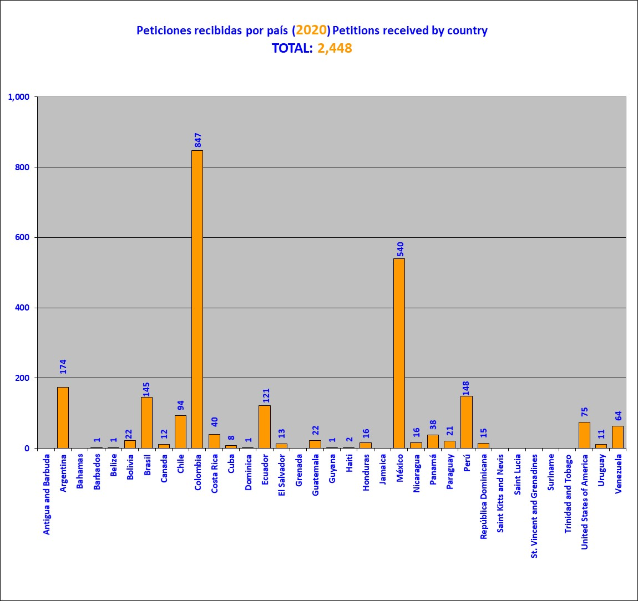

La presente gráfica es una fotografía del registro total de las peticiones recibidas hasta 31 de diciembre de 2020. En la medida que las peticiones son estudiadas, éstas podrían ser acumuladas o desglosadas. Asimismo, aunque en menor medida pueden ser creados nuevos registros de peticiones presentadas en años anteriores al advertirse alguna omisión de registro debido a algún error involuntario, previa constatación suficiente. Algunas peticiones pueden ser canceladas al identificarse dobles registros. Es por lo anterior que, luego de concluido el estudio de las peticiones presentadas en un determinado año, el número de peticiones recibidas puede diferir levemente del originalmente reportado.

**2. Peticiones recibidas por año**

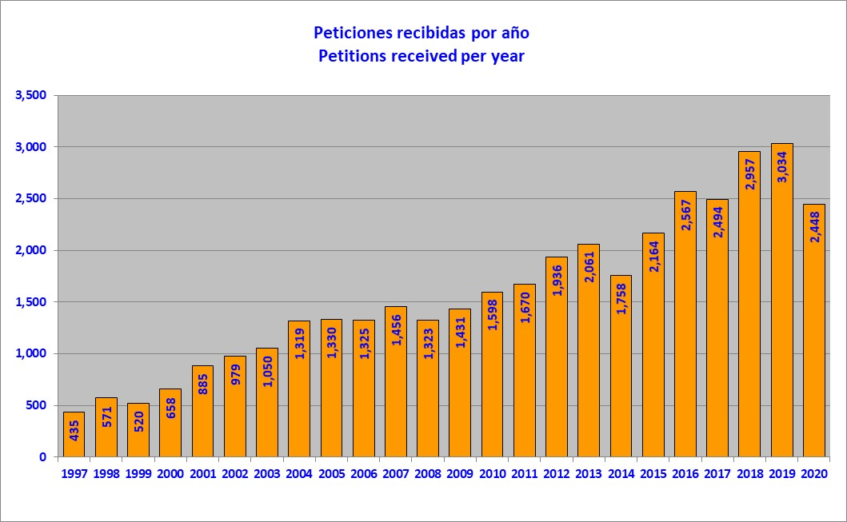

Muchas de las peticiones en que no se recibe la información solicitada son “desactivadas” y/o archivadas. Estas no aparecen en las gráficas.

**3. Peticiones con decisión de apertura a trámite notificadas, por país durante 2020**

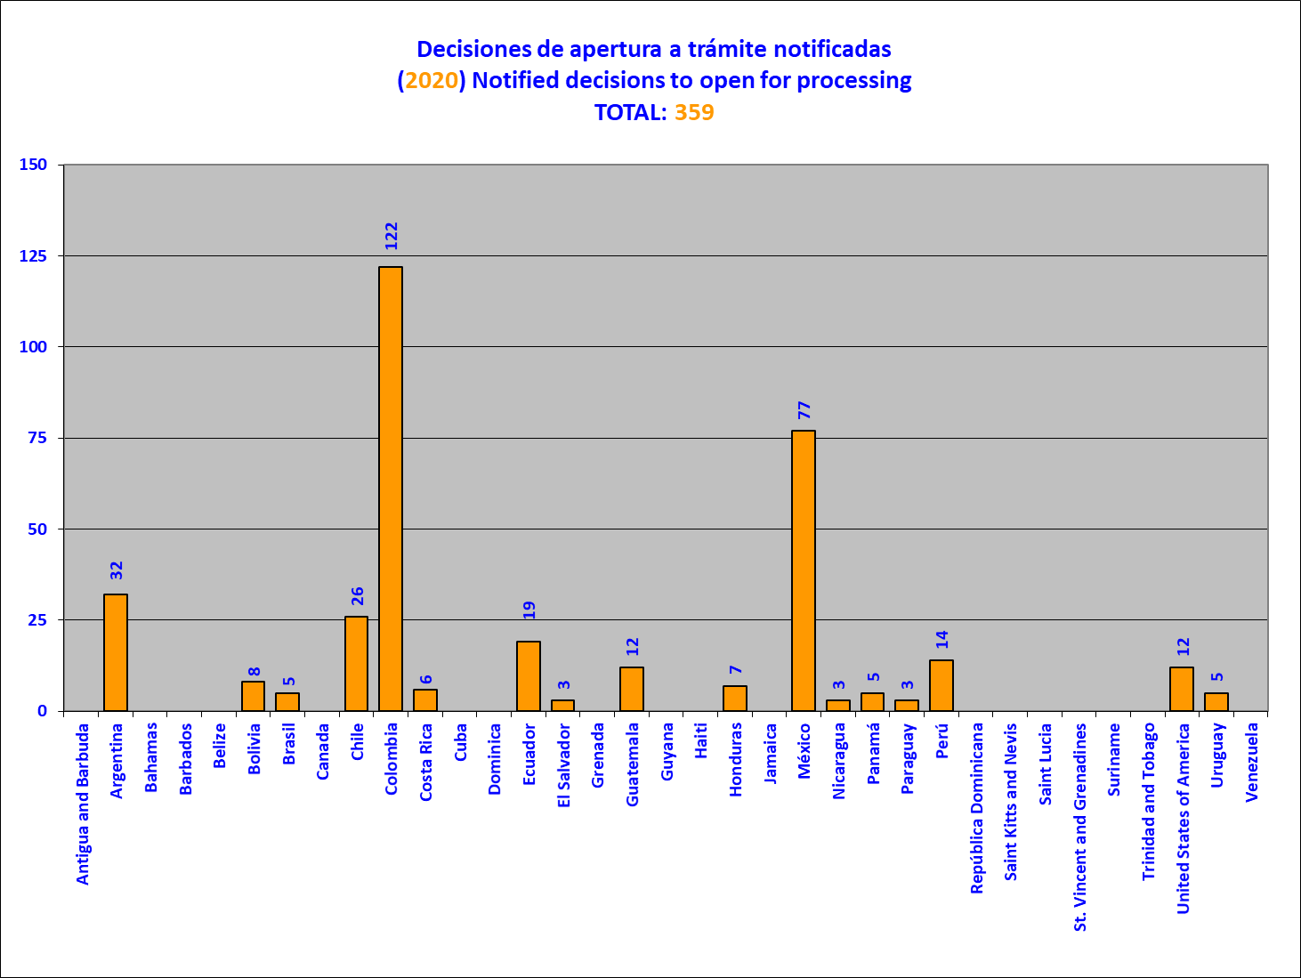

El universo de peticiones estudiadas no corresponde en exclusividad a aquellas recibidas durante el año inmediatamente anterior al reportado, dado que también comprenden peticiones presentadas en años anteriores y, en menor medida, durante el 2019. A diferencia de las decisiones de no apertura a trámite (o decisión de no dar trámite), la notificación a las partes de las decisiones de apertura a trámite (o dar trámite, también inicio de trámite) puede demorar varios años.

**4. Decisiones de apertura a trámite, por país durante 2020**

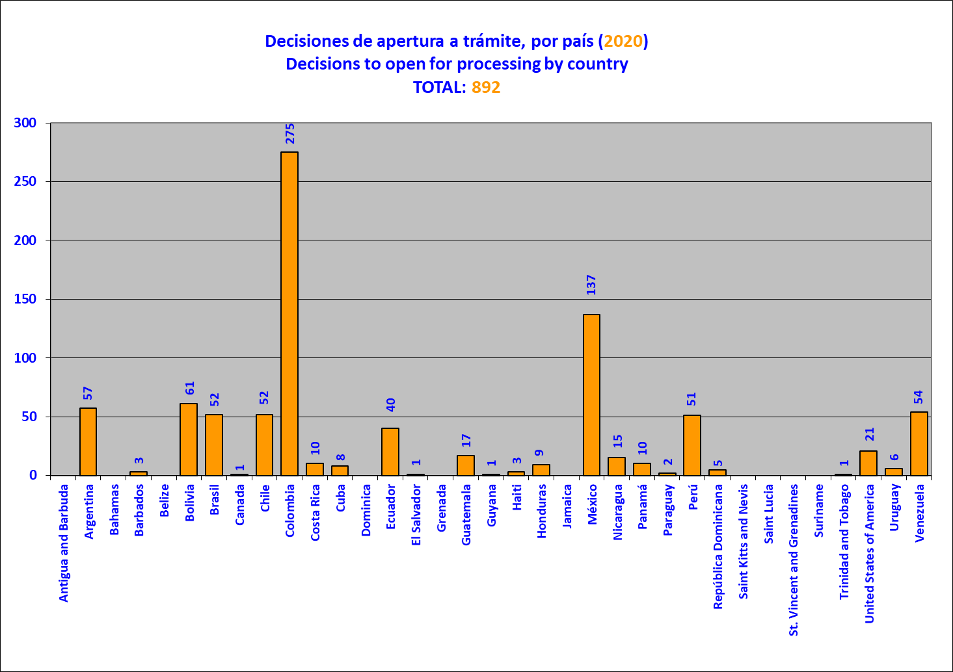

**5. Peticiones no abiertas a trámite por país durante 2020**

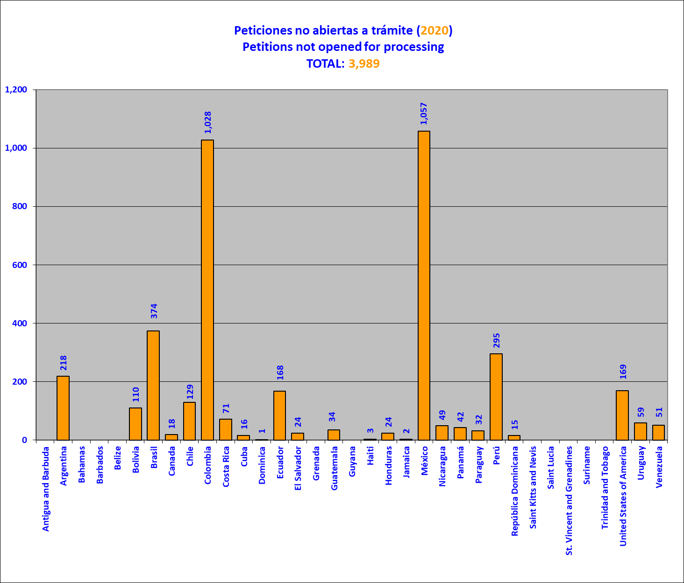

El universo de peticiones estudiadas no corresponde en exclusividad a aquellas recibidas durante el año inmediatamente anterior al reportado, dado que también comprenden peticiones presentadas en años anteriores.

**6. Decisiones adoptadas en el 2020 respecto a peticiones en la etapa de estudio inicial**

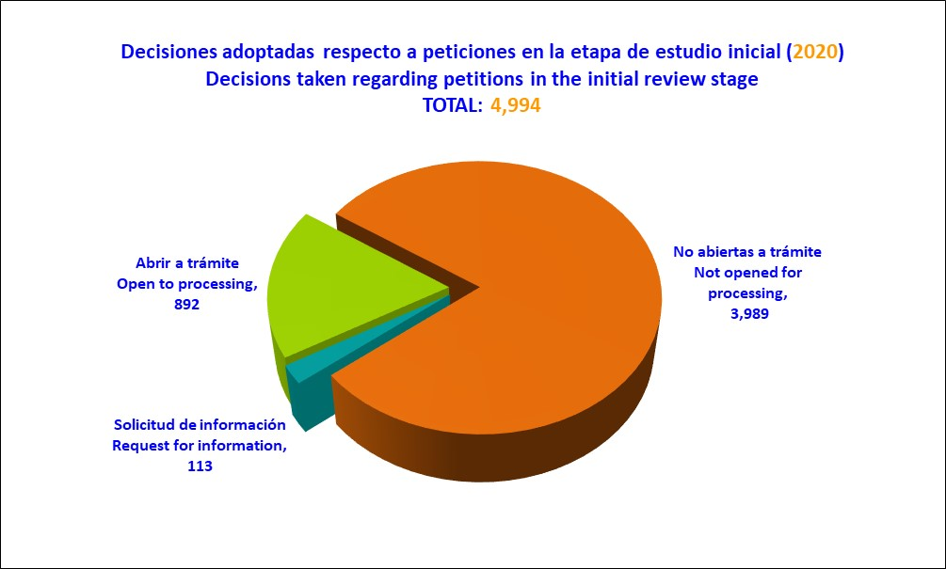

**7. Peticiones en etapa de admisibilidad al final del año 2020, por país**

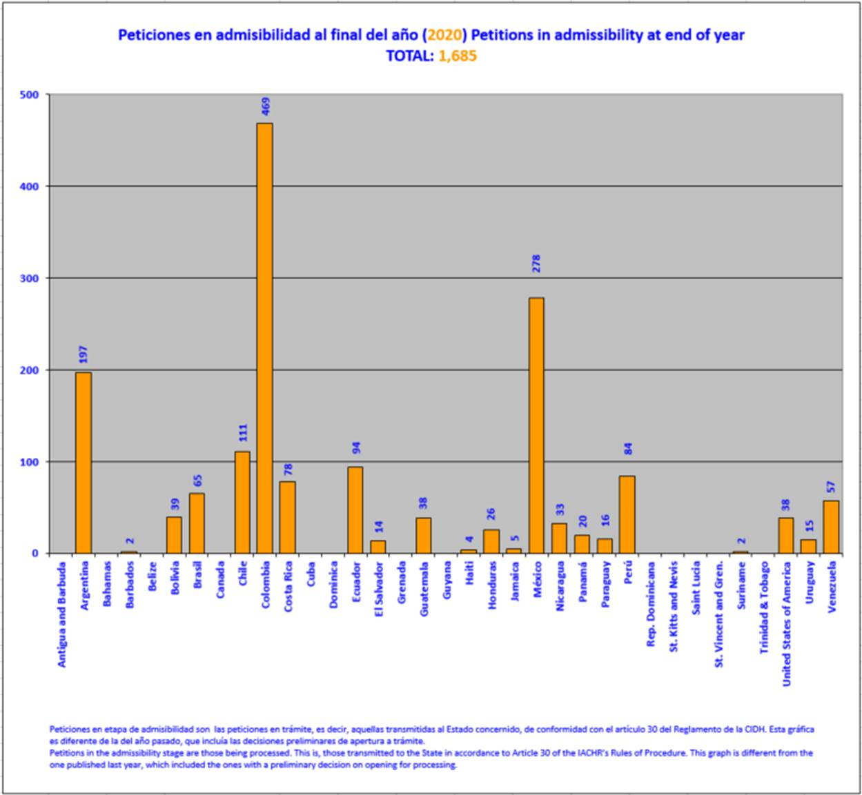

La presente gráfica es una fotografía del estado del referido portafolio al 31 de diciembre de 2020. A los efectos del presente informe, se entiende por peticiones en etapa de admisibilidad tanto las peticiones en trámite, es decir, aquellas transmitidas al Estado concernido, de conformidad con el artículo 30 del Reglamento de la CIDH, como las peticiones con decisión de apertura a trámite, pendientes de notificación a las partes. Admisibilidad es la etapa en que la CIDH determina si una petición satisface los requisitos establecidos en los artículos 46 y 47 de la Convención Americana y/o 31 al 34 del Reglamento de la CIDH, según el procedimiento establecido en el artículo 48 de la Convención Americana y/o 30 y 36 del Reglamento de la CIDH.

**8. Peticiones en etapa de fondo al final del 2020, por país**

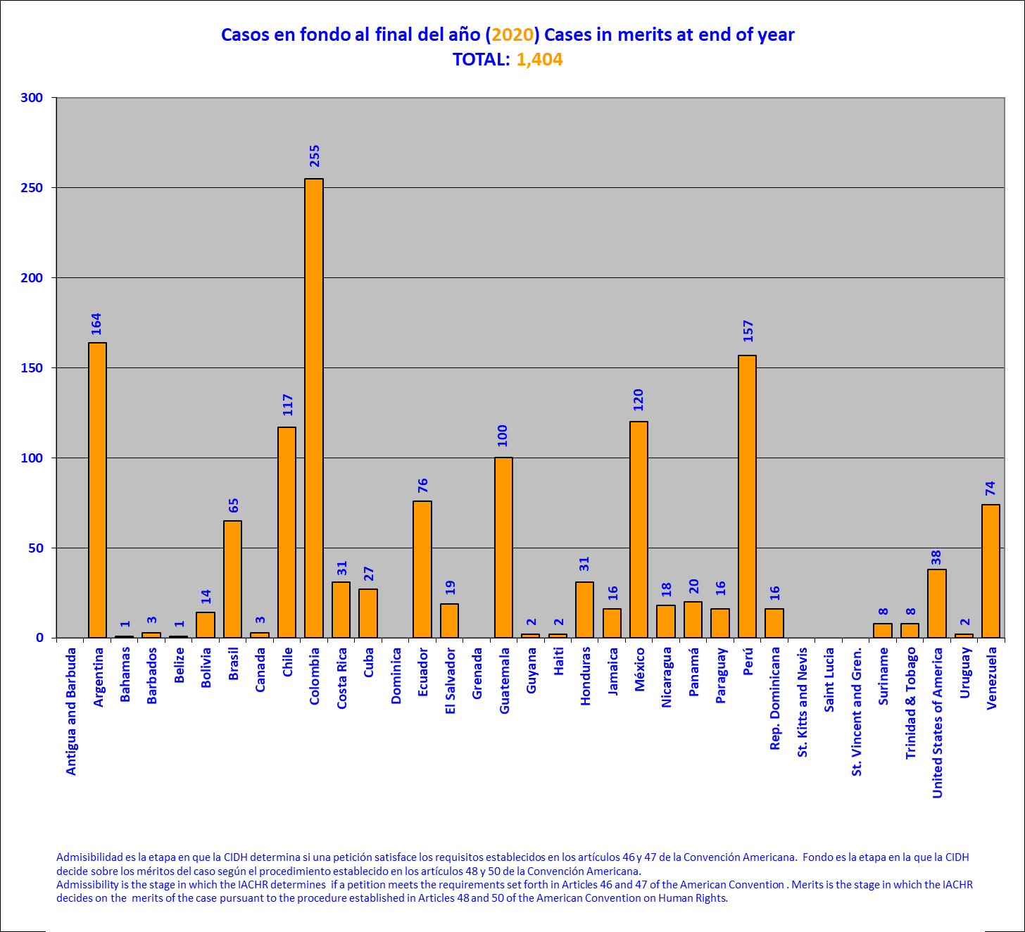

La presente gráfica es una fotografía del estado del referido portafolio al 31 de diciembre de 2020. Se entiende por etapa de fondo aquella en la que la CIDH conoce los méritos del caso según el procedimiento establecido en los artículos 48 y 50 de la Convención Americana y/o 37 al 39, 43 al 44 del Reglamento de la CIDH.

**9. Total de peticiones y casos en trámite en etapas de admisibilidad y fondo en 2020**

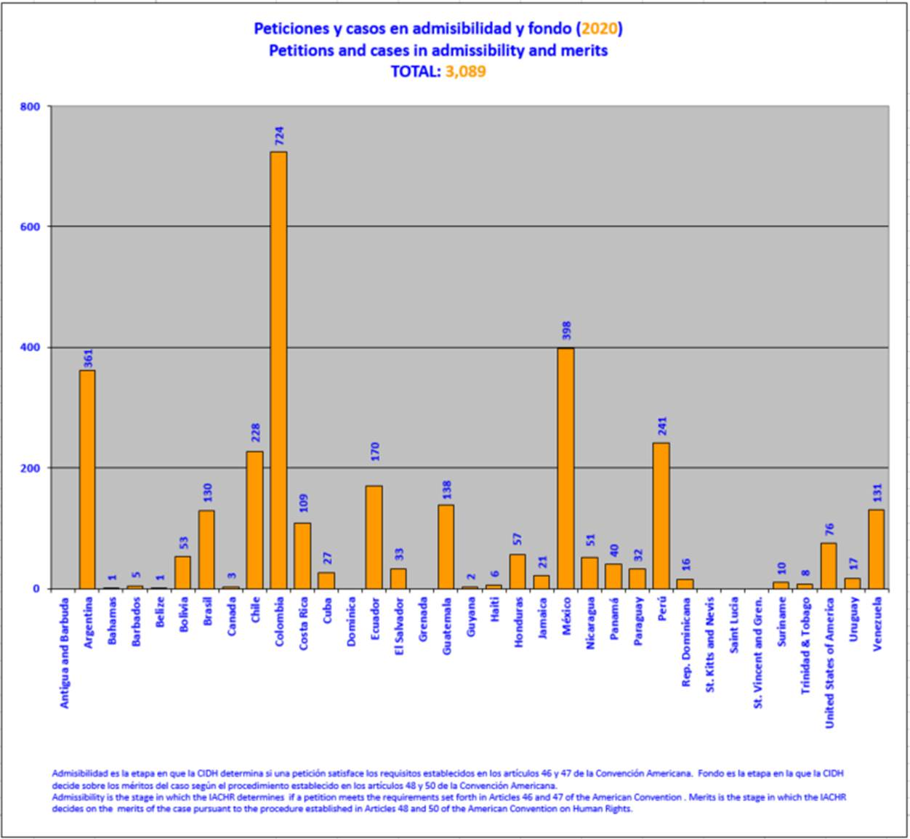

**10. Peticiones y casos en procedimiento de solución amistosa**

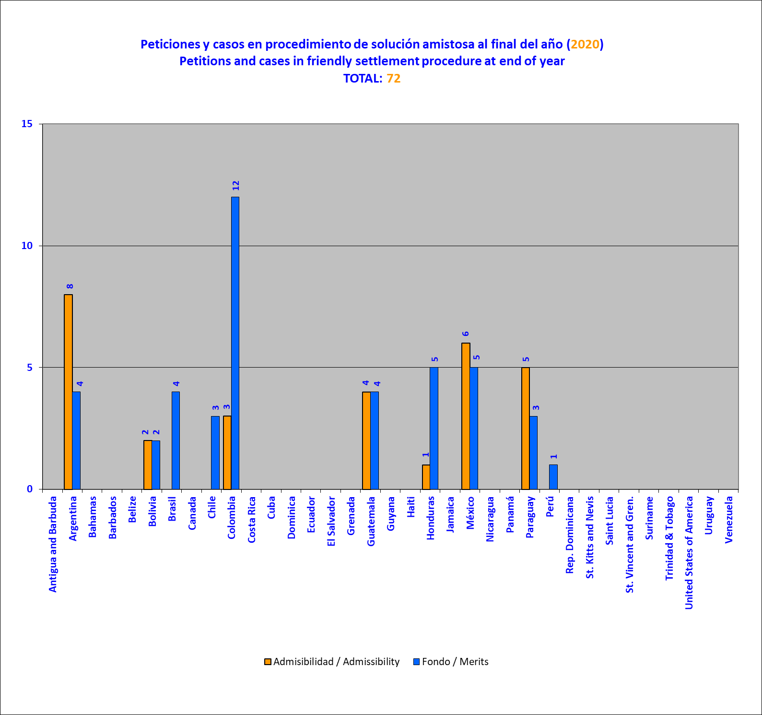

**11. Total de peticiones y casos en trámite en etapas de admisibilidad y fondo al final de cada año**

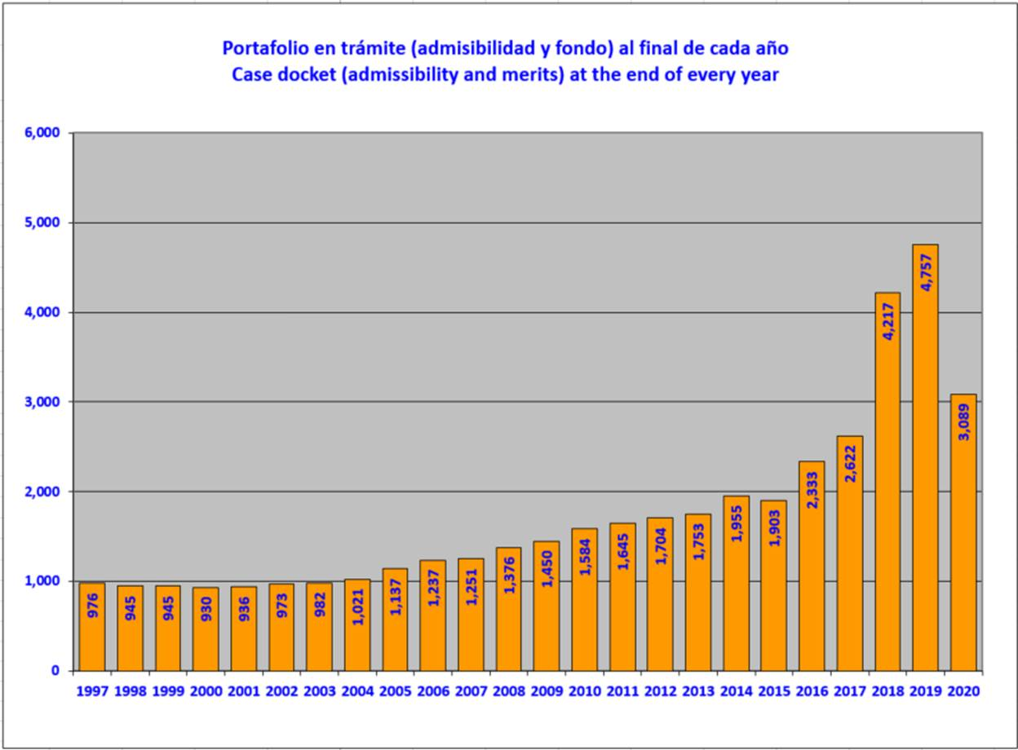

**12. Casos archivados por año**

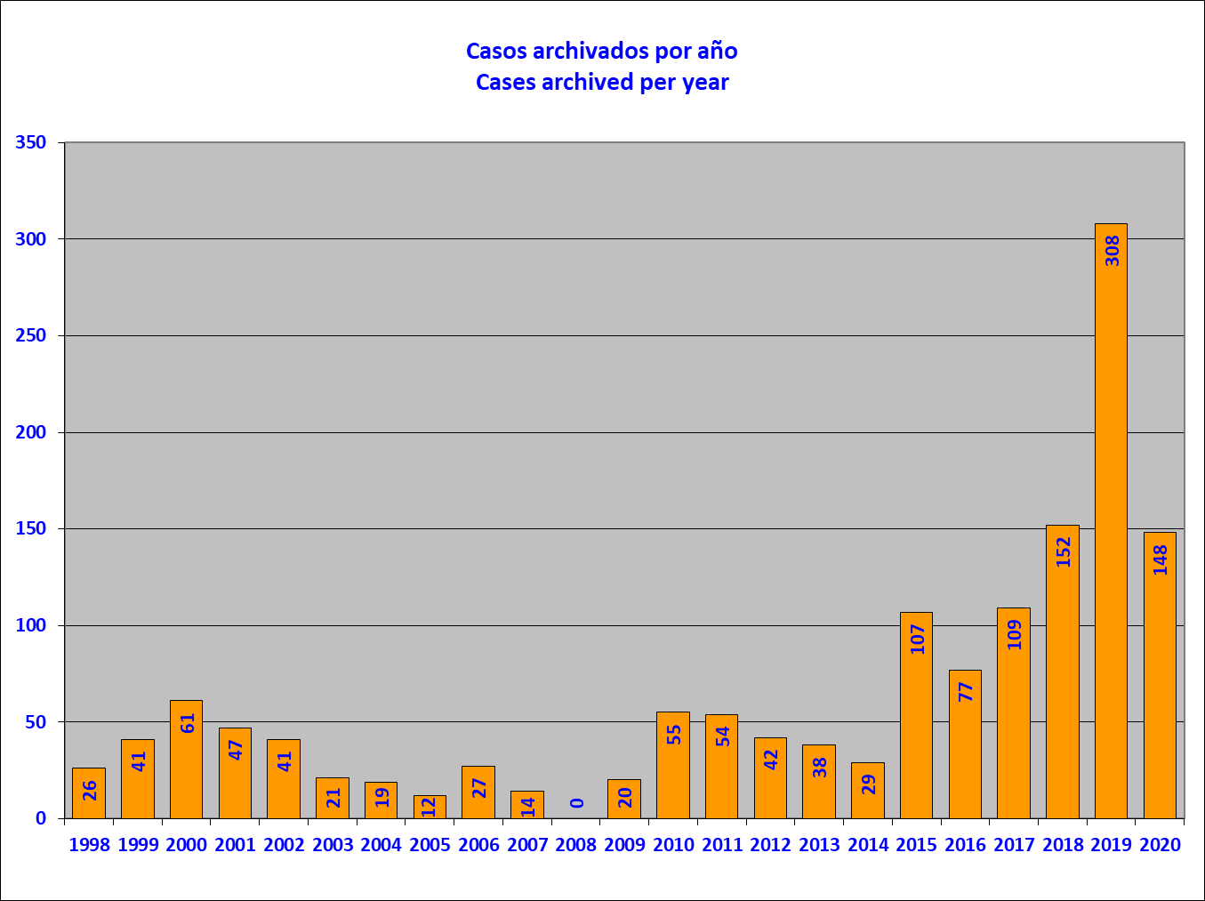

1. **Casos archivados durante el 2020 por país**

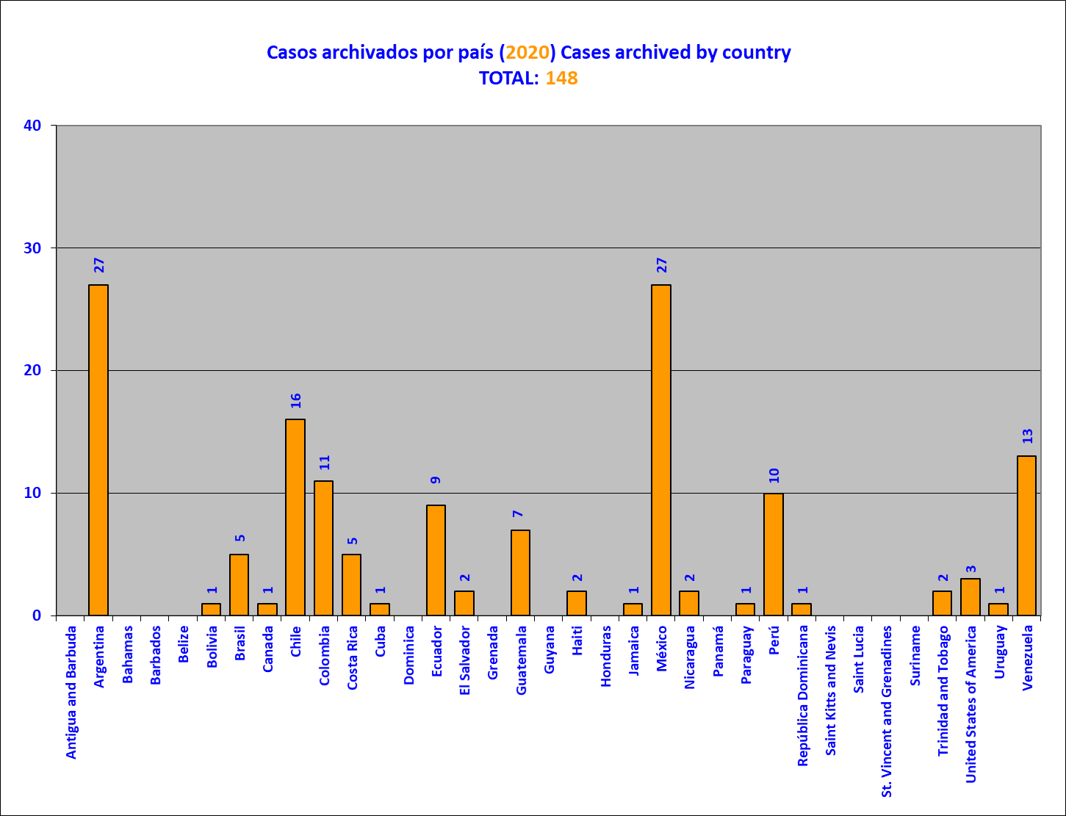

La presente gráfica muestra las peticiones y casos archivados en el 2020, de conformidad con el artículo 48, literal b, de la Convención Americana sobre Derechos Humanos y/o 42 del Reglamento de la CIDH. Antes de adoptar una decisión de archivo por parte la Comisión, la Secretaría Ejecutiva advierte el posible archivo por inactividad procesal a la parte peticionaria, a través de la información de contacto más recientemente suministrada para tales efectos. A su vez, son identificadas las manifestaciones de desistimiento expresadas por la parte peticionaria, según lo previsto en el artículo 41 del Reglamento de la CIDH.

**14. Informes sobre admisibilidad adoptados por año**

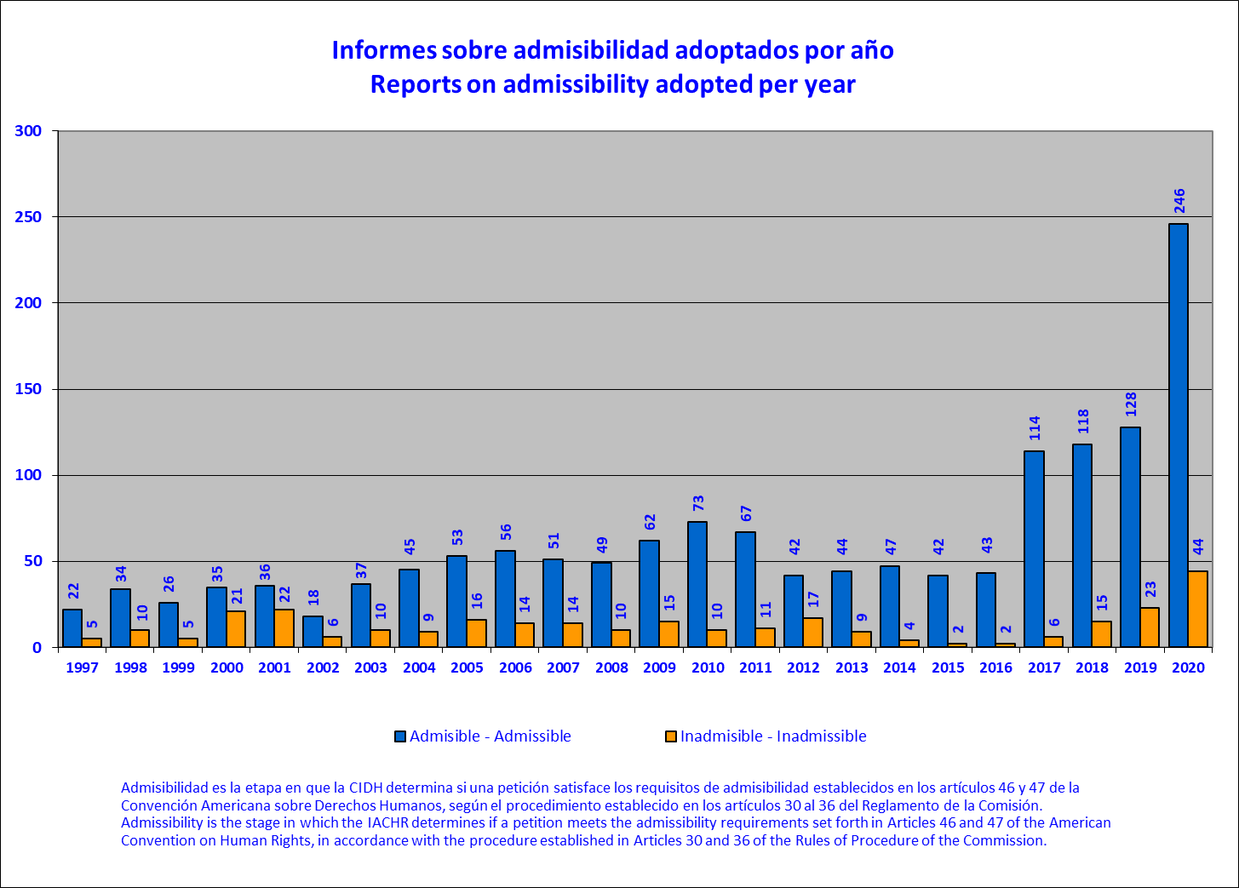

**15. Informes sobre admisibilidad adoptadas, por país durante 2020**

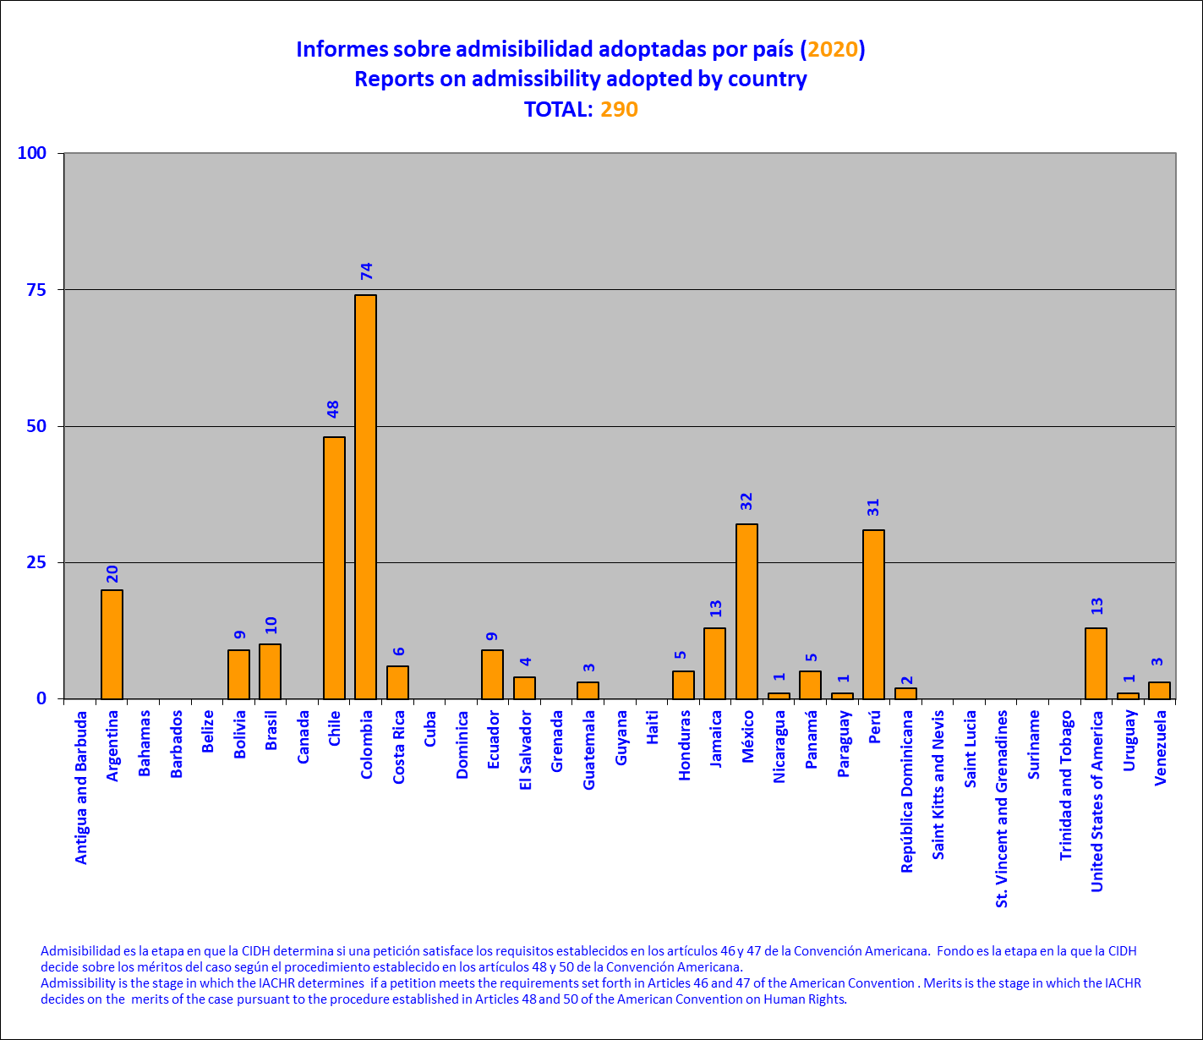

**16. Informes sobre solución amistosa publicados por año**

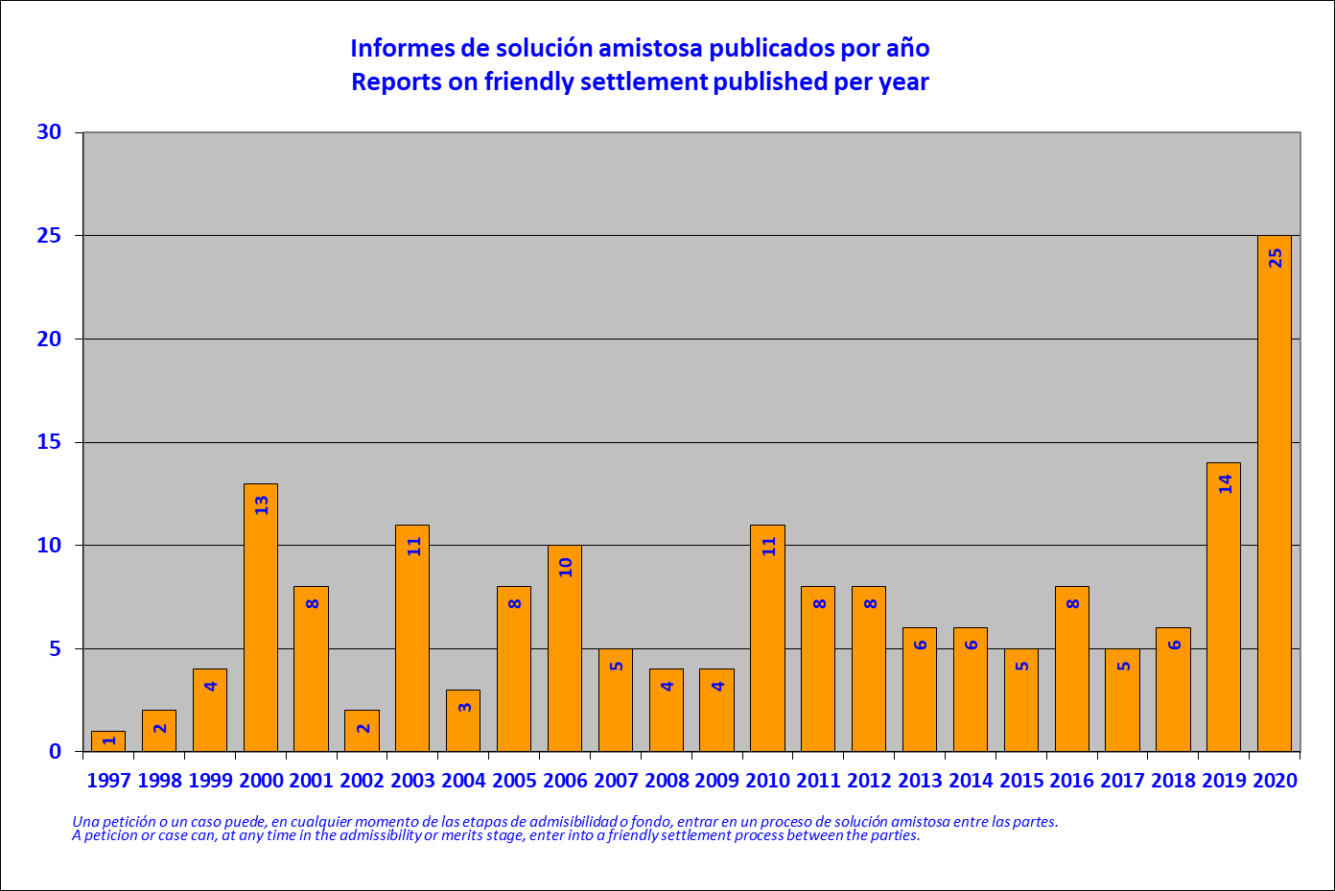

**17. Informes de solución amistosa publicados por país en el 2020**

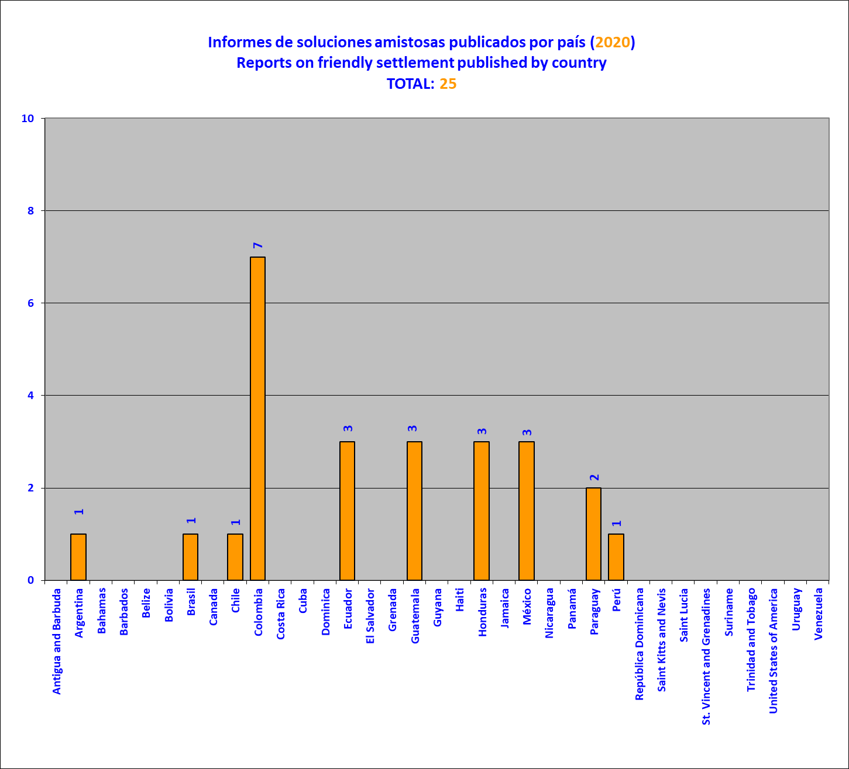

**18. Acuerdos de solución amistosa firmados por país en 2020**

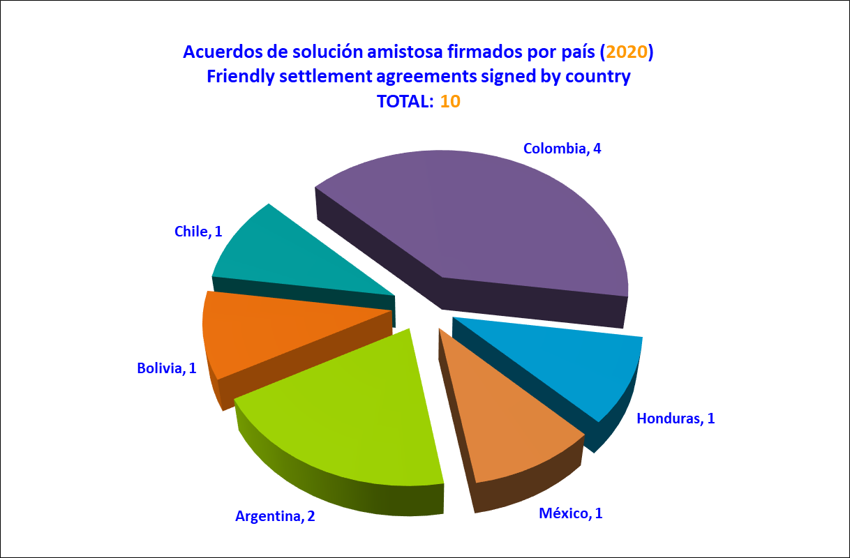

**19. Informes de fondos aprobados por año**

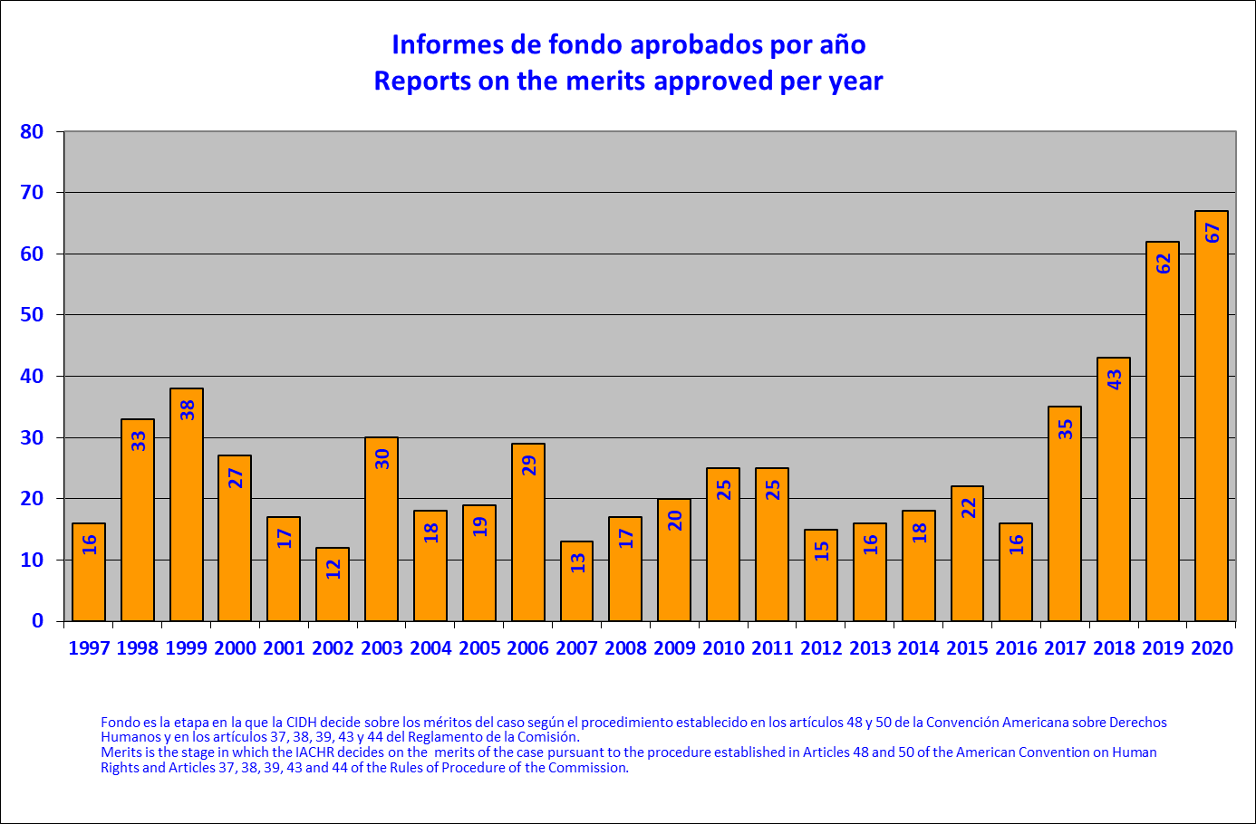

**20. Informe de fondos adoptados en 2020 por país**

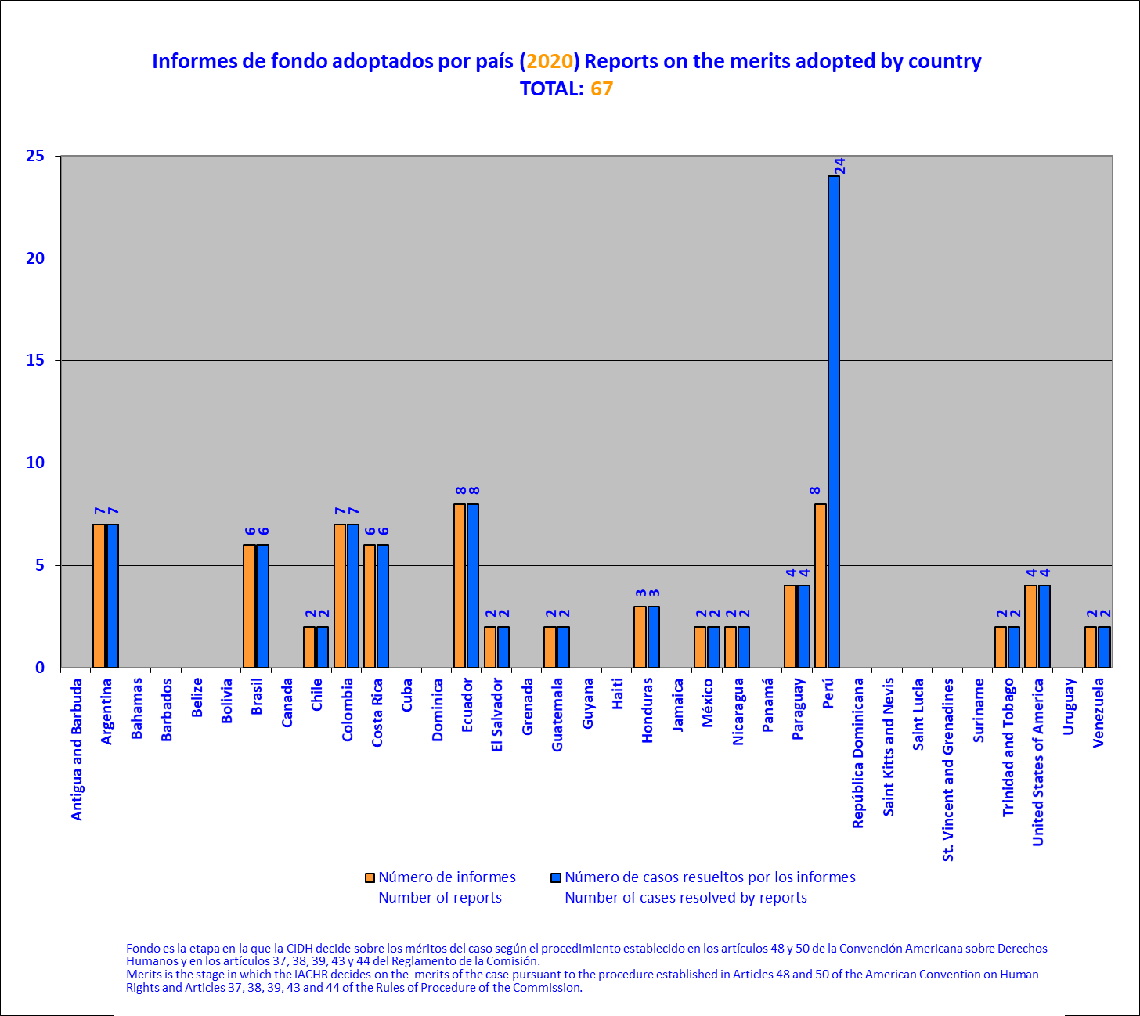

**21. Informes de fondo publicados por país en 2020**

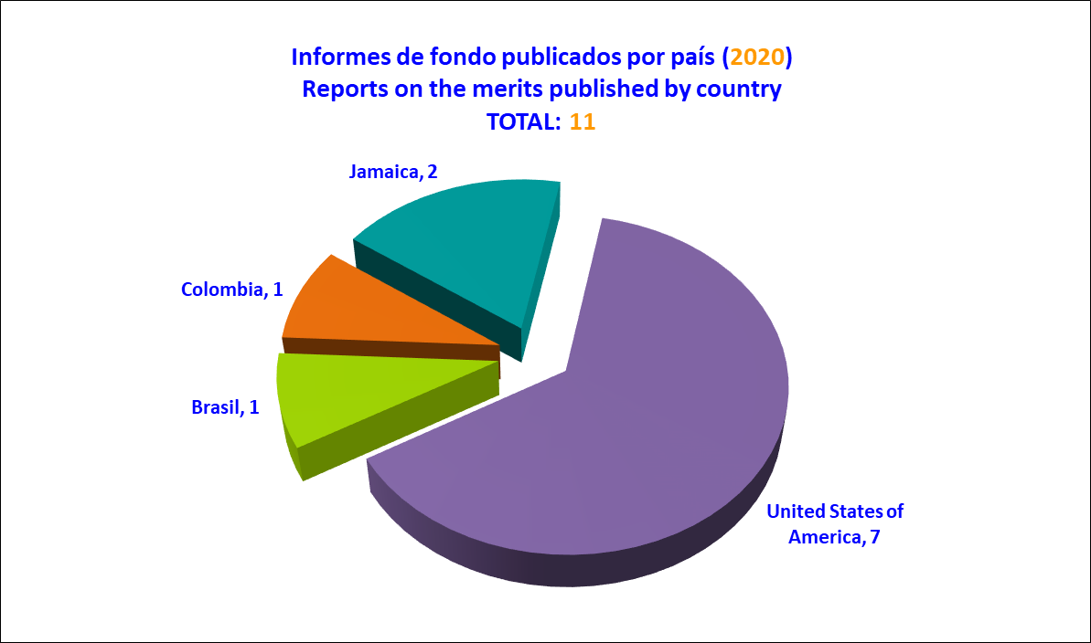

**22. Audiencias ante la Corte Interamericana de Derechos Humanos por país en el 2020**

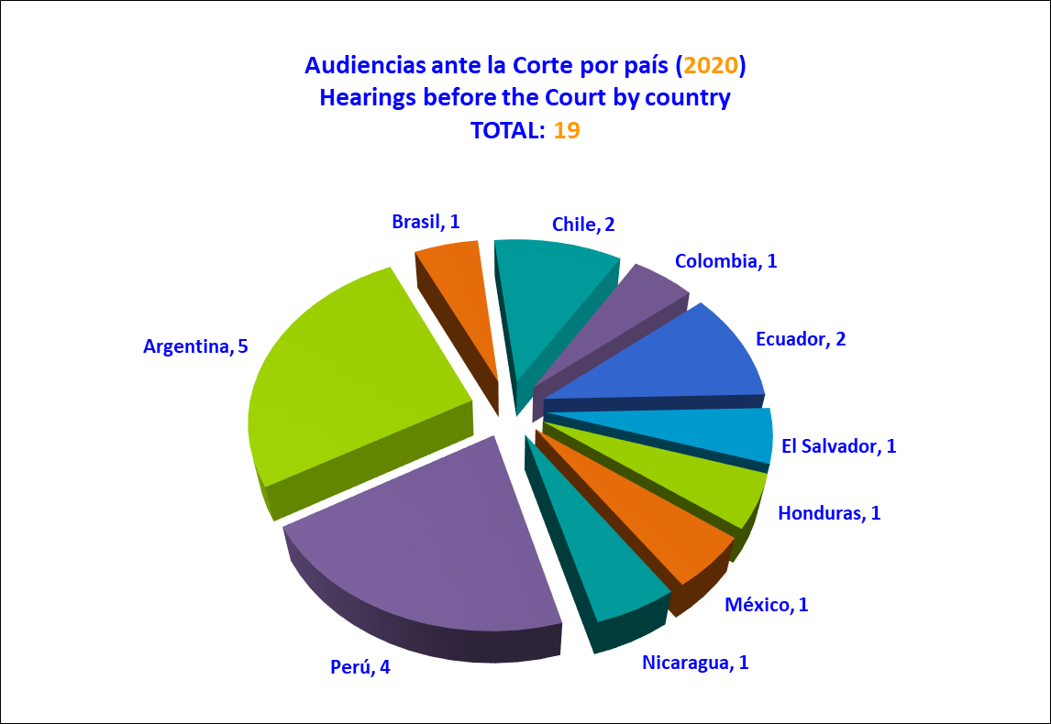

**23. Casos presentados a la Corte Interamericana de Derechos Humanos por año**

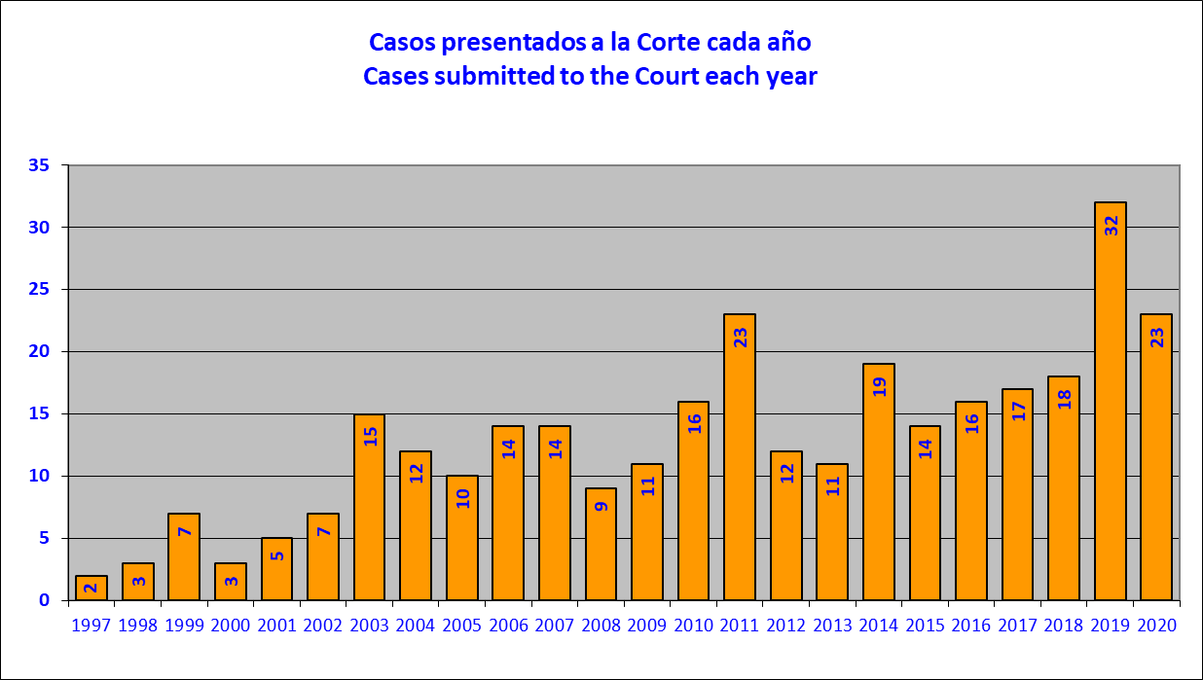

**24. Casos presentados a la Corte Interamericana de Derechos Humanos por país en 2020**

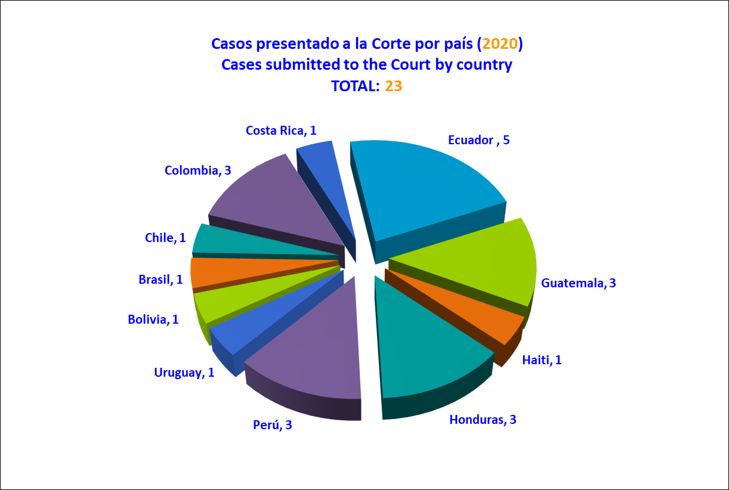

**25. Solicitudes de medidas cautelares recibidas por año**

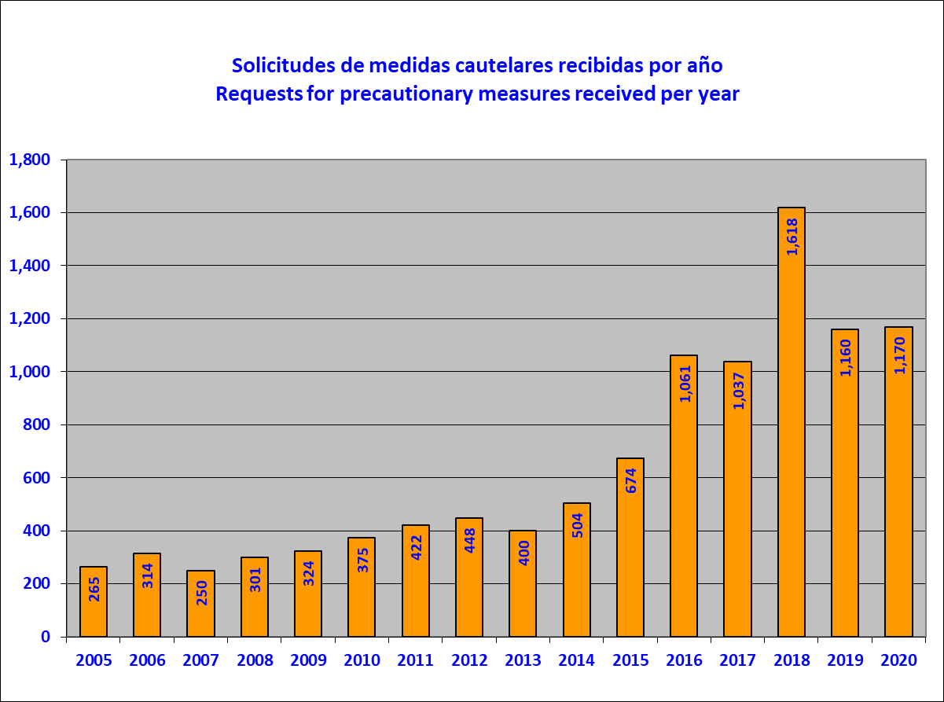

**26. Solicitudes de medidas cautelares recibidas por país en 2020**

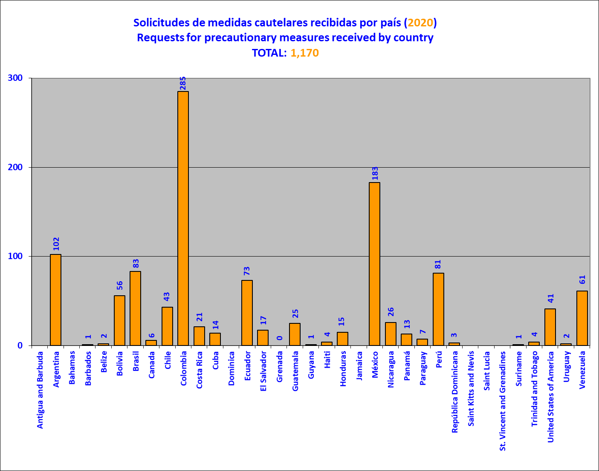

**27. Medidas cautelares otorgadas o ampliadas por año**

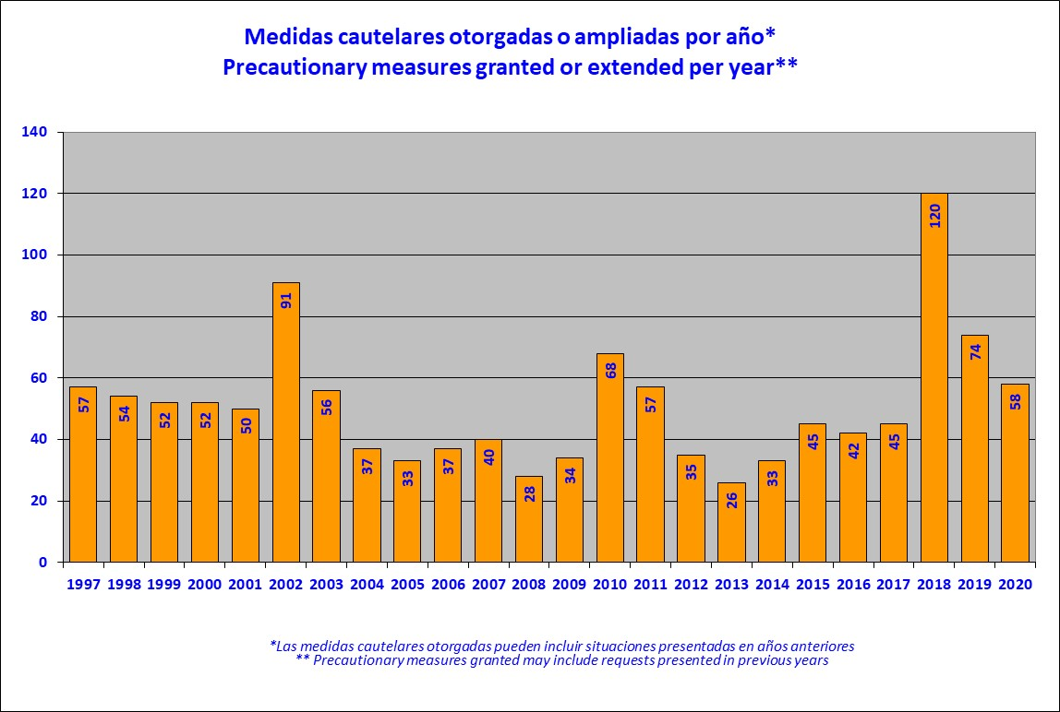

**28. Solicitudes de medidas cautelares solicitadas o ampliadas por país en 2020**

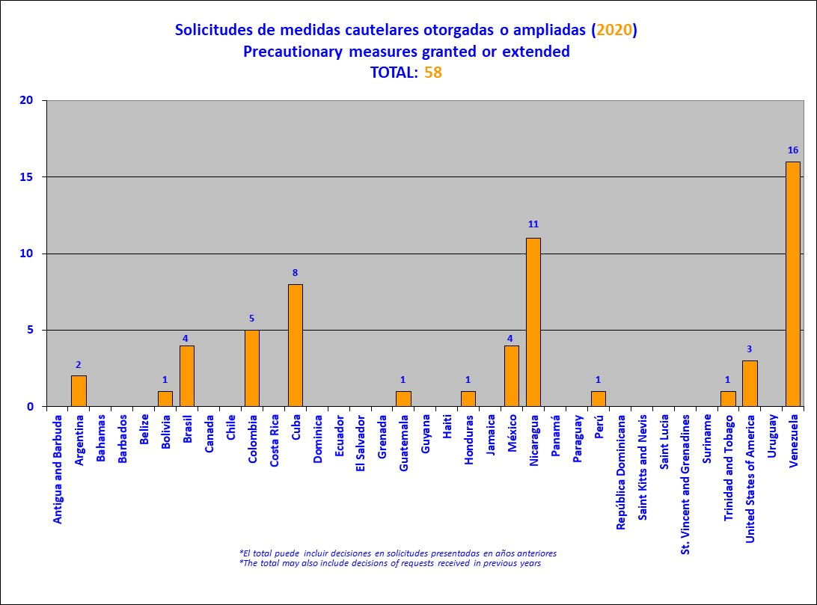

**29. Tiempo de otorgamiento o ampliación**

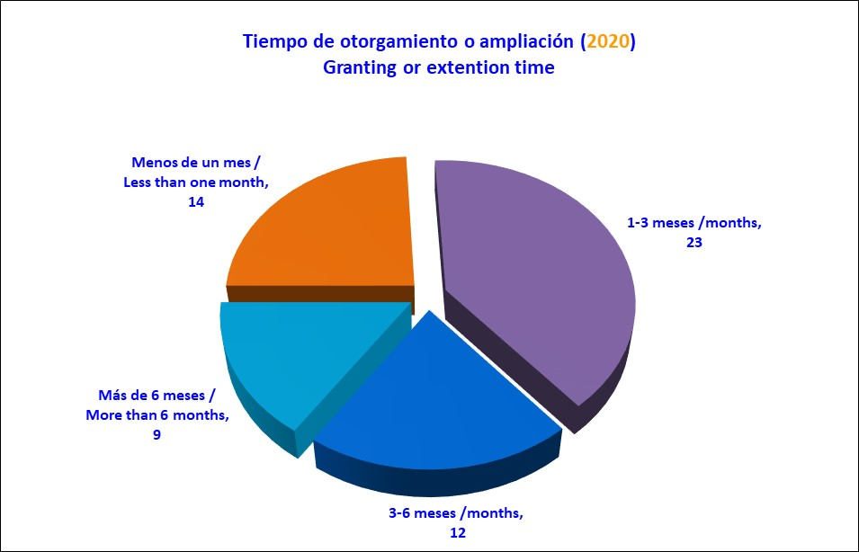

**30. Medidas cautelares levantadas por país en 2020**

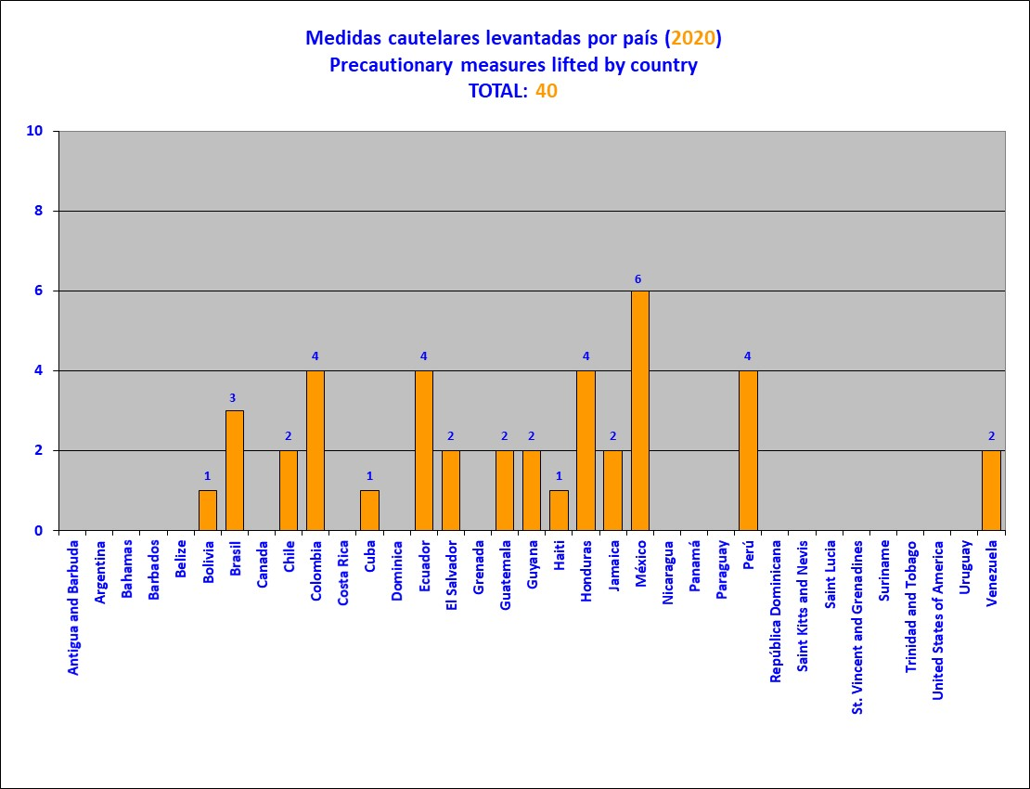

**31. Solicitudes de medidas cautelares recibidas sobre COVID-19 por país en 2020**

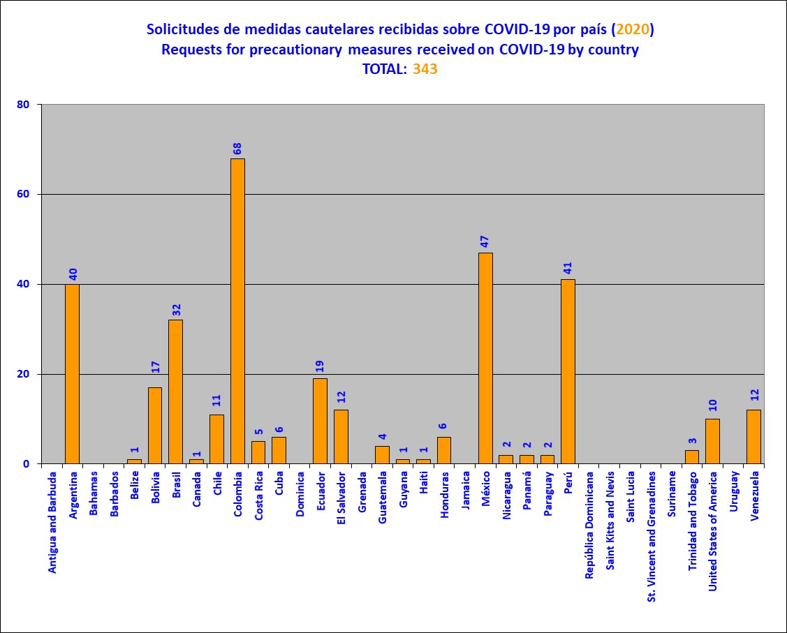

**32. Informes temáticos aprobados por año**

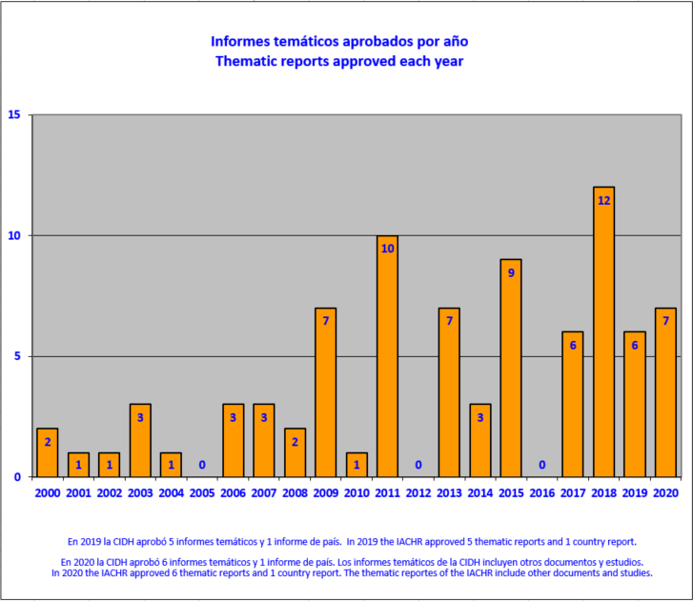

**33. Aplicación de Resolución 1/16, por año**

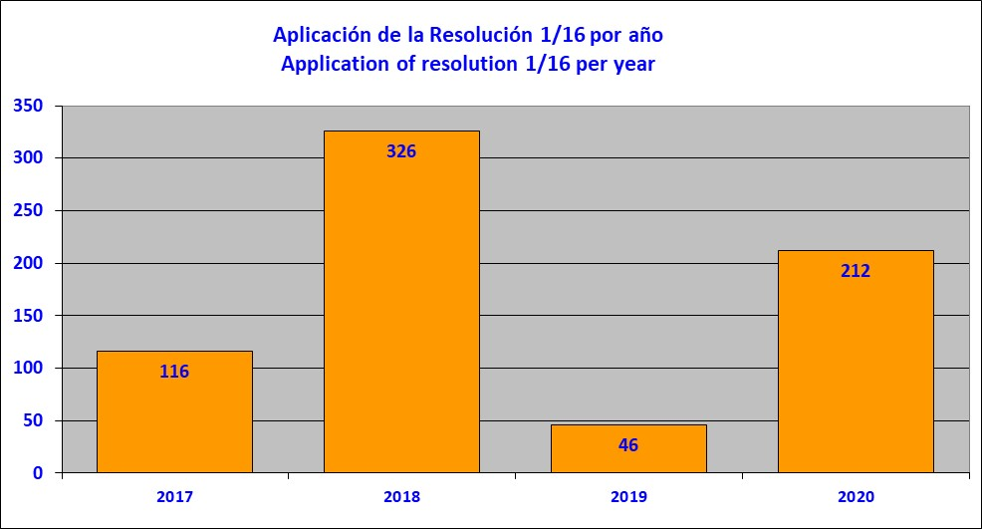

La presente gráfica muestra el número de las peticiones en admisibilidad en las que fuera notificada a ambas partes la aplicación del artículo 36.3 del Reglamento, conforme a lo previsto en la Resolución 1/16 (adoptada el 18 de octubre de 2016), por país, durante el 2020. La aplicación de la Resolución 1/16 respecto a una petición en admisibilidad ocurre una vez es identificado algunos de los supuestos excepcionales previstos en ella y, consecuentemente, difiere el tratamiento de la admisibilidad hasta el debate y decisión sobre el fondo.

**34. Aplicación de Resolución 1/16, por país en 2020**

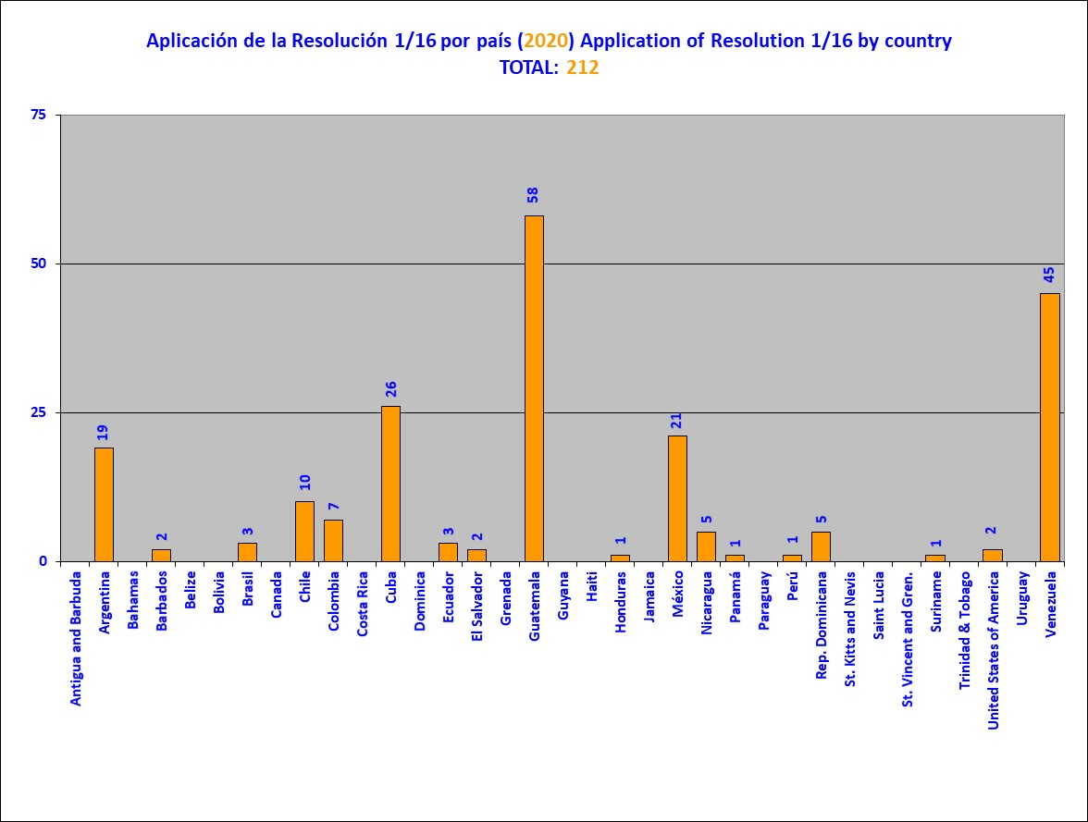

**35. Aplicación de Resolución 1/16 (2020), por categoría**

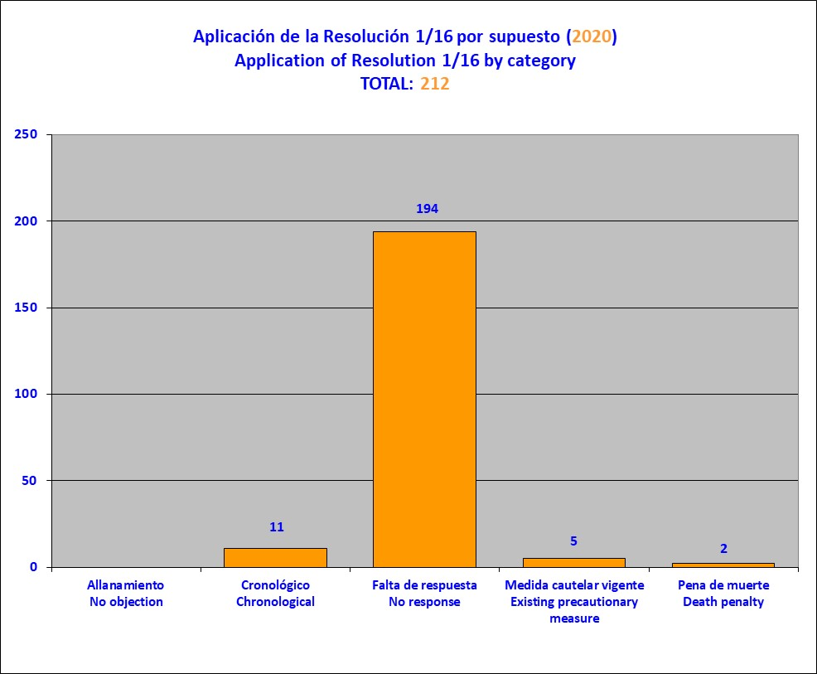

La presente gráfica muestra el número de las peticiones en admisibilidad en las que fuera notificada a ambas partes la aplicación del artículo 36.3 del Reglamento, conforme a lo previsto en la Resolución 1/16 (adoptada el 18 de octubre de 2016), por supuesto, durante el 2020. La aplicación de la Resolución 1/16 respecto a una petición en admisibilidad ocurre una vez es identificado algunos de los supuestos excepcionales previstos en ella y, consecuentemente, difiere el tratamiento de la admisibilidad hasta el debate y decisión sobre el fondo.

1. Es de indicar que conforme a lo dispuesto en el artículo 17.2.a del Reglamento de la Comisión, la Comisionada Esmeralda Arosemena Bernal de Troitiño nacional de Panamá no participó en el debate ni en las conclusiones de los informes ni medidas cautelares referidos a dicho país; como tampoco lo hicieron los Comisionados Joel Hernández García en los asuntos de México; Antonia Urrejola Noguera en los asuntos de Chile; Margarette May Macaulay, en los asuntos de Jamaica; Julissa Mantilla en los asuntos de Perú; Stuardo Ralón Orellana en los asuntos de Guatemala; y Flávia Piovesan en los asuntos de Brasil.
2. Los ejemplos son meramente descriptivos, no implican una decisión de priorización de la CIDH, ni tienen efecto procesal alguno.
3. Asuntos 12.854 Ricardo Javier Kaplun, Argentina; Caso 11.182 Florentino Rojas, Argentina; Caso 13.017 A Familiares de Víctimas de la Dictadura Militar, Panamá; P-1186-09 Adela Villamil, Bolivia.
4. Al respecto ver, CIDH, Informe No. 334/20, Caso 12.972. Solución Amistosa. Marcelo Ramón Aguilera Aguilar. Honduras. 19 de noviembre de 2020.
5. CIDH, Informe No. 71/19. Caso 12.942. Solución Amistosa. Emilia Morales Campos. Costa Rica. 15 de mayo de 2019.
6. Se observó en el análisis de la Comisión que en el 2019, 11 peticiones y casos alcanzaron un cumplimiento total y 10 casos alcanzaron un cumplimiento parcial. Ver CIDH, Informe Anual 2019, Capítulo II, Sección G. Soluciones Amistosas, Disponible en: http://www.oas.org/es/cidh/docs/anual/2019/docs/IA2019cap2-es.pdf
7. Al respecto ver, Petición 1275-04 A, Informe No. 23/20, Juan Luis Rivera Matus (Chile); Caso 11.141, Informe No. 105/05, Masacre de Villatina (Colombia); Petición 279-03, Informe No. 39/15. Fredy Rolando Hernández Rodríguez y otros (Guatemala); Informe No. 20/20, Caso 12.961 F, Miguel Angel Chinchilla Erazo y Otros (Honduras); Caso 12.972, Informe No. 334/20, Marcelo Ramón Aguilera Aguilar (Honduras); Caso 12.986, Informe No. 106/19, José Antonio Bolaños Juárez (México); Caso 11.824, Informe 216/20, Sabino Díaz Osorio y Rodrigo Gomez Zamorano, (México); Petición 1516-08, Informe No. 130/18, Juan Figueroa Acosta (Perú).
8. Al respecto ver, Caso 13.011, Informe No. 197/20, Graciela Ramos Rocha y familia (Argentina); Caso 12.674, Informe No. 111/20, Marcio Lapoente Da Silveira (Brasil); Caso 13.776, Informe No. 1/20, German Eduardo Giraldo y familia (Colombia); Caso 13.728, Informe No. 21/20, Amira Guzmán Alonso (Colombia); Caso 12.909, Informe No. 22/20, Gerardo Bedoya Borrero (Colombia); Caso 13.370, Informe No. 80/20, Luis Horacio Patiño y familia (Colombia); Caso 13.421, Informe No. 333/20, Geminiano Gil Martinez y Familia (Colombia); Caso 12.957, Informe No. 167/18, Luis Bolívar Hernández Peñaherrera (Ecuador); Caso 11.626 A, Informe No. 81/20, Fredy Oreste Cañola Valencia (Ecuador); Caso 11.626 B, Informe No. 82/20, Luis Enrique Cañola Valencia (Ecuador); Caso 11.626 C, Informe No. 83/20, Santo Enrique Cañola González (Ecuador); Caso 12.732, Informe No. 86/20, Richard Conrad Solórzano Contreras (Guatemala); Caso 10.441 A, Informe No. 214/20, Silvia María Azurdia Utrera y otros (Guatemala); Caso 10.441 B, Informe No. 215/20, Carlos Humberto Cabrera Rivera (Guatemala); Caso 12.891, Informe No. 212/20, Adán Guillermo López Lone y otros (Honduras); Caso 12.915, Informe No. 2/20, Ángel Díaz Cruz y otros (México); Petición 735-07, Informe No. 110/20, Ismael Mondragón Molina (México); Caso 13.017 C, Informe No. 91/19, Familiares de víctimas de la dictadura militar, octubre de 1968 a diciembre de 1989 (Panamá); Caso 13.017 A, Informe No. 102/19, Familiares de víctimas de la dictadura militar, octubre de 1968 a diciembre de 1989 (Panamá); Caso 12.374, Informe No. 85/20, Jorge Enrique Patiño Palacios (Paraguay); Petición 747-05, Informe No. 256/20, Comunidad Indígena Y´akâ Marangatú del Pueblo Mbya (Paraguay); Caso 12.095, Informe No. 3/20, Mariela Barreto (Perú).
9. Ver CIDH, Informe Anual 2019, Capítulo II, Sección G. Soluciones Amistosas, Disponible en: http://www.oas.org/es/cidh/docs/anual/2019/docs/IA2019cap2-es.pdf
10. En el 2019, la Comisión observó que Colombia logró avanzar con la ejecución de 23 cláusulas, de las cuales 11 lograron un cumplimiento total, 5 alcanzaron un cumplimiento parcial sustancial y 7 un cumplimiento parcial. Adicionalmente, la Comisión también observó importantes avances en materia de cumplimiento por parte del Estado chileno, que logró avanzar en 13 medidas de reparación, de las cuales 9 alcanzaron un cumplimiento total, 3 un cumplimiento parcial sustancial y 1 un cumplimiento parcial. Ver CIDH, Informe Anual 2019, Capítulo II, Sección G. Soluciones Amistosas, Disponible en: http://www.oas.org/es/cidh/docs/anual/2019/docs/IA2019cap2-es.pdf
11. En el 2019, la Comisión observó que Argentina, logró un cumplimiento total de 4 medidas, un cumplimiento parcial sustancial de 3 medidas y un cumplimiento parcial de 4 medidas, para un total de avances en 11 cláusulas de reparación de sus acuerdos de solución amistosa. Ver CIDH, Informe Anual 2019, Capítulo II, Sección G. Soluciones Amistosas, Disponible en: http://www.oas.org/es/cidh/docs/anual/2019/docs/IA2019cap3-es.pdf
12. Informe No. 81/20, Caso 11.626 A, Fredy Oreste Cañola Valencia (Ecuador); Informe No. 82/20, Caso 11.626 B, Luis Enrique Cañola Valencia (Ecuador); Informe No. 83/20, Caso 11.626 C, Santo Enrique Cañola Gonzáles (Ecuador).
13. En cuanto a los espacios de diálogo facilitados por la Comisión se observa que, en el año 2012, la Comisión facilitó 22 reuniones de trabajo; 20 en el 2013; 48 en 2014; 53 en 2015; 47 en 2016 y 57 en 2017, que incluyeron tanto reuniones sobre procesos de solución amistosa como de seguimiento de recomendaciones. A partir de la especialización de las áreas de la Secretaria Ejecutiva de la CIDH en esas dos temáticas, a partir del 2018, la SSAS se enfocó únicamente en el impulso activo de los procesos de solución amistosa, por lo que en el 2018 se realizaron 40 reuniones de trabajo y 20 reuniones técnicas de impulso sobre soluciones amistosas en diferentes etapas de negociación e implementación de acuerdos. En el 2019 se abrieron 162 espacios de la misma naturaleza. Alcanzándose por lo tanto una expansión progresiva del mecanismo de solución amistosa y acercando los buenos oficios de la Comisión a más usuarios, en un mayor número de casos y de manera más periódica.
14. Al respecto ver, Comunicados de prensa de la CIDH en materia de Soluciones Amistosas en el 2020:

    CIDH saluda la firma del acuerdo de solución amistosa sobre el caso 1275-04 A Juan Luis Rivera Matus, 11 de febrero de 2020;

    CIDH comunica la publicación del Informe No. 1/20 del Caso 13.776, Germán Eduardo Giraldo y Familia de Colombia, 18 de febrero de 2020;

    CIDH comunica la publicación del Informe No. 3/20 del Caso 12.095, Mariela Barreto Riofano de Perú, 12 de marzo de 2020;

    CIDH comunica la publicación del Informe No. 2/20 del Caso 12.915, Ángel Díaz Cruz y otros de México, 12 de marzo de 2020;

    CIDH felicita al Estado de México por cumplimiento total del acuerdo de solución amistosa suscrito en el Caso 12.642, José Iván Correa Arévalo, 20 de abril de 2020;

    CIDH adopta Resolución para fortalecer y expandir el procedimiento de solución amistosa, 21 de abril de 2020;

    CIDH felicita al Estado de México por cumplimiento total del acuerdo de solución amistosa suscrito en el Caso 12.813, Blanca Olivia Contreras Vital y otro, 22 de abril de 2020;

    Avances en el cumplimiento de acuerdos de solución amistosa en el 2019, 22 de abril de 2020;

    CIDH comunica la publicación del Informe No. 21/20 del Caso 13.728 Amira Guzmán y familiares, 4 de mayo de 2020;

    CIDH felicita al Estado de Perú por cumplimiento total del acuerdo de solución amistosa suscrito en el Caso 12.078, Ricardo Semoza Di Carlo, 5 de mayo de 2020;

    CIDH comunica la publicación del Informe No. 20/20 del Caso 12.961 F Miguel Angel Chinchilla Erazo y otros, 8 de mayo de 2020;

    CIDH comunica la publicación del Informe No. 23/20 sobre la petición 1275-04 A Juan Luis Rivera Matus de Chile, 18 de mayo de 2020; CIDH comunica la publicación del Informe No. 22/20 del Caso 12.909 Gerardo Bedoya Borrero, 19 de mayo de 2020;

    CIDH comunica la publicación del Informe No. 85/20 sobre el Caso 12.374, Jorge Enrique Patiño Palacios de Paraguay, 11 de junio de 2020;

    CIDH comunica la publicación del Informe No. 84/20 sobre la petición 595-09, Jorge Alberto Montes Gallego y Familia, 12 de junio de 2020;

    CIDH comunica la publicación del Informe No. 86/20 sobre Caso 12.732, Richard Conrad Solórzano Contreras, 16 de junio de 2020;

    CIDH comunica la publicación de los Informes de Solución Amistosa No. 81/20, 82/20 y 83/20 sobre los casos 11.626 A, B y C, Fredy Oreste Cañola Valencia, Luis Enrique Cañola Valencia y Santo Enrique Cañola Gonzales, 17 de junio de 2020;

    CIDH comunica la publicación del Informe No. 80/20 del Caso 13.370, Luis Horacio Patiño y Familia, 19 de junio de 2020;

    CIDH comunica la publicación del Informe No.111/20 del Caso 12.674 Marcio Lapoente, 25 de junio de 2020;

    CIDH comunica la publicación del Informe No. 110/20 de la Petición 735-07 Ismael Mondragón, 26 de junio de 2020;

    CIDH saluda aprobación de proyecto de Ley de expropiación de tierras en primera instancia en la Cámara de Senadores en el marco del proceso de solución amistosa del caso Comunidad indígena Y’akâ Marangatú, 29 de julio de 2020;

    CIDH saluda la firma del acuerdo de solución amistosa del Caso No. 13.642 Edgar José Sánchez Duarte, 3 de agosto de 2020;

    CIDH comunica la publicación del Informe No. 197/20 sobre el Caso 13.011, Graciela Ramos Rocha y Familia, 6 de agosto de 2020;

    La CIDH saluda la firma del acuerdo de solución amistosa del Caso No. 12.908 Jorge Adolfo Freytter de Colombia, 28 de agosto de 2020;

    La CIDH comunica la publicación de los Informes de Solución Amistosa 214/20 y 215/20 sobre los casos Silvia Maria Azurdia Utrera y Carlos Humberto Cabrera Rivera, 23 de septiembre de 2020;

    La CIDH comunica la publicación del informe No. 212/20 del Caso 12.981, Adán Guillermo López Lone de Honduras, 24 de septiembre de 2020;

    La CIDH comunica la publicación del Informe 213/20 del Caso 13.319, William Fernández Becerra y familiares, 28 de septiembre de 2020;

    La CIDH la publicación del Informe 216/20 del Caso 11.824, Sabino Díaz Osorio y Rodrigo Gómez Zamorano, 29 de septiembre de 2020;

    La CIDH publica el Informe 256/20 de la Petición 747-05, Comunidad Indígena Y’akâ Marangatú del Pueblo Mbya de Paraguay, 26 de octubre de 2020;

    La CIDH publica el Informe 334/20 del Caso 12.972, Marcelo Ramón Aguilera Aguilar de Honduras, 19 de noviembre de 2020;

    La CIDH publica el Informe 333/20 del Caso 13.421, Geminiano Gil Martínez y familia de Colombia, 19 de noviembre de 2020.
15. Al respecto ver, CIDH, Comunicado de prensa, CP/181/20 - CIDH saluda aprobación de proyecto de Ley de expropiación de tierras en primera instancia en la Cámara de Senadores en el marco del proceso de solución amistosa del caso Comunidad indígena Y’akâ Marangatú de Paraguay. Washington, D.C., 29 de julio de 2020.
16. Asuntos 12.854 Ricardo Javier Kaplun, Argentina; Caso 11.182 Florentino Rojas, Argentina; Caso 13.017 A Familiares de Víctimas de la Dictadura Militar, Panamá; P-1186-09 Adela Villamil, Bolivia.
17. Al respecto ver, Sitio web Canal CIDH. Disponible en: <https://www.canalcidh.org/>
18. A continuación se indican las categorías sobre análisis de información:

    * **Información proporcionada relevante:** la información proporcionada es relevante, actualizada y amplia sobre medidas adoptadas relativas al cumplimiento de al menos una de recomendaciones emitidas/cláusulas del acuerdo de solución amistosa, dentro del plazo especificado por la CIDH.
    * **Información proporcionada no relevante:** la información fue proporcionada dentro del plazo especificado por la CIDH pero no se refiere a las medidas adoptadas relativas al cumplimiento de al menos una de las recomendaciones/cláusulas del acuerdo de solución amistosa pendientes de cumplimiento, está desactualizada, o es repetitiva a la información presentada en años anteriores sin presentar nueva información.
    * **Información no proporcionada:** la información sobre medidas adoptadas para cumplir con las recomendaciones emitidas/cláusulas del acuerdo de solución amistosa no fue proporcionada; de manera expresa se le indica a la CIDH que no se presentará la información; o fue(ron) solicitada(s) prórroga(s) para proporcionar información y, al final no se proporcionó la información.

   
19. A continuación se indican las categorías para el análisis individualizado de cláusulas de ASAs:

    * **Cumplimiento total:** aquella recomendación/ o cláusula de ASA en la que el Estado ha iniciado y concluido satisfactoriamente las medidas para su cumplimiento.
    * **Cumplimiento parcial sustancial:** aquella recomendación/ o cláusula de ASA en la que el Estado ha adoptado medidas relevantes para su cumplimiento y ha aportado pruebas de estas, pero la Comisión considera que las medidas para su cumplimiento aún no han concluido.
    * **Cumplimiento parcial:** aquella recomendación/ o cláusula de ASA en la que el Estado ha adoptado algunas medidas para su cumplimiento pero la adopción de medidas adicionales siguen siendo necesarias.
    * **Pendiente de cumplimiento:** aquella recomendación/ o cláusula de ASA en la que el Estado no ha adoptado ninguna medida para cumplir con la recomendación; o las gestiones iniciadas aún no han producido resultados concretos; o la(s) medida(s) adoptada(s) no corresponden a la situación que se examina.
    * **Incumplimiento:** aquella recomendación/ o cláusula de ASA en la que por la conducta del Estado resultó imposible su cumplimiento o que el Estado explícitamente ha indicado que no cumplirá con la medida.

   
20. La Comisión decidió mantener las categorías de análisis integral de las peticiones y casos utilizadas tradicionalmente, a saber:

    * **Cumplimiento total:** aquellos casos en que el Estado ha cumplido a cabalidad con todas las recomendaciones / o cláusulas de ASAs publicadas por la CIDH. La Comisión considera como cumplidas totalmente aquellas recomendaciones o cláusulas de ASAs en las que el Estado ha iniciado y concluido satisfactoriamente las medidas para su cumplimiento.
      + - * **Cumplimiento parcial:** aquellos casos en los que el Estado ha cumplido parcialmente con las recomendaciones / o cláusulas de ASAs publicados por la CIDH, ya sea por haber dado cumplimiento solamente a alguna/s de las recomendaciones o cláusulas de ASAs, o por haber cumplido de manera incompleta con todas las recomendaciones o cláusulas de ASAs; aquellos casos en los que el Estado ha cumplido a cabalidad con todas las recomendaciones o cláusulas de ASAs publicadas por la CIDH salvo una cuyo cumplimiento ha resultado imposible.
          * **Pendientes de cumplimiento:** aquellos casos en los cuales la CIDH considera que no ha habido cumplimiento de las recomendaciones/ o cláusulas de ASAs publicados por la CIDH, debido a que no se ha iniciado ninguna gestión encaminada a tal fin; o que las gestiones iniciadas aún no han producido resultados concretos; a que el Estado explícitamente ha indicado que no cumplirá con las recomendaciones o cláusulas de ASAs publicadas por la CIDH; o el Estado no ha informado a la CIDH y ésta no cuenta con información de otras fuentes que indique una conclusión contraria.

   
21. El porcentaje de cumplimiento se calculó sobre la base del número de medidas de ejecución de cada acuerdo de solución amistosa como un 100% y el número de medidas cumplidas totalmente.
22. Ver CIDH, *Informe Anual 2008*, Capítulo III, Sección D: Estado de Cumplimiento de las Recomendaciones de la CIDH,   
    párrs. 38-40.
23. Ver CIDH, *Informe Anual 2015*, Capítulo III, Sección D: Estado de Cumplimiento de las Recomendaciones de la CIDH,   
    párr. 114.
24. Ver CIDH, *Informe Anual 2011*, Capítulo III, Sección D: Estado de Cumplimiento de las Recomendaciones de la CIDH,   
    párrs. 159-164.
25. Ver CIDH, Informe Anual 2013, Capítulo III, Sección D: Estado de Cumplimiento de las Recomendaciones de la CIDH,   
    párrs. 165 – 175.
26. Ver CIDH, Informe Anual 2016, Capítulo II, Sección D: Estado de Cumplimiento de las Recomendaciones y Soluciones Amistosas en casos individuales, párrs. 194-205.
27. Ver, CIDH, *Informe Anual 2014*, Capítulo II, Sección D: Estados de Cumplimiento delas Recomendaciones de la CIDH, párrafos 173-181
28. Ver CIDH, *Informe Anual 2012*, Capítulo III, Sección D: Estado de Cumplimiento de las Recomendaciones de la CIDH,   
    párrs. 180-183.
29. Ver CIDH, *Informe Anual 2013*, Capítulo II, Sección D: Estado de Cumplimiento de las Recomendaciones de la CIDH,   
    párrs. 225-252.
30. Ver CIDH, *Informe Anual 2018*, Capítulo II, Sección G. Estado del cumplimiento de las recomendaciones de la CIDH emitidas en informes de fondo y de los acuerdos de solución amistosa homologados por la CIDH,
31. Ver CIDH, *Informe Anual 2018*, Capítulo II, Sección G. Estado del cumplimiento de las recomendaciones de la CIDH emitidas en informes de fondo y de los acuerdos de solución amistosa homologados por la CIDH,
32. Ver CIDH, *Informe Anual 2009*, Capítulo III, Sección D: Estado de Cumplimiento de las Recomendaciones de la CIDH,   
    párrs. 109-114.
33. Ver CIDH, *Informe Anual 2009*, Capítulo III, Sección D: Estado de Cumplimiento de las Recomendaciones de la CIDH, párrs. 115-119.
34. Ver CIDH, *Informe Anual 2009*, Capítulo III, Sección D: Estado de Cumplimiento de las Recomendaciones de la CIDH, párrs. 120-124.
35. Ver CIDH, Informe de Solución Amistosa No. 103-14, *Caso 12.350, (M.Z. vs. Bolivia), de fecha 7 de noviembre de 2014.* Ver CIDH, *Informe Anual 2015*, Capítulo II, Sección D: Estado de Cumplimiento de las Recomendaciones de la CIDH, párrs. 290.
36. Ver CIDH, *Informe Anual 2008*, Capítulo III, Sección D: Estado de Cumplimiento de las Recomendaciones de la CIDH, párrs. 162-175.
37. Ver CIDH, *Informe Anual 2007*, Capítulo III, Sección D: Estado de Cumplimiento de las Recomendaciones de la CIDH, párrs. 187-190.
38. . Ver CIDH, *Informe Anual 2007*, Capítulo III, Sección D: Estado de Cumplimiento de las Recomendaciones de la CIDH,   
    párrs. 191-194.
39. Ver CIDH, *Informe Anual 2010*, Capítulo III, Sección D: Estado de Cumplimiento de las Recomendaciones de la CIDH,  
     párrs. 298-302.
40. Ver CIDH*, Informe Anual 2010*, Capítulo II, Sección D: Estado de Cumplimiento de las Recomendaciones de la CIDH,   
    párrs. 303-306.
41. Ver CIDH*, Informe Anual 2011*, Capítulo II, Sección D: Estado de Cumplimiento de las Recomendaciones de la CIDH,  
     párrs. 337-345.
42. Ver CIDH*, Informe Anual 2011*, Capítulo II, Sección D: Estado de Cumplimiento de las Recomendaciones de la CIDH,   
    párrs. 346-354.
43. Ver CIDH*, Informe Anual 2012*, Capítulo II, Sección D: Estado de Cumplimiento de las Recomendaciones de la CIDH,   
    párrs. 408-412.
44. Ver CIDH*, CIDH, Informe No. 37/19, Caso 12.190. Solución Amistosa. José Luis Tapia y Otros. Chile. 16 de abril de 2019.*
45. Ver CIDH, *Informe Anual 2010*, Capítulo III, Sección D: Estado de Cumplimiento de las Recomendaciones de la CIDH,   
    párrs. 329-333.
46. Ver CIDH, *Informe Anual 2010*, Capítulo III, Sección D: Estado de Cumplimiento de las Recomendaciones de la CIDH,   
    párrs. 339-344.
47. Ver CIDH, *CIDH, Informe No. 71/19, Caso 12.942 Solución Amistosa. Emilia Morales Campos. Costa Rica. 15 de mayo de 2019.*
48. Ver CIDH, *Informe Anual 2020*, Capítulo II, Sección G. Soluciones Amistosas. La Comisión a solicitud de la parte peticionaria, decidió de conformidad con el artículo 42 y 48 de su Reglamento, cesar el seguimiento del cumplimiento del acuerdo de solución amistosa y cerrar el asunto. La CIDH considera que el Estado incumplió con la medida de justicia consagrada en el acuerdo de solución amistosa.
49. Ver CIDH, *Informe Anual 2020*, Capítulo II, Sección G. Soluciones Amistosas. La Comisión a solicitud de la parte peticionaria, decidió de conformidad con el artículo 42 y 48 de su Reglamento, cesar el seguimiento del cumplimiento del acuerdo de solución amistosa y cerrar el asunto. La CIDH considera que el Estado incumplió con la medida de justicia consagrada en el acuerdo de solución amistosa.
50. Ver CIDH, *Informe Anual 2008*, Capítulo III, Sección D: Estado de Cumplimiento de las Recomendaciones de la CIDH,   
    párrs. 283-286.
51. Ver CIDH, *Informe Anual 2020*, Capítulo II, Sección G. Soluciones Amistosas. La Comisión a solicitud de la parte peticionaria, decidió de conformidad con el artículo 42 y 48 de su Reglamento, cesar el seguimiento del cumplimiento del acuerdo de solución amistosa y cerrar el asunto. La CIDH considera que el Estado incumplió con la medida de justicia consagrada en el acuerdo de solución amistosa.
52. Ver CIDH, *Informe Anual 2020*, Capítulo II, Sección G. Soluciones Amistosas. La Comisión a solicitud de la parte peticionaria, decidió de conformidad con el artículo 42 y 48 de su Reglamento, cesar el seguimiento del cumplimiento del acuerdo de solución amistosa y cerrar el asunto. La CIDH considera que el Estado incumplió con la medida de justicia consagrada en el acuerdo de solución amistosa.
53. Ver CIDH, *Informe Anual 2019*, Capítulo II, Sección G. Estado del cumplimiento de las recomendaciones de la CIDH emitidas en informes de fondo y de los acuerdos de solución amistosa homologados por la CIDH. La Comisión a solicitud de la parte peticionaria, decidió de conformidad con el artículo 42 y 48 de su Reglamento, cesar el seguimiento del cumplimiento del acuerdo de solución amistosa y cerrar el asunto. La CIDH considera que el Estado incumplió con la medida de justicia consagrada en el acuerdo de solución amistosa.go
54. Ver CIDH, *Informe Anual 2020*, Capítulo II, Sección G. Soluciones Amistosas. La Comisión a solicitud de la parte peticionaria, decidió de conformidad con el artículo 42 y 48 de su Reglamento, cesar el seguimiento del cumplimiento del acuerdo de solución amistosa y cerrar el asunto. La CIDH considera que el Estado incumplió con la medida de justicia consagrada en el acuerdo de solución amistosa.
55. Ver CIDH, *Informe Anual 2018*, Capítulo II, Sección G. Estado del cumplimiento de las recomendaciones de la CIDH emitidas en informes de fondo y de los acuerdos de solución amistosa homologados por la CIDH. La Comisión a solicitud de la parte peticionaria, decidió de conformidad con el artículo 42 y 48 de su Reglamento, cesar el seguimiento del cumplimiento del acuerdo de solución amistosa y cerrar el asunto. La CIDH considera que el Estado incumplió con la medida de justicia consagrada en el acuerdo de solución amistosa.
56. Ver CIDH, *Informe Anual 2020*, Capítulo II, Sección G. Soluciones Amistosas. La Comisión a solicitud de la parte peticionaria, decidió de conformidad con el artículo 42 y 48 de su Reglamento, cesar el seguimiento del cumplimiento del acuerdo de solución amistosa y cerrar el asunto. La CIDH considera que el Estado incumplió con la medida de justicia consagrada en el acuerdo de solución amistosa.
57. Ver CIDH, *Informe Anual 2018*, Capítulo II, Sección G. Estado del cumplimiento de las recomendaciones de la CIDH emitidas en informes de fondo y de los acuerdos de solución amistosa homologados por la CIDH. La Comisión a solicitud de la parte peticionaria, decidió de conformidad con el artículo 42 y 48 de su Reglamento, cesar el seguimiento del cumplimiento del acuerdo de solución amistosa y cerrar el asunto. La CIDH considera que el Estado incumplió con la medida de justicia consagrada en el acuerdo de solución amistosa.
58. Ver CIDH, *Informe Anual 2019*, Capítulo II, Sección G. Estado del cumplimiento de las recomendaciones de la CIDH emitidas en informes de fondo y de los acuerdos de solución amistosa homologados por la CIDH. La Comisión a solicitud de la parte peticionaria, decidió de conformidad con el artículo 42 y 48 de su Reglamento, cesar el seguimiento del cumplimiento del acuerdo de solución amistosa y cerrar el asunto. La CIDH considera que el Estado incumplió con la medida de justicia consagrada en el acuerdo de solución amistosa.go
59. Ver CIDH, *Informe Anual 2020*, Capítulo II, Sección G. Soluciones Amistosas. La Comisión a solicitud de la parte peticionaria, decidió de conformidad con el artículo 42 y 48 de su Reglamento, cesar el seguimiento del cumplimiento del acuerdo de solución amistosa y cerrar el asunto. La CIDH considera que el Estado incumplió con la medida de justicia consagrada en el acuerdo de solución amistosa.
60. Ver CIDH, *Informe Anual 2020*, Capítulo II, Sección G. Soluciones Amistosas. La Comisión a solicitud de la parte peticionaria, decidió de conformidad con el artículo 42 y 48 de su Reglamento, cesar el seguimiento del cumplimiento del acuerdo de solución amistosa y cerrar el asunto. La CIDH considera que el Estado incumplió con la medida de justicia consagrada en el acuerdo de solución amistosa.
61. Ver CIDH, *Informe Anual 2020*, Capítulo II, Sección G. Soluciones Amistosas. La Comisión a solicitud de la parte peticionaria, decidió de conformidad con el artículo 42 y 48 de su Reglamento, cesar el seguimiento del cumplimiento del acuerdo de solución amistosa y cerrar el asunto. La CIDH considera que el Estado incumplió con la medida de justicia consagrada en el acuerdo de solución amistosa.
62. Ver CIDH, *Informe Anual 2020*, Capítulo II, Sección G. Soluciones Amistosas. La Comisión a solicitud de la parte peticionaria, decidió de conformidad con el artículo 42 y 48 de su Reglamento, cesar el seguimiento del cumplimiento del acuerdo de solución amistosa y cerrar el asunto. La CIDH considera que el Estado incumplió con la medida de justicia consagrada en el acuerdo de solución amistosa.
63. Ver CIDH, *Informe Anual 2020*, Capítulo II, Sección G. Soluciones Amistosas. La Comisión a solicitud de la parte peticionaria, decidió de conformidad con el artículo 42 y 48 de su Reglamento, cesar el seguimiento del cumplimiento del acuerdo de solución amistosa y cerrar el asunto. La CIDH considera que el Estado incumplió con la medida de justicia consagrada en el acuerdo de solución amistosa.
64. Ver CIDH, *Informe Anual 2018*, Capítulo II, Sección G. Estado del cumplimiento de las recomendaciones de la CIDH emitidas en informes de fondo y de los acuerdos de solución amistosa homologados por la CIDH. La Comisión a solicitud de la parte peticionaria, decidió de conformidad con el artículo 42 y 48 de su Reglamento, cesar el seguimiento del cumplimiento del acuerdo de solución amistosa y cerrar el asunto. La CIDH considera que el Estado incumplió con la medida de justicia consagrada en el acuerdo de solución amistosa.
65. Ver CIDH, *Informe Anual 2018*, Capítulo II, Sección G. Estado del cumplimiento de las recomendaciones de la CIDH emitidas en informes de fondo y de los acuerdos de solución amistosa homologados por la CIDH. La Comisión a solicitud de la parte peticionaria, decidió de conformidad con el artículo 42 y 48 de su Reglamento, cesar el seguimiento del cumplimiento del acuerdo de solución amistosa y cerrar el asunto. La CIDH considera que el Estado incumplió con la medida de justicia consagrada en el acuerdo de solución amistosa.
66. Ver CIDH, *Informe Anual 2018*, Capítulo II, Sección G. Estado del cumplimiento de las recomendaciones de la CIDH emitidas en informes de fondo y de los acuerdos de solución amistosa homologados por la CIDH. La Comisión a solicitud de la parte peticionaria, decidió de conformidad con el artículo 42 y 48 de su Reglamento, cesar el seguimiento del cumplimiento del acuerdo de solución amistosa y cerrar el asunto. La CIDH considera que el Estado incumplió con la medida de justicia consagrada en el acuerdo de solución amistosa.
67. Ver CIDH, *Informe Anual 2020*, Capítulo II, Sección G. Soluciones Amistosas. La Comisión a solicitud de la parte peticionaria, decidió de conformidad con el artículo 42 y 48 de su Reglamento, cesar el seguimiento del cumplimiento del acuerdo de solución amistosa y cerrar el asunto. La CIDH considera que el Estado incumplió con la medida de justicia consagrada en el acuerdo de solución amistosa.
68. Ver CIDH, *Informe Anual 2020*, Capítulo II, Sección G. Soluciones Amistosas. La Comisión a solicitud de la parte peticionaria, decidió de conformidad con el artículo 42 y 48 de su Reglamento, cesar el seguimiento del cumplimiento del acuerdo de solución amistosa y cerrar el asunto. La CIDH considera que el Estado incumplió con la medida de justicia consagrada en el acuerdo de solución amistosa.
69. Ver CIDH, *Informe Anual 2020*, Capítulo II, Sección G. Soluciones Amistosas. La Comisión a solicitud de la parte peticionaria, decidió de conformidad con el artículo 42 y 48 de su Reglamento, cesar el seguimiento del cumplimiento del acuerdo de solución amistosa y cerrar el asunto. La CIDH considera que el Estado incumplió con la medida de justicia consagrada en el acuerdo de solución amistosa.
70. Ver CIDH, *Informe Anual 2020*, Capítulo II, Sección G. Soluciones Amistosas. La Comisión a solicitud de la parte peticionaria, decidió de conformidad con el artículo 42 y 48 de su Reglamento, cesar el seguimiento del cumplimiento del acuerdo de solución amistosa y cerrar el asunto. La CIDH considera que el Estado incumplió con la medida de justicia consagrada en el acuerdo de solución amistosa.
71. Ver CIDH, *Informe Anual 2020*, Capítulo II, Sección G. Soluciones Amistosas. La Comisión a solicitud de la parte peticionaria, decidió de conformidad con el artículo 42 y 48 de su Reglamento, cesar el seguimiento del cumplimiento del acuerdo de solución amistosa y cerrar el asunto. La CIDH considera que el Estado incumplió con la medida de justicia consagrada en el acuerdo de solución amistosa.
72. Ver CIDH, *Informe Anual 2013*, Capítulo II, Sección D: Estado de Cumplimiento de las Recomendaciones de la CIDH, párrs. 879-885.
73. Ver CIDH, Informe de Solución Amistosa No. 124/12, Caso 11.805 (Carlos Enrique Jaco), de fecha de 12 de noviembre de 2012.
74. Ver CIDH, *Informe Anual 2014*, Capítulo II, Sección D: Estado de Cumplimiento de las Recomendaciones de la CIDH,   
    párrs. 956-960.
75. Ver CIDH, *Informe No.101/19, Caso 12.961 C. Solución Amistosa. Marcial Coello Medina y Otros, Honduras. 13 de julio de 2019.*
76. Ver CIDH, *Informe No.104/19, Caso 12.961 D. Solución Amistosa. Jorge Enrique Valladares Argueñal y Otros, Honduras. 13 de julio de 2019.*
77. Ver CIDH, *Informe No. 105/19, Caso 12.961 A. Solución Amistosa. Bolívar Salgad Welban y Otros, Honduras. 28 de julio de 2019.*
78. Ver CIDH, *Informe Anual 2007*, Capítulo III, Sección D: Estado de Cumplimiento de las Recomendaciones de la CIDH,   
    párrs. 552-560.
79. Ver CIDH, *Informe Anual 2007*, Capítulo III, Sección D: Estado de Cumplimiento de las Recomendaciones de la CIDH,   
    párrs. 561-562.
80. Ver CIDH, *Informe Anual 2012*, Capítulo III, Sección D: Estado de Cumplimiento de las Recomendaciones de la CIDH,   
    párrs. 833-844.
81. Ver CIDH, *Informe Anual 2012*, Capítulo III, Sección D: Estado de Cumplimiento de las Recomendaciones de la CIDH,   
    párrs. 876-881.
82. Ver CIDH, *Informe Anual 2011*, Capítulo III, Sección D: Estado de Cumplimiento de las Recomendaciones de la CIDH,   
    párrs. 982-987.
83. Ver CIDH, Informe de Solución Amistosa No. 68/12, Petición 318-05, (Gerónimo Gómez López *vs.* México), de fecha 17 de julio de 2012.
84. Ver CIDH, *Informe Anual 2018*, Capítulo II, Sección G. Estado del cumplimiento de las recomendaciones de la CIDH emitidas en informes de fondo y de los acuerdos de solución amistosa homologados por la CIDH,
85. Ver CIDH, *Informe No. 106/19, Caso 12.986. Solución Amistosa. José Antonio Bolaños Juárez. México. 28 de julio de 2019.*
86. Ver CIDH, Informe No. 42/16, Caso 12.848. Solución Amistosa. Señora N. Panamá. 25 de septiembre de 2016.
87. Ver CIDH, Informe Anual 2014, Capítulo II, Sección D: Estado de Cumplimiento de las Recomendaciones de la CIDH,   
    párrs. 1101-1105.
88. Ver CIDH, *Informe Anual 2005*, Capítulo III, Sección D: Estado de Cumplimiento de las Recomendaciones de la CIDH,   
    párrs. 332-335.
89. Ver CIDH, *Informe Anual 2005*, Capítulo III, Sección D: Estado de Cumplimiento de las Recomendaciones de la CIDH,   
    párrs. 336 y 337.
90. Ver CIDH, *Informe Anual 2013*, Capítulo III, Sección D: Estado de Cumplimiento de las Recomendaciones de la CIDH,   
    párrs. 1094 y 1107.
91. Ver CIDH, *Informe Anual 2007*, Capítulo III, Sección D: Estado de Cumplimiento de las Recomendaciones de la CIDH,   
    párrs. 613-616.
92. Ver CIDH, Informe de Solución Amistosa No. 69/14, Caso 12.041 (M.M. vs Perú), de fecha 25 de julio de 2014.
93. Ver CIDH, *Informe Anual 2018*, Capítulo II, Sección G. Estado del cumplimiento de las recomendaciones de la CIDH emitidas en informes de fondo y de los acuerdos de solución amistosa homologados por la CIDH,
94. Ver CIDH, *Informe Anual 2018*, Capítulo II, Sección G. Estado del cumplimiento de las recomendaciones de la CIDH emitidas en informes de fondo y de los acuerdos de solución amistosa homologados por la CIDH,
95. Ver CIDH, *Informe Anual 2018*, Capítulo II, Sección G. Estado del cumplimiento de las recomendaciones de la CIDH emitidas en informes de fondo y de los acuerdos de solución amistosa homologados por la CIDH,
96. Ver CIDH, Informe de Solución Amistosa No. 31/12, Caso 12.174 (Israel Gerardo Paredes Acosta *vs.* República Dominicana), de fecha 20 de marzo de 2012.
97. Ver CIDH, *Informe Anual 2012*, Capítulo III, Sección D: Estado de Cumplimiento de las Recomendaciones de la CIDH,   
    párrs. 1033-1039.
98. Ver CIDH, *Informe No. 103/19, Petición 1224 - 07. Solución Amistosa. David Rabinovich. Uruguay. 16 de julio de 2019.*
99. Ver CIDH, *Informe Anual 2018*, Capítulo II, Sección G. Estado del cumplimiento de las recomendaciones de la CIDH emitidas en informes de fondo y de los acuerdos de solución amistosa homologados por la CIDH. La Comisión observó la falta de avances en el cumplimiento del acuerdo de solución amistosa desde su homologación. Por lo que el día 8 de enero de 2019, la CIDH decidió, de conformidad con el artículo 42 y 48 de su Reglamento, cesar el seguimiento del cumplimiento del acuerdo de solución amistosa y cerrar el asunto. La CIDH considera que el Estado no cumplió con ninguna de las medidas consagradas en el acuerdo de solución amistosa y por lo tanto las mismas se encuentran pendientes de cumplimiento. El acuerdo de solución amistosa se encuentra pendiente de cumplimiento.
100. Caso11.421, Informe No. 93/00, Edison Patricio Quispe; Caso 11.439, Informe No. 94/00, Byron Roberto Cañaveral; Caso 11.466, Informe No. 96/00, Manuel Inocencio Lavay Guamán; Caso 11.584, Informe No. 97/00, Carlos Juela Molina; Caso 11.991, Informe No. 100/00, Kelvin Vicente Torres Cueva; Caso 11.605, Informe No. 21/01, René Gonzalo Cruz Pazmiño; Caso 11.443, Informe No. 105/01, Washington Ayora Rodriguez; Caso 11.450, Informe No. 106/01, Marco Vinicio Almeida Calispa; Caso 11.542, Informe No. 107/01, Ángel Reiniero Vega Jiménez; Caso 11.574, Informe No. 108/01, Wilberto Samuel Manzano; Caso 11.632, Informe No. 109/01, Vidal Segura Hurtado; Caso 12.558, Informe No. 47/06, Fausto Mendoza Giler y Diógenes Mendoza Bravo; Petición 533-05, Informe No. 122/12, Julio Rubén Robles Eras, (Ecuador). Asimismo, ver Caso 11.626 A, Informe No. 81/20, Fredy Oreste Cañola Valencia (Ecuador); Caso 11.626 B, Informe No. 82/20, Luis Enrique Cañola Valencia (Ecuador); Caso 11.626 C, Informe No. 83/20, Santo Enrique Cañola González (Ecuador).
101. Casos 11.141, Masacre de Villatina, Colombia; 11.868, Carlos Santiago y Pedro Andrés Restrepo Arismendy, Ecuador; 12.394, Joaquín Hernández Alvarado, Marlon Loor Argote y Hugo Lara Pinos, Ecuador; 12.238, Myriam Larrea Pintado, Ecuador; 12.546, Juan Jacobo Arbenz Guzmán
102. Convención de Viena sobre el Derecho de los Tratados, U.N. Doc. A/CONF.39/27 (1969), Artículo 26: "Pacta sunt servanda". Todo tratado en vigor obliga a las partes y debe ser cumplido por ellas de buena fe.
103. En su Informe Anual 2018, la CIDH hizo de conocimiento a la Asamblea General de la OEA que la CIDH comunicó a las partes su decisión con base en el artículo 48 de su Reglamento de proceder al cese del seguimiento al cumplimiento del informe de fondo y, por tanto, el cierre del asunto. CIDH, Informe Anual 2018, Capítulo IV, [Ficha de Seguimiento del Informe N 83/09. Caso Horacio Aníbal Schillizzi](http://www.oas.org/es/cidh/docs/anual/2018/docs/IA2018cap2.G.AR11.732-es.doc), párr. 7
104. CIDH, Informe Anual 2008, Capítulo III, [Sección D: Estado de Cumplimiento de las Recomendaciones de la CIDH](http://www.cidh.oas.org/annualrep/2008sp/cap3.D.sp.htm), párrs. 216-224.
105. CIDH, Informe Anual 2016, Capítulo II, [Sección D: Estado de Cumplimiento de las Recomendaciones y Soluciones Amistosas en casos individuales](http://www.oas.org/es/cidh/docs/anual/2016/docs/InformeAnual2016cap2Dseguimiento-es.pdf), párrs. 602-614.
106. CIDH, Informe Anual 2009, Capítulo III, [Sección D: Estado de Cumplimiento de las Recomendaciones de la CIDH](http://www.cidh.oas.org/annualrep/2009sp/cap.3d.09.sp.htm), párrs. 274-280.
107. CIDH, [Caso 12.393, Informe Nº 44/17, James Judge (Ecuador)](http://www.oas.org/es/cidh/decisiones/2017/EC12393ES.pdf), párrs. 115-116.
108. CIDH, Informe Anual 2005, [Capítulo III, Sección D: Estado de Cumplimiento de las Recomendaciones de la CIDH](http://www.cidh.oas.org/annualrep/2005sp/cap.3e.htm), párrs. 185-186.
109. CIDH, Informe Anual 2016, Capítulo II, [Sección D: Estado de Cumplimiento de las Recomendaciones y Soluciones Amistosas en casos individuales](http://www.oas.org/es/cidh/docs/anual/2016/docs/InformeAnual2016cap2Dseguimiento-es.pdf), párrs. 1685-1708.
110. CIDH, Informe Anual 2012, Capítulo III, [Sección D: Estado de Cumplimiento de las Recomendaciones de la CIDH](http://www.oas.org/es/cidh/docs/anual/2012/Cap.3.D.doc), párrs. 904-908.
111. CIDH, Informe Anual 2010, Capítulo III, [Sección D: Estado de Cumplimiento de las Recomendaciones de la CIDH](http://www.cidh.oas.org/annualrep/2010sp/CAP.III.D.doc), párrs. 928-935.
112. CIDH, Informe Anual 2010, [Capítulo III, Sección D: Estado de Cumplimiento de las Recomendaciones de la CIDH](http://www.cidh.oas.org/annualrep/2010sp/CAP.III.D.doc), párrs. 1020-1027.
113. Durante el 2020, la CIDH sostuvo Reuniones de Trabajo en el marco de sus 175º, 176º, 177º y 178º Periodos de Sesiones en relación con los siguientes casos: Caso 12.6254, Informe Nº 24/17, Víctor Hugo Saldaño (Estados Unidos); Caso 9.961, Informe Nº 62/90, José María García Portillo (Guatemala); Caso 9.961, Resolución Nº 25/86, Jorge Hiram García (Guatemala); Caso 11.517, Caso P-1193-CA, 159 Casos Comprendidos en los literales C y D del Comunicado de Prensa Conjunto (Perú); Caso 11.565, Informe Nº 53/01, Hermanas González Pérez (México); Caso 12.053, Informe Nº 40/04, Comunidades Mayas del Distrito Toledo (Belice); Caso 12.632, Informe Nº 43/15, Adriana Beatriz Gallo, Ana María Careafa y Silva Maluf de Christian (Argentina); Caso 12.051, Informe Nº 54/01 , Maria da Penha Maia Fernandes (Brasil); Caso 12.001, Informe Nº 66/06, Simone André Diniz (Brasil); Caso 12.308, Informe Nº 37/10, Manoel Leal de Oliveira (Brasil); Caso 12.213, Informe Nº 7/16, Aristeu Guida da Silva y familia (Brasil); Caso 11.481, Informe Nº 37/00, Monseñor Óscar Arnulfo Romero (El Salvador); Caso 12.469, Informe Nº, Margarita Barbería Miranda (Chile); Caso 10.916, Informe Nº 79/11, James Zapata Valencia y José Heriberto (Colombia); Caso 10.455, Informe Nº 45/17, Valentín Basto Calderón (Colombia); Caso 12.551, Informe Nº 51/13, Paloma Angélica Escobar (México); Caso 11.031, Informe Nº 111/00, Pedro Pablo González y otros (Perú); Caso 10.247, Informe Nº 101/01, Luis Miguel Pasache y otros (Perú); Caso 13.356, Informe Nº 200/20, Nelson Iván Serrano (Estados Unidos).
114. CIDH, Comunicado de prensa Nº 95/20 – [CIDH saluda los avances alcanzados por los Estados de la región durante 2019 en el cumplimiento de recomendaciones de informes de fondo publicados](http://www.oas.org/es/cidh/prensa/comunicados/2020/095.asp), Washington DC, 30 de abril de 2020; Comunicado de prensa Nº 132/20 – [CIDH lanza el SIMORE Interamericano para el seguimiento de recomendaciones](http://www.oas.org/es/cidh/prensa/comunicados/2020/132.asp), Washington DC, 10 de junio de 2020.
115. Caso 11.565, Informe Nº 53/01, Hermanas González Pérez (México).
116. Caso 12.310, Informe Nº 25/09, Sebastião Camargo Filho (Brasil), Recomendación 2; Caso 12.183, Informe No. 127/01, Joseph Thomas (Jamaica), Recomendación 3; Caso 12.417, Informe Nº 41/04, Whitley Myrie (Jamaica), Recomendación 2; Caso 11.656, Informe No. 122/08, Marta Lucía Álvarez Giraldo (Colombia), Cláusula del Acuerdo de Cumplimiento C.4
117. Caso 11.826, 11.843, 11.846 y 11.847, Informe Nº 49/01, Leroy Lamey, Kevin Mykoo, Milton Montique y Dalton Daley (Jamaica), Recomendación 5; Caso 12.275, Informe Nº 58/02, Denton Aitken (Jamaica), Recomendación 5; Caso 12.417, Informe Nº 41/04, Whitley Myrie (Jamaica), Recomendaciones 1 y 3; Caso 12.418, Informe Nº 92/05, Michael Gayle (Jamaica), Recomendación 3; Caso 12.504, Informe Nº 81/07, Daniel y Kornel Vaux (Guyana), Recomendación 1.
118. Caso 12.001, Informe Nº 66/06, Simone André Diniz (Brasil) Recomendaciones 10 y 11; Caso 11.331, Informe Nº 99/03, César Fierro (Estados Unidos), Recomendación 1; Caso 11.725, Informe 139/99, Carmelo Soria Espinoza (Chile), Recomendación 2; Caso 11.565, Informe Nº 53/01, Hermanas González Pérez (México), Recomendación 2; Paloma Angélica Escobar Ledezma y otros (México) Recomendaciones Acuerdo de Cumplimiento 9a.
119. El diagnóstico inicial evalúa de qué trata el asunto y valora su grado de urgencia, permitiendo a la Comisión priorizar situaciones de mayor riesgo. Esa es distinta de la evaluación jurídica del asunto, la cual se refiere a análisis técnica sobre si una solicitud cumple los requisitos Reglamentarios para otorgamiento de una medida cautelar.
120. La Comisión recuerda que se puede volver a presentar una nueva solicitud de medidas cautelares.
121. CIDH, Comunicado de Prensa 201/20 - La CIDH informa sobre implementación de la Resolución 2/2020 sobre Fortalecimiento del Seguimiento de Medidas Cautelares Vigentes, de 17 de agosto de 2020. Disponible en: https://www.oas.org/es/cidh/prensa/comunicados/2020/201.asp.
122. El plazo referido incluye el tiempo de evaluación inicial de las solicitudes, los traslados de información entre las partes, elaboración de proyecto de resolución y consulta a los Comisionados de la CIDH. Algunas solicitudes, cuando se refieren a situaciones de alto grado de emergencia, son tramitadas y decididas en pocos días, inclusive en 24h.
123. CIDH, La CIDH comunica sistema de trabajo ante pandemia del COVID-19, 19 de marzo de 2020. Disponible en: https://www.oas.org/es/cidh/prensa/comunicados/2020/059.asp.
124. CIDH, La CIDH decide otorgar una prórroga de la suspensión por un mes adicional de sus plazos del sistema de peticiones, casos y soluciones por la emergencia de salud causada por el COVID-19, 21 de abril de 2020. Disponible en: https://www.oas.org/es/cidh/prensa/comunicados/2020/083.asp.
125. Audiencia disponible en: https://www.corteidh.or.cr/galeria-multimedia.cfm.